UNIVERSIDAD AUTÓNOMA GABRIEL RENÉ
MORENO
FACULTAD DE INGENIERÍA EN CIENCIAS DE LA
COMPUTACIÓN Y TELECOMUNICACIONES

Plataforma de Comercio Electrónico Multicanal con
Vestidor 3D y Avatar Personalizado
GRUPO #18
ESTUDIANTE: Pérez Arauco Juan Carlos 223093637
ESTUDIANTE: Sánchez Paniagua Felix Santiago 222115203

UNIVERSIDAD AUTÓNOMA GABRIEL RENÉ
MORENO
FACULTAD DE INGENIERÍA EN CIENCIAS DE LA
COMPUTACIÓN Y TELECOMUNICACIONES
Plataforma de Comercio Electrónico Multicanal con
Vestidor 3D y Avatar Personalizado
GRUPO #18
ESTUDIANTE: Pérez Arauco Juan Carlos 223093637
ESTUDIANTE: Sánchez Paniagua Felix Santiago 222115203

1 Perfil del proyecto 5
1.1 Introducción 5
1.2 Objetivo general 5
1.3 Objetivos específicos 5
1.4 Problema que se aborda 5
1.5 Alcance de la línea base 6
1.6 Límites del vestidor 6
1.7 Estado de esta entrega 6
1.8 Funcionamiento del avatar y el vestidor 7
1.9 Contratos técnicos del vestidor 8
2 Captura de requisitos 9
2.1 Actores y permisos 9
2.2 Requisitos funcionales 9
2.3 Requisitos de calidad 14
2.4 Reglas de negocio 15
2.5 Priorización y ciclos 16
2.6 Detalle de casos de uso 19
2.7 Estructuración de casos de uso 45
2.8 Vista general del sistema 48
3 Análisis del sistema 49
3.1 Paquetes y casos de uso 49
3.2 Comunicación y clases de análisis 54
3.3 Dependencias de paquetes 80
4 Diseño del sistema 81
4.1 Arquitectura física 81
4.2 Arquitectura lógica 82
4.3 Estados del avatar y del pedido 83
4.4 Diagramas de secuencia 85
4.5 Modelo lógico de datos 111
4.6 Diseño físico y diccionario de datos 121
4.7 Integridad y operaciones transaccionales 148
5 Plan de implementación 149
5.1 Tecnologías y responsabilidades 149
5.2 Preparación de contenido 3D 149
5.3 Métodos analíticos delimitados 149
5.4 Entregables por ciclo 150
6 Plan de pruebas 159
6.1 Ejecución incremental 159
6.2 Casos de aceptación planificados 159
6.3 Escenarios de integración y privacidad 163
7 Trazabilidad y control del alcance 165
8 Conclusión 168
9 Referencias iniciales 168
10 Actualización de alcance e implementación 169
10.1 Vestidor 3D principal y cámara Android complementaria 169
10.2 Requisitos aprobados para realidad aumentada 169
10.3 Reglas incorporadas al catálogo y las ubicaciones 169
10.4 Trazabilidad actual por caso de uso 170
10.5 Límites de las funciones analíticas y de pago 171
10.6 Pendientes identificados en la revisión inicial 171
11 Estado desplegado de Lúmina 172
12 Recomendaciones 173
13 Bibliografía 174
14 Enlaces y códigos QR 175

1 Perfil del proyecto

1.1 Introducción
La plataforma permitirá comprar prendas desde la web, una aplicación Android y puntos de venta físicos que comparten catálogo e inventario. Su característica principal será un vestidor 3D: el cliente proporcionará fotografías de cuerpo completo y su altura, el sistema generará una representación corporal aproximada y el cliente podrá revisar ese avatar antes de probar prendas del catálogo.
La solución conectará la selección de talla y color en el vestidor con el carrito y el pedido. Las operaciones comerciales conservarán precios históricos, reservarán existencias de forma transaccional y registrarán pagos y devoluciones sin duplicidad. La analítica comercial aprovechará los datos de venta e inventario y los eventos agregados del vestidor.

1.2 Objetivo general
Desarrollar una plataforma web y móvil de comercio electrónico de prendas que integre un vestidor 3D con avatar generado a partir de fotografías, inventario multicanal consistente y analítica comercial, manteniendo correspondencia verificable entre requisitos, diseño, implementación y pruebas.

1.3 Objetivos específicos
- Definir casos de uso y reglas de negocio que describan las operaciones reales de clientes y personal.
- Generar un avatar aproximado desde tres fotografías y altura, con validación de captura, revisión, versionado y eliminación.
- Preparar prendas 3D compatibles con el cuerpo paramétrico y permitir visualización, cambio de variante y paso al carrito.
- Gestionar catálogo, usuarios, permisos, inventario, pedidos, pagos y devoluciones sobre datos relacionados y auditables.
- Incorporar búsqueda visual y analítica con resultados limitados a datos y permisos conocidos.
- Construir por ciclos y registrar pruebas ejecutadas únicamente cuando exista la funcionalidad correspondiente.

1.4 Problema que se aborda
Las imágenes de catálogo no muestran la prenda sobre una representación del cuerpo del comprador. Al mismo tiempo, la separación entre inventarios de tienda y canales digitales provoca disponibilidad incorrecta. El sistema debe atender ambos problemas: ayudar a visualizar una prenda y asegurar que la variante seleccionada puede reservarse y comprarse. La visualización no acredita un ajuste físico exacto ni reemplaza una tabla de medidas.

1.5 Alcance de la línea base
La línea base comprende 25 casos de uso, 44 requisitos funcionales y ocho paquetes. Todos los casos son objetivos de implementación del sistema final; su ciclo indica el orden de entrega. El vestidor 3D sustituye la propuesta anterior de superponer ropa sobre cámara en vivo. Los IDs CU01 a CU22 se conservan, con denominaciones ajustadas; CU23 a CU25 cubren generación, recursos de prenda y gestión del avatar.
Paquete | Responsabilidad
P1 Gestión de acceso | Registro, sesiones, permisos, perfil y direcciones.
P2 Gestión de catálogo | Prendas, variantes, imágenes y precios por canal.
P3 Gestión de inventario | Ubicaciones, saldos, movimientos y reservas.
P4 Vestidor y avatares 3D | Captura, generación y revisión del avatar; recursos y sesión de vestidor.
P5 Comercio electrónico | Carrito, pedidos, pagos, cancelaciones y devoluciones.
P6 Analítica comercial | Reportes, búsqueda visual, predicción, anomalías y consultas.
P7 Comunicación | Avisos, eventos y notificaciones.
P8 Configuración y auditoría | Reglas, referencias de integración y auditoría.

1.6 Límites del vestidor
La primera versión mostrará una prenda a la vez sobre un cuerpo paramétrico de apariencia neutra. La generación usará efectivamente las fotografías para estimar proporciones, y la altura declarada para fijar escala. El usuario revisará el resultado y podrá corregir medidas. No se promete reconstrucción facial, escaneo corporal exacto, recomendación de talla garantizada ni simulación física de la tela. La ropa del catálogo requiere recursos 3D preparados; subir una foto de una prenda no genera automáticamente su modelo.
La aplicación móvil comprometida en esta línea base es Android. La web permite compra y administración según permisos. No se incorpora cámara AR en vivo ni exportación USDZ para iOS. Esta delimitación se refleja en requisitos, diagramas, datos y criterios de aceptación.

1.7 Estado de esta entrega
Este documento contiene especificación y diseño para desarrollo. No constituye evidencia de una aplicación implementada ni de pruebas aprobadas. El alcance documentado deberá cerrarse con la matriz de trazabilidad y evidencia de ejecución sobre la versión final. Un cambio funcional requiere actualizar conjuntamente requisitos, casos, diagramas, datos y pruebas antes de considerarse parte del producto.

1.8 Funcionamiento del avatar y el vestidor
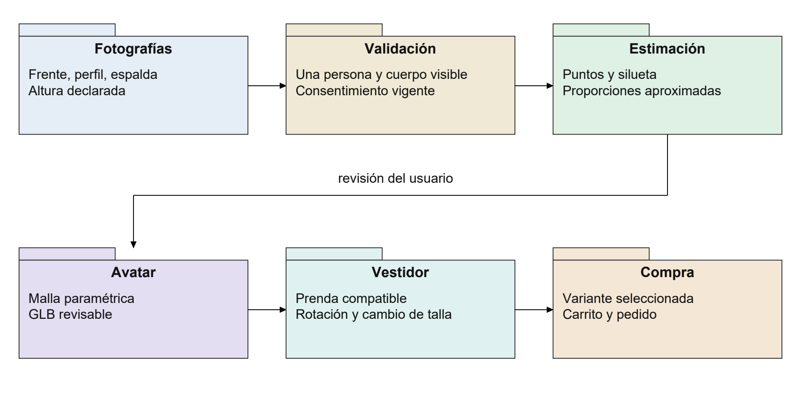
Figura 1. Flujo de fotografías, avatar, vestidor y compra

Captura guiada
Se solicitarán fotografías de frente, perfil y espalda con ropa ajustada, postura estable, brazos ligeramente separados y cuerpo completo visible. La interfaz recogerá altura en centímetros y consentimiento. JPEG o PNG, hasta 10 MB por foto; las tomas borrosas, incompletas o con varias personas se rechazarán con un motivo.

Generación del cuerpo
Un worker Python ejecutará validación de puntos corporales y silueta, estimará proporciones y deformará una malla con parámetros definidos. MediaPipe aporta puntos y máscaras, no una malla vestible completa [Google AI Edge]. La etapa de ajuste y exportación GLB se implementará con Blender y una plantilla propia o activos compatibles. Se registrará versión del proceso, parámetros y fallos.

Revisión y prueba
El cliente revisará el avatar pendiente, confirmará o corregirá medidas y aprobará una versión. El visor Three.js cargará avatar y prenda compatibles, aplicará las deformaciones preparadas, permitirá girar y acercar la cámara y cambiar talla o color. La versión de plantilla impedirá mezclar recursos incompatibles.

1.9 Contratos técnicos del vestidor
Elemento | Contrato verificable
Entrada | Tres fotos frente/perfil/espalda; altura_cm; consentimiento vigente; identidad del propietario obtenida de la sesión.
Trabajo | ID idempotente, tipo, estado, intentos, versión del proceso y referencia privada a la captura. Progreso consultable sin mantener abierta la solicitud de carga.
Cuerpo | GLB en metros con plantilla versionada, pose base definida, origen en suelo y ejes consistentes. Parámetros corporales acotados a los rangos de la plantilla.
Prenda | GLB por variante y plantilla, geometría y material preparados, correspondencia de talla/color, deformaciones y licencia registradas. Revisión sobre cuerpos de referencia antes de publicar.
Resultados | Avatar EN_REVISION; medidas con valor, origen y confianza. Un resultado rechazado no se habilita para el vestidor.
Retención | Fotos purgadas al terminar o antes de 24 horas; URLs de lectura hasta 5 minutos. Avatar privado hasta eliminación. Una purga fallida sigue pendiente y reintenta, sin afirmar que terminó.
Alcance visual | Se estima la silueta corporal y se muestra una prenda. La talla comercial permanece identificada; no se estira arbitrariamente una talla para asegurar ajuste.

Decisión de implementación
Se prioriza un pipeline paramétrico con herramientas abiertas sobre una API de pago. Esto exige construir la estimación y el ajuste; no basta con instalar un detector de pose. La prueba técnica del primer ciclo debe demostrar un GLB generado desde fotos y una prenda compatible antes de ampliar el catálogo. La calidad visual y los tiempos se medirán en el equipo disponible. SHAPY se utiliza como referencia de investigación sobre la dificultad de estimar forma corporal, sin incorporarlo como dependencia comprometida.

2 Captura de requisitos

2.1 Actores y permisos
Actor | Interacción y alcance
AS Administrador | Usuarios internos, permisos, reglas, catálogo, recursos 3D y auditoría. No tiene acceso general a fotos o avatares privados de clientes.
C Cliente | Registro, perfil, generación y eliminación de su avatar, prueba de prendas, compra y consulta de pedidos propios.
V Vendedor o gerente | Catálogo y operación comercial de las ubicaciones asignadas; atención de pedidos y devoluciones.
A Analista o inventario | Existencias, reportes, predicciones, anomalías y propuestas de reposición dentro de su ámbito.
PG Pasarela | Inicio y resultado de cobro, eventos verificables y reembolsos. El servidor confirma el resultado; el navegador no puede aprobar pagos.
El worker 3D y el worker analítico son componentes internos. No se presentan como usuarios humanos ni como actores con permisos administrativos. El registro público solo permite obtener el rol Cliente.

2.2 Requisitos funcionales
ID | Comportamiento requerido | Casos
RF01 | Registrar clientes y usuarios internos con nombre, correo único, contraseña protegida, teléfono y estado. | CU01
RF02 | Consultar, actualizar, suspender y reactivar cuentas, revocando sesiones al suspender y conservando auditoría. | CU01, CU02
RF03 | Actualizar perfil, direcciones y medidas declaradas o corregidas por el cliente. | CU07, CU25
RF04 | Iniciar, renovar y cerrar sesión con credenciales, JWT de acceso de corta duración y renovación revocable. | CU02
RF05 | Crear roles y asignarlos a usuarios mediante relaciones explícitas. | CU03
RF06 | Comprobar permisos por recurso y acción, limitando al personal a las ubicaciones asignadas. | CU02, CU03, CU08
RF07 | Registrar prendas con categoría, colección, marca, material y descripción. | CU04
RF08 | Administrar variantes por talla y color con SKU y código de barras únicos cuando corresponda. | CU04
RF09 | Gestionar precios por canal, descuentos con vigencia e imágenes del catálogo. | CU04, CU05
RF10 | Configurar publicación y abastecimiento por canal; consultar prendas mediante búsqueda, categoría, talla, color, precio y ordenamiento. | CU04, CU13, CU18

Requisitos funcionales continuación
ID | Comportamiento requerido | Casos
RF11 | Administrar almacenes, tiendas y cajas mediante ubicaciones jerárquicas y asignación de responsables. | CU08
RF12 | Consultar existencias físicas, reservadas, comprometidas y disponibles por variante y ubicación con actualizaciones por eventos. | CU08, CU14
RF13 | Registrar entradas, salidas, ajustes, conteos y transferencias con motivo, responsable y detalle de cantidades. | CU08
RF14 | Evitar sobreventa mediante reservas transaccionales con vencimiento y emitir alertas de stock bajo. | CU08, CU14, CU21
RF15 | Iniciar el vestidor 3D con un avatar propio revisado y vigente. | CU16, CU25
RF16 | Cargar modelos GLB de avatar y prendas compatibles con el contrato de esqueleto, escala y deformaciones. | CU16, CU24
RF17 | Vestir el avatar con la prenda elegida y permitir rotación de 360 grados, acercamiento y cambio de vista. | CU16
RF18 | Cambiar talla, color y variante en el vestidor cuando exista un recurso compatible; informar incompatibilidad. | CU16, CU24
RF19 | Registrar eventos del vestidor y transferir al carrito exactamente la variante seleccionada. | CU12, CU15, CU16
RF20 | Mantener un carrito persistente por cliente con cantidades, precios vigentes, descuentos y disponibilidad. | CU12

Requisitos funcionales continuación
ID | Comportamiento requerido | Casos
RF21 | Crear el pedido desde el carrito con dirección, entrega, desglose de importes y reserva temporal. | CU14
RF22 | Procesar pagos mediante un adaptador de pasarela, registrar eventos verificados y evitar cobros o confirmaciones duplicadas. | CU09
RF23 | Gestionar el pedido desde pendiente de pago hasta preparación, despacho, entrega y cierre, con historial. | CU14
RF24 | Tramitar cancelaciones, devoluciones parciales y reembolsos según estado, plazo, inspección y monto pendiente. | CU11
RF25 | Consultar indicadores de ventas, inventario, pedidos, cajas y uso del vestidor con período y filtros explícitos. | CU10, CU15, CU22
RF26 | Detectar operaciones atípicas de venta, devolución y ajuste, mostrando evidencia para revisión humana. | CU19
RF27 | Estimar demanda por variante, ubicación, canal y horizonte, registrando modelo y error de evaluación. | CU20
RF28 | Interpretar preguntas comerciales de un conjunto de intenciones soportadas y ejecutar consultas de solo lectura autorizadas. | CU22
RF29 | Recomendar reposición y traslado de existencias con cantidades y motivos; la ejecución exige confirmación del encargado. | CU17
RF30 | Publicar avisos con audiencia, canal, vigencia y estado. | CU06

Requisitos funcionales continuación
ID | Comportamiento requerido | Casos
RF31 | Generar notificaciones de pedidos, inventario, avisos y avatar listo; enviar push a dispositivos registrados. | CU21
RF32 | Administrar preferencias, plantillas, intentos de entrega, lectura y revocación de dispositivos. | CU07, CU21
RF33 | Configurar moneda, impuestos, zonas, costo de entrega, plazo de reserva y política de devolución. | CU05
RF34 | Configurar referencias de conexión a pagos, almacenamiento, procesamiento 3D e IA sin exponer secretos al cliente. | CU05
RF35 | Registrar operaciones críticas con actor, entidad, fecha, motivo y cambios permitidos, omitiendo fotos y credenciales. | CU01, CU03, CU05, CU08, CU09, CU11, CU23, CU25
RF36 | Recabar consentimiento versionado antes de recibir fotografías corporales y explicar finalidad y eliminación. | CU23, CU25
RF37 | Capturar o subir tres fotografías de cuerpo completo vestido, frente, perfil y espalda, con altura en centímetros. | CU23
RF38 | Validar formato, tamaño, orientación, persona única, cuerpo visible y consistencia de las fotografías; pedir repetir las rechazadas. | CU23
RF39 | Estimar proporciones desde las fotografías y ajustar una malla corporal paramétrica; exportar un avatar GLB con versión del proceso. | CU23
RF40 | Consultar el progreso del trabajo de generación y resolver fallos con reintentos limitados sin duplicar avatares activos. | CU23

Requisitos funcionales continuación
ID | Comportamiento requerido | Casos
RF41 | Revisar el avatar, corregir medidas con regeneración y aprobar una versión para el vestidor. | CU25
RF42 | Retirar el avatar por petición de su propietario y eliminar fotos de origen al concluir el trabajo o antes de 24 horas. | CU23, CU25
RF43 | Preparar y publicar modelos de prenda por variante con escala, esqueleto y deformaciones compatibles, verificando su carga. | CU24
RF44 | Buscar prendas similares a una imagen y mostrar coincidencias con puntuación, sin asegurar identificación exacta de talla o SKU. | CU18

2.3 Requisitos de calidad
ID | Criterio | Objetivo de aceptación
RNF01 | Seguridad | HTTPS; contraseñas con hash de propósito específico; tokens revocables; toda operación con permisos comprobados en servidor.
RNF02 | Privacidad del avatar | Fotos y avatares privados, URLs temporales de hasta 5 minutos, sin registro de imágenes en auditoría y sin uso para entrenamiento.
RNF03 | Consistencia | No permitir inventario negativo, referencias duplicadas de pasarela ni más de una reserva activa equivalente para el mismo detalle de pedido.
RNF04 | Compatibilidad | Web en versiones estables de Chrome y Edge; app Android. La aceptación se registrará con versiones y dispositivos usados; iOS no forma parte de esta línea base.
RNF05 | Respuesta | Objetivo inicial: consultas de catálogo e inventario con percentil 95 <=2 s para 20 usuarios simultáneos y 500 variantes en el entorno medido.
RNF06 | Experiencia 3D | Objetivo: visor >=24 cuadros/s con un avatar y una prenda en el dispositivo de referencia; presupuesto inicial <=20 MB por escena y <=150 mil triángulos.
RNF07 | Procesamiento | Generación asíncrona con estado persistente; objetivo inicial <=5 minutos por conjunto válido en el equipo de referencia. Se mide, no se considera un resultado obtenido.
RNF08 | Recuperación | Máximo de tres intentos automáticos por trabajo recuperable; errores finales visibles. Reiniciar el worker no duplica resultados.
RNF09 | Usabilidad | Captura con instrucciones visuales, etiquetas legibles y errores específicos; el cliente puede comprar sin generar avatar.
RNF10 | Trazabilidad | Cada requisito vincula caso de uso, interfaz, datos, ciclo y prueba. La evidencia incluirá versión del código y fecha al ejecutarse.
Los objetivos de rendimiento son umbrales propuestos para medir durante el desarrollo. La fecha, dispositivo, tamaño del catálogo y concurrencia acompañarán los resultados reales. Si cambian por limitaciones comprobadas, se versionará la línea base y se justificará el ajuste.

2.4 Reglas de negocio
RN01. Una variante identifica una combinación de producto, talla y color. El SKU es único y se conserva en históricos aunque el producto se despublique.
RN02. Disponible = físico - reservado - comprometido. Una reserva pasa de disponible a reservado; un pago confirmado traslada reservado a comprometido; el despacho descuenta físico y comprometido.
RN03. El carrito no reserva stock. La reserva se crea al confirmar el pedido, dura inicialmente 15 minutos y se libera al vencer, fallar definitivamente el pago o cancelar antes del despacho.
RN04. Un pago tardío después del vencimiento exige intentar una nueva asignación atómica. Si no hay stock, se inicia reembolso y se informa al cliente; nunca se confirma inventario inexistente.
RN05. Cada evento externo tiene identificador único. La misma notificación de pago puede llegar varias veces y solo debe causar una transición de pedido e inventario.
RN06. Las devoluciones se solicitan dentro del plazo configurado, inicialmente 7 días desde la entrega. El reintegro físico requiere inspección; un artículo no apto no aumenta el disponible vendible.
RN07. Un avatar pertenece a un cliente. El comercio ve métricas agregadas del vestidor, sin obtener acceso a fotos ni al cuerpo 3D privado de los clientes.
RN08. La solicitud de avatar exige fotos de una persona adulta vestida, cuerpo completo y altura declarada. Si hay varias personas, recortes o poses incompatibles, se solicita otra captura.
RN09. El avatar es una aproximación visual con proporciones estimadas. Las medidas corregidas por el usuario prevalecen y generan otra versión; aprobar la versión no acredita precisión antropométrica.
RN10. Fotos y texturas fotográficas no se usan para reconstruir un rostro identificable. La malla corporal tendrá apariencia neutra y cobertura básica en la revisión.
RN11. Una prenda solo se ofrece en el vestidor si existe un GLB publicado compatible con la plantilla del avatar y con la talla/color elegidos. No se deforma libremente para simular una talla inexistente.
RN12. El vestidor muestra una prenda a la vez. Cambiar variante cambia el recurso y sus parámetros; rotar o acercar cambia la cámara, no las medidas guardadas del cuerpo.
RN13. Al terminar la generación o al alcanzar 24 horas desde la carga, se purgan las fotos. Un proceso que supera ese límite falla y requiere nuevas fotos; borrar el avatar revoca primero el acceso y después purga sus objetos.
RN14. La cancelación o eliminación durante un trabajo invalida su resultado. El worker verifica el estado antes de publicar y elimina cualquier archivo producido después de la revocación.
RN15. La IA comercial recibe únicamente datos permitidos. Las consultas en lenguaje natural se traducen a filtros e intenciones admitidas; el sistema rechaza preguntas no soportadas y no ejecuta SQL arbitrario.
RN16. Las recomendaciones de inventario nunca crean movimientos automáticamente. El encargado las revisa y ejecuta, si corresponde, una operación auditada del inventario.
RN17. Las predicciones muestran período, datos usados, versión y evaluación temporal. Si el historial es insuficiente, se informa esa condición y no se presenta un pronóstico como validado.
RN18. Los precios, impuestos y dirección de un pedido se guardan como instantánea; los cambios posteriores al catálogo o al perfil no alteran la venta histórica.

2.5 Priorización y ciclos
El criterio principal es resolver primero el riesgo del vestidor. El ciclo 1 reúne las bases de acceso, catálogo e inventario y una experiencia completa de generar, revisar y vestir el avatar. El ciclo 2 conecta la compra y operación comercial. El ciclo 3 incorpora analítica avanzada y búsqueda visual. La asignación que sigue es la única utilizada en el resto del documento.

Ciclo 1 Base y vestidor 3D
Caso | Nombre | Paquete | Prioridad
CU01 | Gestionar usuarios | P1 | Alta
CU02 | Autenticar y autorizar | P1 | Crítica
CU03 | Gestionar roles y permisos | P1 | Crítica
CU04 | Gestionar y consultar catálogo | P2 | Alta
CU05 | Configurar reglas comerciales | P8 | Alta
CU07 | Gestionar perfil y direcciones | P1 | Alta
CU08 | Gestionar inventario y ubicaciones | P3 | Crítica
CU16 | Probar prendas sobre avatar 3D | P4 | Crítica
CU23 | Generar avatar desde fotografías | P4 | Crítica
CU24 | Gestionar modelos 3D de prendas | P4 | Crítica
CU25 | Revisar y eliminar avatar | P4 | Crítica

Ciclo 2 Compra y operación comercial
Caso | Nombre | Paquete | Prioridad
CU06 | Publicar avisos | P7 | Alta
CU09 | Procesar pagos | P5 | Crítica
CU10 | Consultar reportes de ventas | P6 | Alta
CU11 | Gestionar devoluciones y cancelaciones | P5 | Crítica
CU12 | Gestionar carrito | P5 | Alta
CU13 | Configurar disponibilidad por canal | P3 | Alta
CU14 | Gestionar pedidos | P5 | Crítica
CU21 | Gestionar notificaciones | P7 | Alta

Ciclo 3 Analítica y búsqueda visual
Caso | Nombre | Paquete | Prioridad
CU15 | Analizar uso del vestidor | P6 | Alta
CU17 | Recomendar reposición | P6 | Alta
CU18 | Buscar prendas por imagen | P6 | Alta
CU19 | Detectar anomalías | P6 | Alta
CU20 | Predecir demanda | P6 | Alta
CU22 | Consultar analítica en lenguaje natural | P6 | Alta

Dependencias de construcción
Dentro del ciclo 1: acceso → catálogo y ubicaciones → plantilla y prendas 3D → captura y generación → revisión y vestidor. El paso al carrito aparece en el diseño completo de CU16 y se habilita al integrar CU12 en el ciclo 2. Las notificaciones push de avatar listo dependen de CU21; en el ciclo 1 el estado se consulta desde la pantalla de trabajos. Estas dependencias son incrementos declarados, no cambios de ciclo del caso principal.

2.6 Detalle de casos de uso
Cada ficha define intención, condiciones, flujo, alternativas y resultado. Los diagramas de análisis y secuencia conservan estos IDs. Los criterios de aceptación de las fichas se consolidan en el plan de pruebas para evitar confundir una expectativa con una ejecución.

CU01 Gestionar usuarios
Ciclo 1 · P1 · Actor principal AS
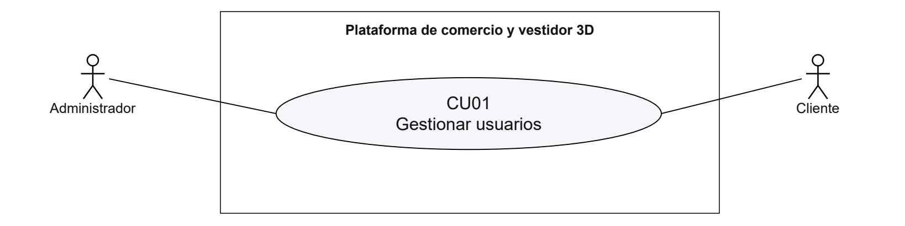
Figura 2. CU01 Actores y caso de uso
Campo | Especificación
Propósito | Registrar clientes y administrar cuentas del personal y estados de acceso, conservando el historial.
Disparador | El administrador abre Usuarios y solicita crear, editar o desactivar una cuenta.
Precondiciones | El administrador tiene una sesión vigente y permiso de gestión de usuarios.  Existen roles configurados para asignar al personal.
Flujo principal | 1. El administrador consulta usuarios y filtra por correo, rol o estado.  2. Selecciona crear una cuenta de personal o editar una cuenta existente.  3. Introduce nombre, correo y contraseña inicial; selecciona un rol permitido y el estado solicitado.  4. El sistema valida campos, unicidad del correo y alcance del administrador.  5. El administrador revisa el resumen y confirma la operación.  6. El sistema guarda la cuenta o el cambio de estado y registra autor, fecha y motivo.  7. La pantalla presenta el resultado y actualiza el listado de usuarios.
Alternativas | A1. Si el correo ya existe, se rechaza el alta y se señala el campo duplicado.  A2. Si se intenta desactivar al último administrador activo, se bloquea el cambio.  A3. Si se desactiva una cuenta, se revocan sus sesiones y se preservan sus pedidos históricos.  A4. Un visitante puede registrarse con nombre, correo y contraseña; el servidor asigna únicamente el rol Cliente y nunca acepta roles internos del formulario.
Postcondiciones | La cuenta queda registrada o actualizada con su rol y estado.  La operación administrativa queda auditada.
Reglas específicas | La contraseña nunca se muestra ni se almacena en texto legible.  Desactivar una cuenta impide nuevos accesos y no elimina registros comerciales.  Solo un administrador autorizado puede asignar roles internos.

CU02 Autenticar y autorizar
Ciclo 1 · P1 · Actor principal C
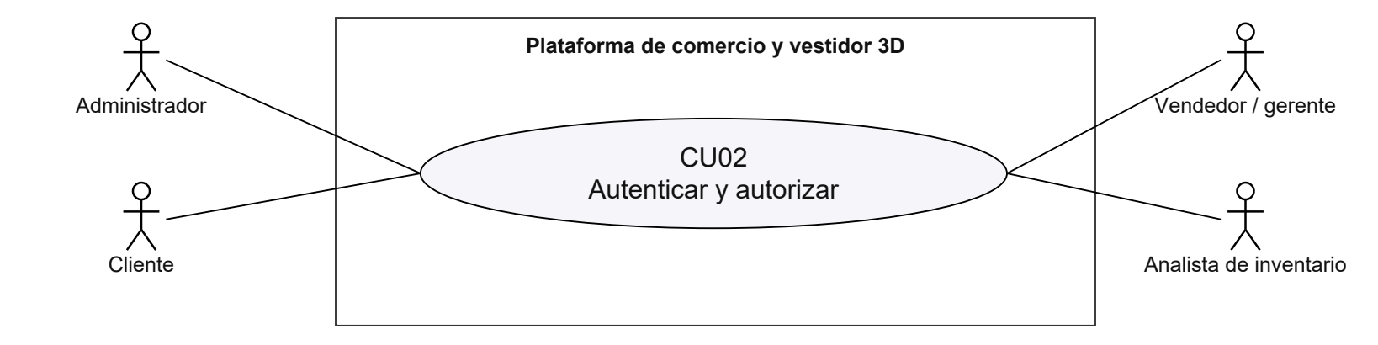
Figura 3. CU02 Actores y caso de uso
Campo | Especificación
Propósito | Verificar la identidad y limitar cada operación a los permisos de la cuenta.
Disparador | Una persona envía sus credenciales o intenta acceder a una función protegida.
Precondiciones | La cuenta está registrada con credenciales válidas.  El servicio de acceso y el catálogo de permisos están disponibles.
Flujo principal | 1. La persona abre Iniciar sesión e introduce correo y contraseña.  2. El sistema localiza la cuenta y verifica que esté activa.  3. Comprueba la contraseña mediante su hash y aplica el límite de intentos.  4. Consulta los permisos vigentes del rol asociado.  5. Emite una sesión con vencimiento y entrega la navegación habilitada.  6. Ante una solicitud protegida, valida sesión, permiso y propiedad del recurso.  7. Permite la operación autorizada y muestra la pantalla correspondiente.
Alternativas | A1. Credenciales incorrectas: se informa un error genérico y se incrementa el contador de intentos.  A2. Sesión vencida: se solicita volver a iniciar sesión antes de continuar.  A3. Permiso insuficiente o recurso ajeno: se deniega la operación sin revelar datos.  A4. Cuenta inactiva o intentos excedidos: se bloquea temporalmente el acceso.
Postcondiciones | Una autenticación válida deja una sesión limitada por tiempo y permisos.  Los accesos rechazados no modifican recursos protegidos.
Reglas específicas | El servidor verifica autorización en cada operación protegida.  Los mensajes de error no confirman si un correo está registrado.  Cerrar sesión revoca la sesión correspondiente.

CU03 Gestionar roles y permisos
Ciclo 1 · P1 · Actor principal AS
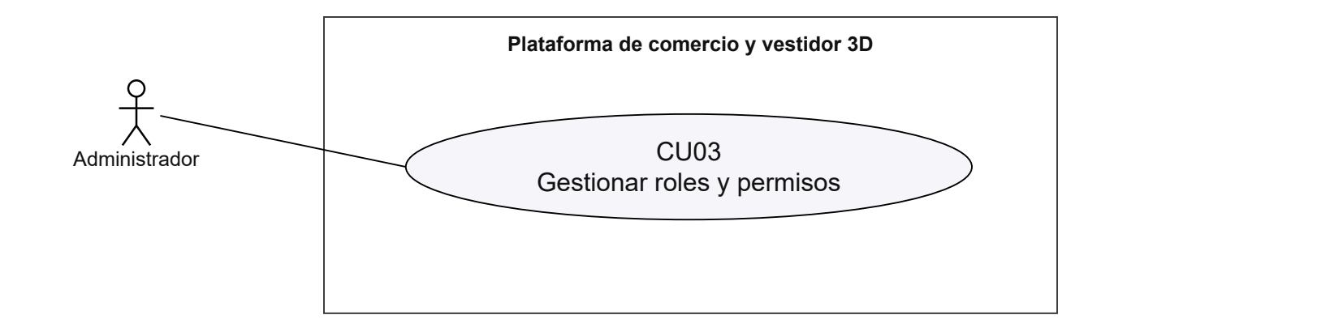
Figura 4. CU03 Actores y caso de uso
Campo | Especificación
Propósito | Definir los permisos de cada rol interno para separar administración, ventas y análisis.
Disparador | El administrador crea un rol o modifica su matriz de permisos.
Precondiciones | La sesión pertenece a un administrador con permiso para gestionar roles.  Existe un catálogo de operaciones autorizables.
Flujo principal | 1. El administrador consulta los roles y sus permisos actuales.  2. Selecciona un rol editable o solicita crear uno.  3. Escribe su nombre y marca los permisos por paquete funcional.  4. El sistema valida que el nombre sea único y los permisos existan.  5. Muestra el impacto sobre las cuentas que utilizan el rol.  6. El administrador confirma la nueva matriz de permisos.  7. El sistema guarda el rol, registra la modificación y aplica los permisos en solicitudes posteriores.
Alternativas | A1. Nombre repetido: se solicita un nombre distinto sin guardar el rol.  A2. Cambio que deja al sistema sin administrador: se bloquea la operación.  A3. Eliminación de rol asignado: se exige reasignar previamente sus usuarios.
Postcondiciones | La matriz del rol refleja la configuración confirmada.  La modificación queda auditada y la autorización utiliza la versión vigente.
Reglas específicas | El rol cliente conserva el alcance de sus propios recursos.  No se eliminan permisos que el sistema no permita editar.  Los cambios no dependen únicamente de ocultar opciones de la interfaz.

CU04 Gestionar y consultar catálogo
Ciclo 1 · P2 · Actor principal V
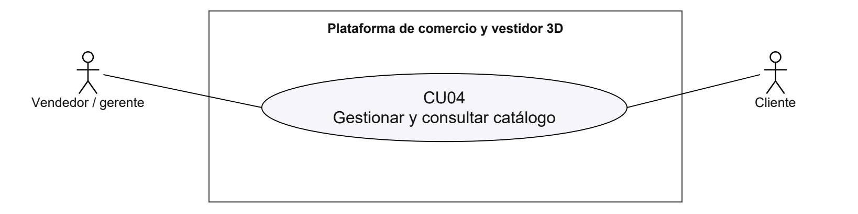
Figura 5. CU04 Actores y caso de uso
Campo | Especificación
Propósito | Publicar prendas con variantes y permitir al cliente consultar información comercial y compatibilidad con el vestidor.
Disparador | El vendedor edita una prenda o el cliente abre el catálogo.
Precondiciones | El vendedor tiene permiso de catálogo para modificar productos.  Las categorías y los atributos de talla y color están configurados.
Flujo principal | 1. El vendedor abre una prenda o inicia su registro.  2. Carga nombre, descripción, categoría, imágenes, precio y variantes por talla y color.  3. El sistema valida precios, referencias únicas y campos obligatorios.  4. El vendedor revisa la ficha y confirma su publicación.  5. El sistema publica las variantes habilitadas según el canal y vincula los recursos 3D aprobados disponibles.  6. El cliente filtra por categoría, talla, color o precio y abre la ficha.  7. La ficha muestra disponibilidad, características y acceso al vestidor cuando exista un modelo compatible.
Alternativas | A1. Datos incompletos o precio inválido: se conserva el formulario y se señalan errores.  A2. Prenda sin recurso 3D aprobado: se publica para compra y se informa que no admite prueba virtual.  A3. Variante no disponible en el canal: no se ofrece para añadir al carrito.
Postcondiciones | La prenda confirmada queda visible en los canales autorizados.  El cliente obtiene una ficha coherente con variantes, disponibilidad y compatibilidad 3D.
Reglas específicas | Cada variante tiene una referencia única.  La publicación comercial y la aprobación del recurso 3D son estados independientes.  El stock disponible se consulta; no se deduce de imágenes ni del avatar.

CU05 Configurar reglas comerciales
Ciclo 1 · P8 · Actor principal AS
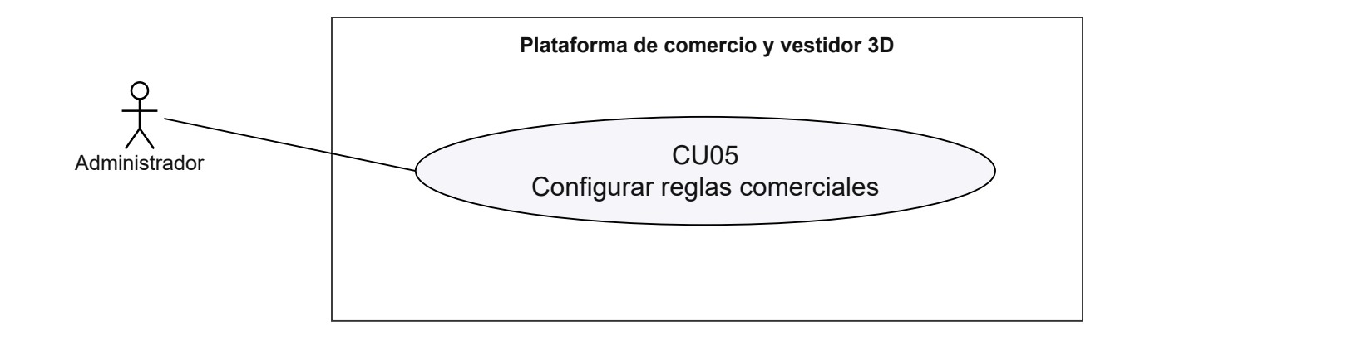
Figura 6. CU05 Actores y caso de uso
Campo | Especificación
Propósito | Mantener descuentos, condiciones de venta y parámetros comerciales con vigencia y trazabilidad.
Disparador | El administrador solicita una nueva regla o modifica una regla futura.
Precondiciones | El administrador posee permiso de configuración comercial.  Existen prendas, categorías o canales sobre los que aplicar la regla.
Flujo principal | 1. El administrador consulta las reglas activas y programadas.  2. Selecciona el tipo de regla, su alcance y las fechas de vigencia.  3. Define el valor, las condiciones y la prioridad frente a otras reglas.  4. El sistema valida rangos, fechas y conflictos de aplicación.  5. El administrador prueba la regla con un carrito de ejemplo y revisa el importe calculado.  6. Confirma la configuración y su momento de activación.  7. El sistema guarda una versión de la regla y la aplica a nuevos cálculos dentro de su vigencia.
Alternativas | A1. Descuento fuera de rango o fechas invertidas: se rechaza la configuración.  A2. Dos reglas incompatibles con igual prioridad: se solicita resolver el conflicto.  A3. Regla vencida: se permite consultar su historial, pero se crea otra versión para una nueva vigencia.
Postcondiciones | La regla queda versionada y activa o programada según sus fechas.  Los pedidos ya confirmados conservan sus importes originales.
Reglas específicas | El servidor calcula precios y descuentos aplicables.  Una regla no puede producir importes negativos.  Cada pedido conserva la versión de las reglas usadas para calcularlo.

CU07 Gestionar perfil y direcciones
Ciclo 1 · P1 · Actor principal C
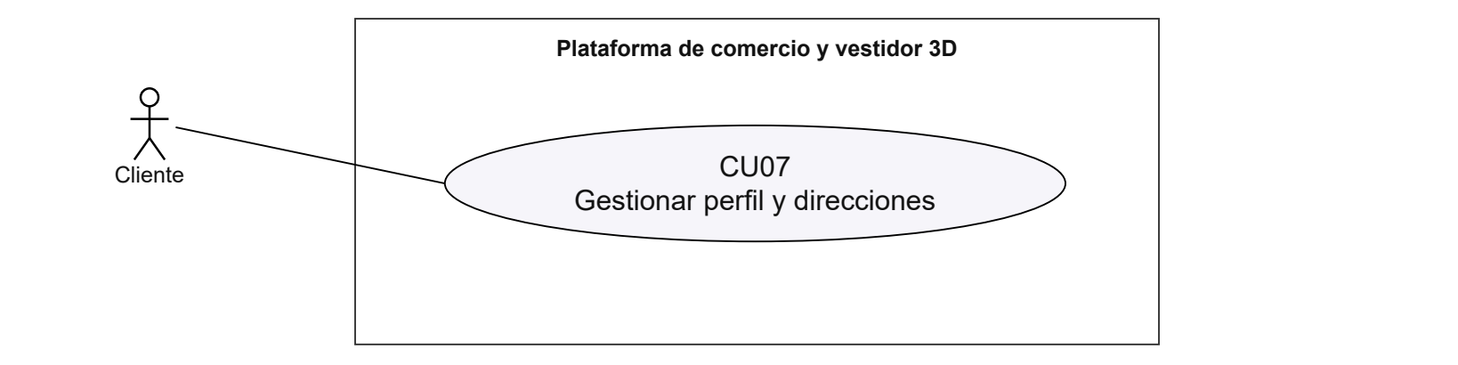
Figura 7. CU07 Actores y caso de uso
Campo | Especificación
Propósito | Permitir al cliente mantener sus datos personales y direcciones para la entrega de pedidos.
Disparador | El cliente abre Mi perfil o solicita añadir una dirección.
Precondiciones | El cliente tiene una sesión válida.  El perfil consultado corresponde al cliente autenticado.
Flujo principal | 1. El cliente consulta sus datos de contacto y direcciones guardadas.  2. Selecciona editar el perfil o crear, modificar o eliminar una dirección.  3. Completa los datos requeridos, referencias de entrega y teléfono.  4. El sistema valida formatos y campos obligatorios.  5. El cliente elige, si corresponde, una dirección predeterminada.  6. Confirma los cambios y el sistema guarda los datos bajo su identidad.  7. La pantalla muestra el perfil actualizado y las direcciones disponibles para compras futuras.
Alternativas | A1. Teléfono o dirección incompletos: se marcan los campos y no se confirma el cambio.  A2. Identificador de dirección ajena: se deniega el acceso.  A3. Eliminar la dirección predeterminada: se solicita seleccionar otra o se deja el perfil sin predeterminada.
Postcondiciones | Los datos confirmados quedan asociados exclusivamente al cliente.  Los pedidos existentes conservan la dirección copiada al confirmar la compra.
Reglas específicas | Solo puede existir una dirección predeterminada por cliente.  Cambiar el perfil no modifica automáticamente la dirección de pedidos confirmados.  La altura y los recursos del avatar se gestionan en los casos del vestidor.

CU08 Gestionar inventario y ubicaciones
Ciclo 1 · P3 · Actor principal A
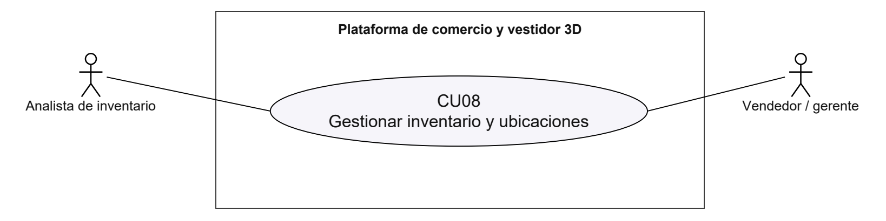
Figura 8. CU08 Actores y caso de uso
Campo | Especificación
Propósito | Registrar existencias por variante y ubicación y mantener movimientos trazables.
Disparador | El responsable registra una entrada, salida, ajuste o traslado de existencias.
Precondiciones | El responsable posee permiso de inventario.  La variante y las ubicaciones implicadas están registradas.
Flujo principal | 1. El responsable consulta existencias de una variante por ubicación.  2. Selecciona el movimiento e introduce cantidad, origen, destino y motivo aplicables.  3. El sistema valida cantidad positiva y disponibilidad para salidas o traslados.  4. Muestra el saldo esperado y solicita confirmar el movimiento.  5. El responsable confirma la operación.  6. El sistema registra el movimiento y actualiza los saldos de forma atómica.  7. Presenta el comprobante interno y la disponibilidad resultante para los canales.
Alternativas | A1. Saldo insuficiente: se rechaza la salida o traslado y se muestra el saldo actual.  A2. Otro movimiento cambia el saldo: se recalcula y se solicita revisar antes de confirmar.  A3. Ajuste manual sin motivo: se impide guardar hasta completar la justificación.
Postcondiciones | Las existencias reflejan el movimiento confirmado sin saldos negativos.  El movimiento conserva responsable, fecha, motivo y ubicaciones.
Reglas específicas | Disponible equivale a existencias menos reservas vigentes.  Un traslado descuenta y suma dentro de una misma transacción.  Los movimientos registrados se corrigen con un movimiento compensatorio.

CU16 Probar prendas sobre avatar 3D
Ciclo 1 · P4 · Actor principal C
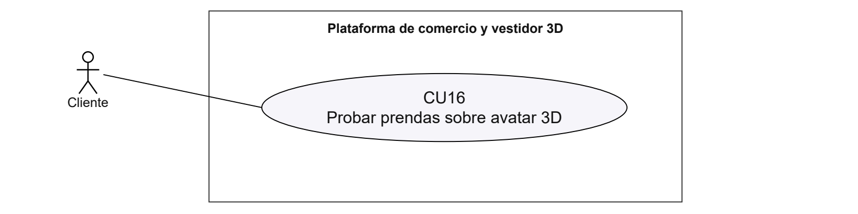
Figura 9. CU16 Actores y caso de uso
Campo | Especificación
Propósito | Visualizar prendas compatibles sobre el avatar aprobado del cliente, permitiendo explorar combinaciones y seleccionar variantes.
Disparador | El cliente pulsa Probar en 3D desde una ficha compatible.
Precondiciones | El cliente dispone de un avatar aprobado y accesible.  La prenda tiene un recurso GLB publicado compatible con la versión del avatar.
Flujo principal | 1. El cliente abre el vestidor desde una prenda del catálogo.  2. El sistema verifica propiedad y estado del avatar, y compatibilidad del recurso de la prenda.  3. Entrega acceso temporal al avatar y al modelo de la variante seleccionada.  4. El visor compartido Three.js carga los recursos en web React o en WebView de React Native.  5. Aplica los ajustes preparados para el esqueleto y los parámetros corporales del avatar.  6. El cliente rota, acerca la vista y cambia prendas, talla o color disponibles.  7. El visor muestra la combinación y advierte que es una aproximación visual.  8. El cliente añade al carrito la variante elegida; el servidor comprueba su disponibilidad.
Alternativas | A1. Sin avatar aprobado: se dirige a generar o revisar el avatar antes de probar.  A2. Versiones o esqueleto incompatibles: se bloquea esa prueba y se informa el motivo.  A3. Fallo de carga o dispositivo insuficiente: se ofrece reintentar y consultar la ficha comercial.  A4. Variante agotada: se permite visualizar si el recurso existe, pero se impide añadirla para compra.
Postcondiciones | El cliente visualiza una combinación compatible o recibe un error recuperable.  Solo la selección confirmada se envía al carrito.
Reglas específicas | La imagen no garantiza talla, ajuste real ni caída física de la tela.  No se utiliza cámara en vivo ni realidad aumentada.  No se generan automáticamente modelos de prendas a partir de sus fotografías.

CU23 Generar avatar desde fotografías
Ciclo 1 · P4 · Actor principal C
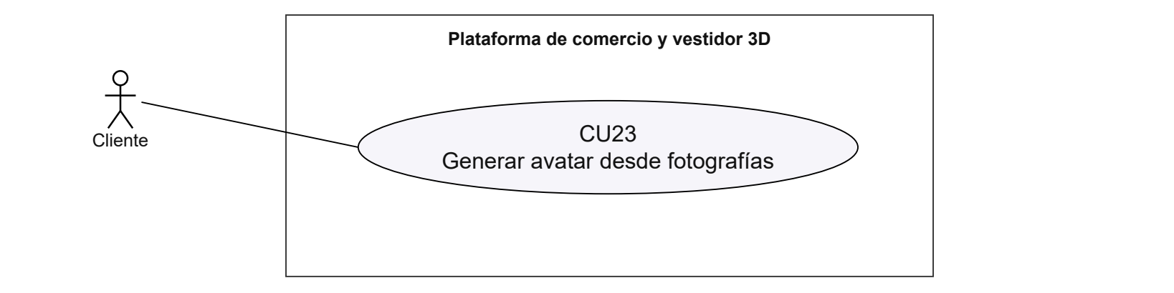
Figura 10. CU23 Actores y caso de uso
Campo | Especificación
Propósito | Crear un avatar corporal aproximado mediante procesamiento real de fotografías y altura para su revisión por el cliente.
Disparador | El cliente acepta el tratamiento temporal de imágenes y solicita generar su avatar.
Precondiciones | El cliente está autenticado y presta consentimiento informado para procesar sus fotos.  Dispone de fotos propias de cuerpo completo, vestido, de frente, perfil y espalda, y conoce su altura.
Flujo principal | 1. El cliente consulta instrucciones de pose, encuadre, iluminación y privacidad.  2. Carga las tres vistas e introduce su altura en centímetros.  3. El sistema valida formato, tamaño, pose y visibilidad de la silueta; señala tomas que deban repetirse.  4. Al confirmar, guarda las fotos en almacenamiento privado y crea un trabajo asíncrono.  5. El worker Python estima proporciones con MediaPipe/OpenCV y la altura como referencia de escala.  6. Deforma una malla paramétrica propia o con licencia compatible mediante Blender y exporta un GLB versionado.  7. El sistema guarda el resultado como pendiente de revisión y elimina las fotografías temporales.  8. Informa al cliente para que revise y apruebe o corrija el resultado mediante CU25.
Alternativas | A1. Pose, silueta o encuadre insuficientes: se solicita reemplazar la vista señalada.  A2. Altura inválida o incoherente: se pide revisar el valor antes de generar.  A3. Error del worker: se registra el fallo, se eliminan las fotos y se ofrece un nuevo intento.  A4. Trabajo demorado: se muestra su estado; al alcanzar 24 horas se purgan las fotos y se cancela el procesamiento incompleto.
Postcondiciones | Un procesamiento exitoso deja un GLB privado pendiente de aprobación.  Las fotos se eliminan tras procesar o ante fallo, y siempre en un máximo de 24 horas.
Reglas específicas | Las fotos se procesan; no se sustituyen por un selector manual de cuerpo.  El resultado es aproximado, no un gemelo corporal exacto.  No se reutilizan imágenes para entrenamiento ni se hacen públicas.  El avatar se conserva hasta que su propietario solicite eliminarlo.

CU24 Gestionar modelos 3D de prendas
Ciclo 1 · P4 · Actor principal V
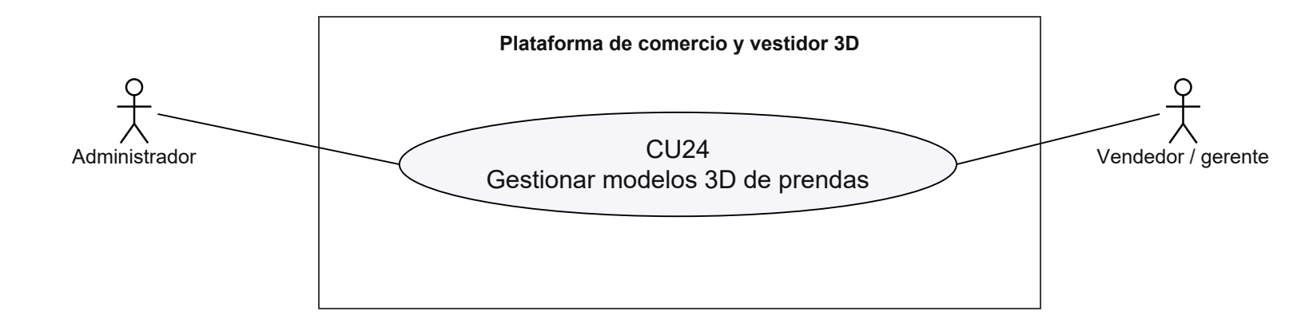
Figura 11. CU24 Actores y caso de uso
Campo | Especificación
Propósito | Registrar y aprobar recursos 3D preparados de prendas compatibles con la familia de avatares del vestidor.
Disparador | El responsable carga un recurso 3D para una prenda o publica una nueva versión.
Precondiciones | El responsable tiene permiso de recursos 3D y existe la prenda con sus variantes.  Se dispone de un modelo GLB preparado, derechos de uso y metadatos de compatibilidad.
Flujo principal | 1. El responsable selecciona prenda y variantes representadas por el recurso.  2. Carga GLB, materiales y metadatos de esqueleto, morphs y versión corporal compatible.  3. El sistema valida integridad, tamaño, referencias, licencia y estructura requerida.  4. Asocia tallas y colores comerciales con los recursos o ajustes preparados.  5. El responsable previsualiza el modelo sobre avatares de referencia y revisa alineación y cobertura.  6. Registra observaciones y aprueba la versión cuando cumple los criterios de preparación.  7. El sistema publica el recurso compatible para CU16 y conserva la trazabilidad de versiones.
Alternativas | A1. GLB inválido, materiales ausentes o límites excedidos: se rechaza con diagnóstico.  A2. Esqueleto o morphs incompatibles: permanece en revisión hasta corregirlo.  A3. Variante sin correspondencia preparada: no se habilita su prueba virtual.  A4. Recurso retirado: se deshabilitan nuevas pruebas y se conserva su historial.
Postcondiciones | Solo los recursos aprobados quedan disponibles para combinaciones compatibles.  Cada recurso mantiene autoría o licencia, versión y vínculo con variantes.
Reglas específicas | Fotografías de catálogo no sustituyen un modelo 3D preparado.  La aprobación incluye revisión visual y validación de compatibilidad.  Los cambios se publican como versiones identificables.  La prenda comercial puede seguir disponible aunque su recurso 3D no esté aprobado.

CU25 Revisar y eliminar avatar
Ciclo 1 · P4 · Actor principal C
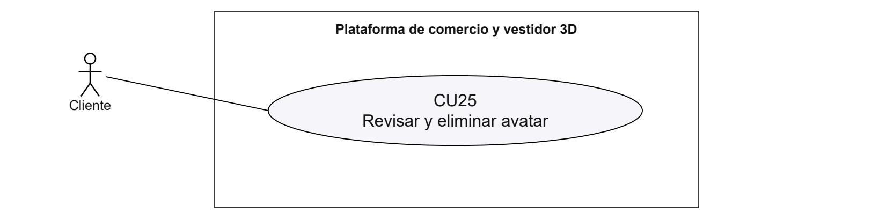
Figura 12. CU25 Actores y caso de uso
Campo | Especificación
Propósito | Permitir al cliente aprobar o corregir el avatar generado y eliminar sus recursos cuando lo decida.
Disparador | El cliente abre un avatar generado o selecciona eliminarlo.
Precondiciones | El cliente está autenticado y es propietario del avatar.  Existe un avatar pendiente de revisión o aprobado.
Flujo principal | 1. El cliente abre la vista privada del avatar y consulta su estado.  2. Rota el modelo y revisa altura y proporciones estimadas.  3. Si necesita corregirlo, ajusta parámetros permitidos o solicita regeneración con nuevas fotos.  4. El sistema valida los ajustes, genera la versión revisada y vuelve a mostrarla.  5. El cliente aprueba la versión; el sistema la habilita para probar prendas compatibles.  6. Cuando decide retirarlo, selecciona Eliminar avatar y confirma el alcance mostrado.  7. El sistema marca ELIMINANDO, revoca accesos y cancela trabajos; el worker purga GLB, derivados y medidas almacenadas.  8. La pantalla muestra eliminación en curso y confirma ELIMINADO solo después de verificar la purga; permite iniciar otra generación.
Alternativas | A1. Resultado insatisfactorio: permanece pendiente y se ofrece corrección o nueva captura.  A2. Ajuste fuera del rango permitido: se rechaza y se conserva la versión anterior.  A3. Fallo al purgar un recurso: se revoca el acceso inmediatamente y se muestra eliminación pendiente hasta completar el reintento.  A4. Acceso a un avatar ajeno: se rechaza sin mostrar el modelo ni sus medidas.
Postcondiciones | Una versión aprobada puede utilizarse en el vestidor mientras exista.  La eliminación completada deja el avatar y sus derivados inaccesibles y retirados del almacenamiento activo.
Reglas específicas | La corrección parte del avatar derivado de fotografías; no sustituye su generación.  Solo el propietario aprueba, corrige o elimina su avatar.  La purga incluye copias derivadas y sigue la retención de respaldos declarada.  Solo se informa eliminación completada tras verificar la purga.

CU06 Publicar avisos
Ciclo 2 · P7 · Actor principal V
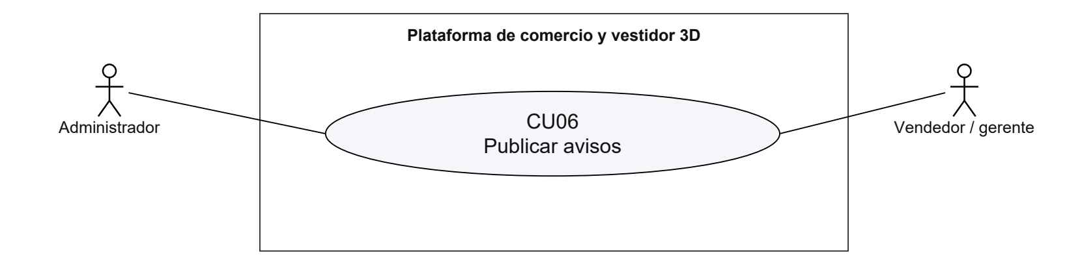
Figura 13. CU06 Actores y caso de uso
Campo | Especificación
Propósito | Difundir avisos comerciales o informativos en los canales de la tienda con una vigencia definida.
Disparador | El vendedor prepara un aviso para clientes.
Precondiciones | El emisor tiene permiso para publicar avisos.  Los canales y segmentos permitidos están configurados.
Flujo principal | 1. El vendedor consulta los avisos y selecciona crear o editar un borrador.  2. Escribe título, contenido y enlace a una ficha o página válida.  3. Selecciona canal, audiencia y fechas de publicación y retiro.  4. El sistema valida contenido, destino y coherencia de fechas.  5. El vendedor revisa una vista previa y confirma la publicación.  6. El sistema guarda el aviso y lo activa en su fecha programada.  7. Los clientes de la audiencia consultan el aviso mientras permanezca vigente.
Alternativas | A1. Enlace inválido o contenido vacío: se devuelve el borrador para corregir.  A2. Fecha inicial futura: el aviso permanece programado hasta esa fecha.  A3. Retiro anticipado: el emisor autorizado desactiva el aviso y queda registro del cambio.
Postcondiciones | El aviso queda en estado borrador, programado o publicado según la acción confirmada.  Su visibilidad respeta audiencia, canal y vigencia.
Reglas específicas | Publicar un aviso no modifica precios ni existencias.  Los enlaces deben apuntar a destinos permitidos.  El retiro conserva el historial del aviso.

CU09 Procesar pagos
Ciclo 2 · P5 · Actor principal C
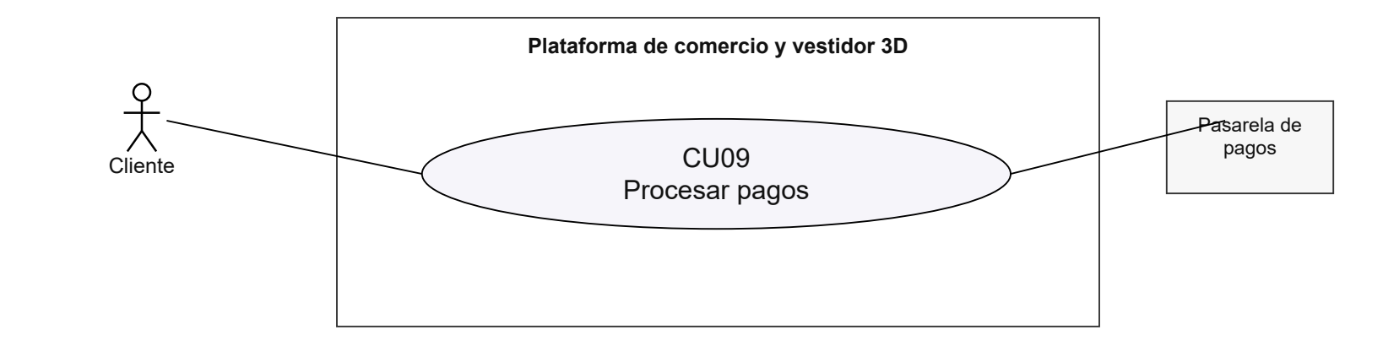
Figura 14. CU09 Actores y caso de uso
Campo | Especificación
Propósito | Iniciar y confirmar pagos de pedidos mediante una pasarela externa, evitando cobros duplicados.
Disparador | El cliente selecciona pagar un pedido pendiente.
Precondiciones | Existe un pedido pendiente perteneciente al cliente, con importe calculado por el servidor.  La pasarela está configurada y el pedido tiene una reserva de stock vigente.
Flujo principal | 1. El cliente revisa el importe y elige un medio habilitado en la pasarela.  2. El sistema consulta el pedido y crea un intento de pago con clave de idempotencia.  3. Solicita a la pasarela iniciar el pago por el importe y moneda del pedido.  4. El cliente completa la operación en el entorno seguro de la pasarela.  5. La pasarela comunica el resultado al servidor mediante una notificación verificable.  6. El sistema valida autenticidad, importe y relación del evento con el intento de pago.  7. Registra el resultado una sola vez y actualiza el pedido cuando el pago queda confirmado.  8. El cliente consulta el estado y recibe el comprobante disponible.
Alternativas | A1. Pago rechazado: el pedido continúa pendiente mientras su reserva siga vigente.  A2. Respuesta demorada: se muestra pago pendiente y se consulta su estado antes de reintentar.  A3. Notificación duplicada: se reconoce el evento sin duplicar el cobro ni la transición.  A4. Evento inválido o importe diferente: se rechaza y se registra para revisión.
Postcondiciones | El intento conserva el identificador externo y su estado verificable.  El pedido solo se marca pagado tras confirmación válida del servidor.
Reglas específicas | El sistema no almacena datos completos de tarjeta.  La redirección del navegador no constituye confirmación de pago.  Reintentos de una misma operación conservan su clave de idempotencia.

CU10 Consultar reportes de ventas
Ciclo 2 · P6 · Actor principal V
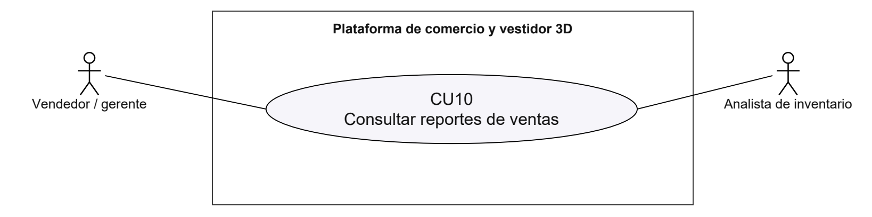
Figura 15. CU10 Actores y caso de uso
Campo | Especificación
Propósito | Consultar ventas netas y desempeño de prendas por periodo y canal con resultados trazables.
Disparador | El vendedor solicita un reporte de ventas.
Precondiciones | El usuario tiene permiso de consulta de reportes.  Existen pedidos, pagos y devoluciones registrados o un periodo consultable sin movimientos.
Flujo principal | 1. El usuario abre Reportes de ventas y define rango de fechas y canal.  2. Selecciona agrupación por día, categoría o prenda.  3. El sistema valida el rango y la zona horaria utilizada.  4. Consulta pagos confirmados y devoluciones aplicables al periodo.  5. Calcula ventas brutas, devoluciones, ventas netas y unidades según los filtros.  6. Muestra tabla y gráficos con fecha de corte y definición de indicadores.  7. El usuario consulta el detalle o exporta el reporte con los mismos filtros.
Alternativas | A1. Rango sin movimientos: se muestra un reporte vacío con totales cero.  A2. Rango invertido: se solicita corregir fechas.  A3. Exportación extensa: se prepara un archivo asíncrono y se informa su estado.
Postcondiciones | El usuario visualiza o descarga un reporte identificado por filtros y fecha de corte.  La consulta no modifica pedidos ni pagos.
Reglas específicas | Ventas netas descuentan devoluciones confirmadas según el criterio temporal indicado.  Los pedidos cancelados sin pago no se contabilizan como ventas.  La exportación respeta los permisos del solicitante.

CU11 Gestionar devoluciones y cancelaciones
Ciclo 2 · P5 · Actor principal C
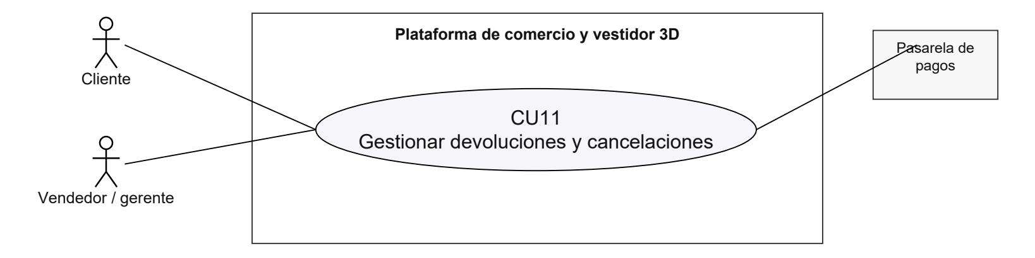
Figura 16. CU11 Actores y caso de uso
Campo | Especificación
Propósito | Solicitar y resolver cancelaciones o devoluciones conservando la trazabilidad del pedido, reembolso e inventario.
Disparador | El cliente solicita cancelar un pedido o devolver artículos.
Precondiciones | El pedido pertenece al cliente y se encuentra en un estado elegible.  Están definidas las condiciones y el plazo de devolución o cancelación.
Flujo principal | 1. El cliente abre el pedido y selecciona cancelación o artículos a devolver.  2. Indica cantidades y motivo; el sistema verifica plazo, estado y cantidades elegibles.  3. El sistema registra la solicitud y muestra su identificador.  4. El vendedor revisa la solicitud y, en devoluciones, verifica recepción y condición de los artículos.  5. El vendedor aprueba o rechaza con una justificación.  6. Si corresponde, el sistema solicita el reembolso a la pasarela y registra su estado.  7. Tras confirmación, actualiza el pedido y libera reservas o repone únicamente artículos recibidos aptos.  8. El cliente consulta la resolución y el estado del reembolso.
Alternativas | A1. Plazo vencido o pedido no elegible: se explica el motivo sin registrar una aprobación.  A2. Artículo recibido no apto para venta: se registra su condición sin aumentar stock disponible.  A3. Reembolso pendiente o fallido: la solicitud conserva ese estado para seguimiento.  A4. Petición duplicada: se recupera la solicitud existente.
Postcondiciones | La solicitud y su resolución quedan vinculadas al pedido.  Reembolso e inventario reflejan únicamente operaciones confirmadas.
Reglas específicas | No se devuelve una cantidad mayor a la comprada menos devoluciones previas.  Aprobar una devolución no equivale a confirmar el reembolso.  Los reembolsos usan claves de idempotencia.

CU12 Gestionar carrito
Ciclo 2 · P5 · Actor principal C
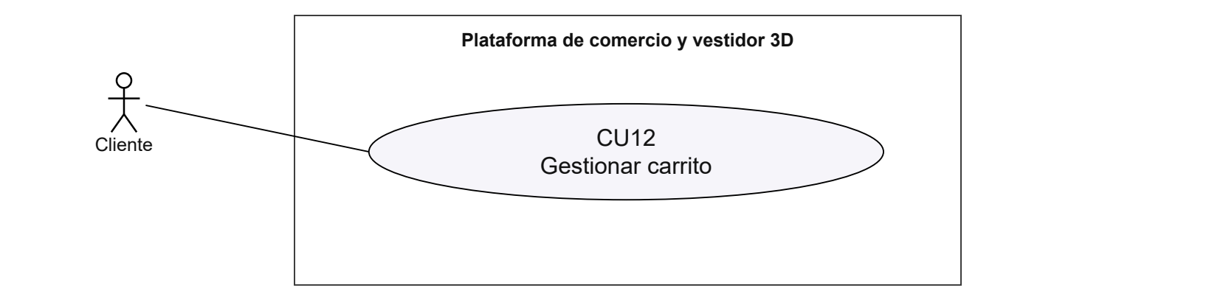
Figura 17. CU12 Actores y caso de uso
Campo | Especificación
Propósito | Seleccionar variantes y cantidades de compra y consultar un total actualizado.
Disparador | El cliente añade una variante al carrito desde catálogo o vestidor.
Precondiciones | El cliente tiene una sesión válida.  La variante está publicada y habilitada para el canal de compra.
Flujo principal | 1. El cliente selecciona talla, color y cantidad de una prenda.  2. Solicita añadirla al carrito.  3. El sistema valida la variante y consulta disponibilidad actual.  4. Añade una línea o incrementa la cantidad de la línea existente.  5. Calcula subtotal, descuentos vigentes y total provisional en el servidor.  6. El cliente modifica cantidades o retira líneas y el sistema recalcula.  7. La pantalla presenta el carrito actualizado y permite continuar al pedido.
Alternativas | A1. Cantidad superior al disponible: se informa el máximo actual y se solicita ajustar.  A2. Precio o regla modificados: se actualiza el total y se destaca el cambio.  A3. Variante despublicada: la línea se marca no comprable y debe retirarse o sustituirse.
Postcondiciones | El carrito conserva variantes y cantidades válidas confirmadas.  El total visible representa el cálculo vigente y no una reserva de stock.
Reglas específicas | Añadir al carrito no reserva existencias.  La talla elegida por el cliente no se sustituye automáticamente por el avatar.  Precios finales y stock se validan de nuevo al crear el pedido.

CU13 Configurar disponibilidad por canal
Ciclo 2 · P3 · Actor principal A
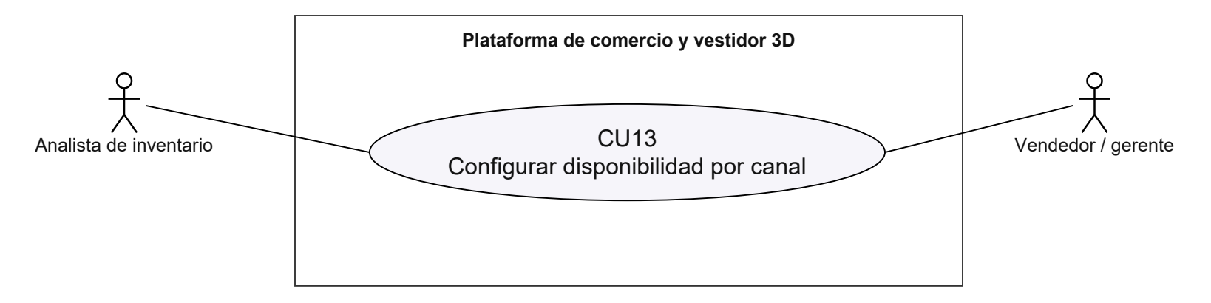
Figura 18. CU13 Actores y caso de uso
Campo | Especificación
Propósito | Determinar qué variantes y ubicaciones abastecen web y aplicación móvil.
Disparador | El responsable modifica la habilitación de una variante en un canal.
Precondiciones | El responsable posee permiso de disponibilidad.  Los canales, variantes y ubicaciones están registrados.
Flujo principal | 1. El responsable selecciona un canal de venta.  2. Consulta variantes habilitadas y ubicaciones que lo abastecen.  3. Activa o desactiva variantes y asigna ubicaciones permitidas.  4. El sistema valida referencias, permisos y configuración consistente.  5. Presenta una vista previa de disponibilidad considerando existencias y reservas.  6. El responsable confirma los cambios.  7. El sistema guarda la configuración y actualiza la disponibilidad consultable en catálogo y compra.
Alternativas | A1. Variante habilitada sin stock: queda visible como agotada según la política del catálogo.  A2. Ubicación inactiva: se impide asignarla como fuente de abastecimiento.  A3. Deshabilitación con pedidos confirmados: se aplica a nuevas compras y se conserva la atención de pedidos existentes.
Postcondiciones | El canal utiliza las variantes y ubicaciones confirmadas.  Las nuevas compras respetan la configuración vigente.
Reglas específicas | La habilitación de canal no crea unidades de inventario.  Un mismo stock compartido no se suma dos veces por aparecer en web y móvil.  Las reservas se descuentan globalmente de las ubicaciones de origen.

CU14 Gestionar pedidos
Ciclo 2 · P5 · Actor principal C
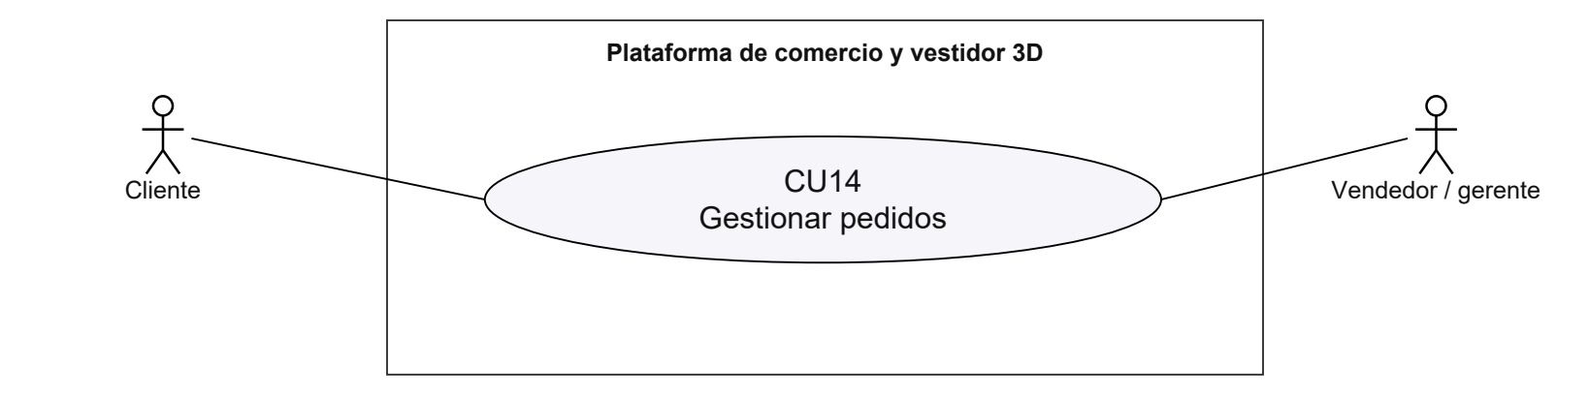
Figura 19. CU14 Actores y caso de uso
Campo | Especificación
Propósito | Convertir un carrito en pedido y controlar su preparación, despacho y entrega.
Disparador | El cliente confirma la compra o el vendedor actualiza un pedido.
Precondiciones | El cliente dispone de carrito con líneas comprables y una dirección completa.  El vendedor requiere permiso de pedidos para modificar el estado logístico.
Flujo principal | 1. El cliente revisa líneas, dirección y total antes de confirmar.  2. El sistema recalcula precios, descuentos y disponibilidad del canal.  3. Reserva existencias de forma atómica y crea un pedido pendiente de pago.  4. El cliente continúa al pago definido en CU09.  5. Tras la confirmación del pago, el vendedor consulta el pedido y prepara sus artículos.  6. El vendedor registra despacho y referencia de seguimiento cuando corresponda.  7. Registra la entrega con la evidencia o referencia operativa disponible.  8. El cliente consulta la evolución y el detalle de su pedido.
Alternativas | A1. Stock insuficiente al confirmar: no se crea el pedido y se solicita ajustar el carrito.  A2. Reserva vencida sin pago: se cancela el pendiente y se libera stock.  A3. Transición logística inválida: se rechaza, manteniendo el estado anterior.  A4. Confirmación repetida: se devuelve el pedido creado mediante la misma clave.
Postcondiciones | El pedido conserva líneas, precios y dirección del momento de confirmación.  Cada cambio válido queda registrado y es visible según el rol.
Reglas específicas | Solo un pago confirmado habilita la preparación normal del pedido.  El cliente únicamente consulta y solicita cambios sobre sus pedidos.  Las transiciones de estado se validan en el servidor.

CU21 Gestionar notificaciones
Ciclo 2 · P7 · Actor principal C
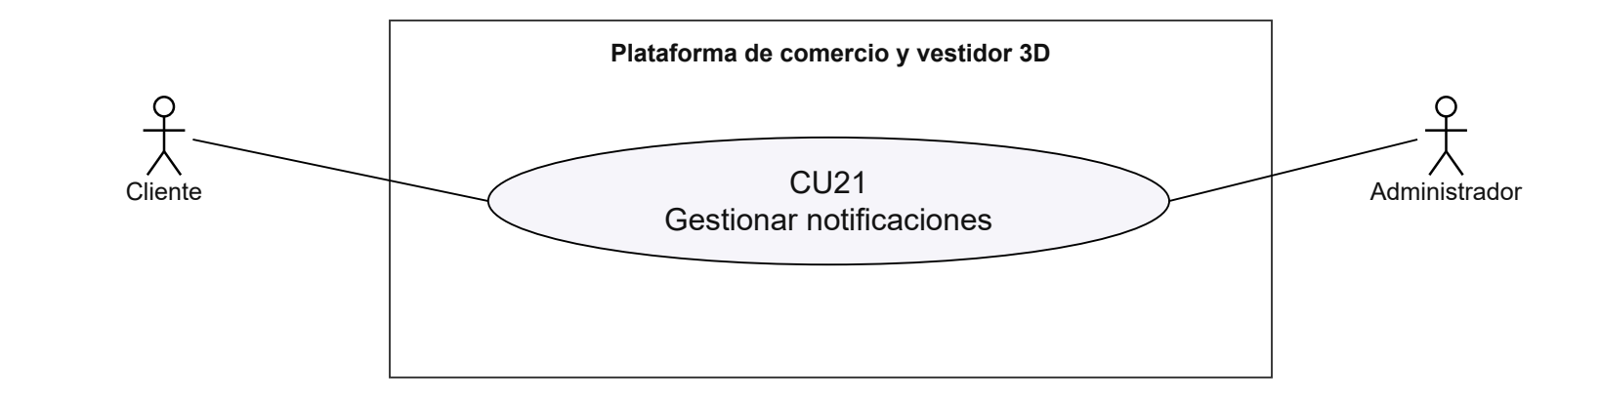
Figura 20. CU21 Actores y caso de uso
Campo | Especificación
Propósito | Consultar avisos personales de pedidos y avatar y configurar preferencias de comunicación opcional.
Disparador | Ocurre un cambio relevante de pedido o avatar, o el cliente abre sus notificaciones.
Precondiciones | El destinatario posee una cuenta activa.  Los eventos y canales de comunicación están configurados.
Flujo principal | 1. Un cambio de pedido, pago o procesamiento de avatar genera un evento.  2. El sistema identifica al destinatario y evita duplicar la notificación.  3. Crea la notificación interna y evalúa las preferencias para canales opcionales.  4. Intenta la entrega por los canales habilitados y registra su resultado.  5. El cliente abre su bandeja y consulta la notificación.  6. El sistema marca como leída la seleccionada y abre el recurso autorizado.  7. El cliente modifica sus preferencias opcionales y el sistema las guarda.
Alternativas | A1. Canal externo falla: se conserva la notificación interna y se reintenta de forma limitada.  A2. Evento duplicado: no se genera otra notificación equivalente.  A3. Recurso eliminado o inaccesible: se muestra el aviso sin revelar su contenido privado.
Postcondiciones | La notificación conserva estado de entrega y lectura.  Las preferencias actualizadas se aplican a futuras comunicaciones opcionales.
Reglas específicas | Las notificaciones no incluyen fotografías corporales ni enlaces públicos al avatar.  Las comunicaciones promocionales respetan la preferencia del cliente.  Leer una notificación no altera el estado comercial del pedido.

CU15 Analizar uso del vestidor
Ciclo 3 · P6 · Actor principal A
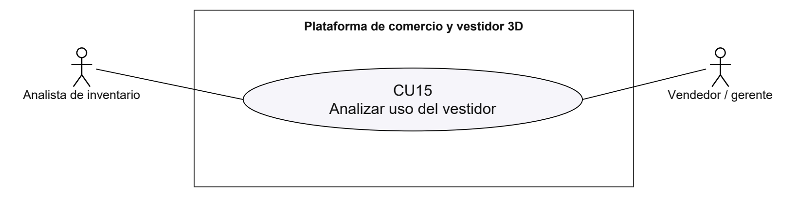
Figura 21. CU15 Actores y caso de uso
Campo | Especificación
Propósito | Medir uso y conversión del vestidor 3D mediante eventos agregados sin consultar fotografías corporales.
Disparador | El analista solicita indicadores del vestidor por periodo o canal.
Precondiciones | El analista tiene permiso de métricas del vestidor.  Se dispone de eventos autorizados con identificadores seudónimos y fecha.
Flujo principal | 1. El analista selecciona fechas, canal y filtros de prendas.  2. El sistema valida filtros y consulta eventos de apertura, carga y prueba.  3. Agrupa sesiones y descarta duplicados técnicos.  4. Relaciona pruebas y adiciones al carrito dentro de la ventana de atribución declarada.  5. Calcula sesiones, pruebas completadas, fallos y conversiones observadas.  6. Muestra indicadores, tamaños de muestra y definiciones.  7. El analista compara periodos o exporta los resultados agregados.
Alternativas | A1. Muestra insuficiente: se informa la limitación y no se presenta una conclusión de conversión.  A2. Eventos incompletos: se muestra cobertura y se evita interpretar ausencias como ceros confirmados.  A3. Sin eventos: se presenta un estado sin datos.
Postcondiciones | Se presenta un reporte agregado con filtros y cobertura.  No se exponen imágenes, medidas corporales ni modelos personales.
Reglas específicas | La atribución observada no prueba que el vestidor causó la compra.  Se deduplican eventos mediante identificador único.  La telemetría se limita a lo necesario y a las preferencias aplicables.

CU17 Recomendar reposición
Ciclo 3 · P6 · Actor principal A
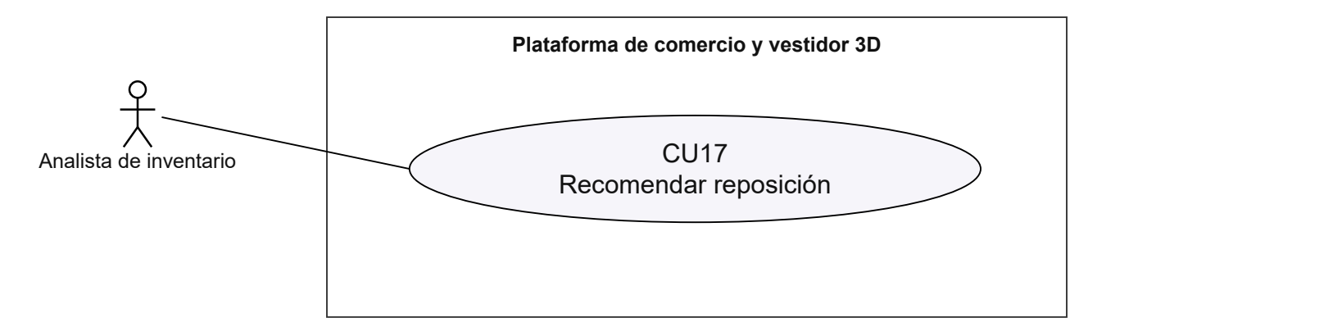
Figura 22. CU17 Actores y caso de uso
Campo | Especificación
Propósito | Sugerir cantidades de reposición según demanda prevista, stock y plazos de abastecimiento para revisión humana.
Disparador | El analista solicita sugerencias para un periodo de cobertura.
Precondiciones | Existen variantes con inventario y plazos de abastecimiento definidos.  Se dispone de historial suficiente o de una regla base identificada.
Flujo principal | 1. El analista selecciona variantes, ubicación y días de cobertura.  2. El sistema consulta existencias físicas, reservadas y comprometidas por ubicación.  3. Obtiene demanda prevista y plazo de abastecimiento de cada variante.  4. Calcula necesidad de reposición con el stock de seguridad configurado.  5. Presenta cantidades sugeridas, datos utilizados y nivel de incertidumbre.  6. El analista ajusta o descarta propuestas con un motivo.  7. Guarda una propuesta revisada; si el encargado decide ejecutarla, registra la entrada o transferencia mediante CU08 y vincula el movimiento.
Alternativas | A1. Historial insuficiente: se usa una regla base explícita o se marca sin recomendación.  A2. Plazo faltante: se solicita completarlo antes de calcular la variante.  A3. Inventario desactualizado: se advierte y se requiere revisar el dato antes de aprobar.
Postcondiciones | La propuesta queda guardada con cantidades y justificación.  Las sugerencias no alteran stock ni emiten compras automáticamente.
Reglas específicas | La reposición sugerida no puede ser negativa.  El analista valida la propuesta antes de usarla operativamente.  Se conserva la fecha de corte y versión del método.

CU18 Buscar prendas por imagen
Ciclo 3 · P6 · Actor principal C
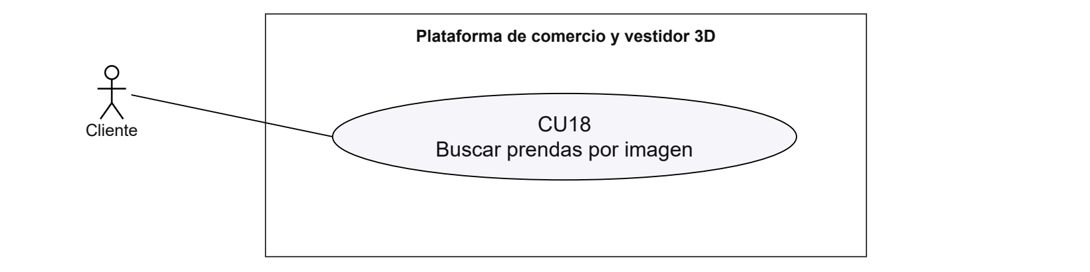
Figura 23. CU18 Actores y caso de uso
Campo | Especificación
Propósito | Encontrar prendas visualmente similares del catálogo a partir de una imagen de referencia.
Disparador | El cliente carga una imagen para buscar una prenda.
Precondiciones | El catálogo dispone de un índice visual de imágenes publicadas.  El archivo cumple los tipos y tamaños admitidos.
Flujo principal | 1. El cliente abre Buscar por imagen y selecciona una fotografía de referencia.  2. El sistema valida el archivo y permite centrar la región de la prenda.  3. Extrae una representación visual para la búsqueda.  4. Compara esa representación con el índice de prendas publicadas.  5. Filtra resultados por el canal y ordena por similitud.  6. Muestra prendas candidatas con su ficha y disponibilidad.  7. El cliente abre un resultado o ajusta filtros de categoría, talla y precio.
Alternativas | A1. Archivo ilegible o no admitido: se solicita otra imagen.  A2. No se detecta una prenda clara: se solicita recortar o sustituir la referencia.  A3. Ningún resultado supera el umbral: se informa sin coincidencias suficientes.
Postcondiciones | Se presentan candidatos consultables o un resultado sin coincidencias.  La imagen temporal de búsqueda se elimina al concluir el procesamiento o, como máximo, en 24 horas.
Reglas específicas | La similitud visual no asegura que dos prendas sean idénticas.  Solo se recuperan productos del catálogo autorizado.  La imagen de búsqueda no se usa para crear el avatar ni para entrenamiento.

CU19 Detectar anomalías
Ciclo 3 · P6 · Actor principal A
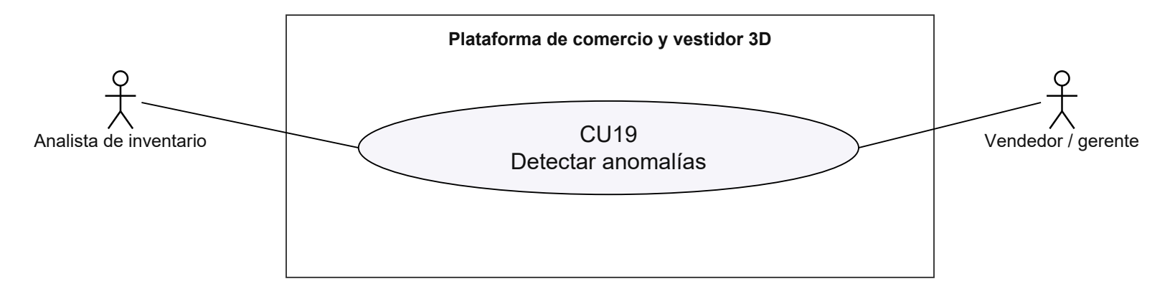
Figura 24. CU19 Actores y caso de uso
Campo | Especificación
Propósito | Identificar variaciones inusuales en ventas e inventario y facilitar su revisión, sin emitir conclusiones automáticas de fraude.
Disparador | El analista ejecuta una revisión o se completa una evaluación programada.
Precondiciones | Hay datos históricos de ventas o movimientos de inventario.  Existen umbrales o un método de detección configurado y versionado.
Flujo principal | 1. El analista selecciona periodo y ámbito de revisión.  2. El sistema obtiene series y comprueba su integridad mínima.  3. Aplica el método configurado y calcula desvíos respecto de la referencia.  4. Genera alertas con indicador, periodo, magnitud y evidencia.  5. El analista consulta el detalle y contrasta con operaciones registradas.  6. Clasifica cada alerta como explicada, pendiente o confirmada para revisión.  7. Guarda la clasificación y su observación.
Alternativas | A1. Datos insuficientes: se informa que no es posible evaluar ese indicador.  A2. Promoción o ajuste conocido explica el desvío: se cierra como explicado.  A3. Alerta ya registrada para el mismo evento: se actualiza sin duplicarla.
Postcondiciones | Las alertas y su estado de revisión quedan registradas.  No se modifican existencias ni se bloquean cuentas por la detección.
Reglas específicas | Una anomalía estadística no demuestra fraude o error.  Toda alerta debe mostrar evidencia y método usado.  El cierre requiere responsable y observación.

CU20 Predecir demanda
Ciclo 3 · P6 · Actor principal A
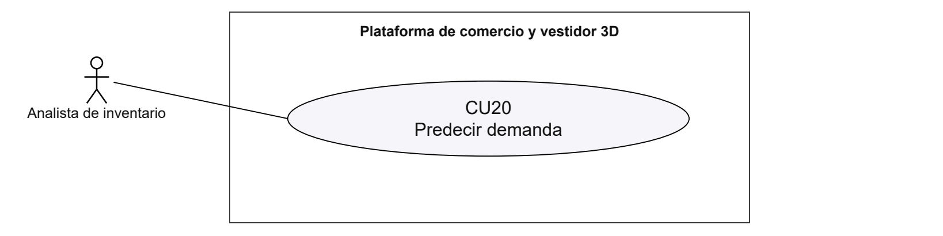
Figura 25. CU20 Actores y caso de uso
Campo | Especificación
Propósito | Estimar unidades demandadas por variante o categoría para apoyar planificación de inventario.
Disparador | El analista solicita un pronóstico para un horizonte futuro.
Precondiciones | Se dispone de historial de ventas y devoluciones con fechas consistentes.  Existe un método de pronóstico configurado y un criterio de historia mínima.
Flujo principal | 1. El analista selecciona variantes, ubicación, canal y horizonte.  2. El sistema consulta series históricas y comprueba faltantes y cobertura.  3. Prepara la serie, identificando periodos sin stock para advertir ventas restringidas.  4. Ejecuta el modelo configurado o una referencia base documentada.  5. Calcula pronóstico e intervalo de incertidumbre y compara el método con una base temporal.  6. Guarda resultado, versión, fecha de corte y métricas disponibles.  7. El analista consulta el gráfico y puede utilizarlo como insumo de reposición.
Alternativas | A1. Historia insuficiente: se ofrece una base identificada o se indica sin pronóstico.  A2. Datos incompletos: se advierte cobertura y se bloquea una estimación no sustentada.  A3. Fallo del procesamiento: la ejecución queda fallida y puede reintentarse.
Postcondiciones | El pronóstico queda disponible con su origen y limitaciones.  Las existencias y compras permanecen bajo decisiones operativas autorizadas.
Reglas específicas | Se presenta como estimación, sin garantizar ventas futuras.  La validación temporal evita usar datos futuros para predecir el pasado.  Las métricas propuestas se medirán durante pruebas; no se declaran resultados obtenidos.

CU22 Consultar analítica en lenguaje natural
Ciclo 3 · P6 · Actor principal A
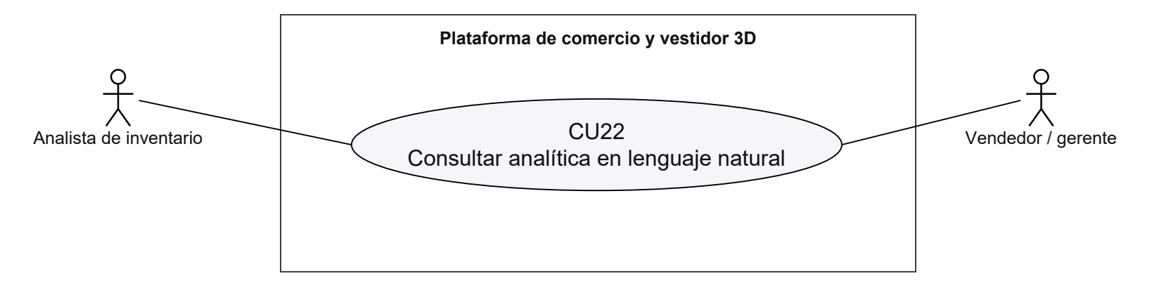
Figura 26. CU22 Actores y caso de uso
Campo | Especificación
Propósito | Traducir preguntas comerciales a consultas de indicadores permitidos con fuentes y filtros visibles.
Disparador | El usuario escribe una pregunta en el asistente analítico.
Precondiciones | El usuario posee permiso sobre los indicadores solicitados.  Existe un catálogo semántico de métricas, dimensiones y consultas permitidas.
Flujo principal | 1. El usuario escribe una pregunta, por ejemplo ventas netas por categoría del mes anterior.  2. El sistema identifica métrica, periodo y agrupación.  3. Comprueba permisos y solicita aclaración si faltan datos esenciales.  4. Construye una consulta de solo lectura sobre métricas autorizadas.  5. Ejecuta la consulta con límites de tiempo y volumen.  6. Presenta respuesta, tabla, filtros interpretados y fecha de corte.  7. El usuario reformula la pregunta o consulta el reporte de origen.
Alternativas | A1. Pregunta ambigua: se presentan opciones de aclaración antes de consultar.  A2. Métrica restringida o solicitud de datos corporales: se deniega ese alcance.  A3. Solicitud de modificar datos: se rechaza porque el asistente solo consulta.  A4. Sin resultados: se informa ausencia de datos sin inventar cifras.
Postcondiciones | La respuesta queda vinculada a una consulta reproducible y autorizada.  No se modifican datos operativos.
Reglas específicas | El texto del usuario no se ejecuta como instrucciones SQL libres.  Toda cifra procede del resultado consultado y muestra sus filtros.  Las fotografías, medidas y modelos del avatar quedan fuera del catálogo analítico.  La interpretación admite ventas, inventario y uso del vestidor con filtros conocidos; una intención no soportada se rechaza sin inventar datos.

2.7 Estructuración de casos de uso

Ciclo 1
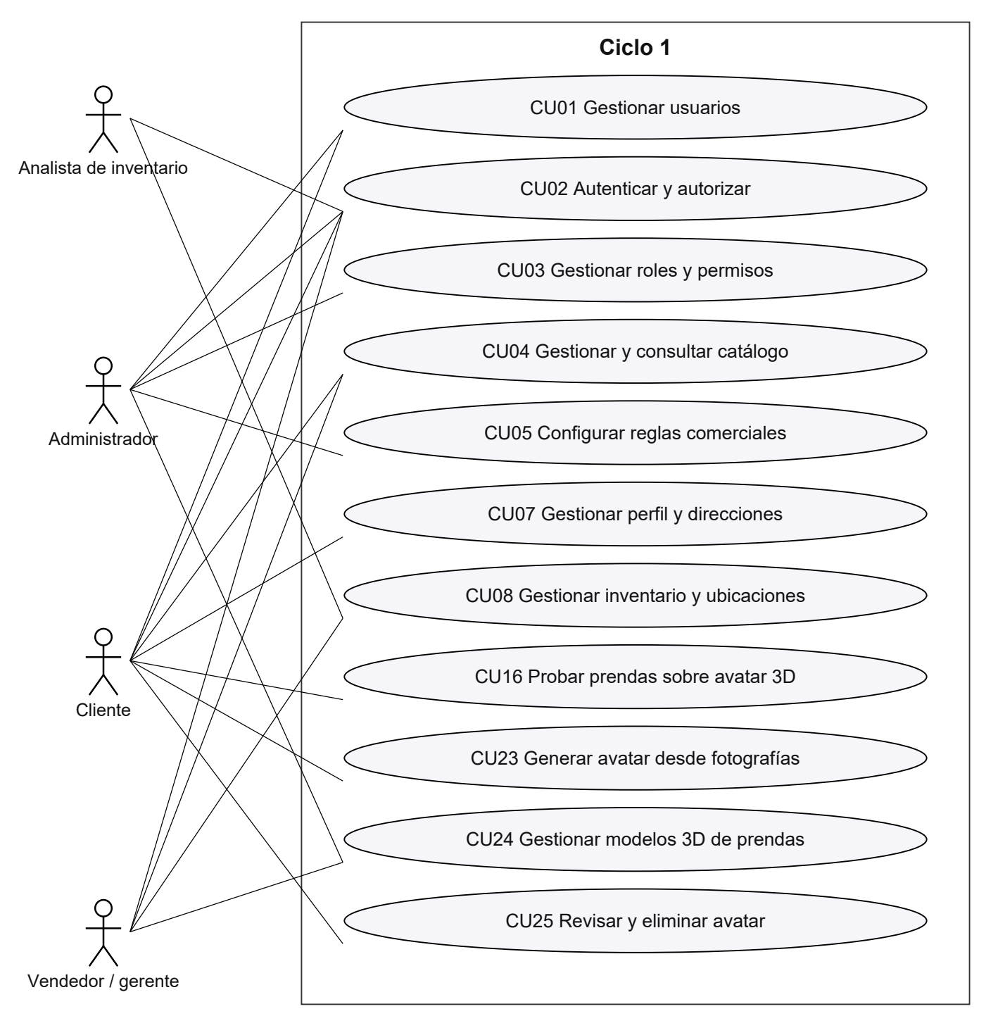
Figura 27. Asociaciones de actores y casos del ciclo 1

Ciclo 2
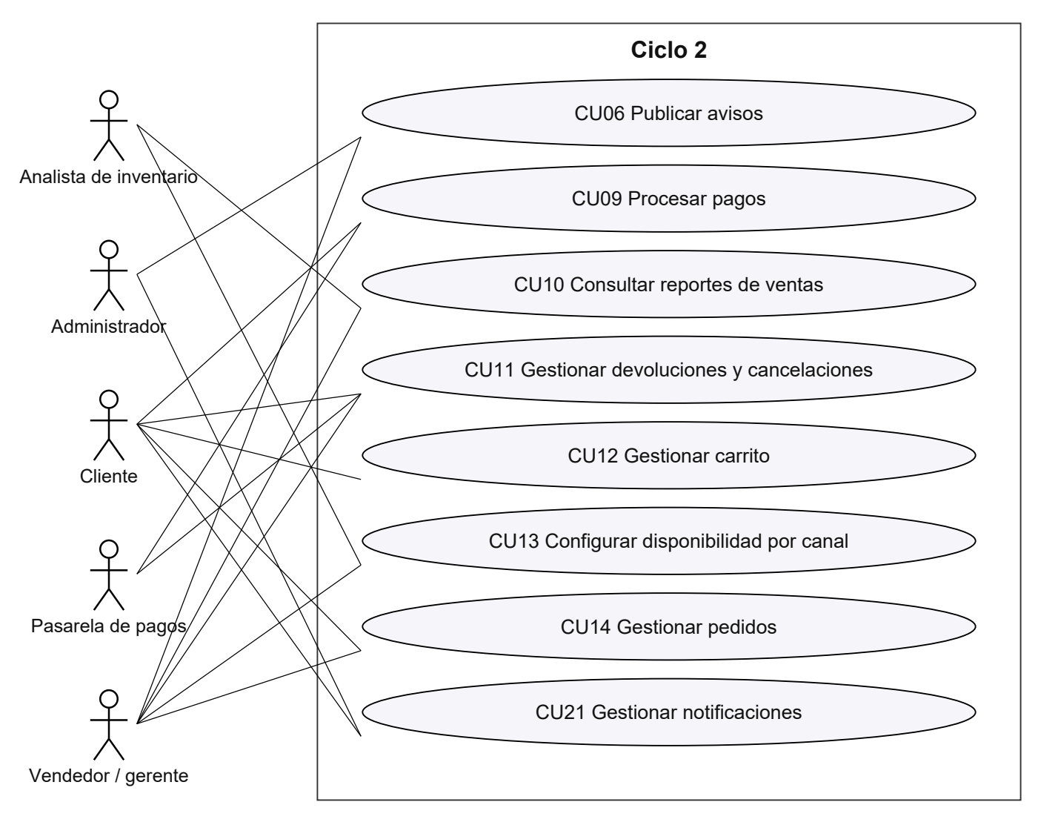
Figura 28. Asociaciones de actores y casos del ciclo 2

Ciclo 3
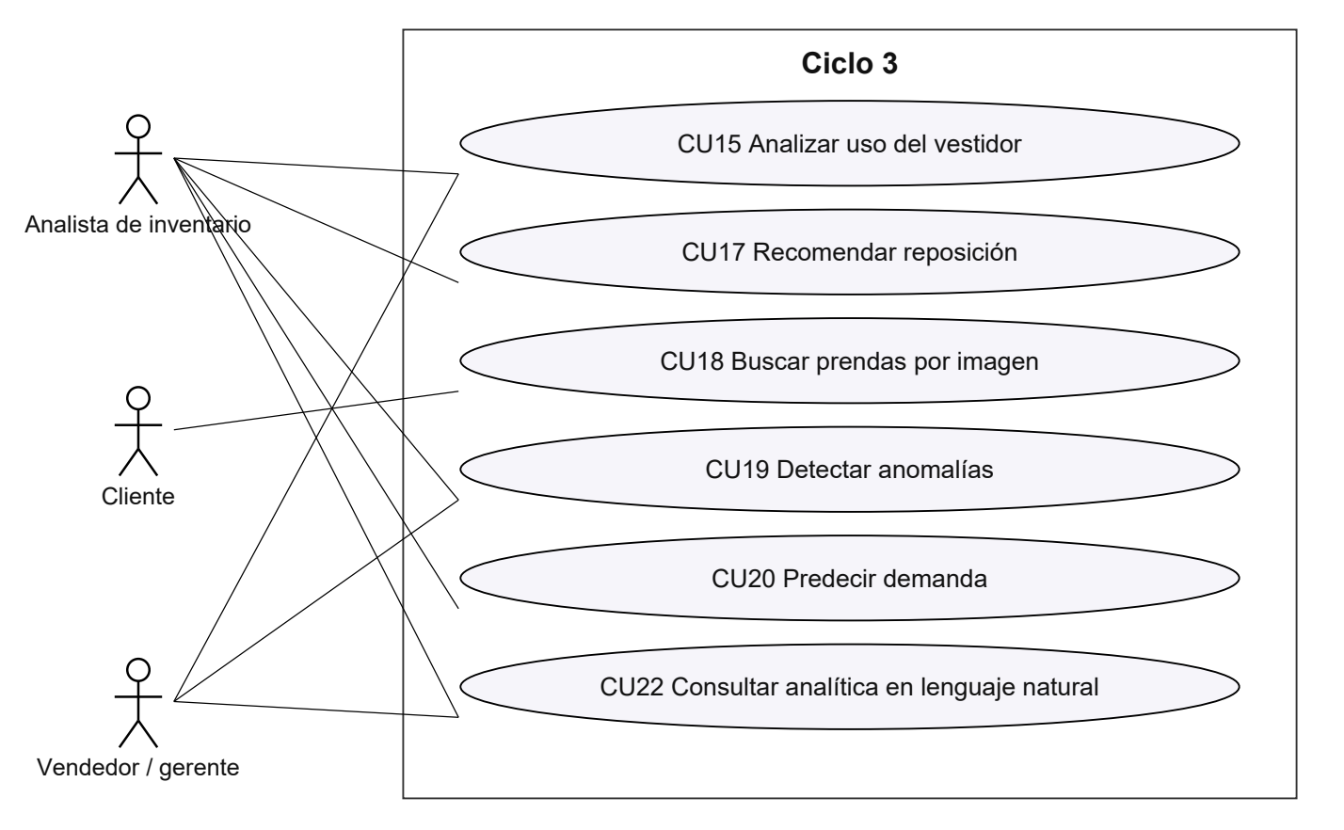
Figura 29. Asociaciones de actores y casos del ciclo 3

2.8 Vista general del sistema
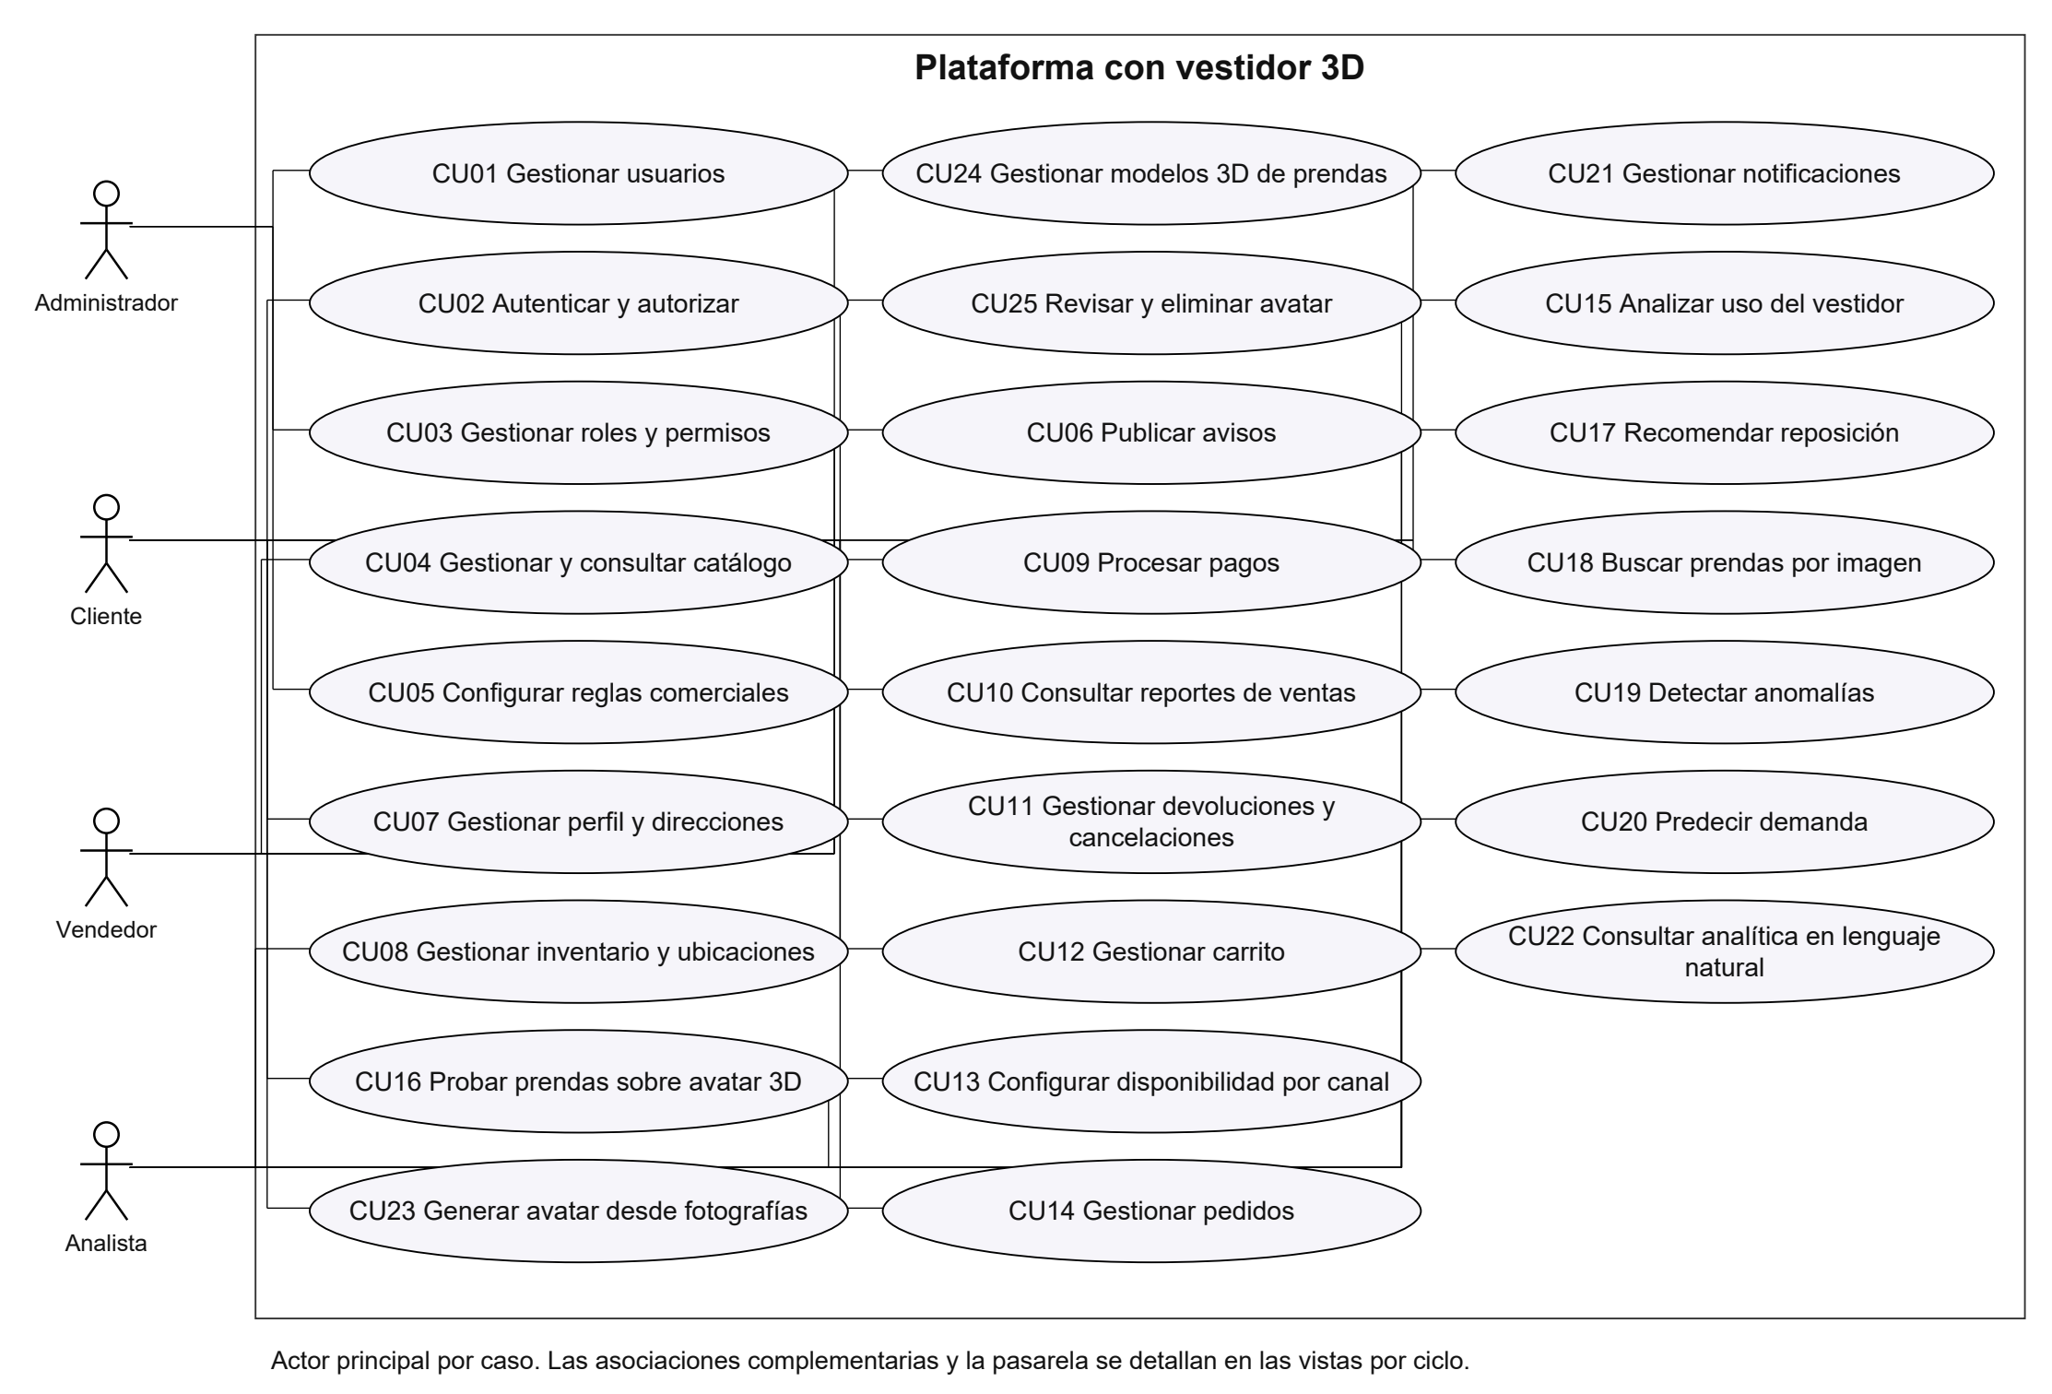
Figura 30. Vista general con el actor principal de cada caso
Las vistas por ciclo conservan todas las asociaciones, incluida la pasarela. La matriz de actores y las fichas resuelven los permisos y condiciones de cada interacción.

3 Análisis del sistema

3.1 Paquetes y casos de uso
Paquete | Casos asignados | Primer ciclo
P1, Gestión de acceso | CU01, CU02, CU03, CU07 | 1
P2, Gestión de catálogo | CU04 | 1
P3, Gestión de inventario | CU08, CU13 | 1
P4, Vestidor y avatares 3D | CU16, CU23, CU24, CU25 | 1
P5, Comercio electrónico | CU09, CU11, CU12, CU14 | 2
P6, Analítica comercial | CU10, CU15, CU17, CU18, CU19, CU20, CU22 | 2
P7, Comunicación | CU06, CU21 | 2
P8, Configuración y auditoría | CU05 | 1
Un paquete puede crecer durante varios ciclos. Por ejemplo, P6 entrega reportes de ventas en el ciclo 2 y analítica avanzada en el ciclo 3; esto no modifica la asignación de cada caso de uso.

P1 Gestión de acceso
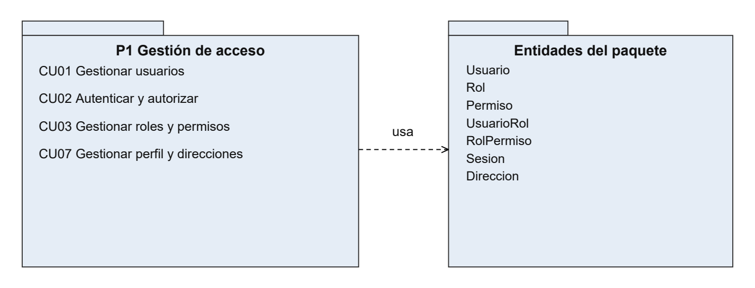
Figura 31. Vista del paquete P1

P2 Gestión de catálogo
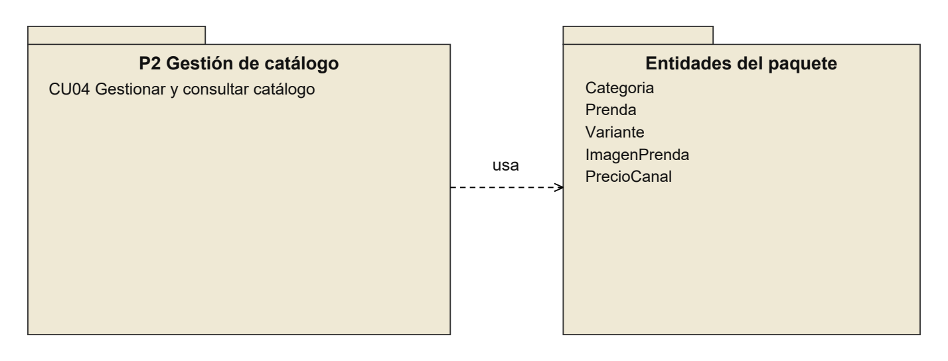
Figura 32. Vista del paquete P2

P3 Gestión de inventario
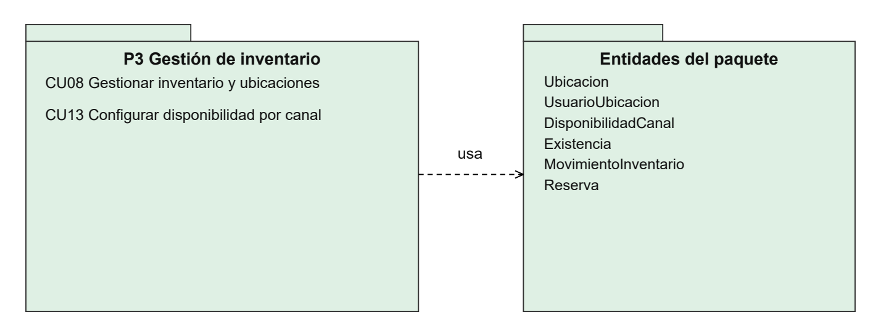
Figura 33. Vista del paquete P3

P4 Vestidor y avatares 3D
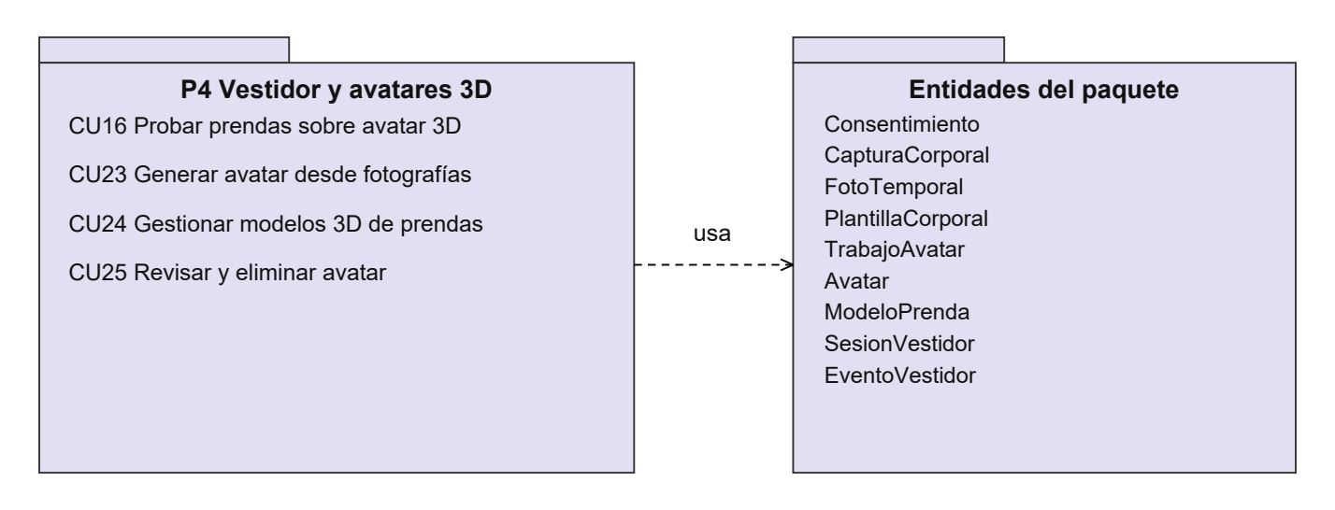
Figura 34. Vista del paquete P4

P5 Comercio electrónico
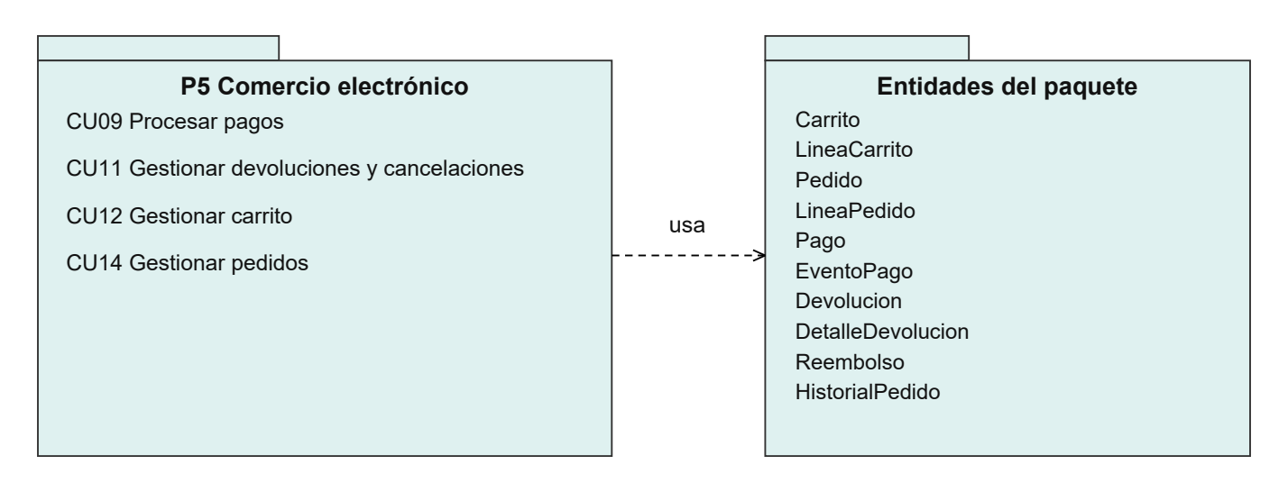
Figura 35. Vista del paquete P5

P6 Analítica comercial
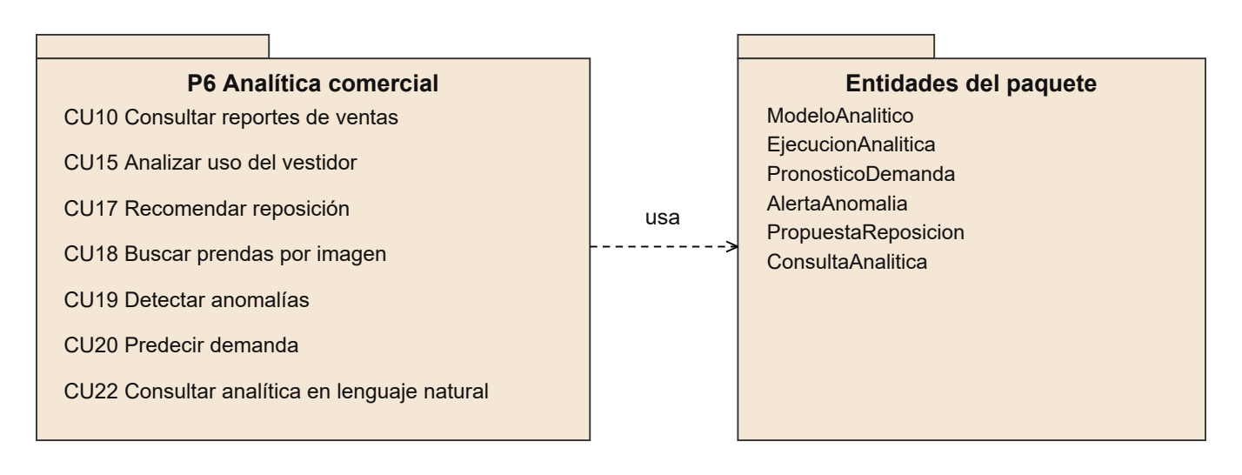
Figura 36. Vista del paquete P6

P7 Comunicación
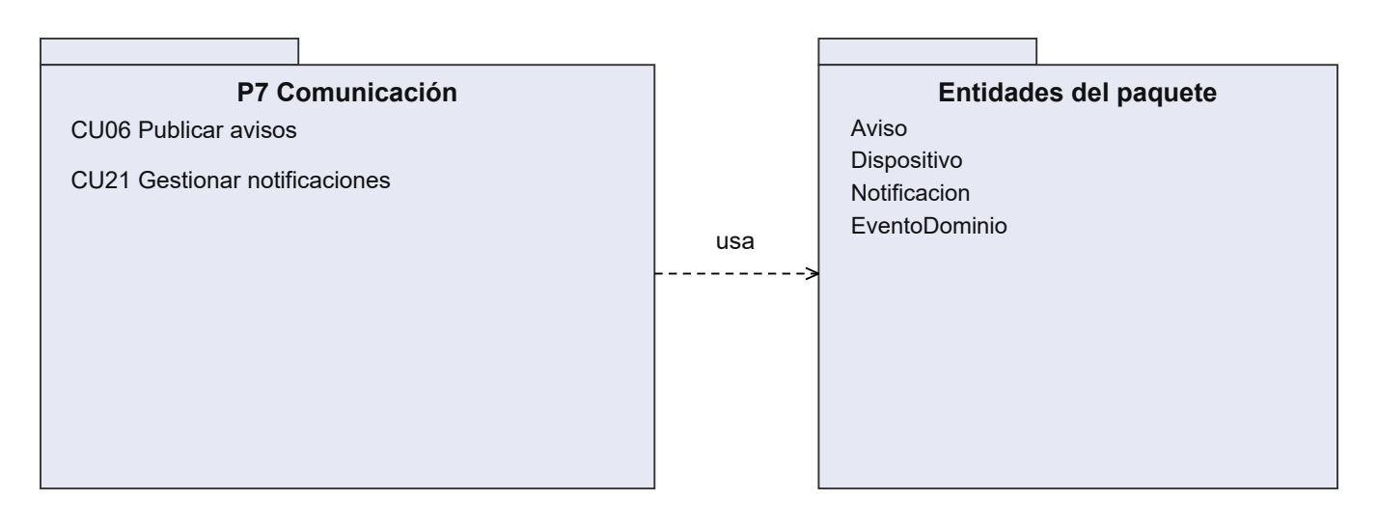
Figura 37. Vista del paquete P7

P8 Configuración y auditoría
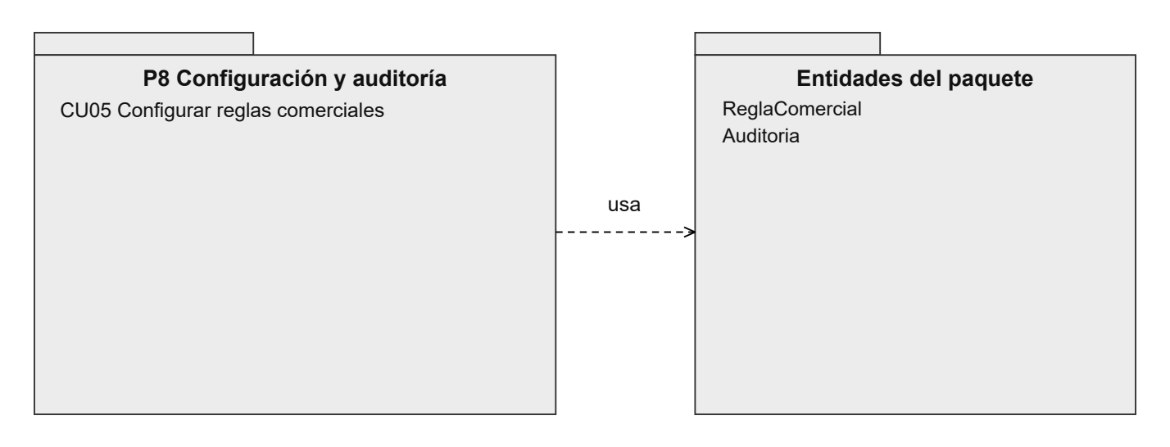
Figura 38. Vista del paquete P8

3.2 Comunicación y clases de análisis
Los diagramas de comunicación usan objetos de interfaz, control y entidad, con mensajes numerados. Los diagramas de clases presentan propiedades y operaciones concretas del caso. Las clases de análisis muestran una selección de atributos relevantes; el diccionario físico contiene la definición completa de persistencia. Las dependencias hacia servicios o entidades no se confunden con relaciones entre filas de base de datos.

CU01 Gestionar usuarios
Ciclo 1 · Análisis de la interacción
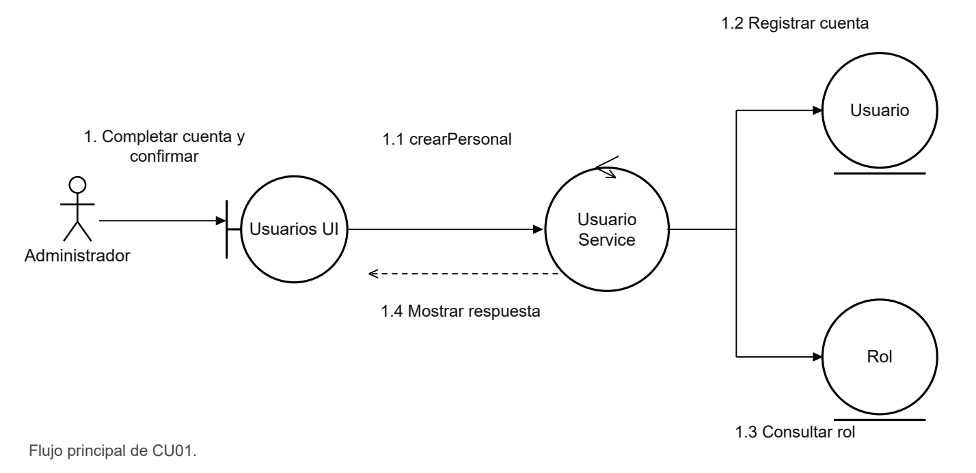
Figura 39. CU01 Diagrama de comunicación
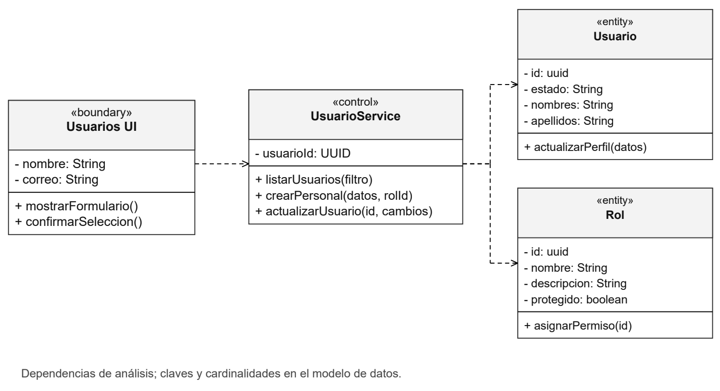
Figura 40. CU01 Diagrama de clases de análisis

CU02 Autenticar y autorizar
Ciclo 1 · Análisis de la interacción
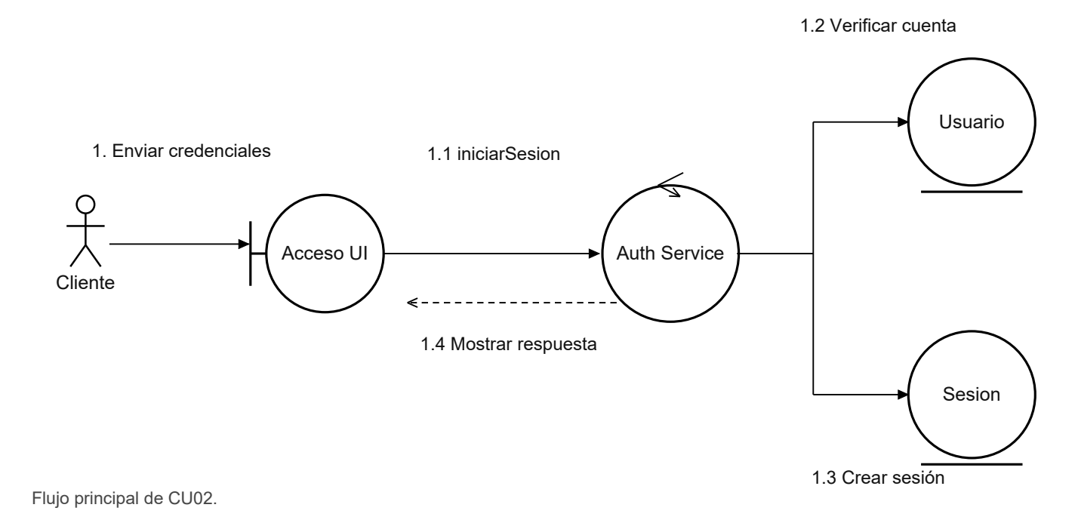
Figura 41. CU02 Diagrama de comunicación
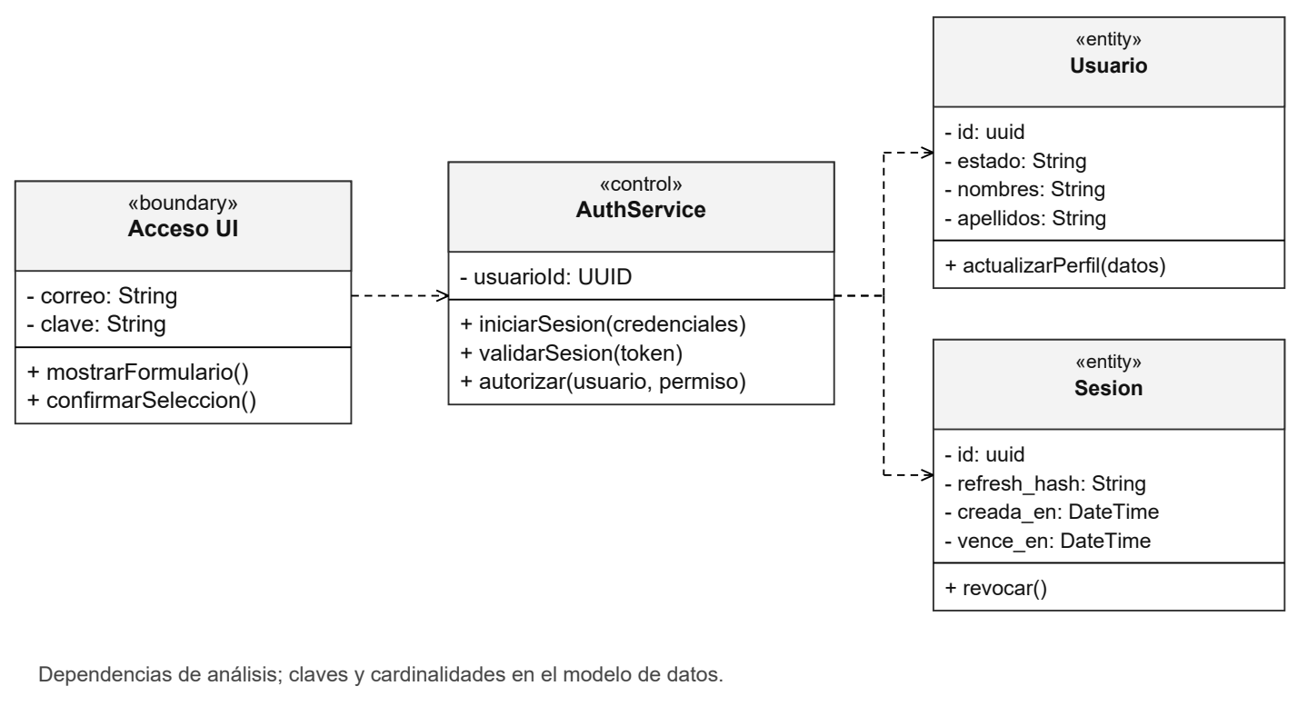
Figura 42. CU02 Diagrama de clases de análisis

CU03 Gestionar roles y permisos
Ciclo 1 · Análisis de la interacción
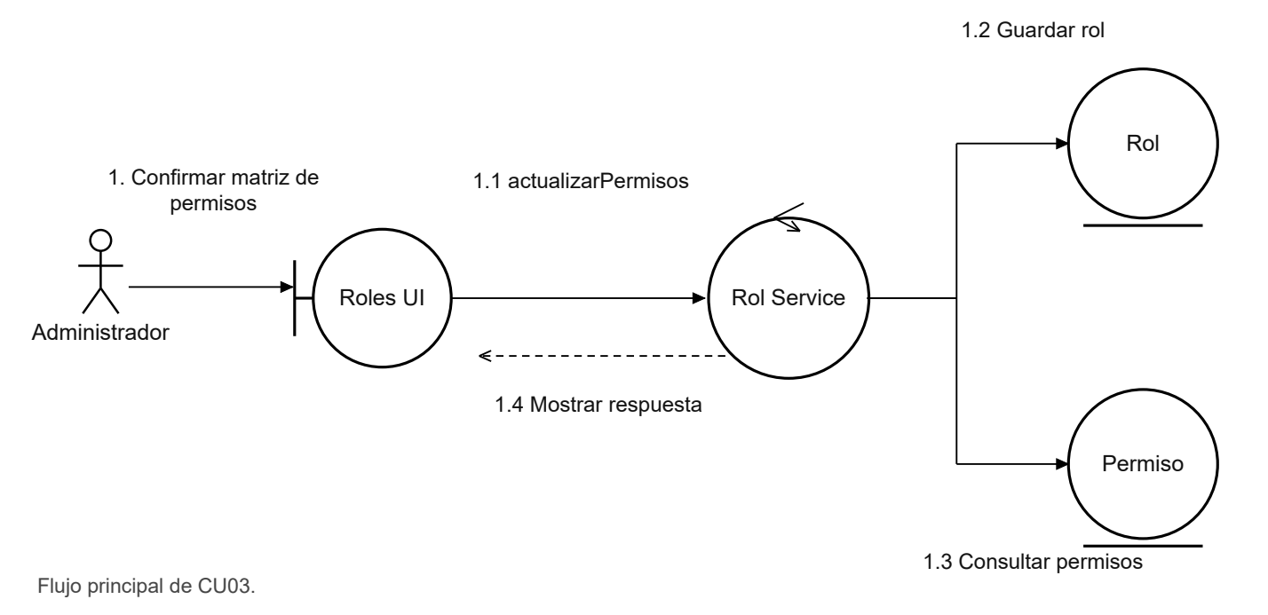
Figura 43. CU03 Diagrama de comunicación
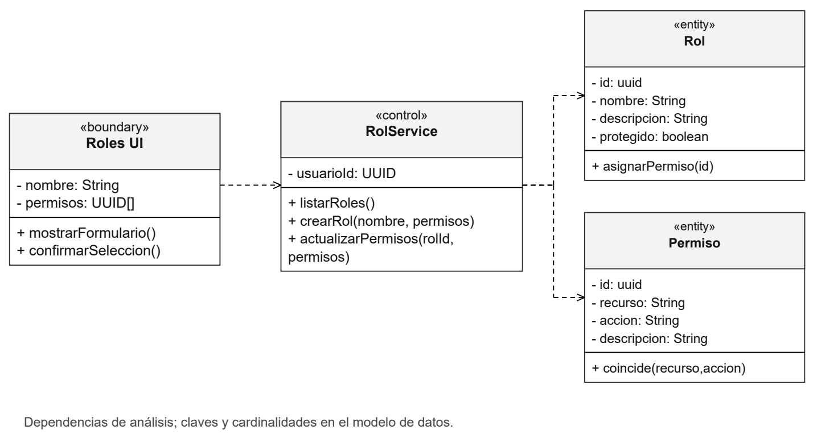
Figura 44. CU03 Diagrama de clases de análisis

CU04 Gestionar y consultar catálogo
Ciclo 1 · Análisis de la interacción
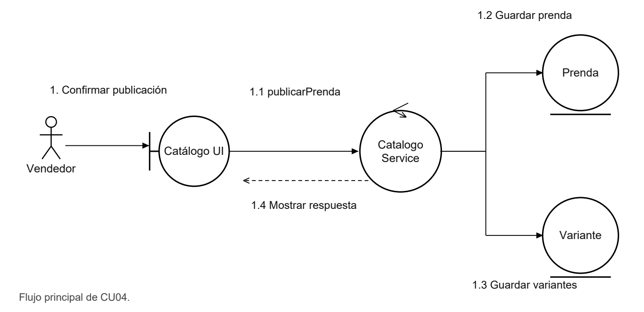
Figura 45. CU04 Diagrama de comunicación
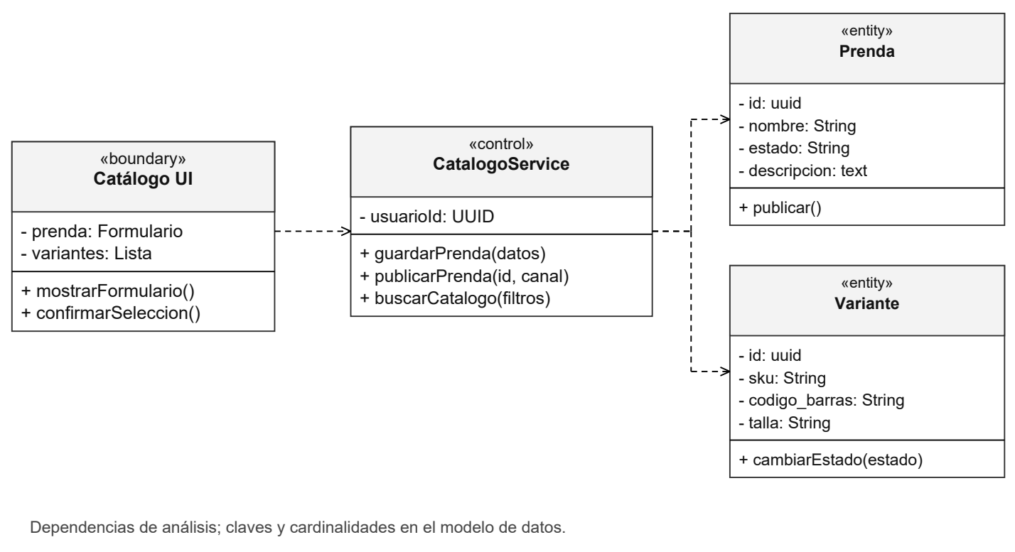
Figura 46. CU04 Diagrama de clases de análisis

CU05 Configurar reglas comerciales
Ciclo 1 · Análisis de la interacción
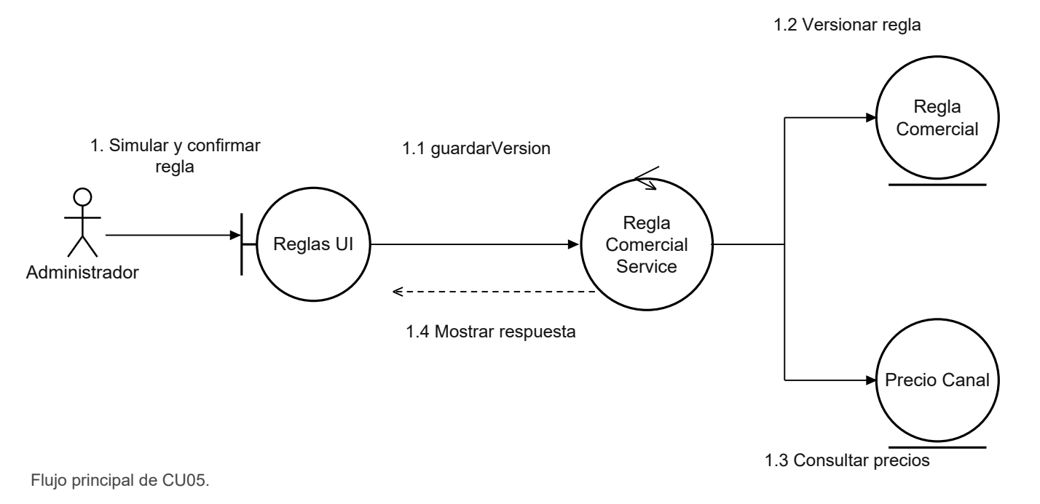
Figura 47. CU05 Diagrama de comunicación
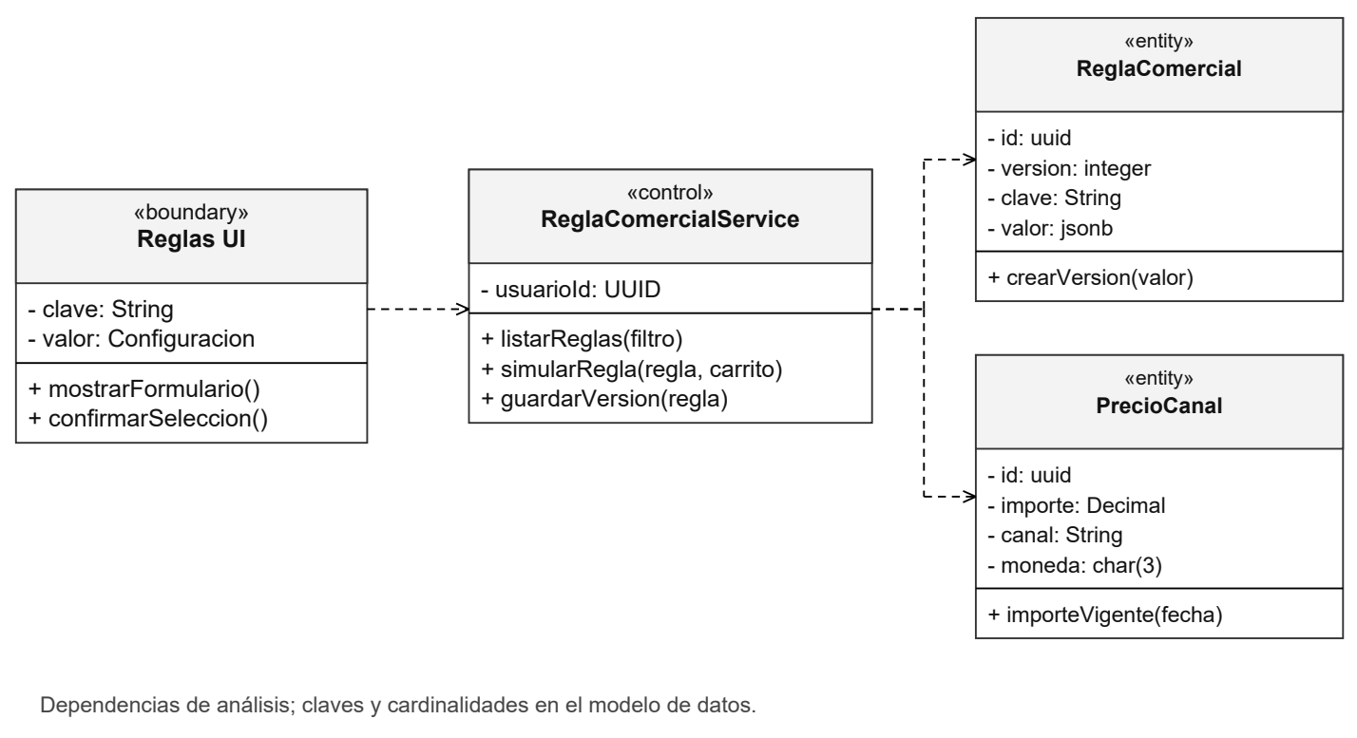
Figura 48. CU05 Diagrama de clases de análisis

CU07 Gestionar perfil y direcciones
Ciclo 1 · Análisis de la interacción
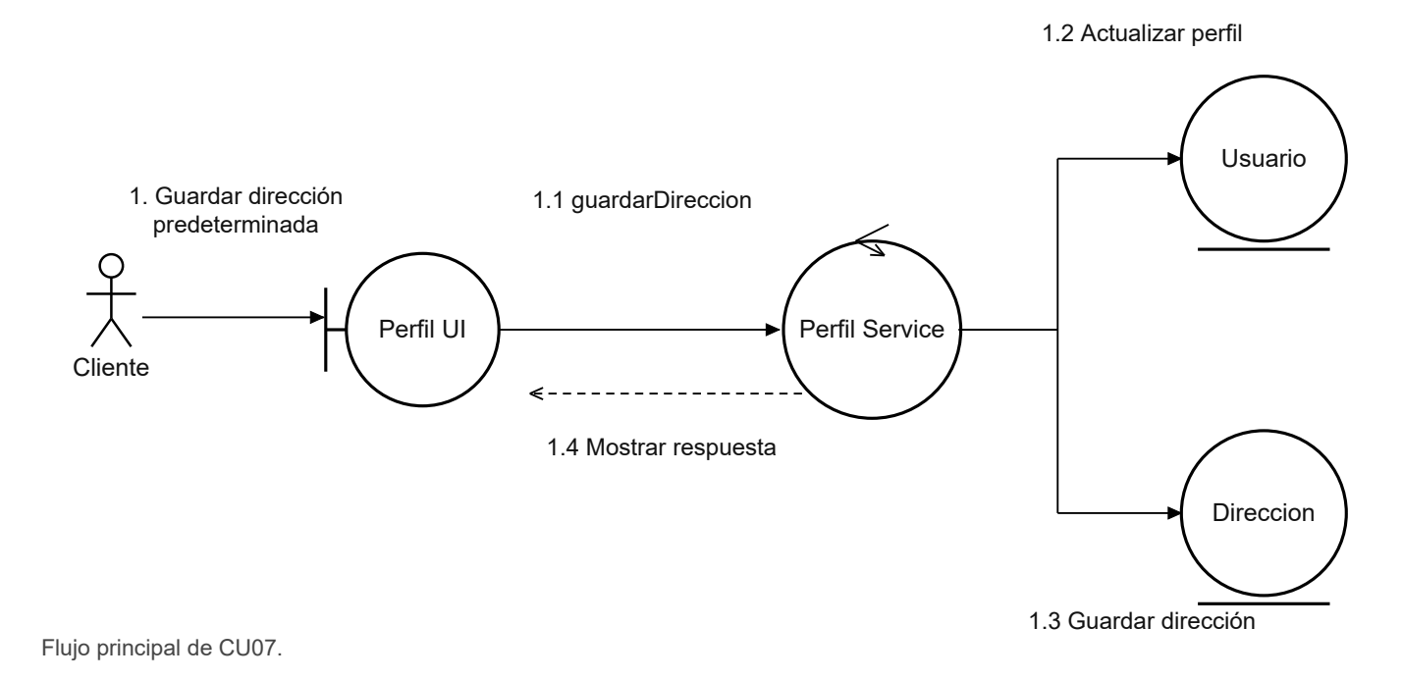
Figura 49. CU07 Diagrama de comunicación
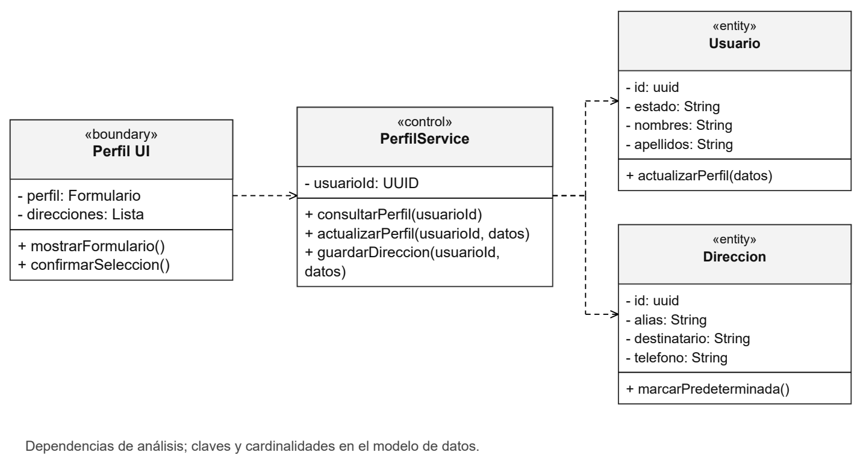
Figura 50. CU07 Diagrama de clases de análisis

CU08 Gestionar inventario y ubicaciones
Ciclo 1 · Análisis de la interacción
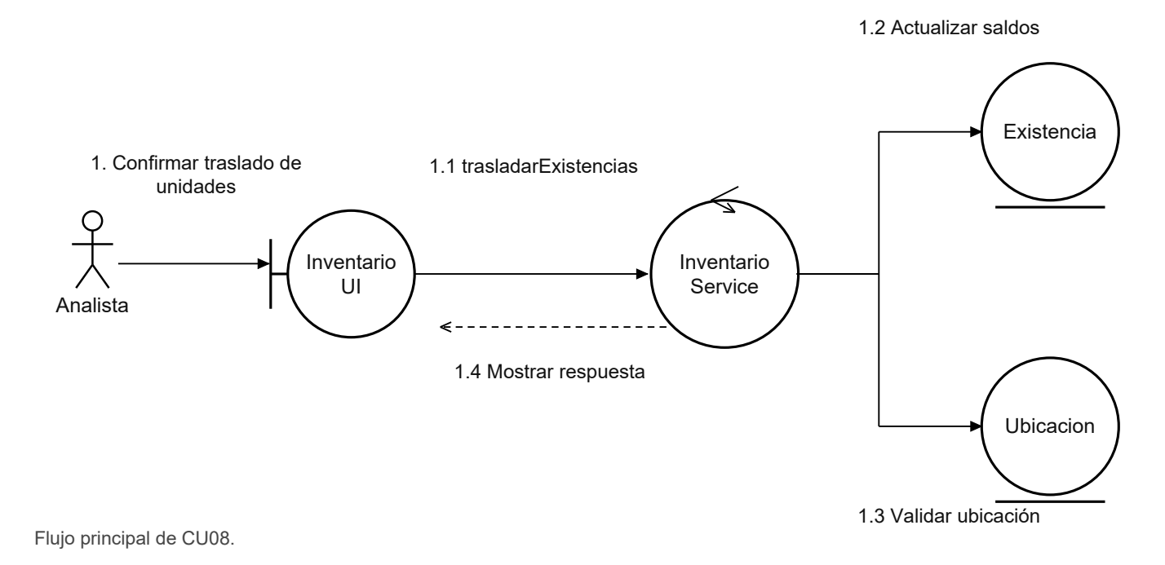
Figura 51. CU08 Diagrama de comunicación
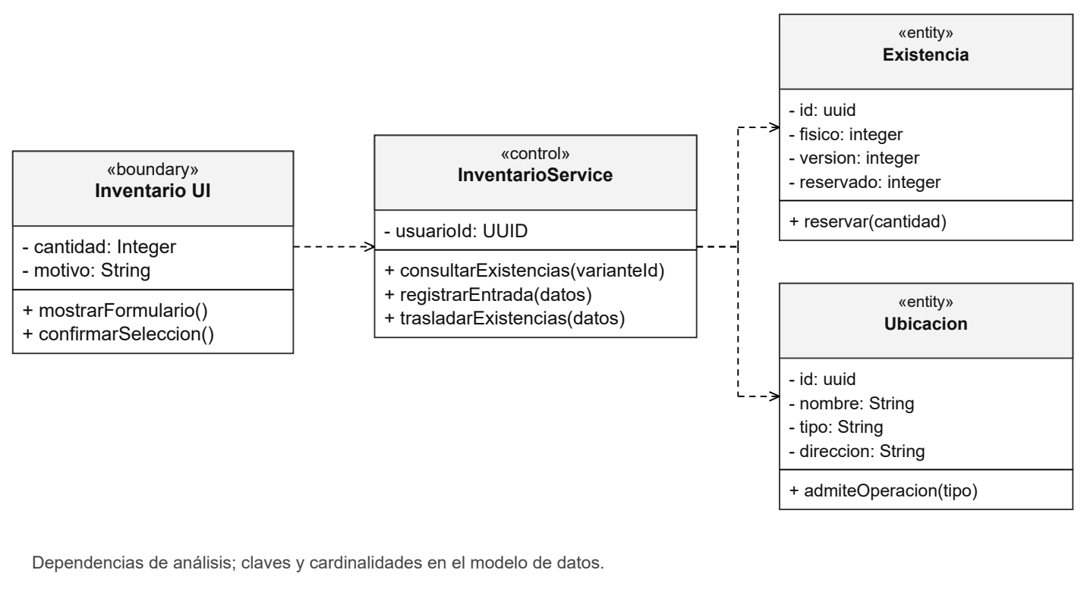
Figura 52. CU08 Diagrama de clases de análisis

CU16 Probar prendas sobre avatar 3D
Ciclo 1 · Análisis de la interacción
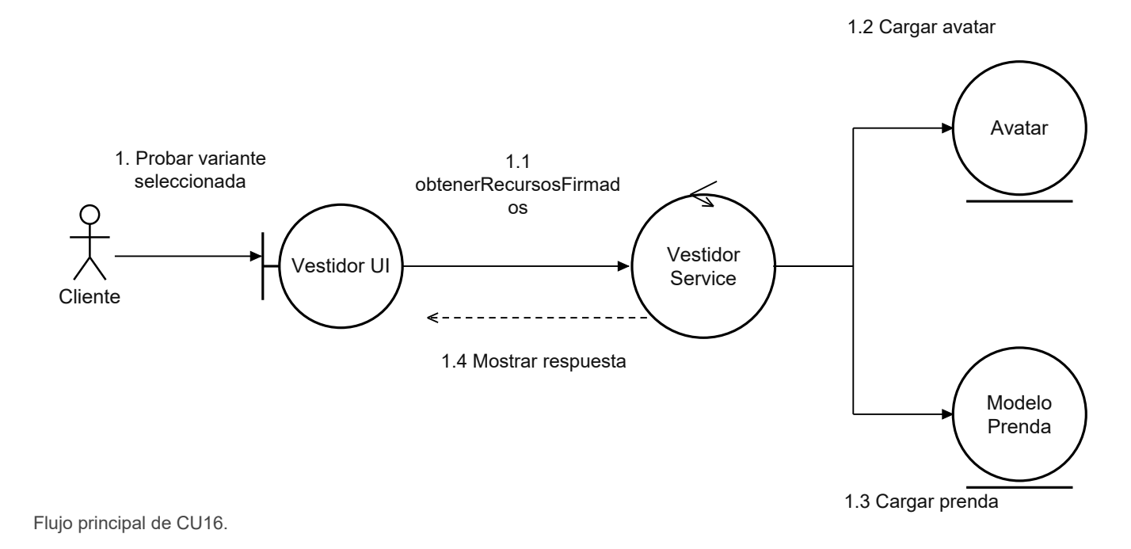
Figura 53. CU16 Diagrama de comunicación
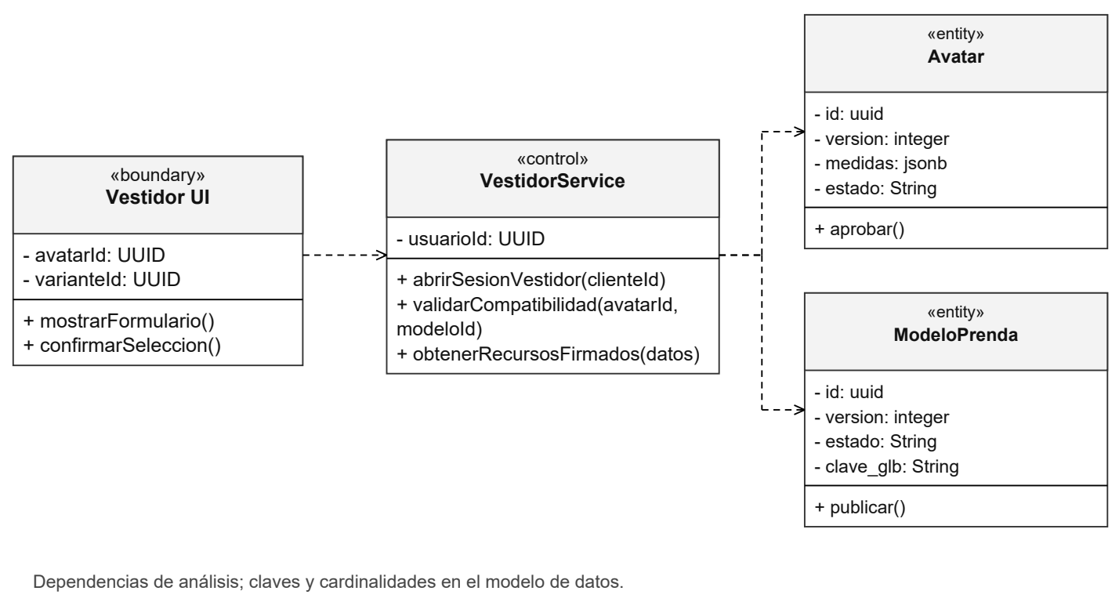
Figura 54. CU16 Diagrama de clases de análisis

CU23 Generar avatar desde fotografías
Ciclo 1 · Análisis de la interacción
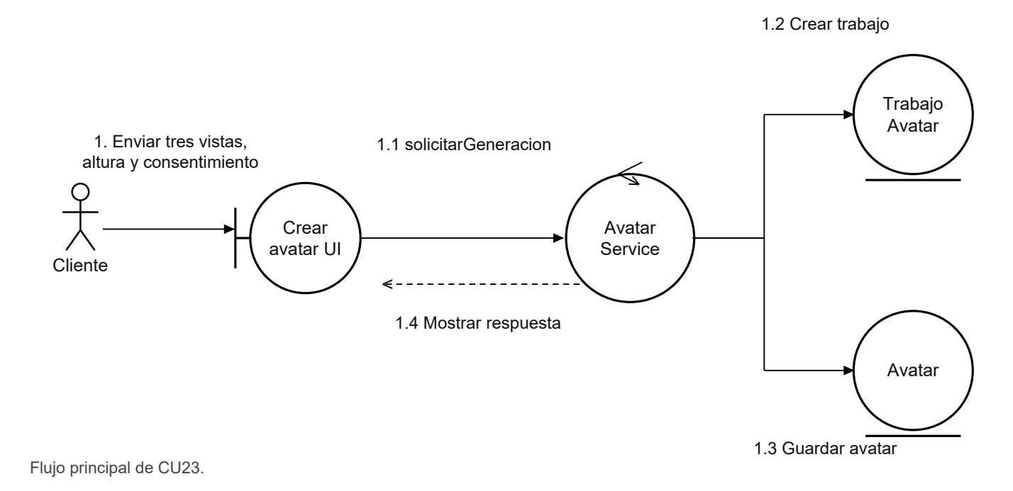
Figura 55. CU23 Diagrama de comunicación
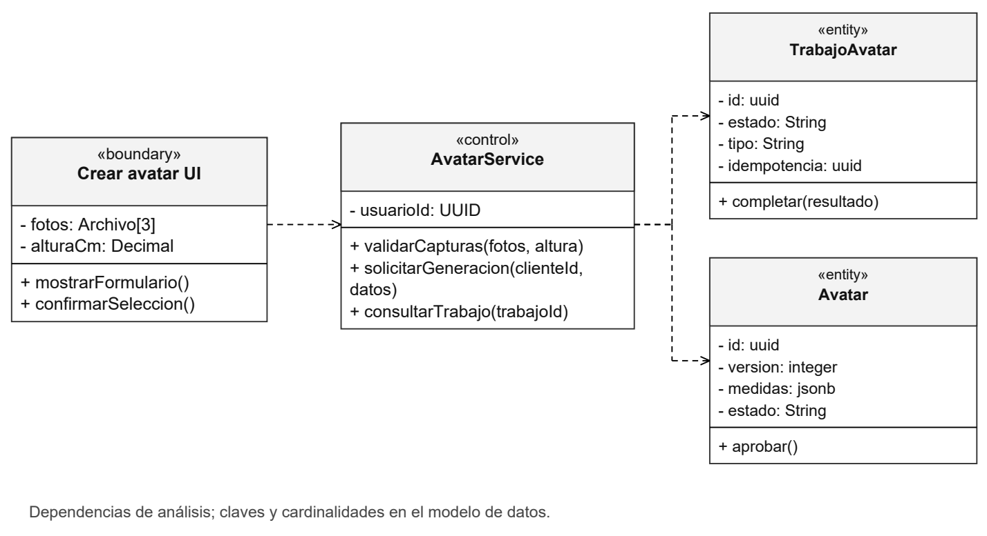
Figura 56. CU23 Diagrama de clases de análisis

CU24 Gestionar modelos 3D de prendas
Ciclo 1 · Análisis de la interacción
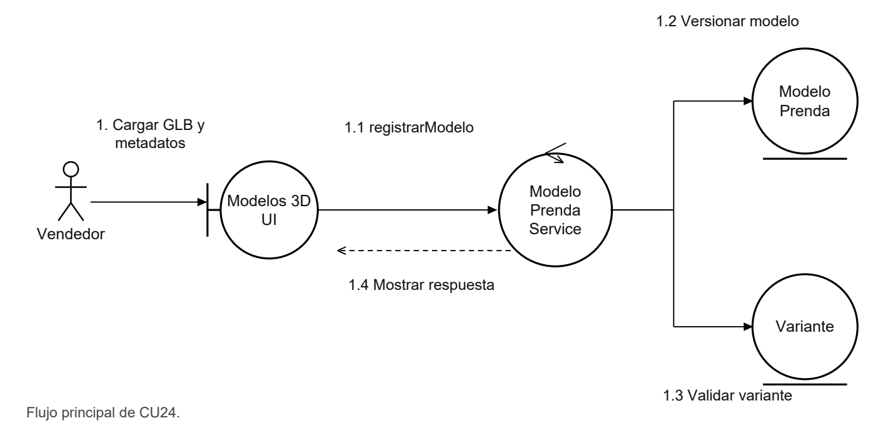
Figura 57. CU24 Diagrama de comunicación
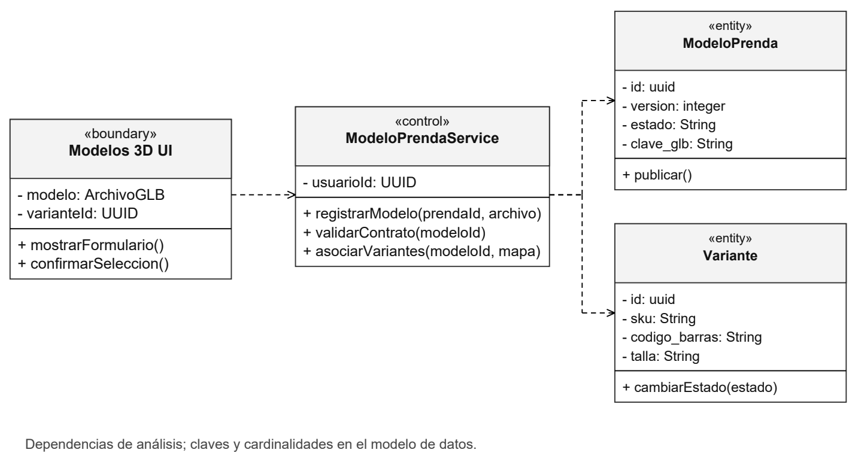
Figura 58. CU24 Diagrama de clases de análisis

CU25 Revisar y eliminar avatar
Ciclo 1 · Análisis de la interacción
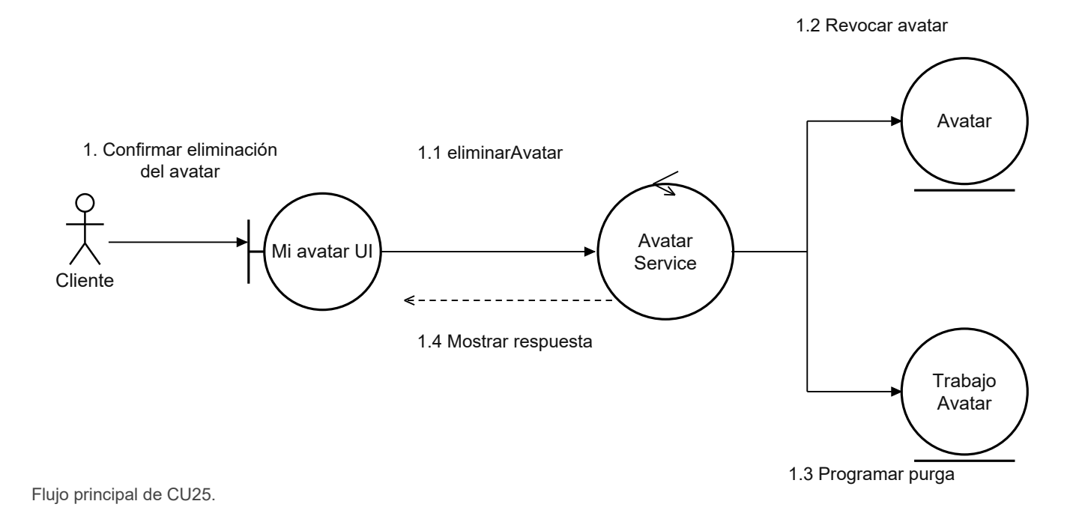
Figura 59. CU25 Diagrama de comunicación
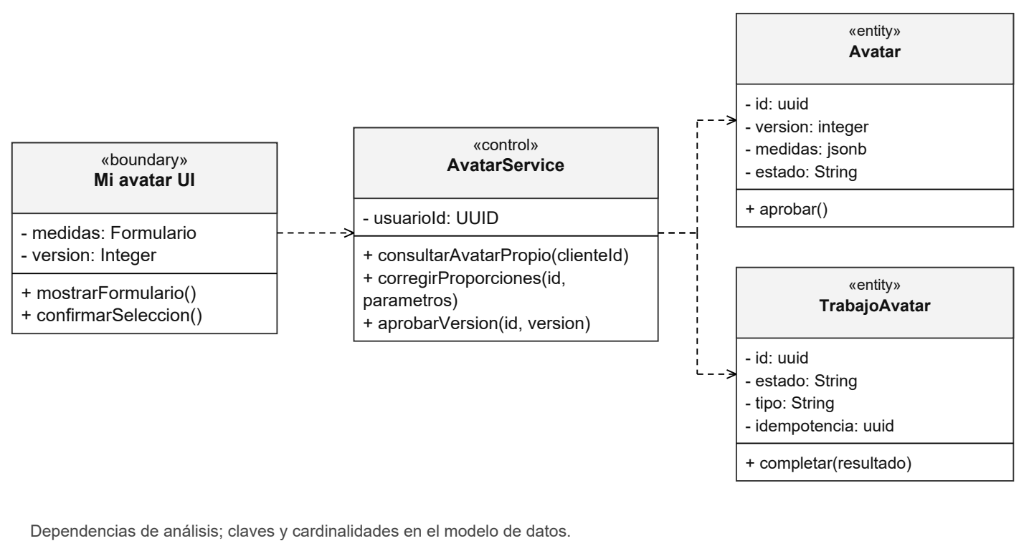
Figura 60. CU25 Diagrama de clases de análisis

CU06 Publicar avisos
Ciclo 2 · Análisis de la interacción
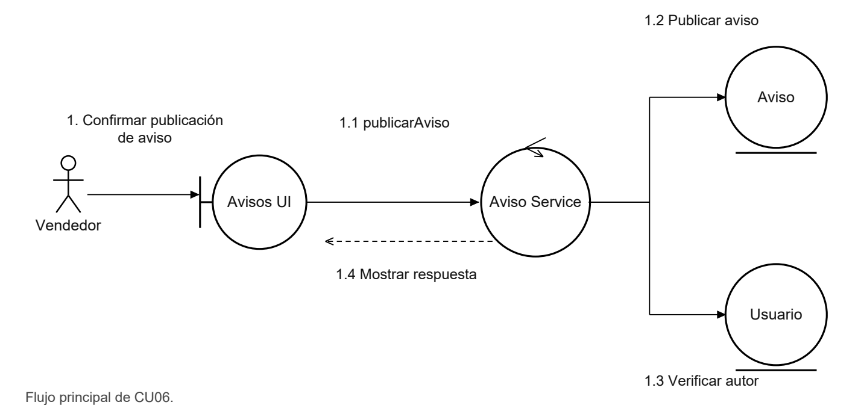
Figura 61. CU06 Diagrama de comunicación
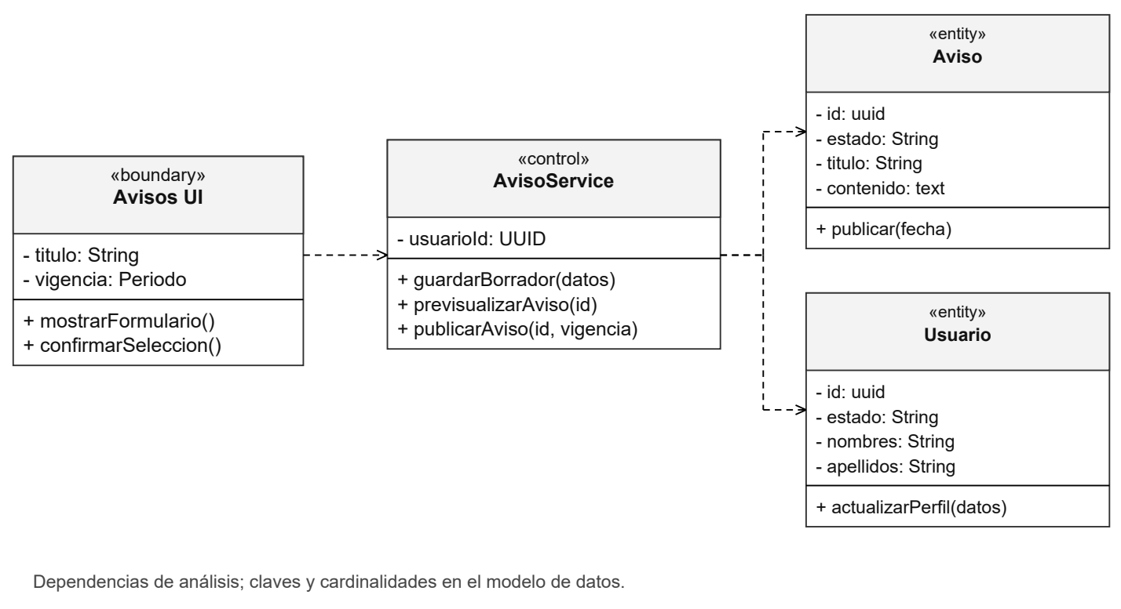
Figura 62. CU06 Diagrama de clases de análisis

CU09 Procesar pagos
Ciclo 2 · Análisis de la interacción
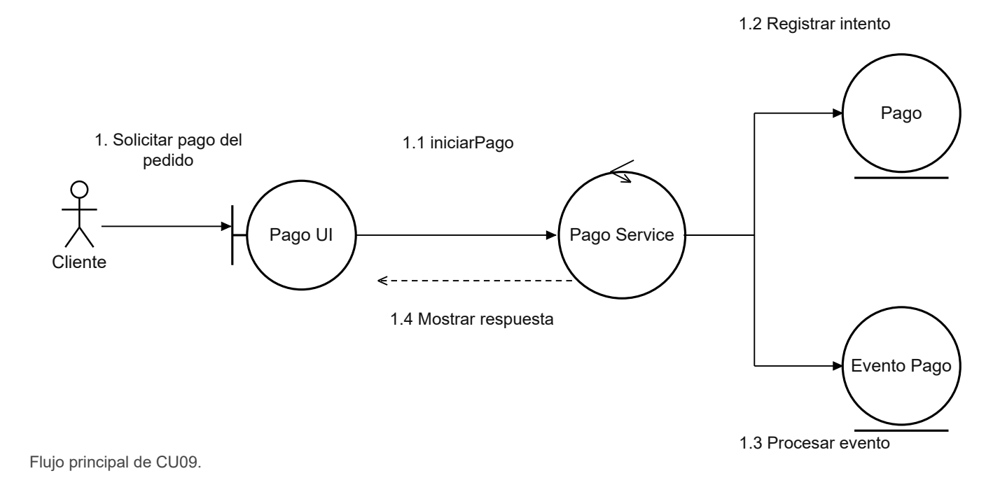
Figura 63. CU09 Diagrama de comunicación
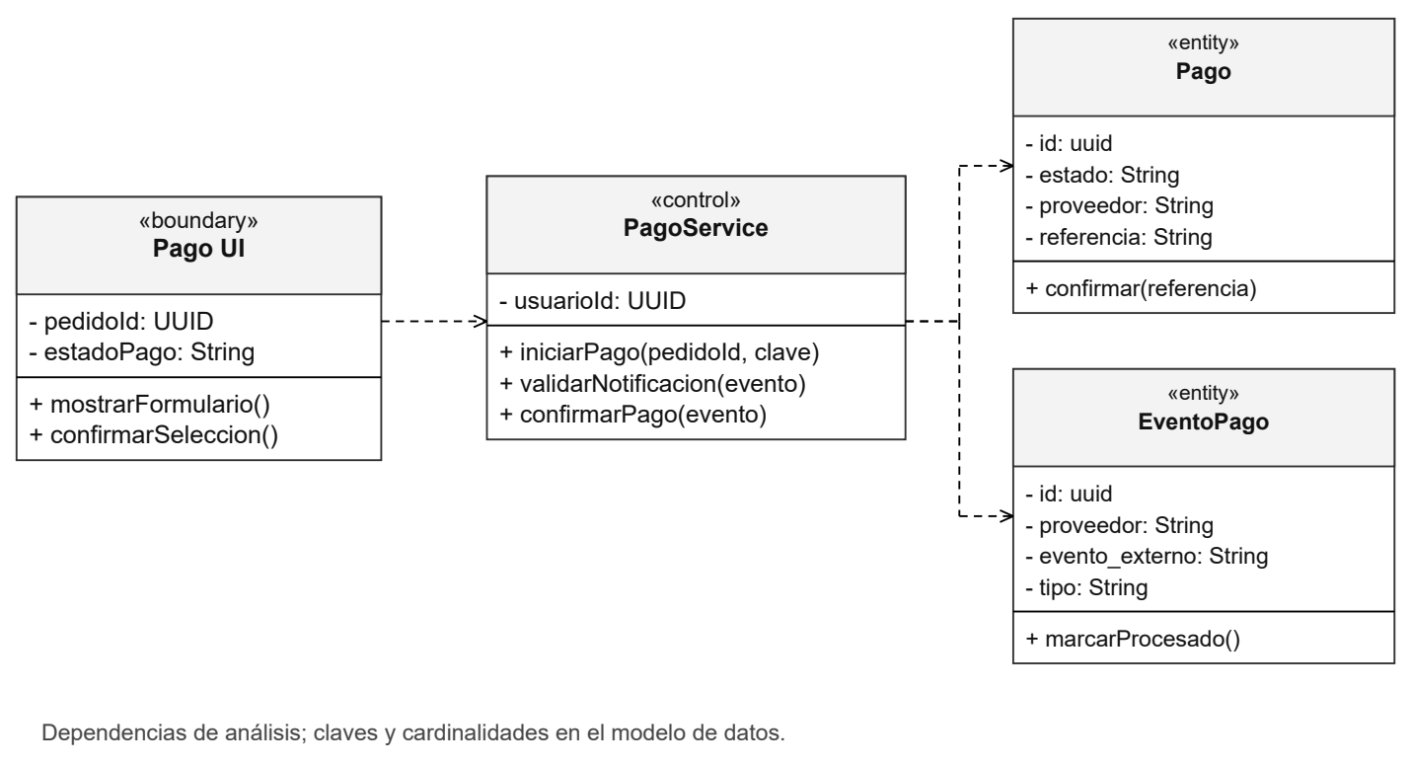
Figura 64. CU09 Diagrama de clases de análisis

CU10 Consultar reportes de ventas
Ciclo 2 · Análisis de la interacción
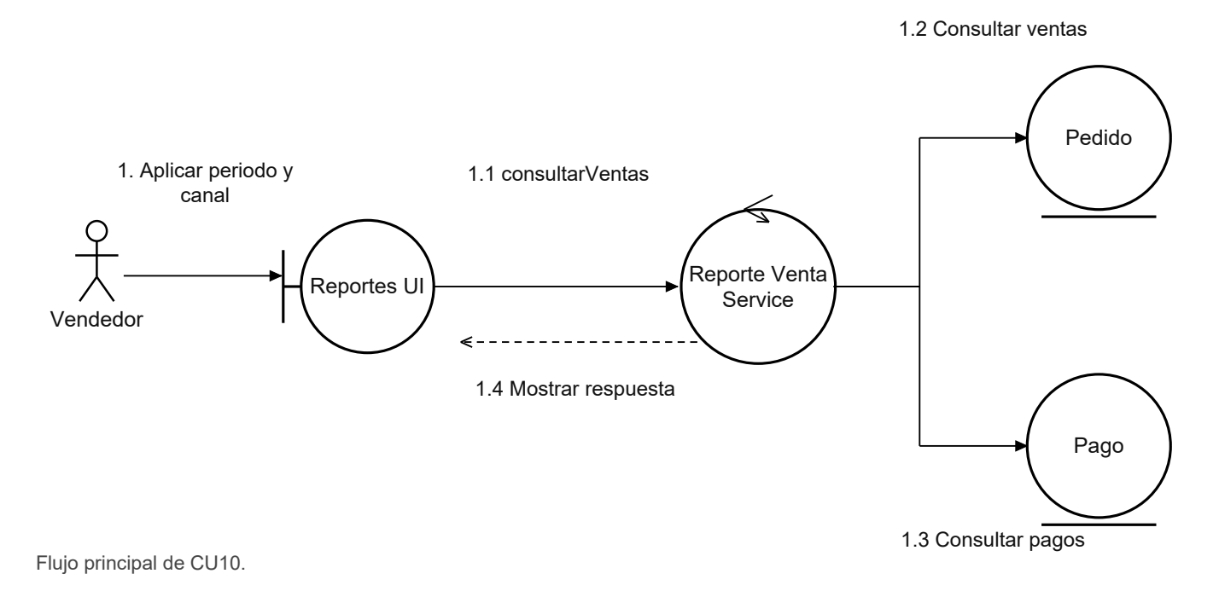
Figura 65. CU10 Diagrama de comunicación
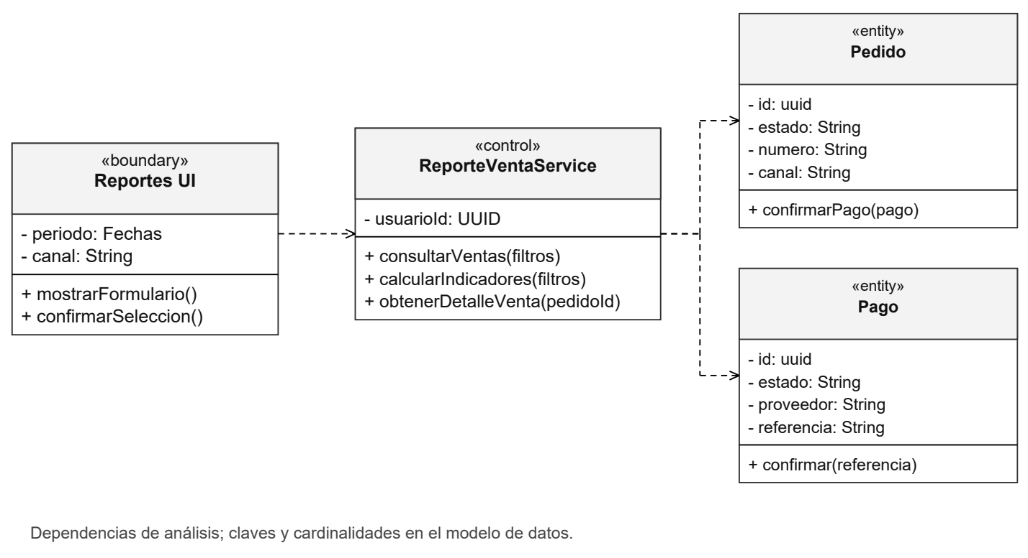
Figura 66. CU10 Diagrama de clases de análisis

CU11 Gestionar devoluciones y cancelaciones
Ciclo 2 · Análisis de la interacción
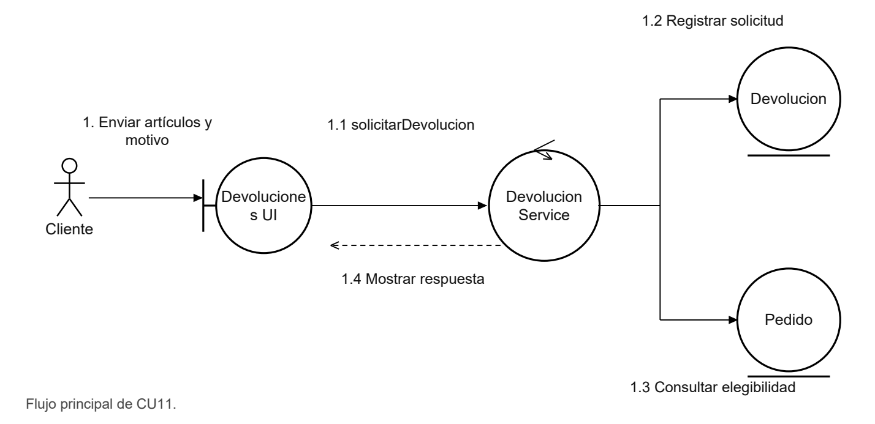
Figura 67. CU11 Diagrama de comunicación
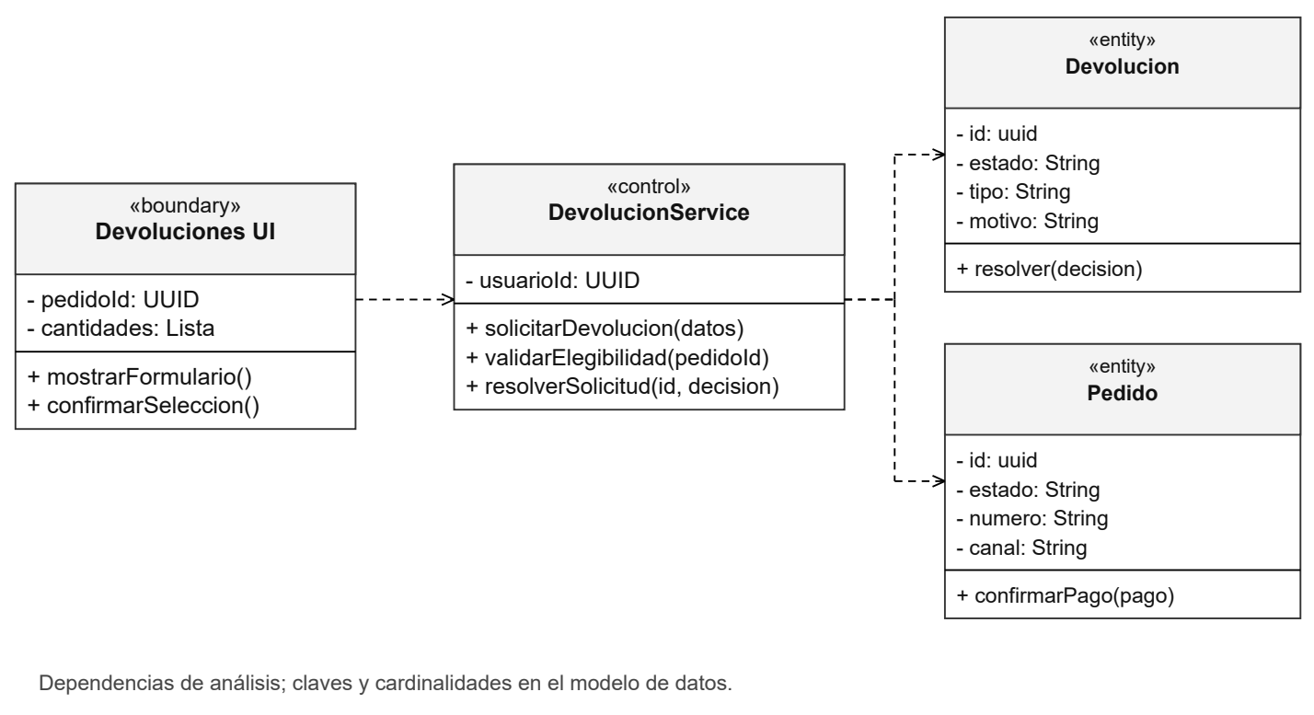
Figura 68. CU11 Diagrama de clases de análisis

CU12 Gestionar carrito
Ciclo 2 · Análisis de la interacción
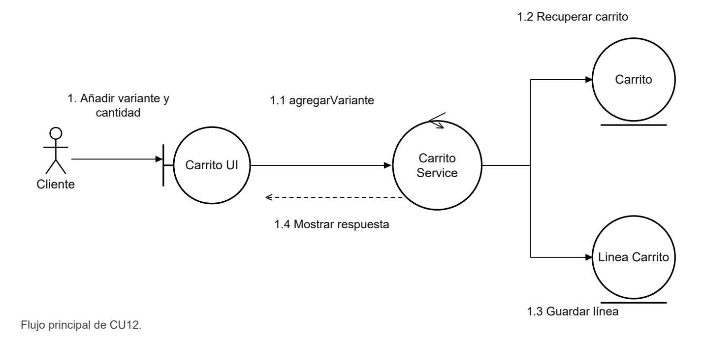
Figura 69. CU12 Diagrama de comunicación
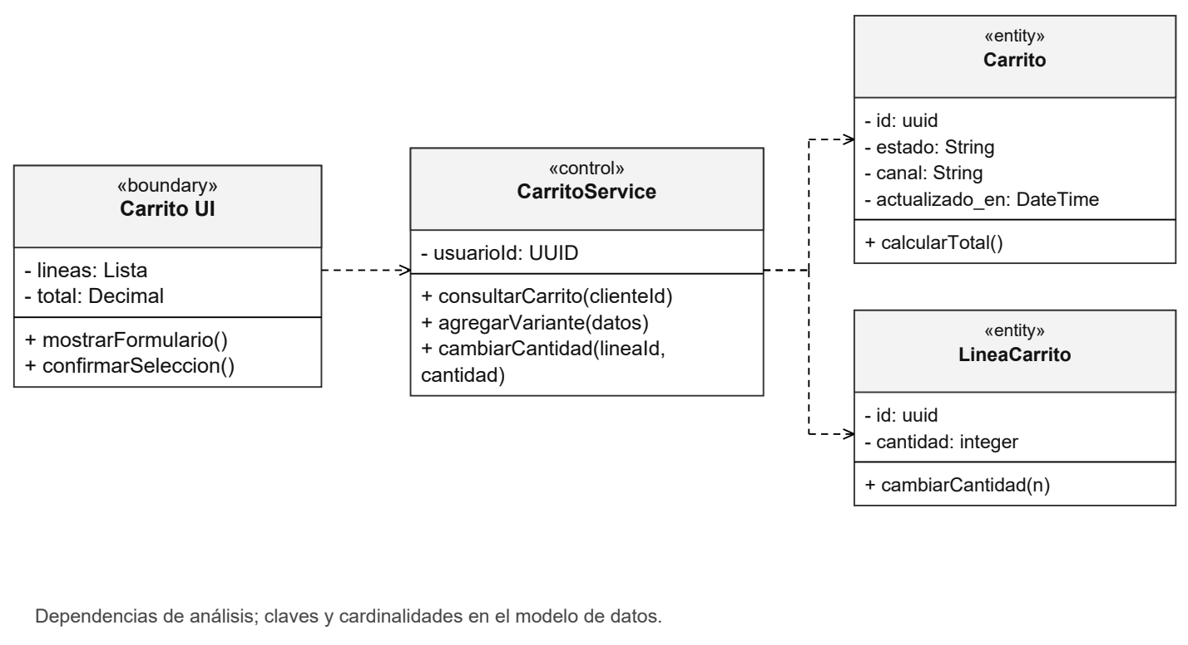
Figura 70. CU12 Diagrama de clases de análisis

CU13 Configurar disponibilidad por canal
Ciclo 2 · Análisis de la interacción
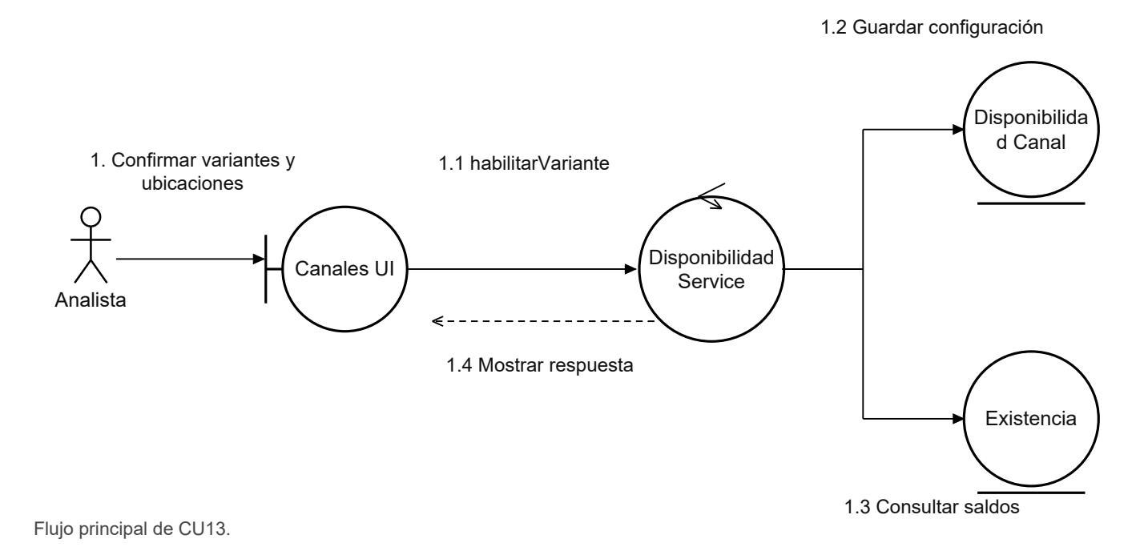
Figura 71. CU13 Diagrama de comunicación
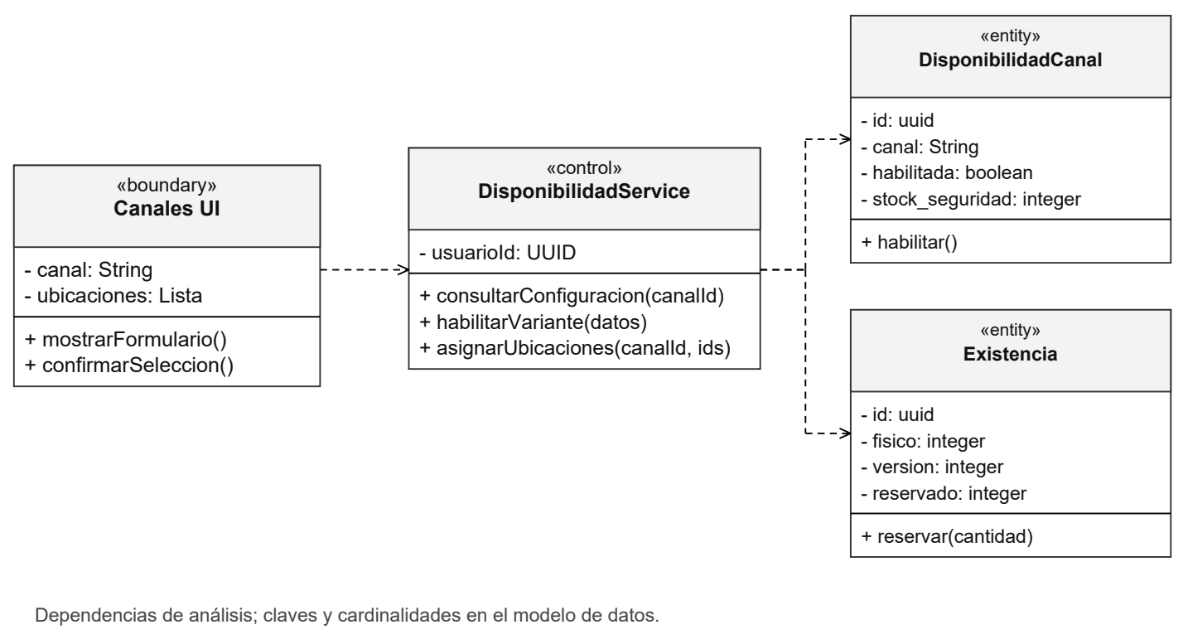
Figura 72. CU13 Diagrama de clases de análisis

CU14 Gestionar pedidos
Ciclo 2 · Análisis de la interacción
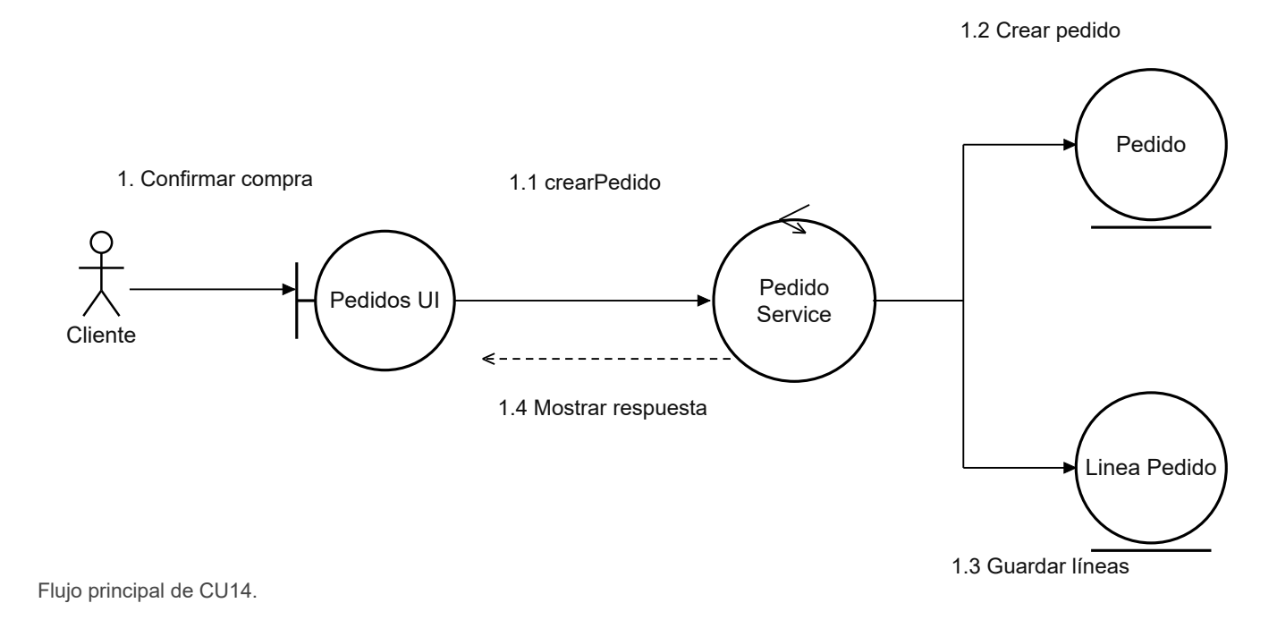
Figura 73. CU14 Diagrama de comunicación
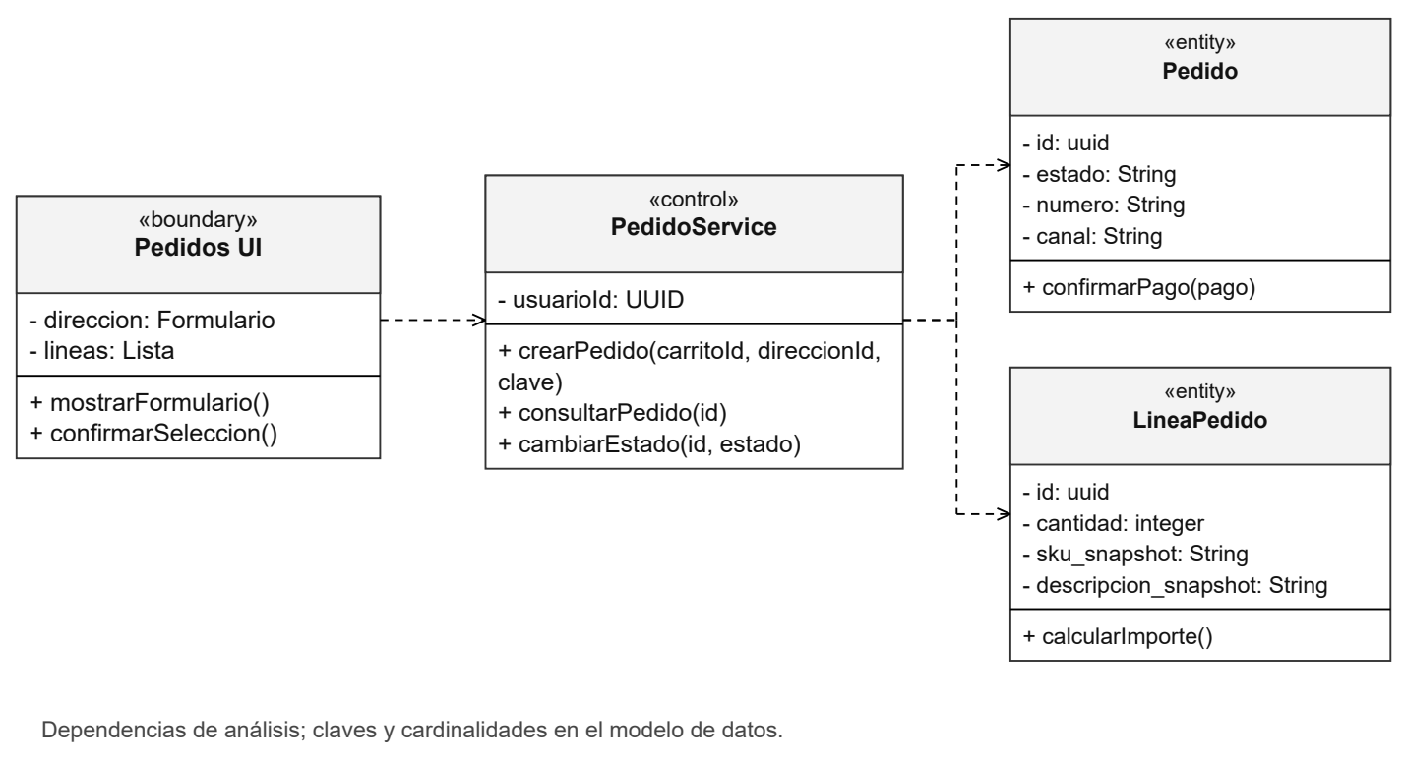
Figura 74. CU14 Diagrama de clases de análisis

CU21 Gestionar notificaciones
Ciclo 2 · Análisis de la interacción
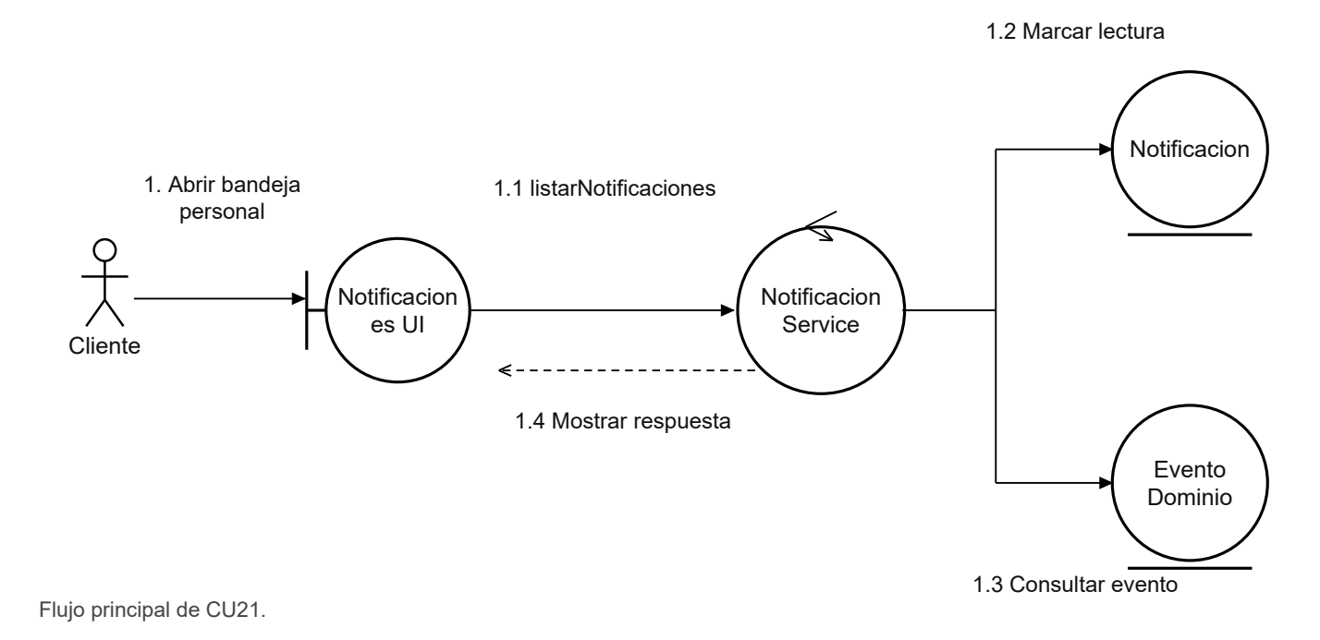
Figura 75. CU21 Diagrama de comunicación
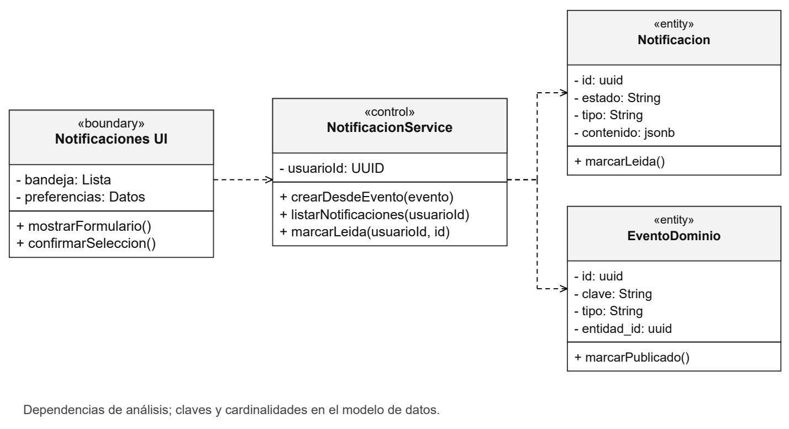
Figura 76. CU21 Diagrama de clases de análisis

CU15 Analizar uso del vestidor
Ciclo 3 · Análisis de la interacción
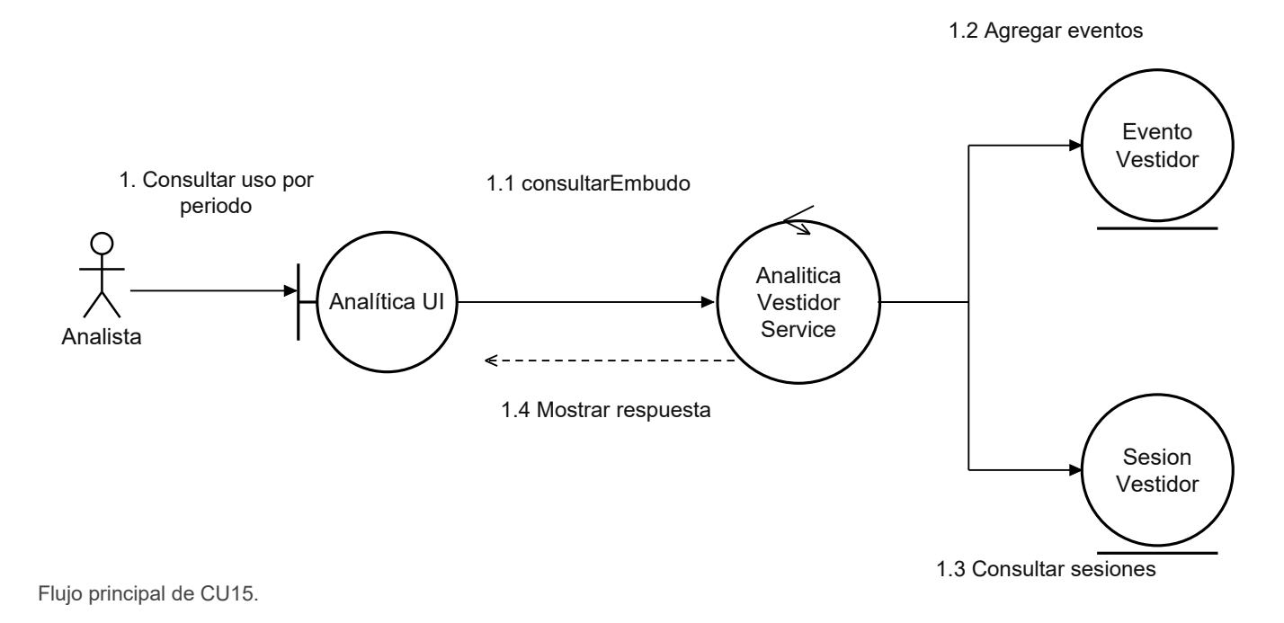
Figura 77. CU15 Diagrama de comunicación
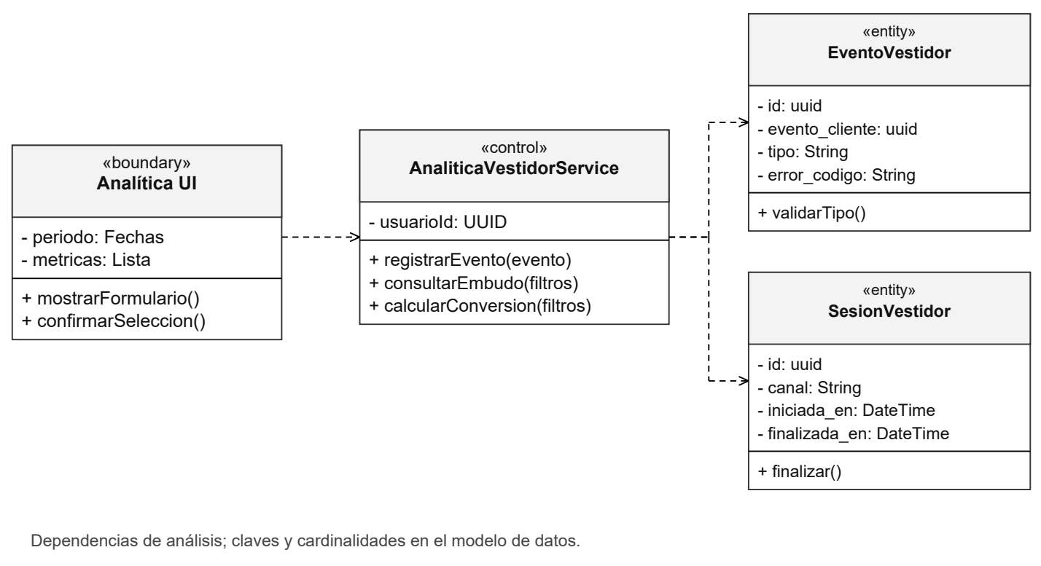
Figura 78. CU15 Diagrama de clases de análisis

CU17 Recomendar reposición
Ciclo 3 · Análisis de la interacción
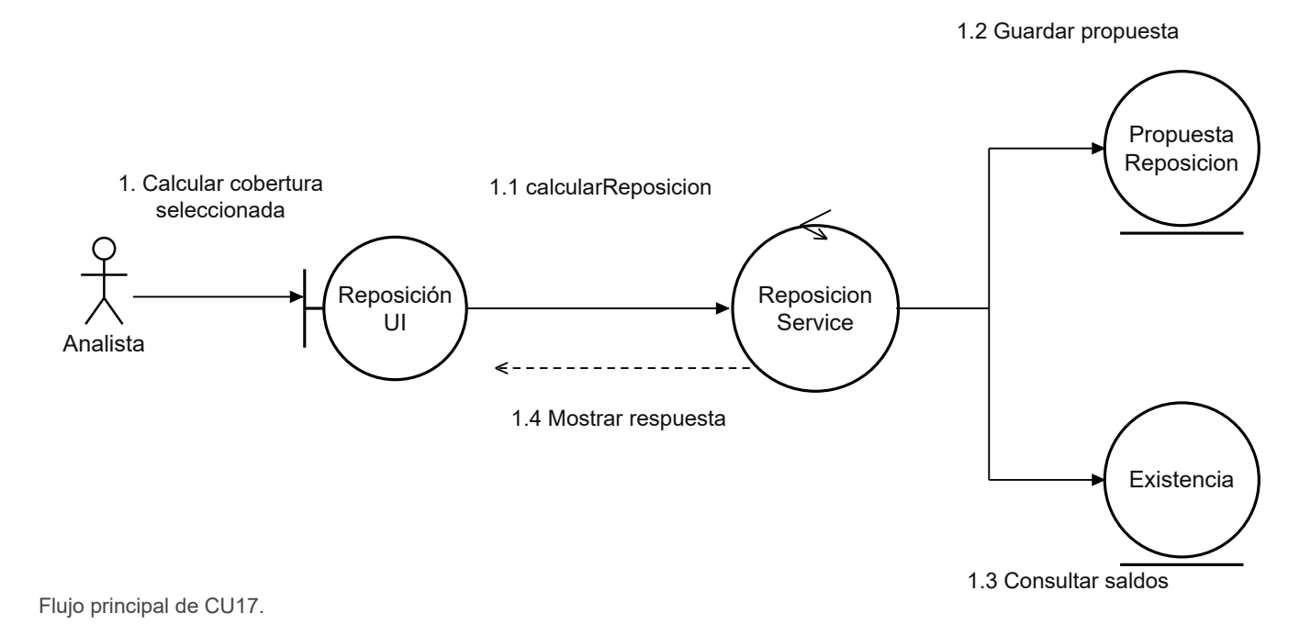
Figura 79. CU17 Diagrama de comunicación
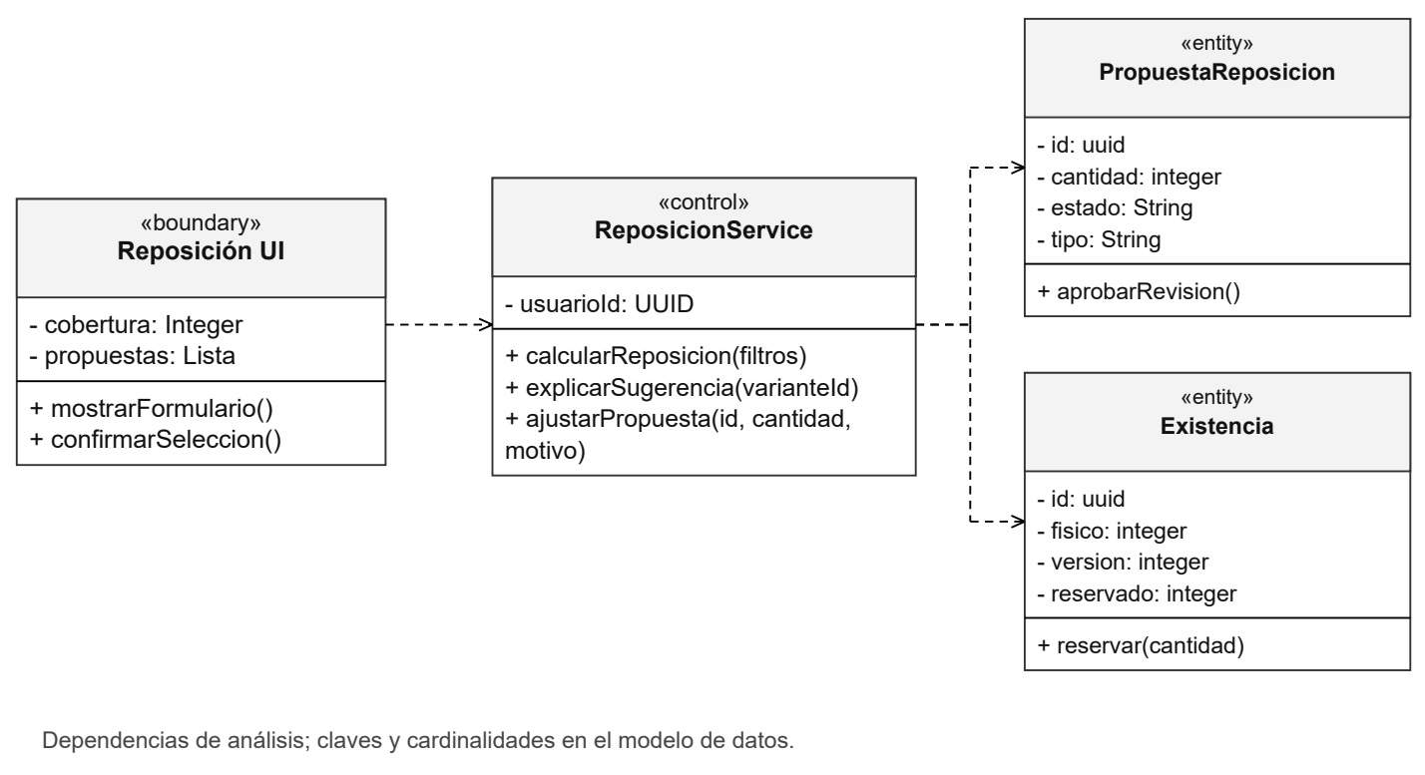
Figura 80. CU17 Diagrama de clases de análisis

CU18 Buscar prendas por imagen
Ciclo 3 · Análisis de la interacción
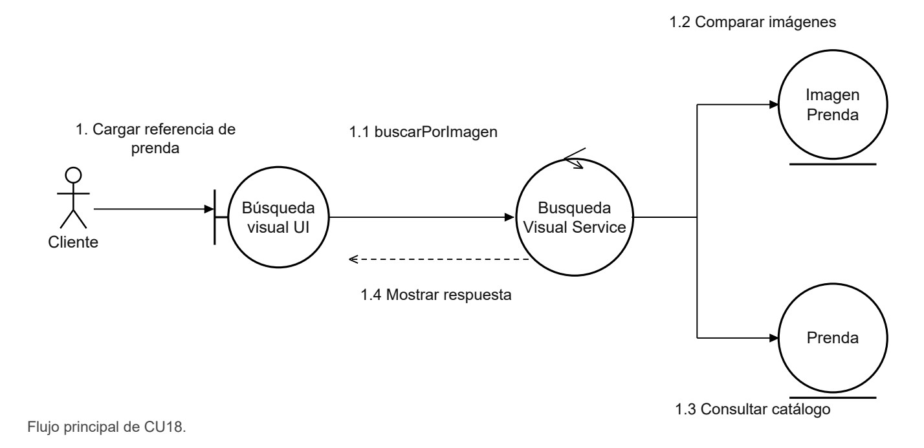
Figura 81. CU18 Diagrama de comunicación
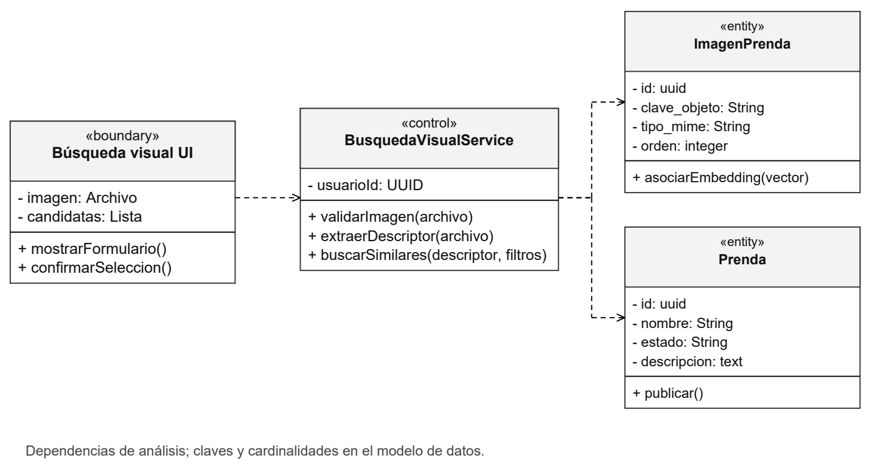
Figura 82. CU18 Diagrama de clases de análisis

CU19 Detectar anomalías
Ciclo 3 · Análisis de la interacción
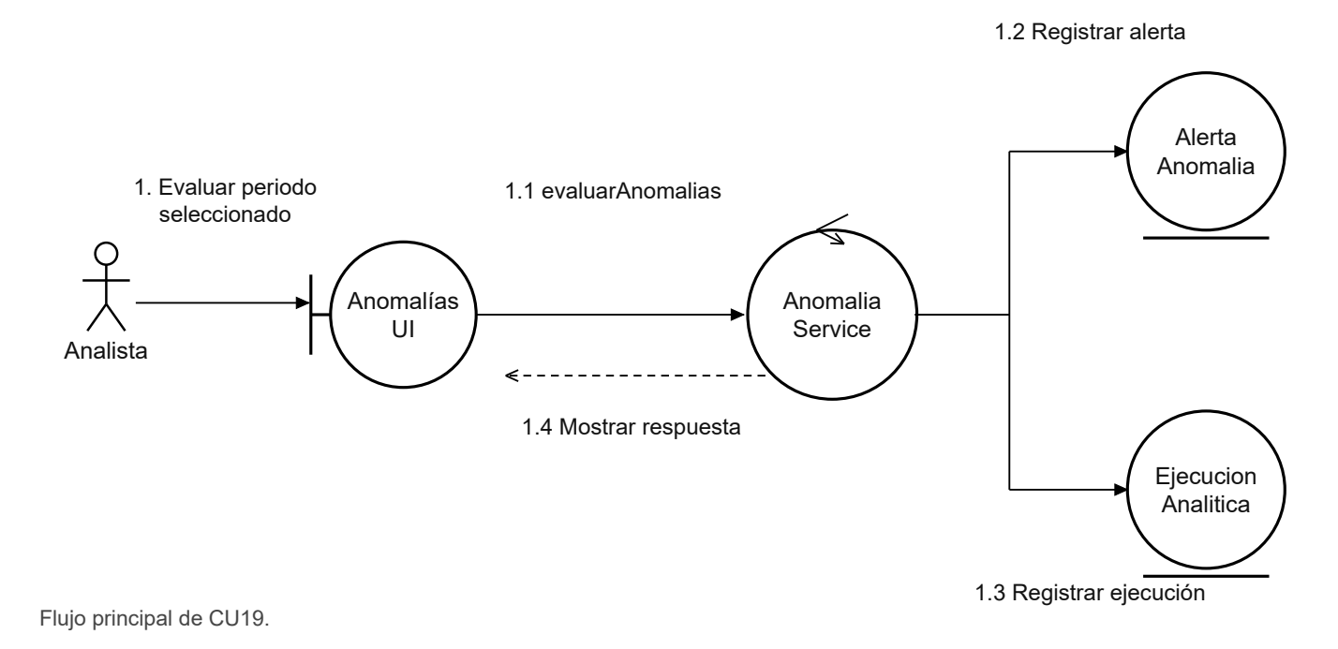
Figura 83. CU19 Diagrama de comunicación
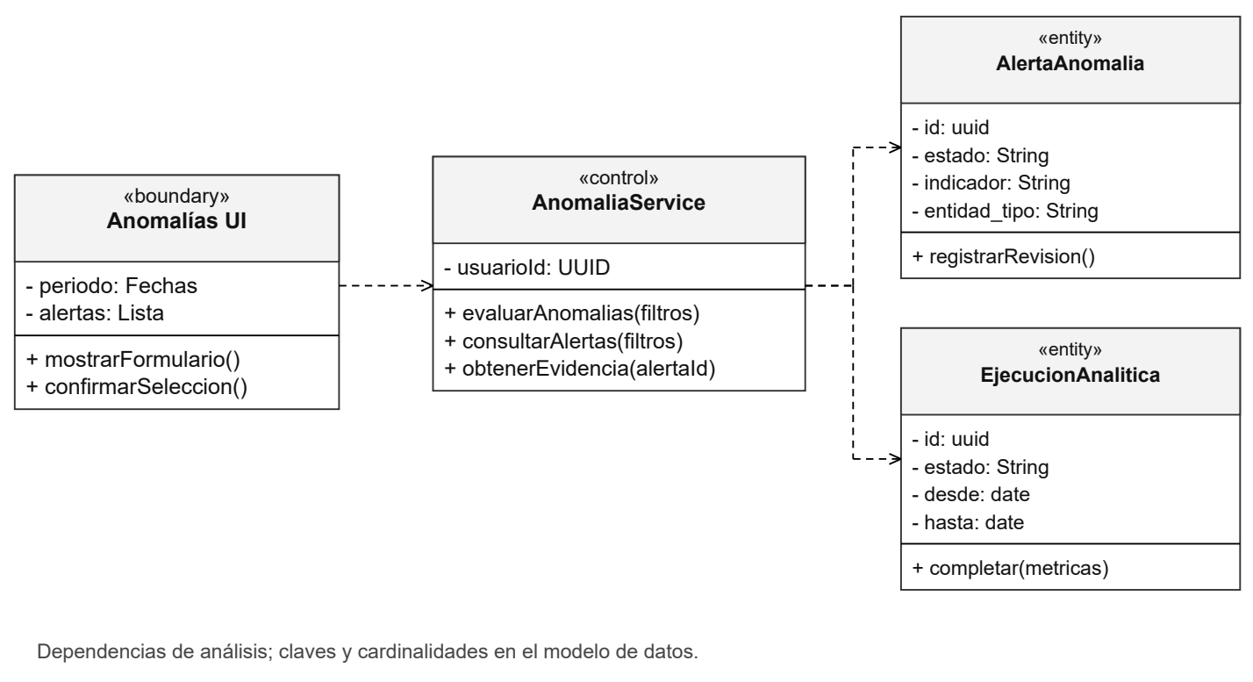
Figura 84. CU19 Diagrama de clases de análisis

CU20 Predecir demanda
Ciclo 3 · Análisis de la interacción
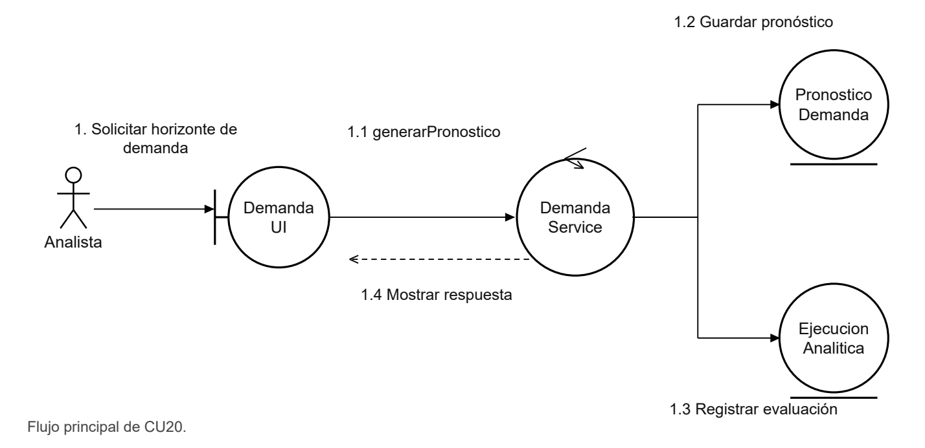
Figura 85. CU20 Diagrama de comunicación
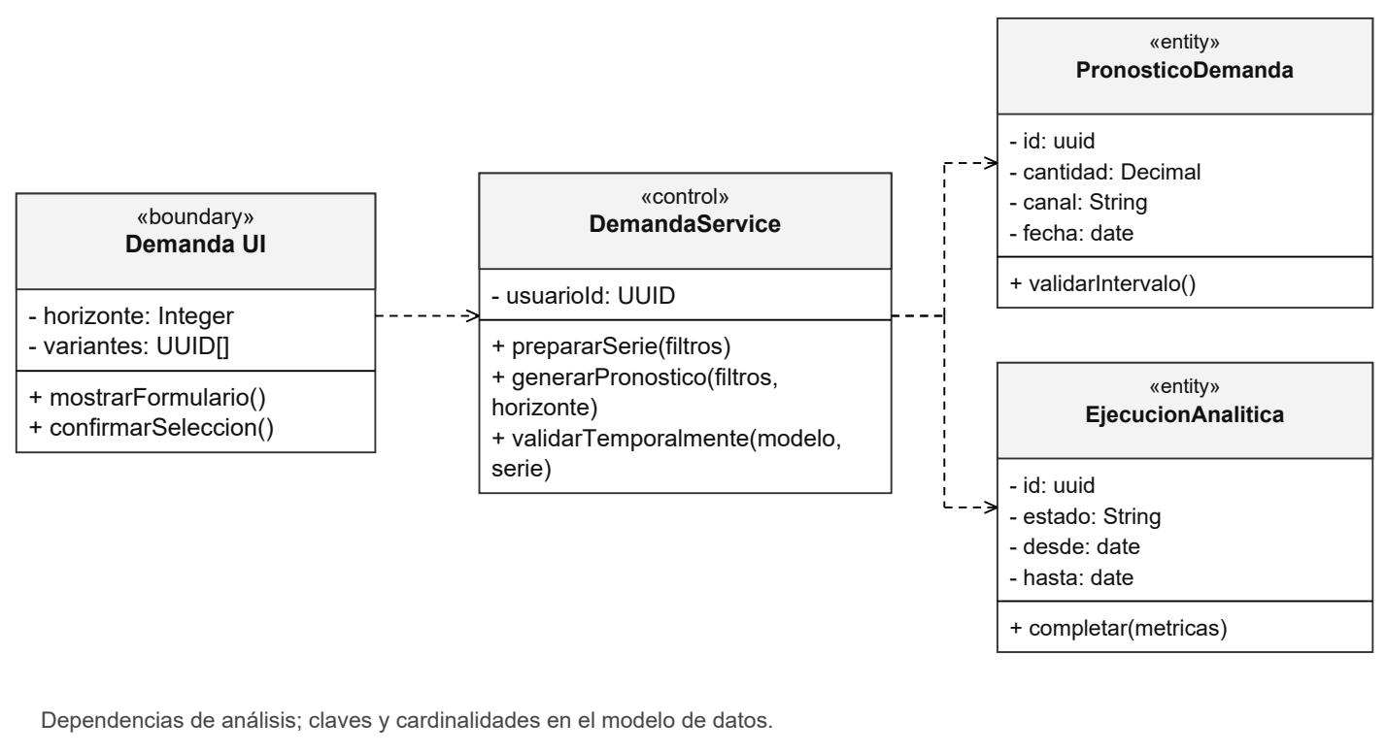
Figura 86. CU20 Diagrama de clases de análisis

CU22 Consultar analítica en lenguaje natural
Ciclo 3 · Análisis de la interacción
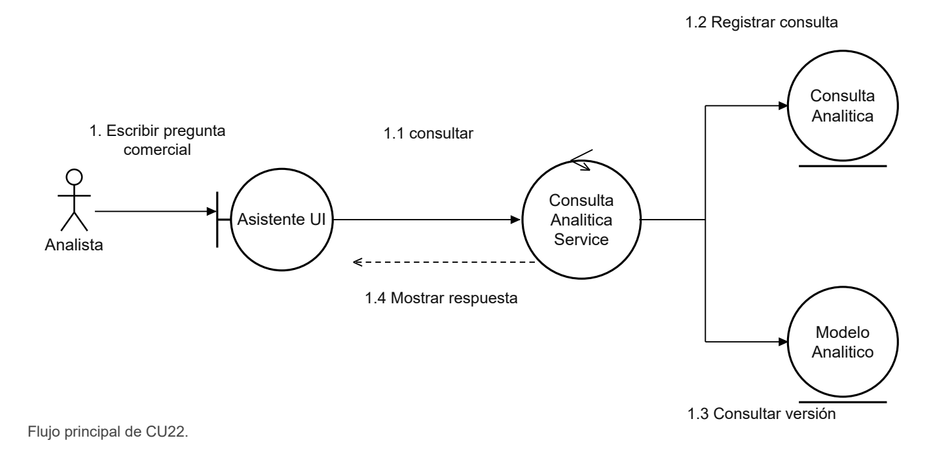
Figura 87. CU22 Diagrama de comunicación
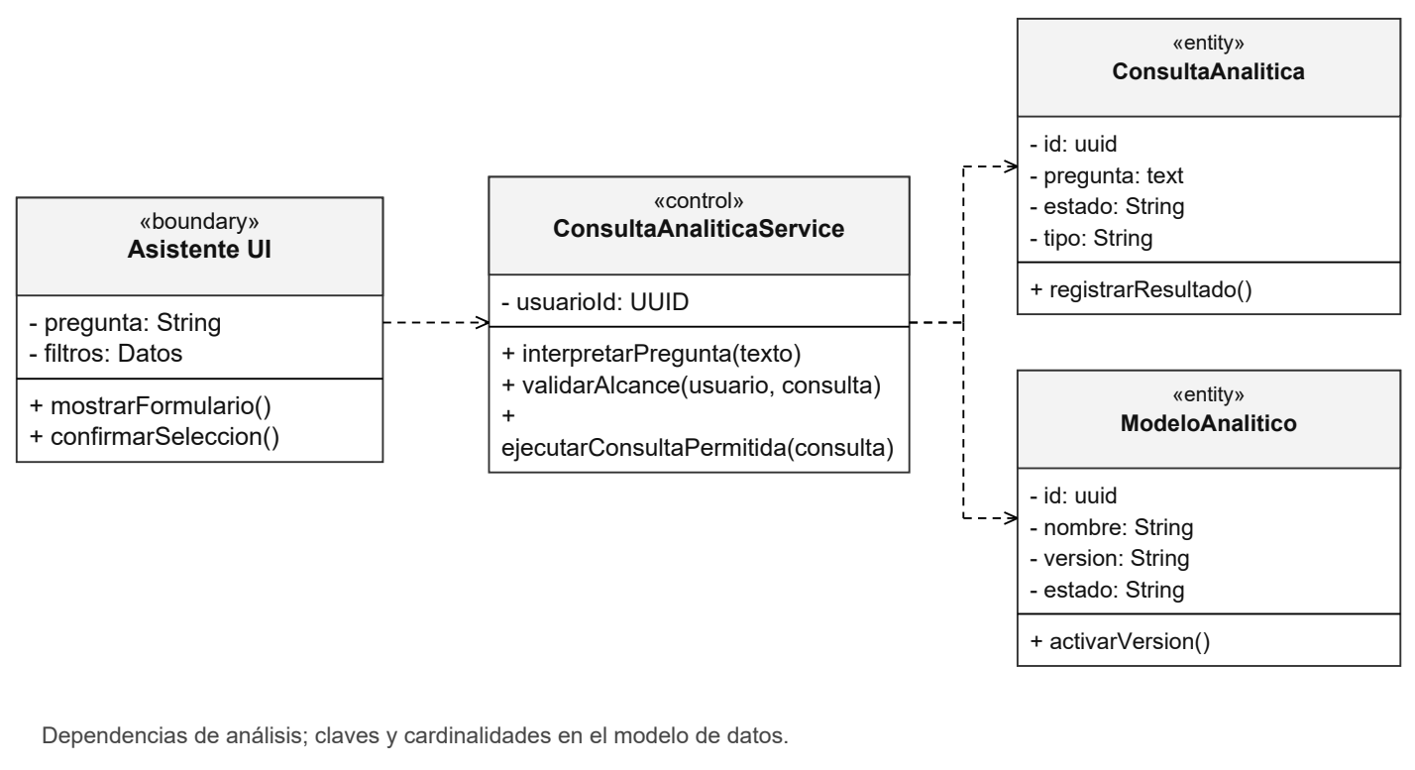
Figura 88. CU22 Diagrama de clases de análisis

3.3 Dependencias de paquetes
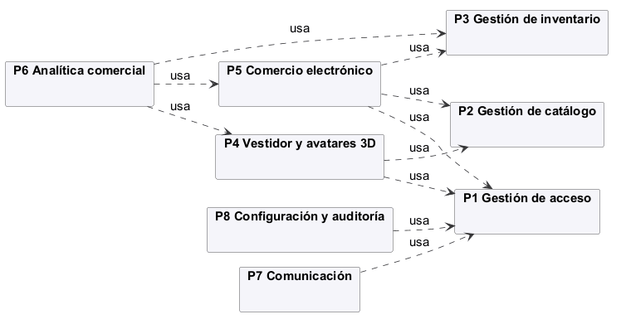
Figura 89. Dependencias dirigidas hacia los paquetes proveedores
Las dependencias se expresan como uso de servicios o contratos. include y extend se reservan para relaciones entre casos de uso; no se utilizan para vincular paquetes.

4 Diseño del sistema

4.1 Arquitectura física
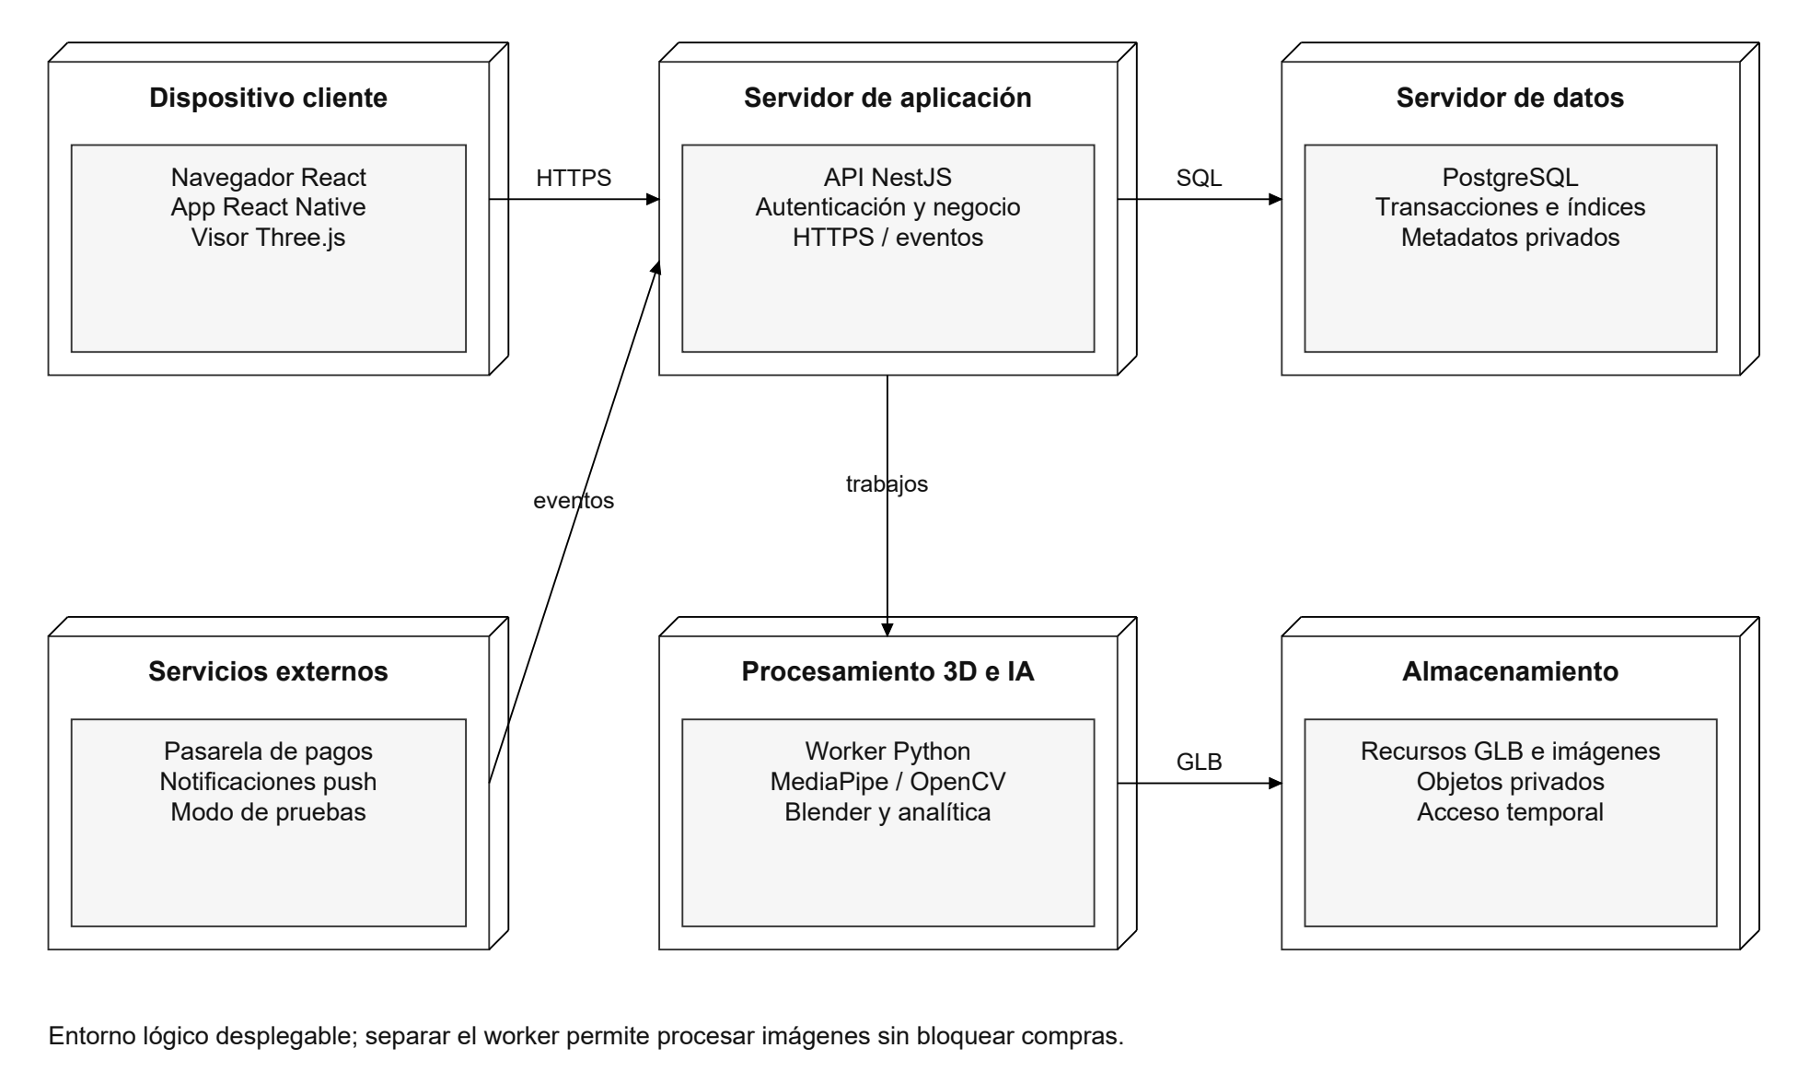
Figura 90. Nodos del despliegue previsto
La API comercial y los workers tienen responsabilidades distintas. PostgreSQL conserva la fuente de verdad de estados y saldos. Los recursos pesados se guardan en almacenamiento de objetos, con separación entre catálogo público y archivos corporales privados. El entorno de desarrollo puede ejecutarse localmente; el despliegue en Azure se configura con credenciales y recursos del proyecto cuando estén disponibles.

4.2 Arquitectura lógica
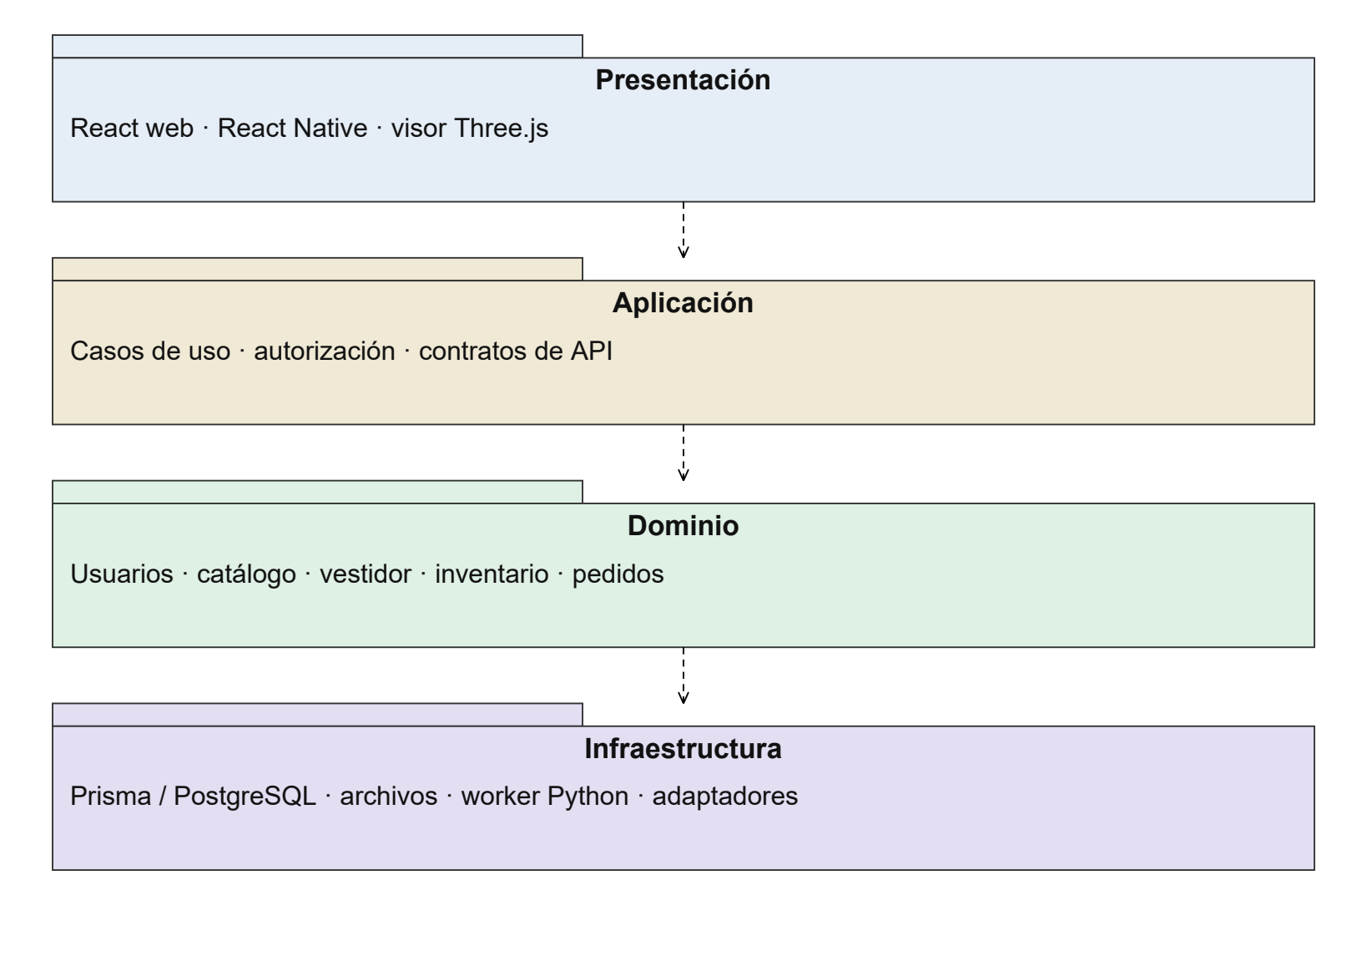
Figura 91. Capas y dirección de dependencias
React y React Native comparten contratos de API y el visor. La app Android incorpora el visor Three.js mediante una WebView; carga y progreso de fotografías se resuelven desde la aplicación y el backend. La interfaz no modifica directamente saldos ni estados de pago. El worker Python es interno y autentica sus operaciones con la API o con una cuenta de base de datos limitada a sus tareas.

4.3 Estados del avatar y del pedido
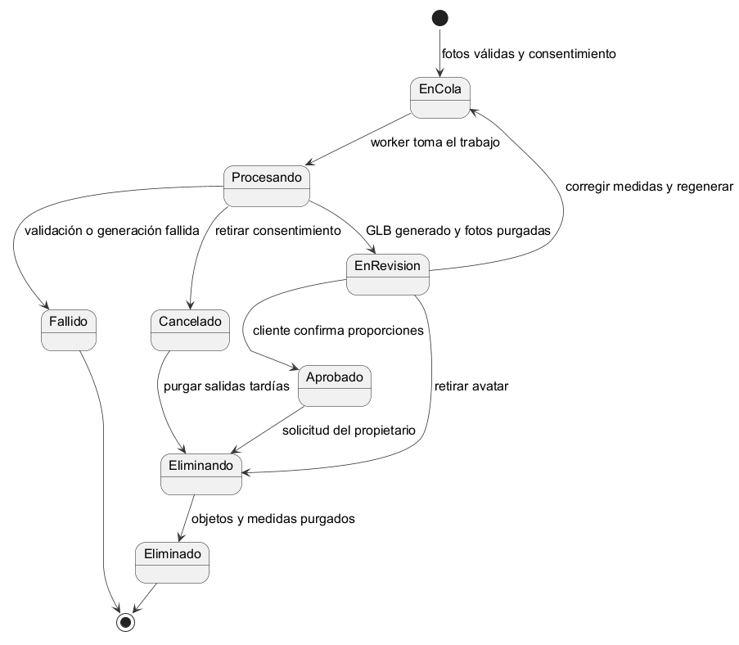
Figura 92. Ciclo de vida del trabajo y la versión de avatar

Estados del pedido
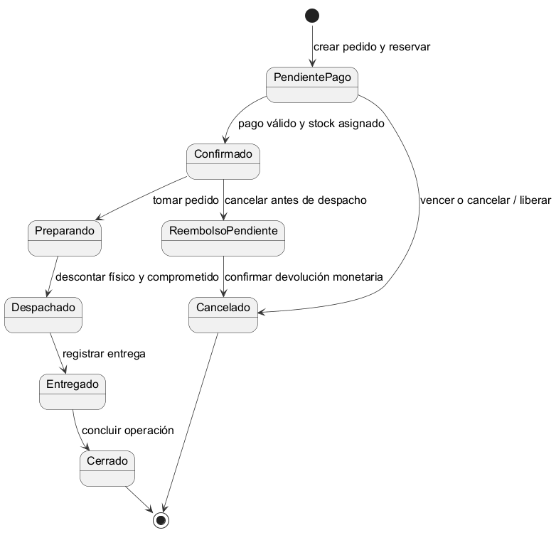
Figura 93. Estados comerciales y principales transiciones del pedido
EnCola, Procesando, Fallido y Cancelado corresponden a trabajo_avatar; EnRevision, Aprobado y Eliminado corresponden a avatar. El diagrama une ambos ciclos para explicar el flujo. Una devolución posterior a la entrega se registra en su solicitud y reembolso sin borrar el historial del pedido.

4.4 Diagramas de secuencia
Cada secuencia muestra un recorrido principal concreto y devuelve respuestas al solicitante. Las llamadas a servicios externos se distinguen de la persistencia. Los flujos alternativos referenciados corresponden a la ficha del caso; deben convertirse en ramas verificadas durante la implementación. Los estados asíncronos del avatar se detallan además en la figura de ciclo de vida.

CU01 Gestionar usuarios
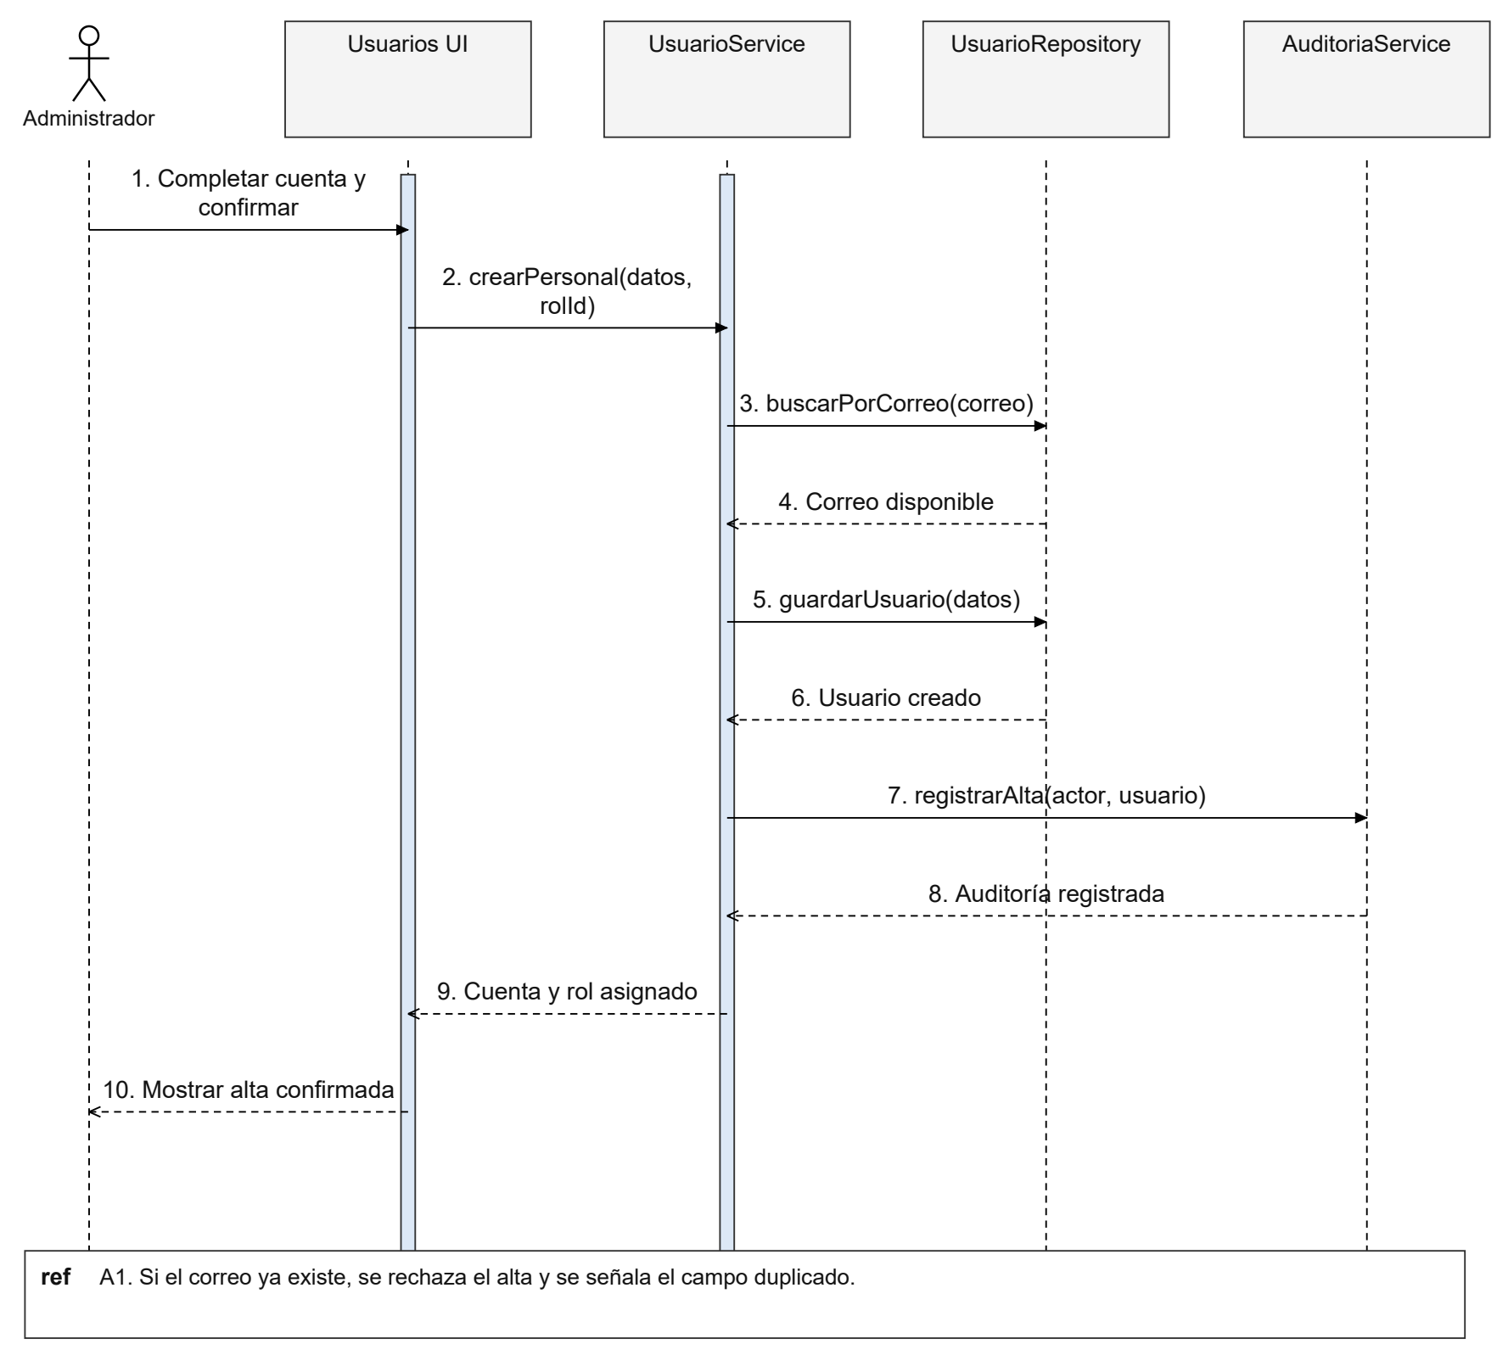
Figura 94. CU01 Secuencia de diseño
Condiciones de salida: La cuenta queda registrada o actualizada con su rol y estado. La operación administrativa queda auditada.

CU02 Autenticar y autorizar
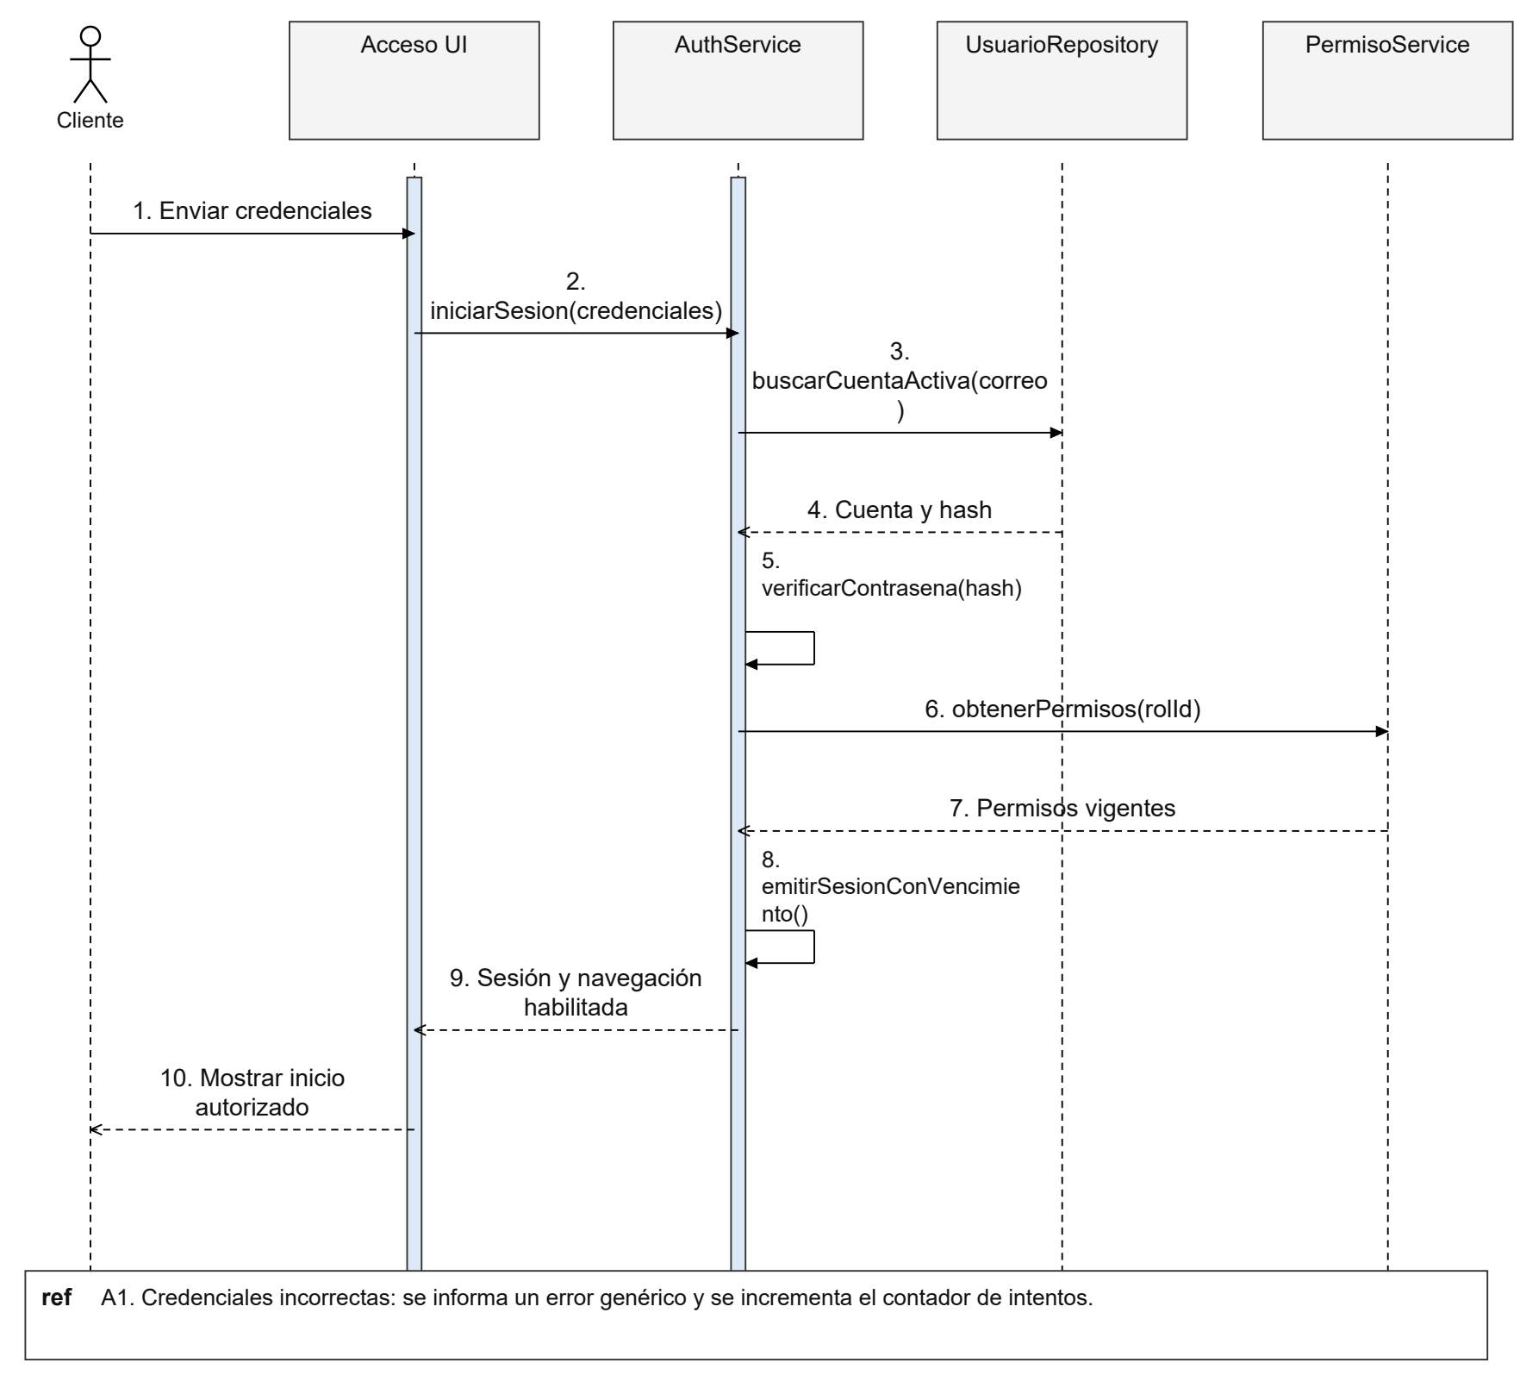
Figura 95. CU02 Secuencia de diseño
Condiciones de salida: Una autenticación válida deja una sesión limitada por tiempo y permisos. Los accesos rechazados no modifican recursos protegidos.

CU03 Gestionar roles y permisos
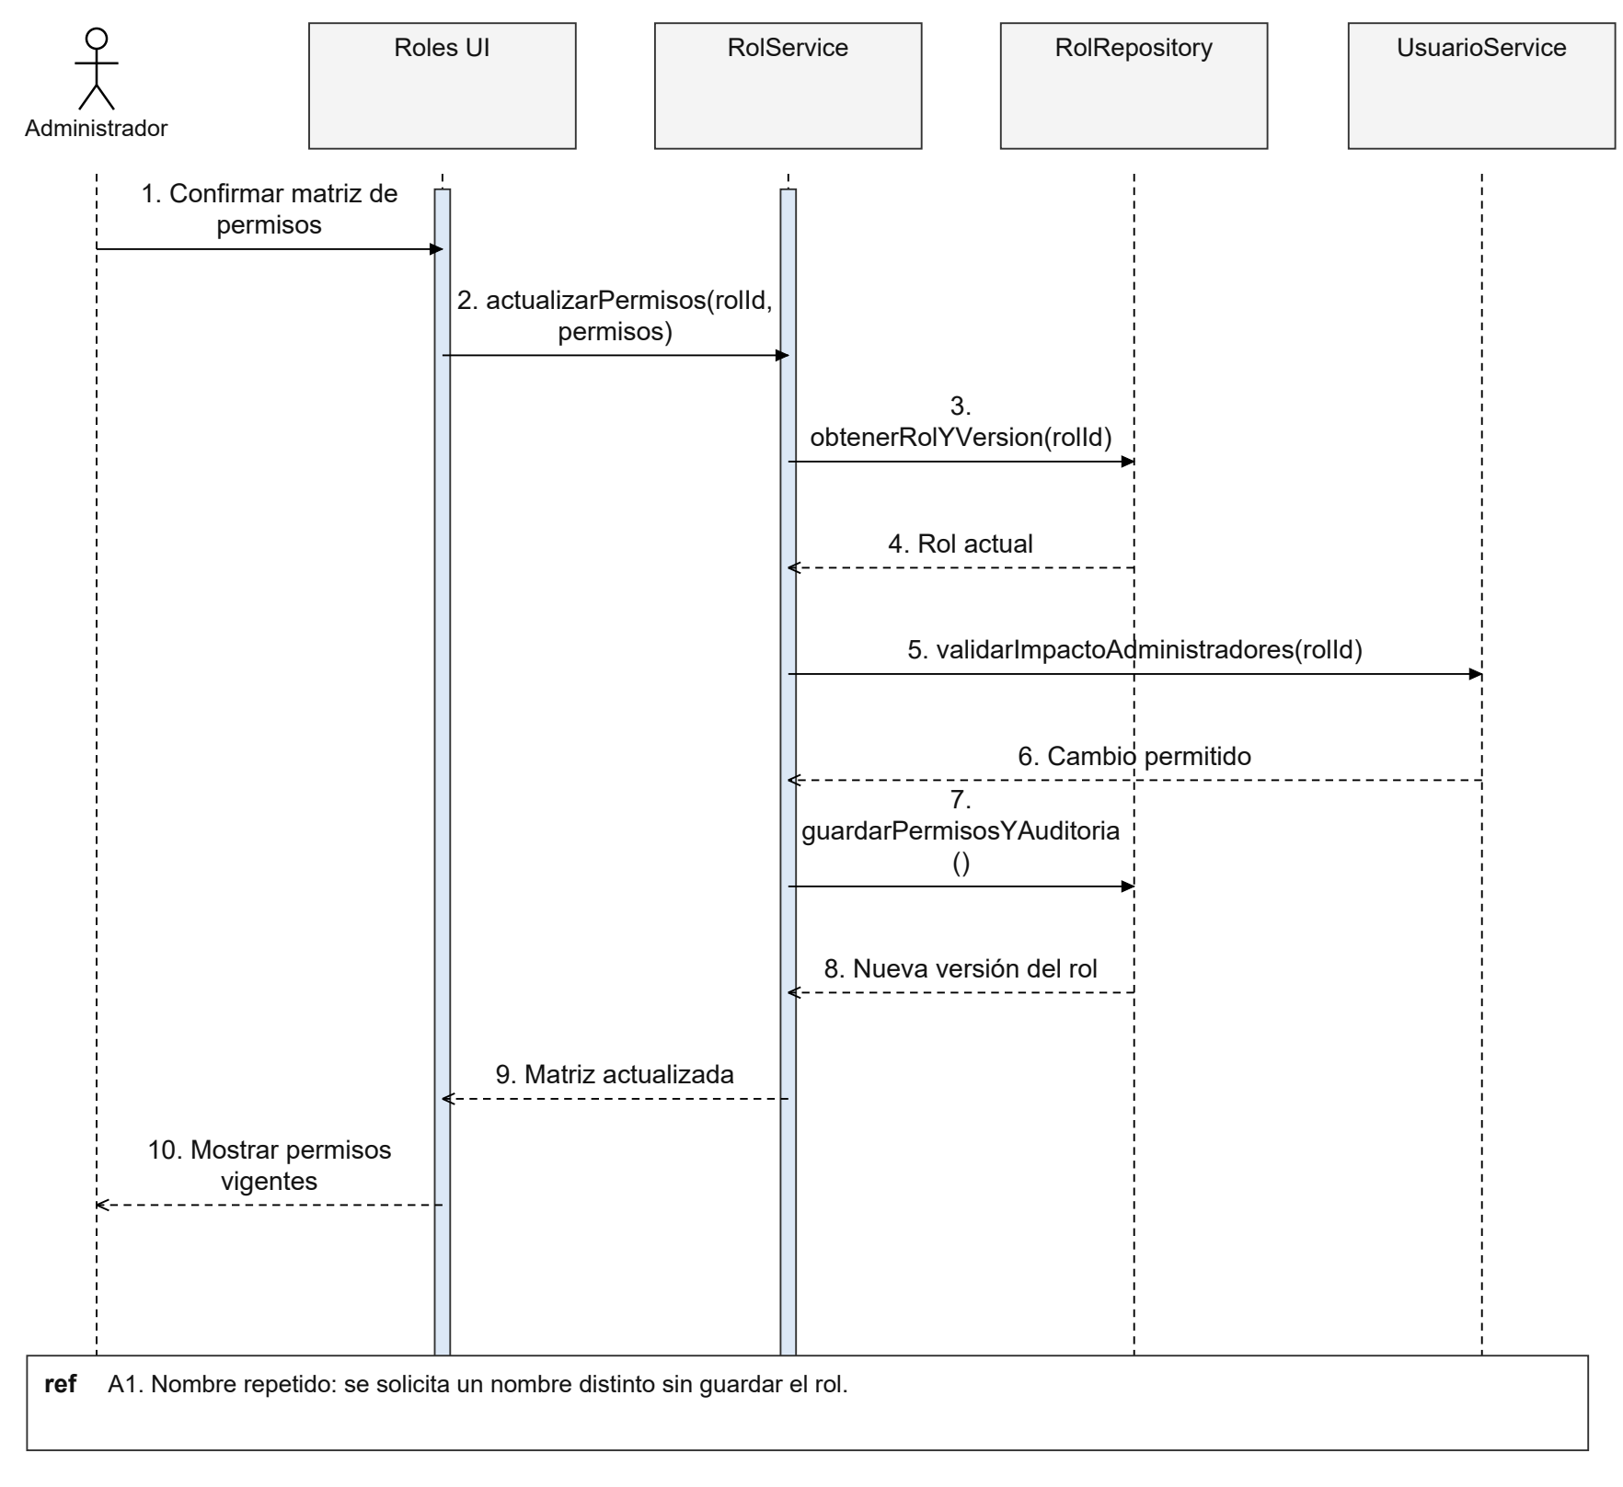
Figura 96. CU03 Secuencia de diseño
Condiciones de salida: La matriz del rol refleja la configuración confirmada. La modificación queda auditada y la autorización utiliza la versión vigente.

CU04 Gestionar y consultar catálogo
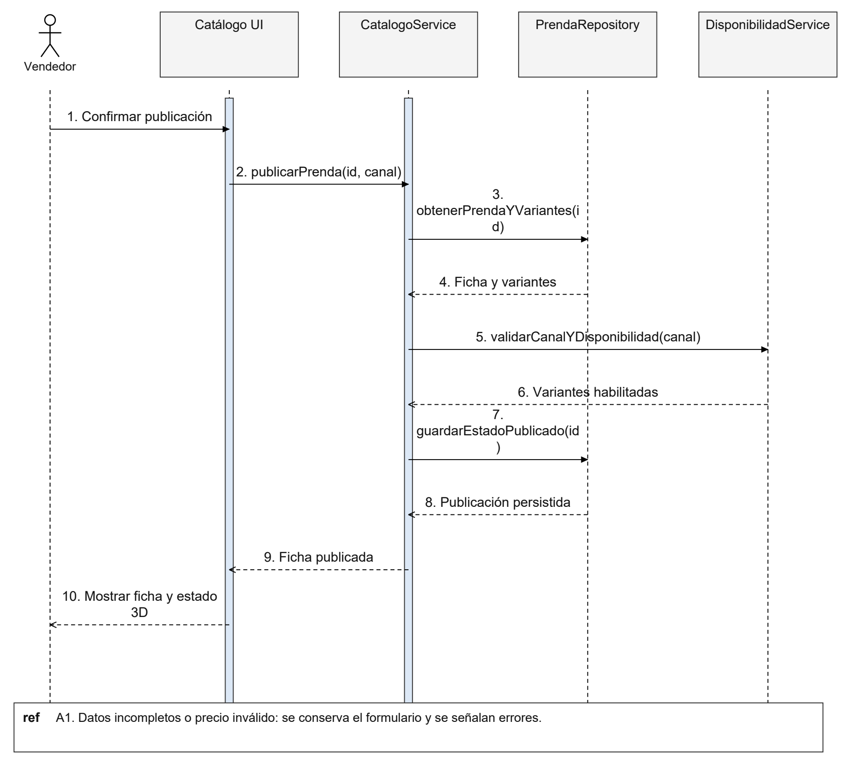
Figura 97. CU04 Secuencia de diseño
Condiciones de salida: La prenda confirmada queda visible en los canales autorizados. El cliente obtiene una ficha coherente con variantes, disponibilidad y compatibilidad 3D.

CU05 Configurar reglas comerciales
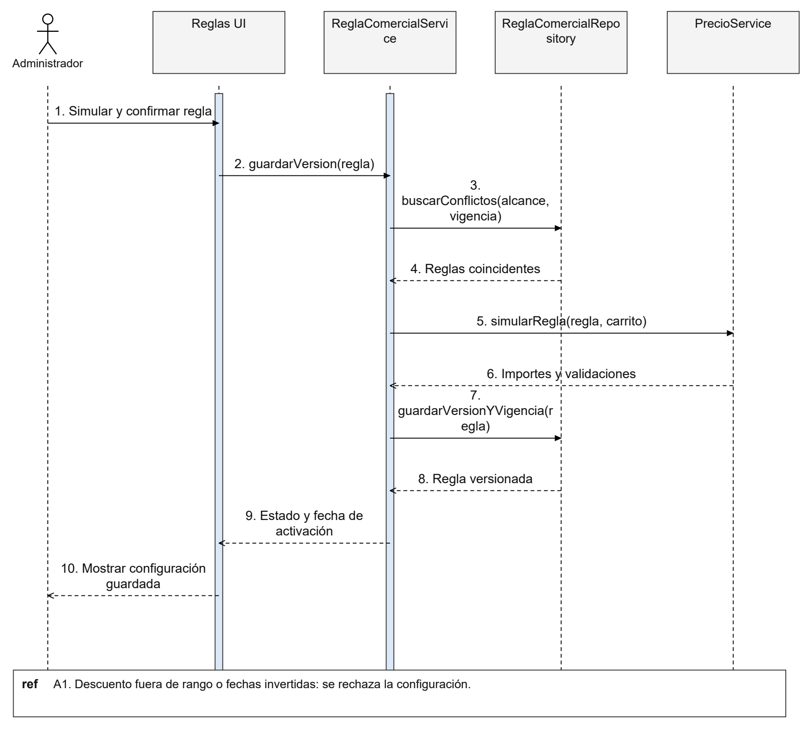
Figura 98. CU05 Secuencia de diseño
Condiciones de salida: La regla queda versionada y activa o programada según sus fechas. Los pedidos ya confirmados conservan sus importes originales.

CU07 Gestionar perfil y direcciones
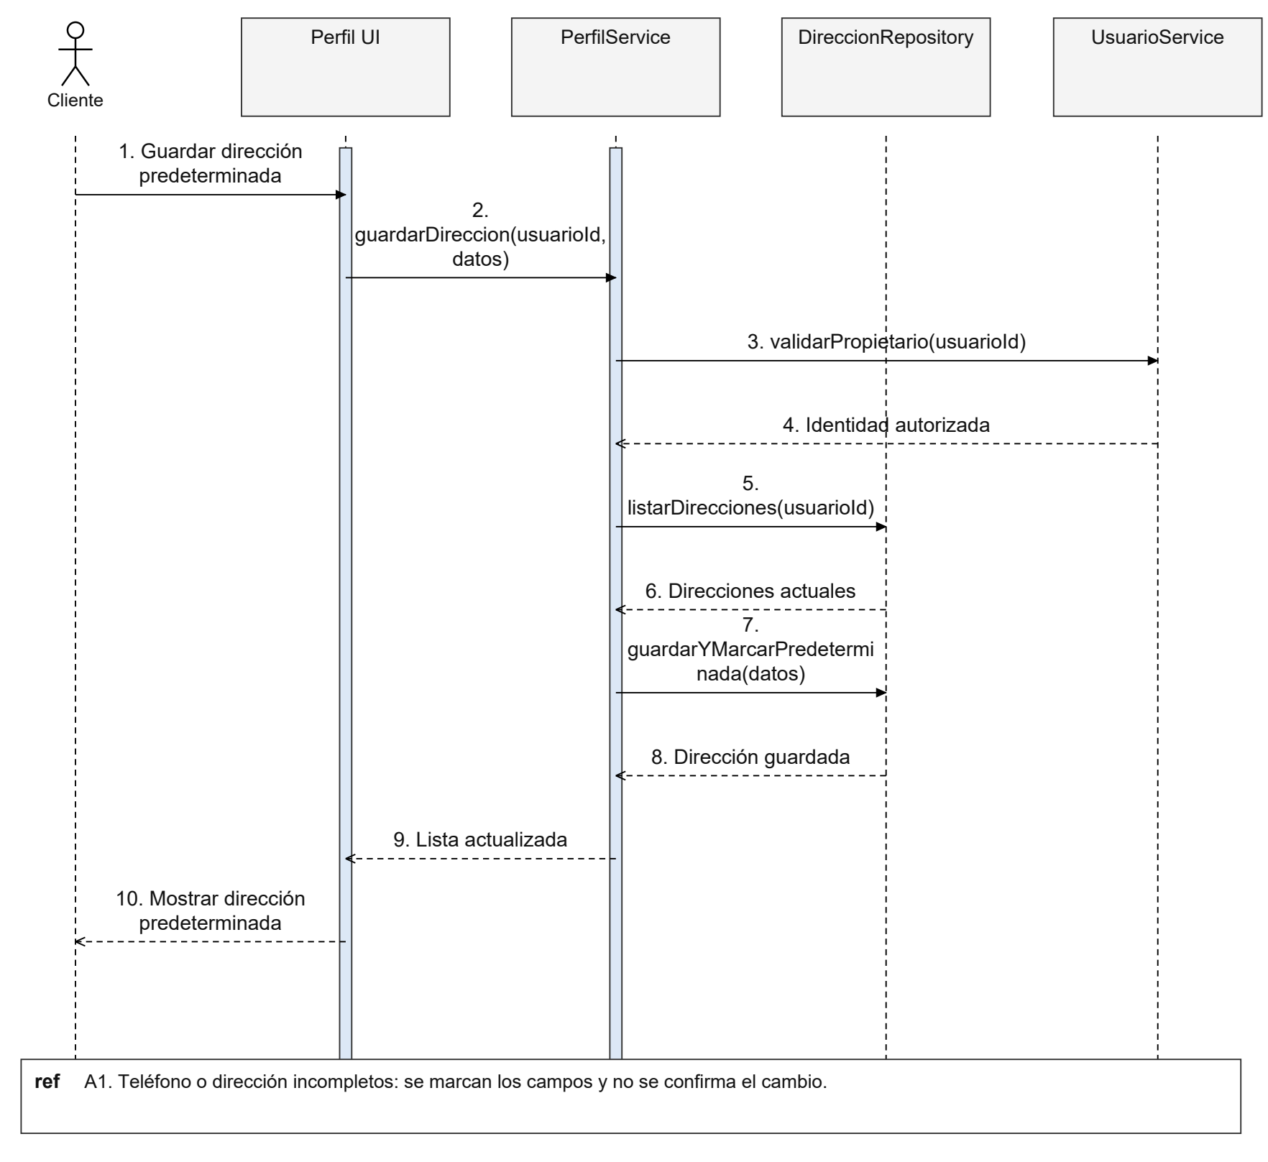
Figura 99. CU07 Secuencia de diseño
Condiciones de salida: Los datos confirmados quedan asociados exclusivamente al cliente. Los pedidos existentes conservan la dirección copiada al confirmar la compra.

CU08 Gestionar inventario y ubicaciones
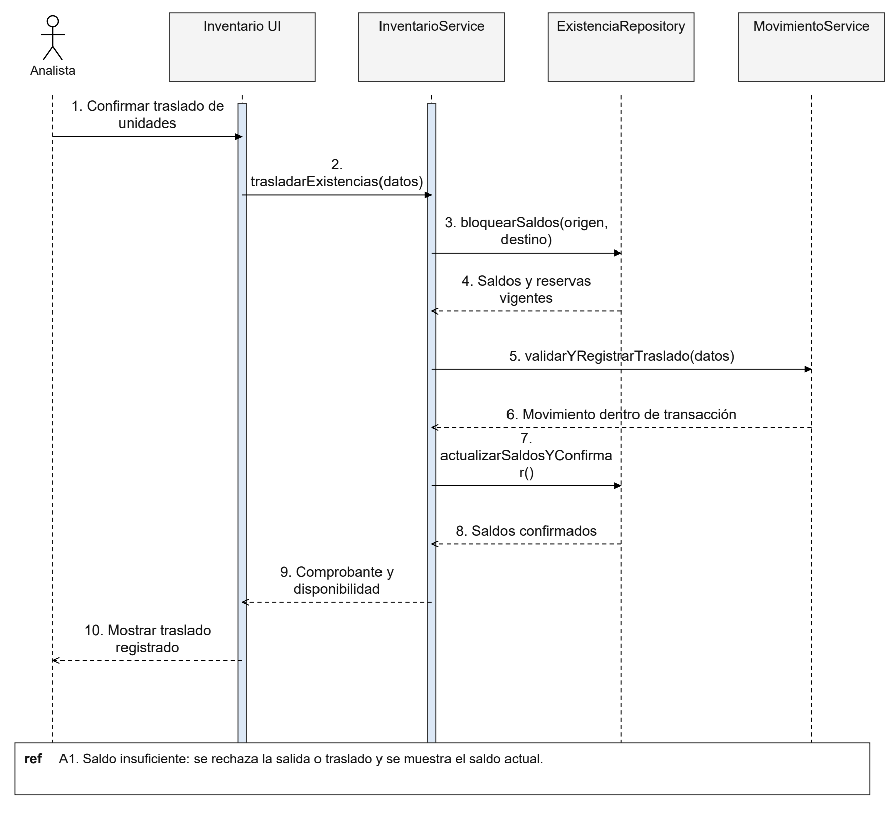
Figura 100. CU08 Secuencia de diseño
Condiciones de salida: Las existencias reflejan el movimiento confirmado sin saldos negativos. El movimiento conserva responsable, fecha, motivo y ubicaciones.

CU16 Probar prendas sobre avatar 3D
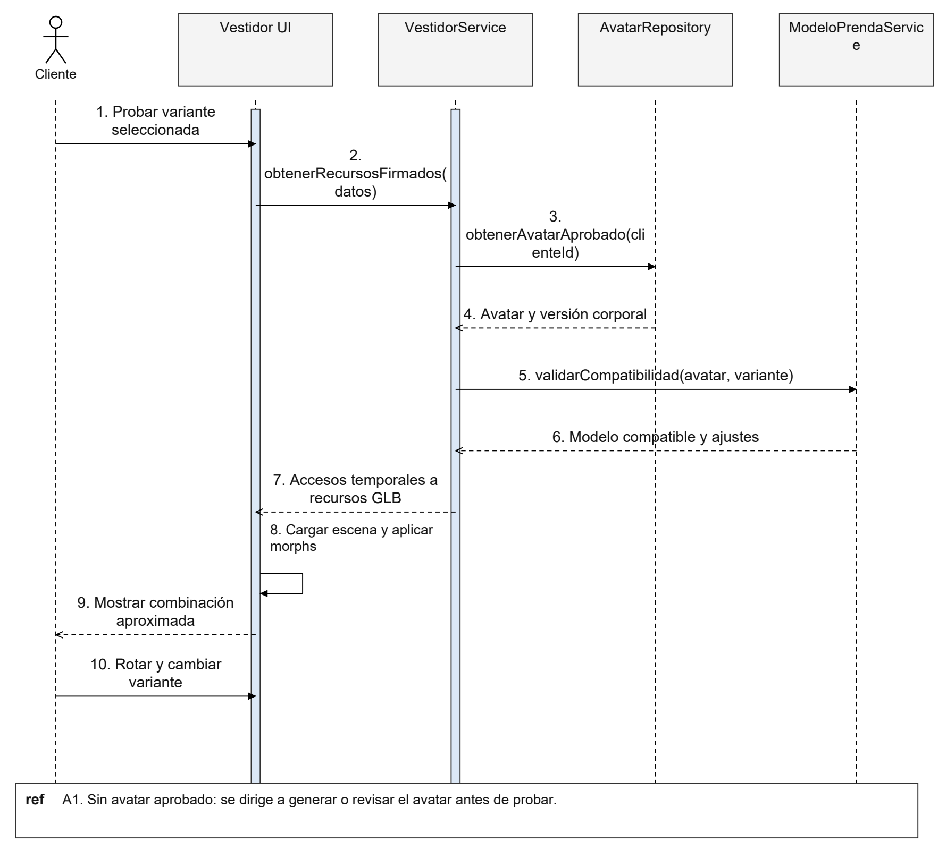
Figura 101. CU16 Secuencia de diseño
Condiciones de salida: El cliente visualiza una combinación compatible o recibe un error recuperable. Solo la selección confirmada se envía al carrito.

CU23 Generar avatar desde fotografías
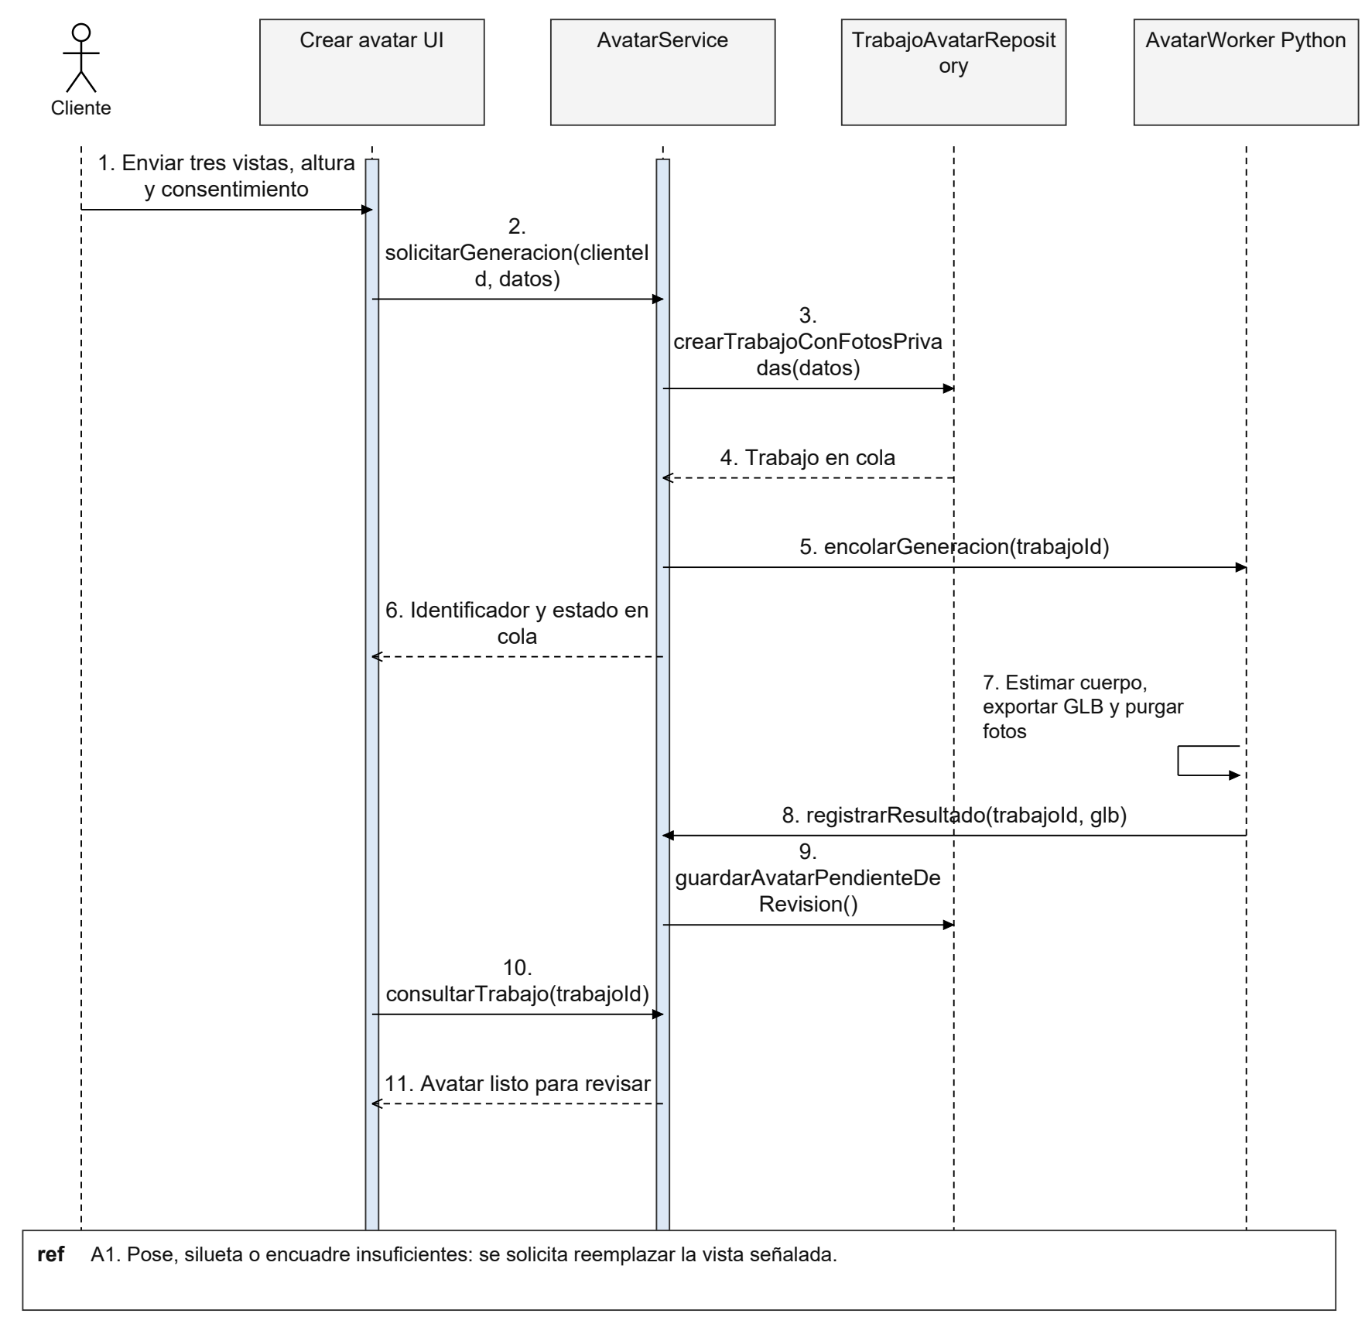
Figura 102. CU23 Secuencia de diseño
Condiciones de salida: Un procesamiento exitoso deja un GLB privado pendiente de aprobación. Las fotos se eliminan tras procesar o ante fallo, y siempre en un máximo de 24 horas.

CU24 Gestionar modelos 3D de prendas
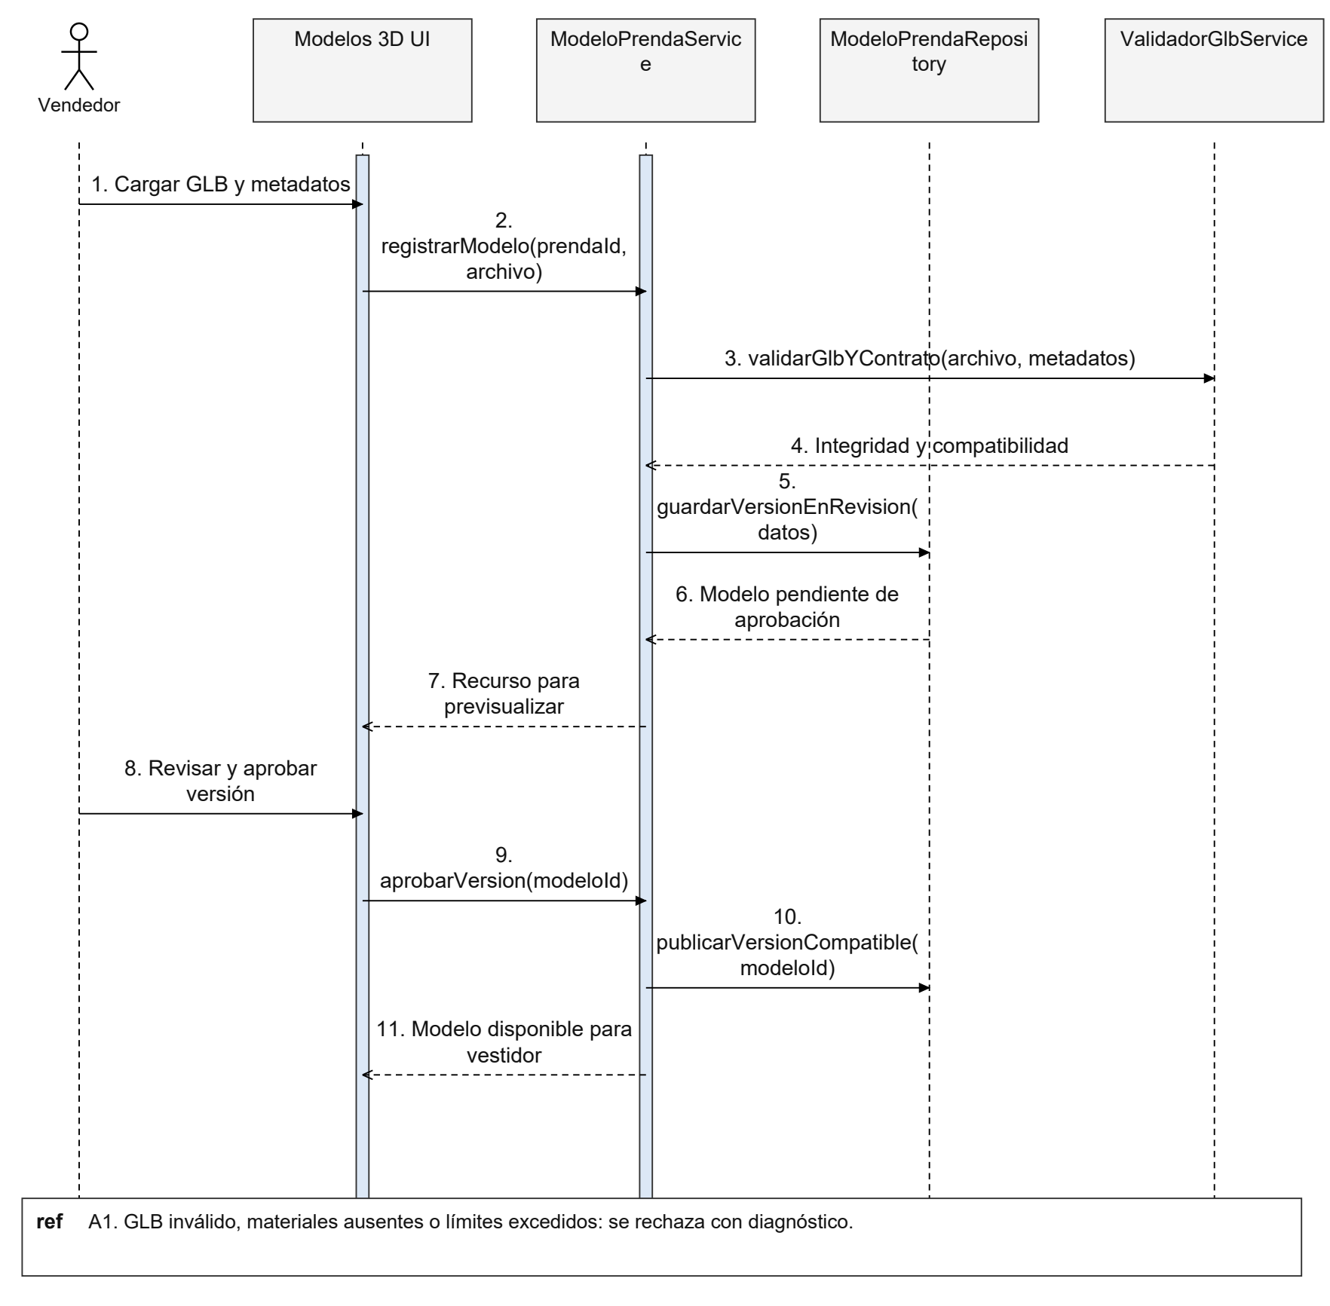
Figura 103. CU24 Secuencia de diseño
Condiciones de salida: Solo los recursos aprobados quedan disponibles para combinaciones compatibles. Cada recurso mantiene autoría o licencia, versión y vínculo con variantes.

CU25 Revisar y eliminar avatar
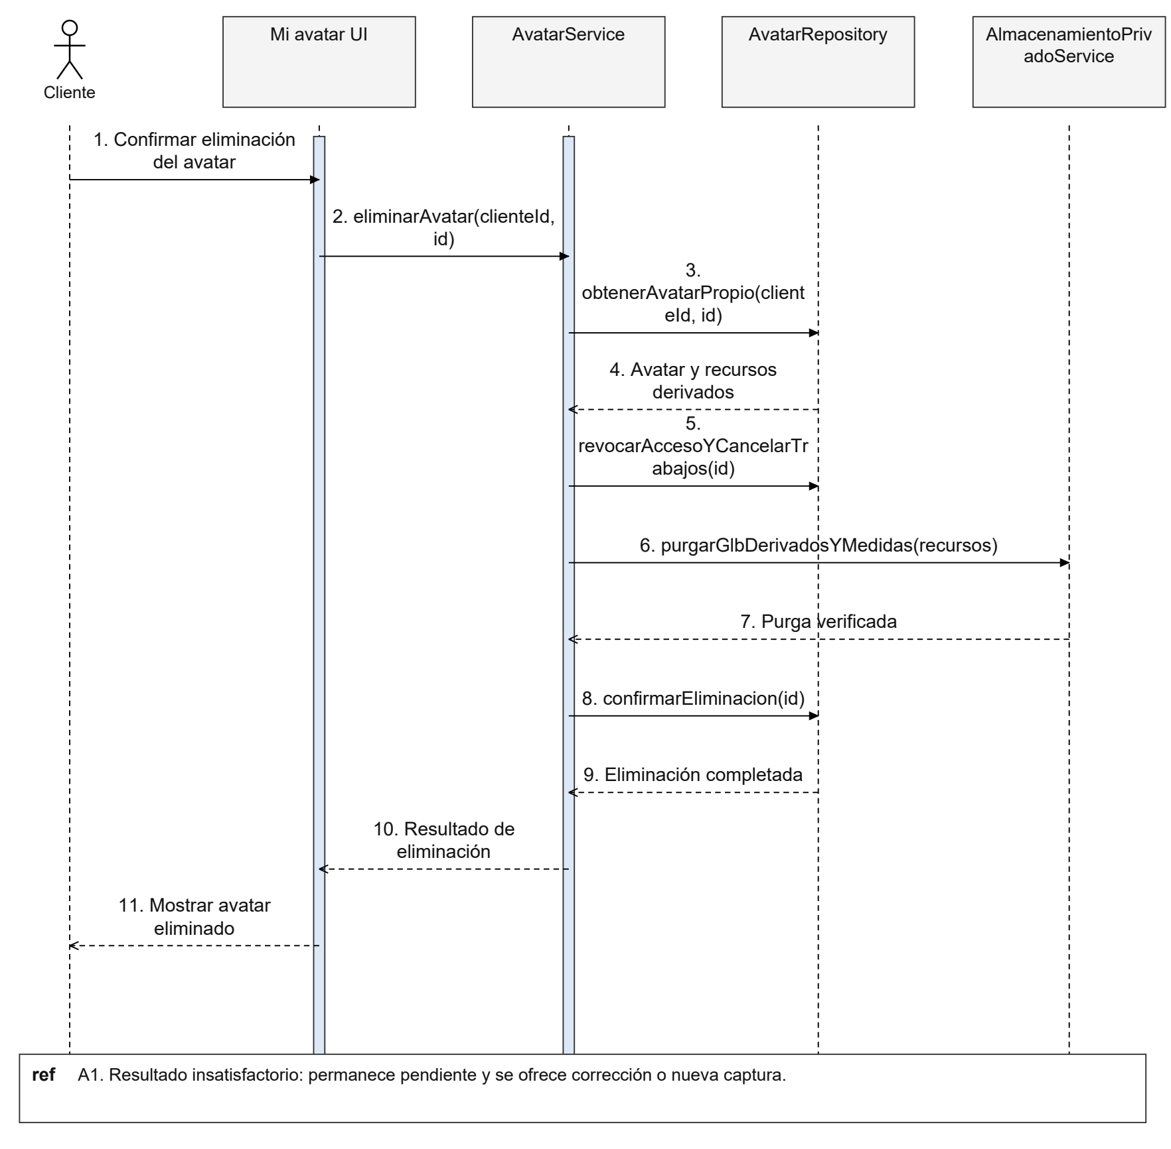
Figura 104. CU25 Secuencia de diseño
Condiciones de salida: Una versión aprobada puede utilizarse en el vestidor mientras exista. La eliminación completada deja el avatar y sus derivados inaccesibles y retirados del almacenamiento activo.

CU06 Publicar avisos
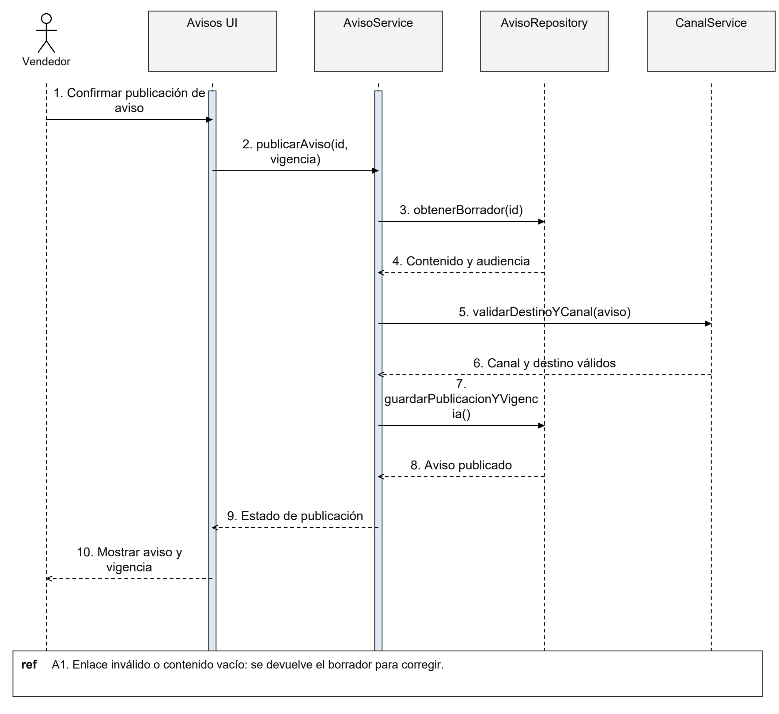
Figura 105. CU06 Secuencia de diseño
Condiciones de salida: El aviso queda en estado borrador, programado o publicado según la acción confirmada. Su visibilidad respeta audiencia, canal y vigencia.

CU09 Procesar pagos
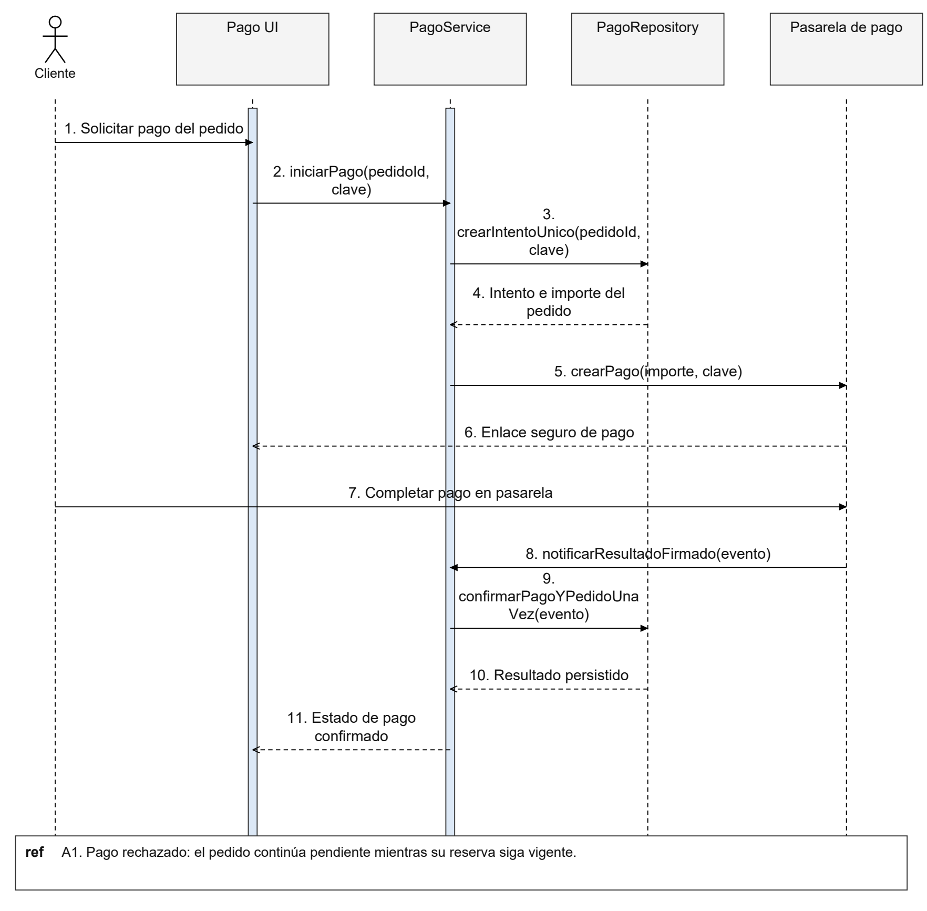
Figura 106. CU09 Secuencia de diseño
Condiciones de salida: El intento conserva el identificador externo y su estado verificable. El pedido solo se marca pagado tras confirmación válida del servidor.

CU10 Consultar reportes de ventas
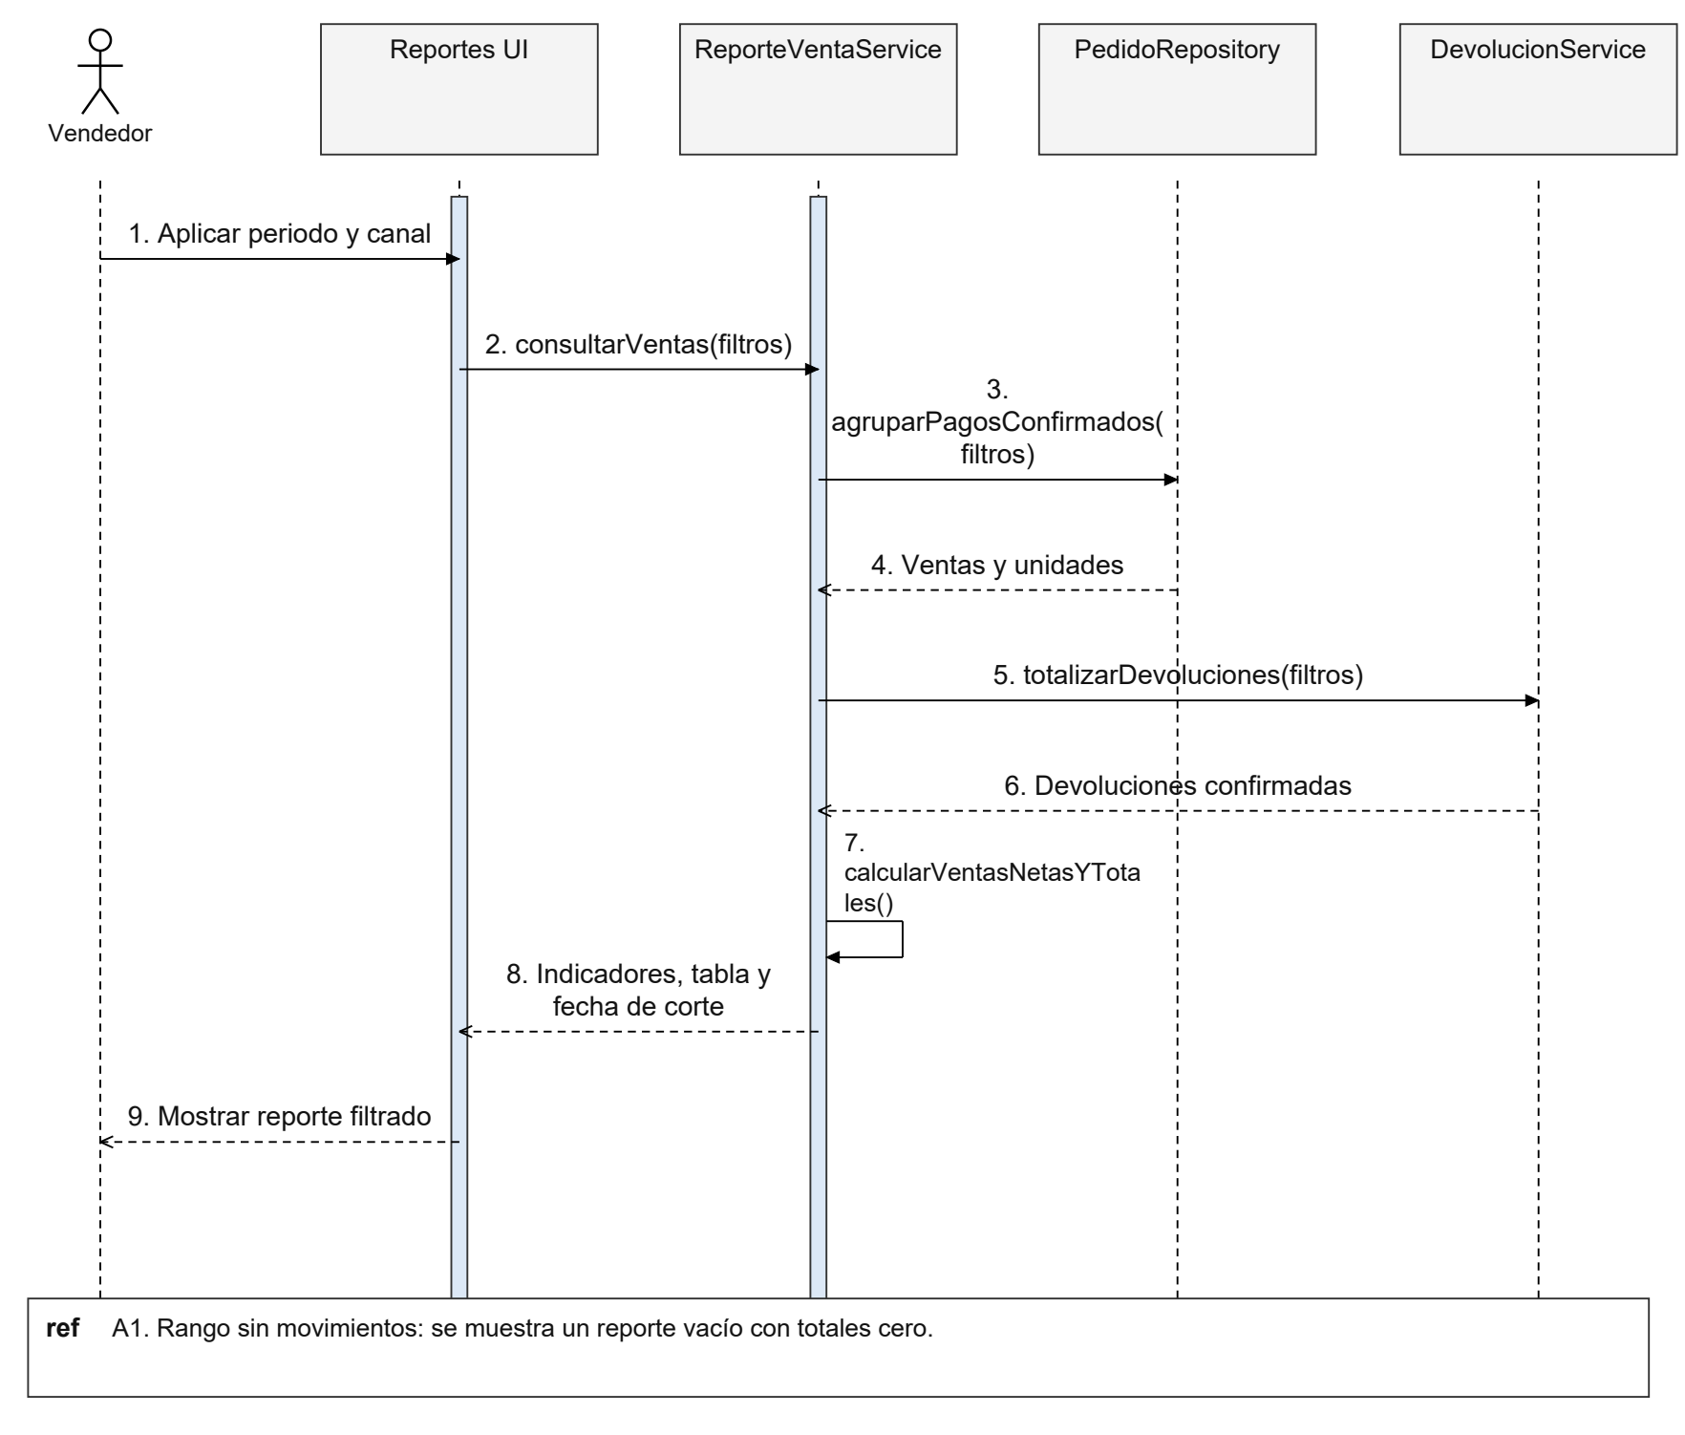
Figura 107. CU10 Secuencia de diseño
Condiciones de salida: El usuario visualiza o descarga un reporte identificado por filtros y fecha de corte. La consulta no modifica pedidos ni pagos.

CU11 Gestionar devoluciones y cancelaciones
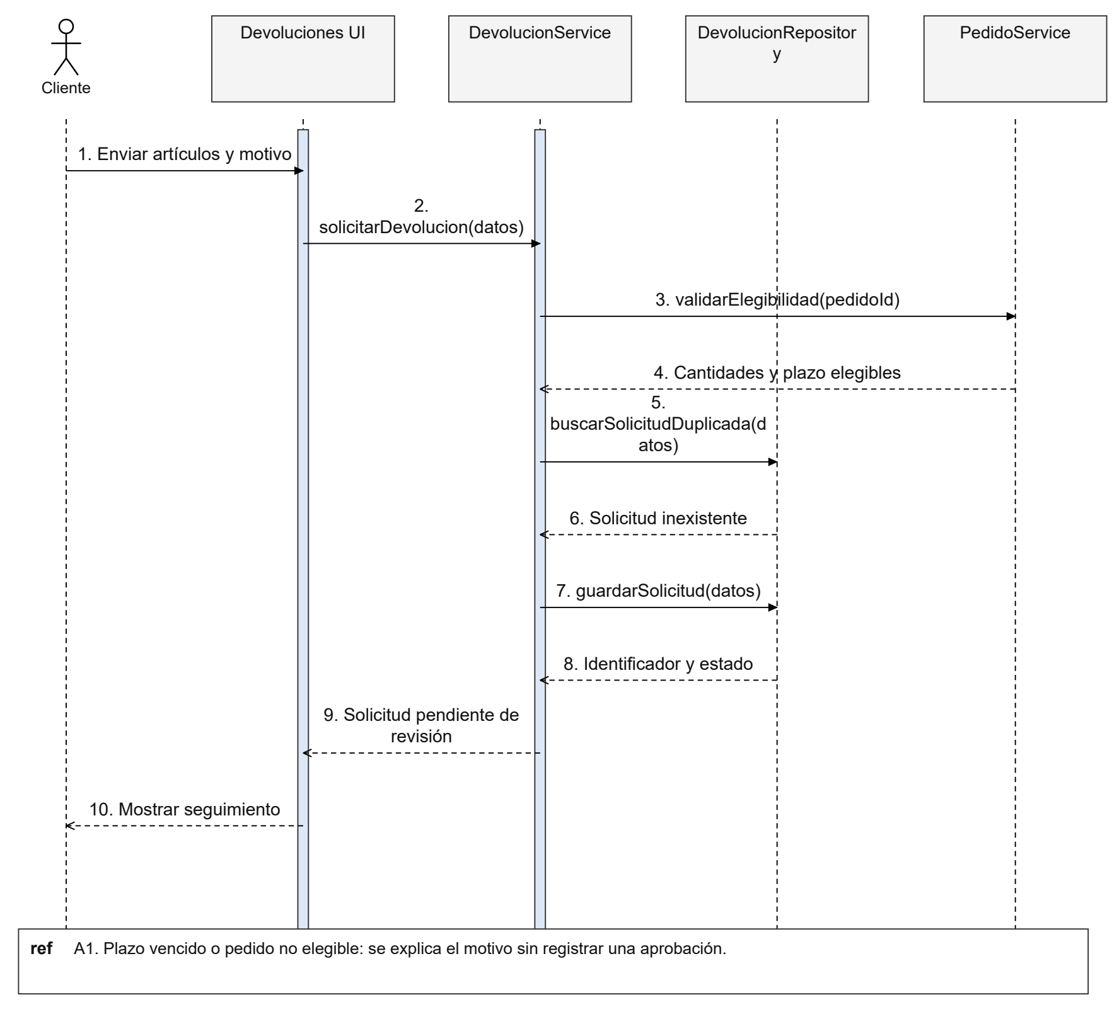
Figura 108. CU11 Secuencia de diseño
Condiciones de salida: La solicitud y su resolución quedan vinculadas al pedido. Reembolso e inventario reflejan únicamente operaciones confirmadas.

CU12 Gestionar carrito
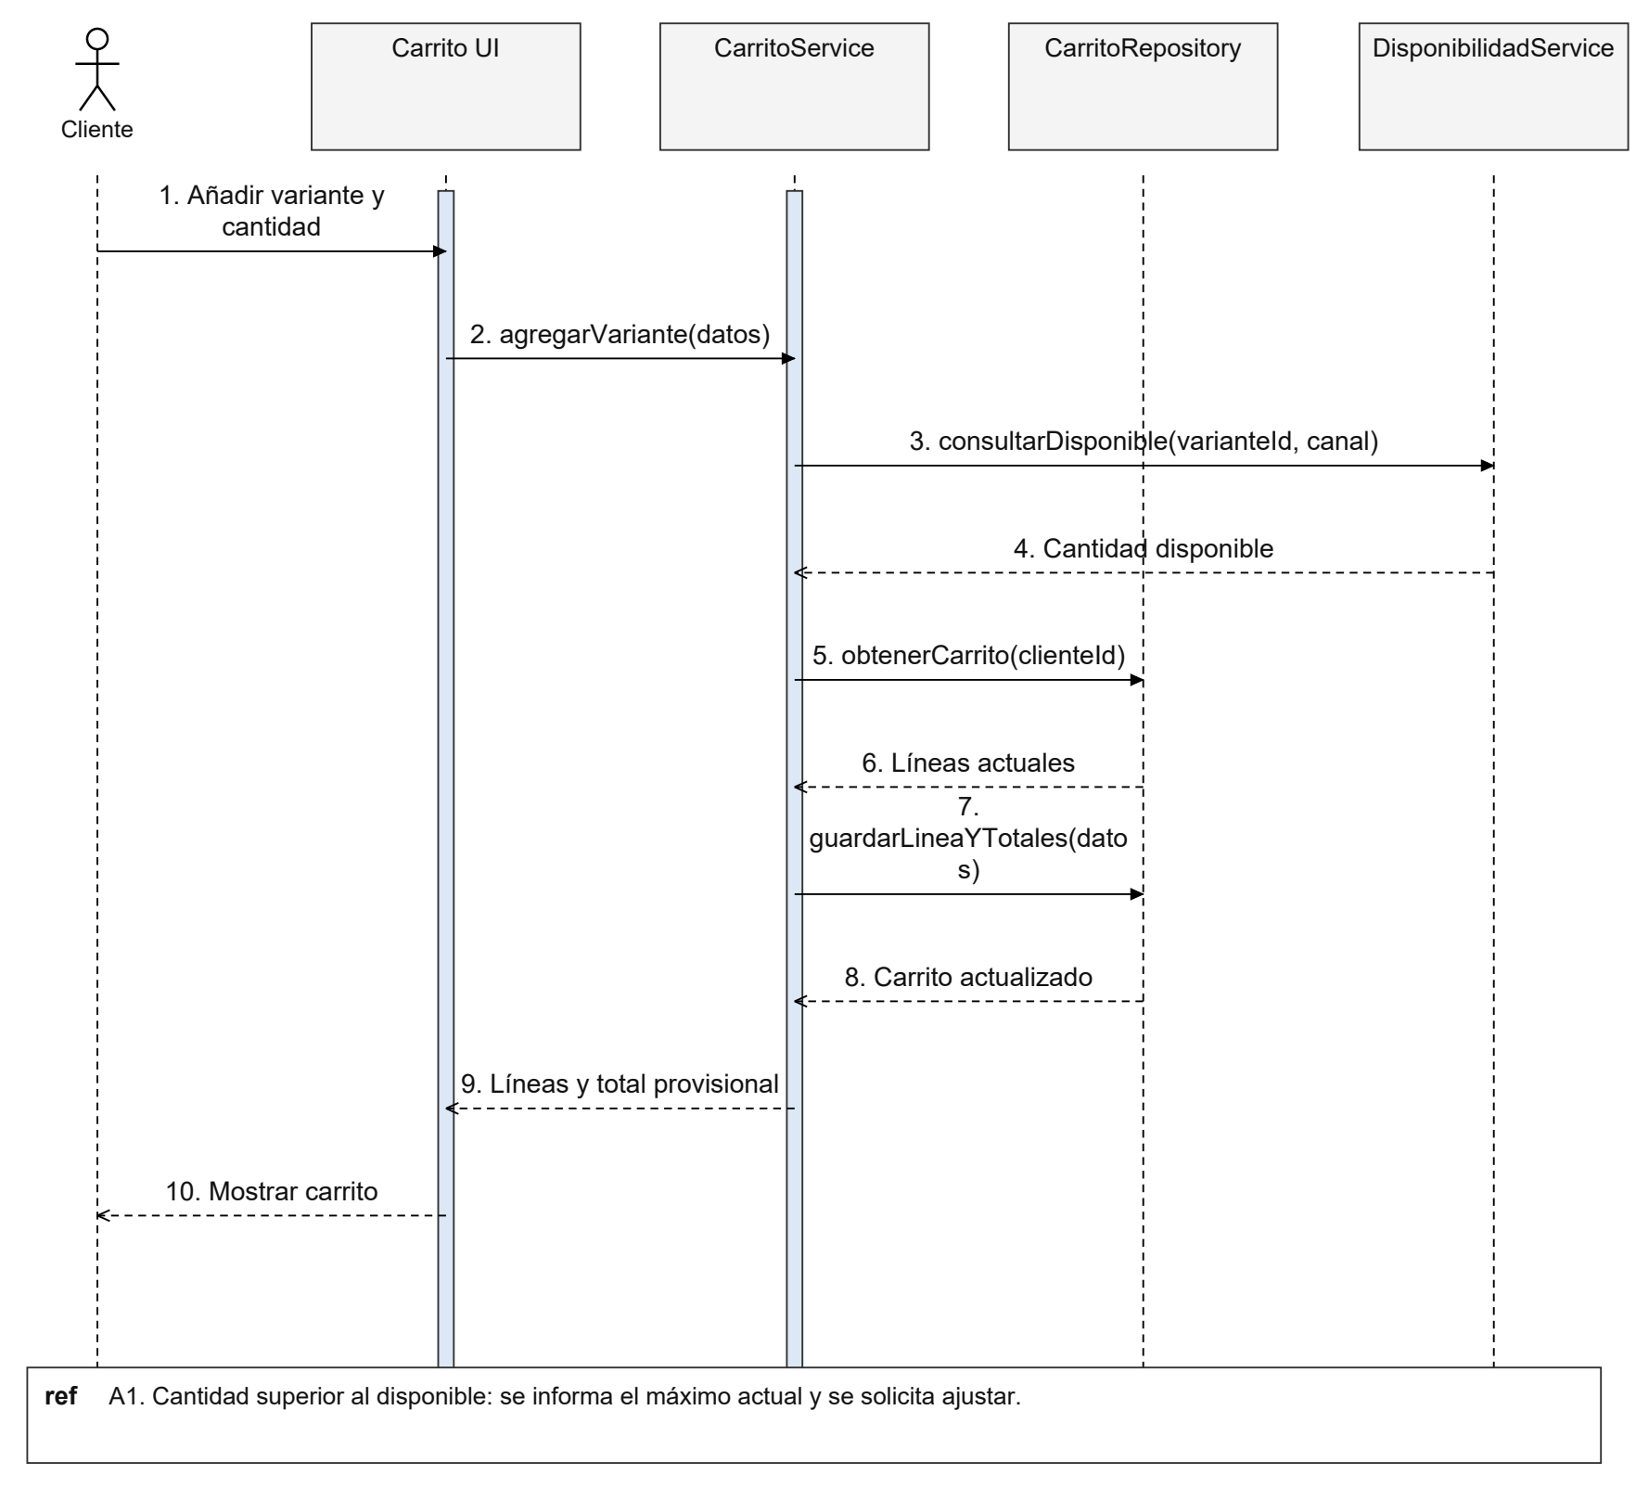
Figura 109. CU12 Secuencia de diseño
Condiciones de salida: El carrito conserva variantes y cantidades válidas confirmadas. El total visible representa el cálculo vigente y no una reserva de stock.

CU13 Configurar disponibilidad por canal
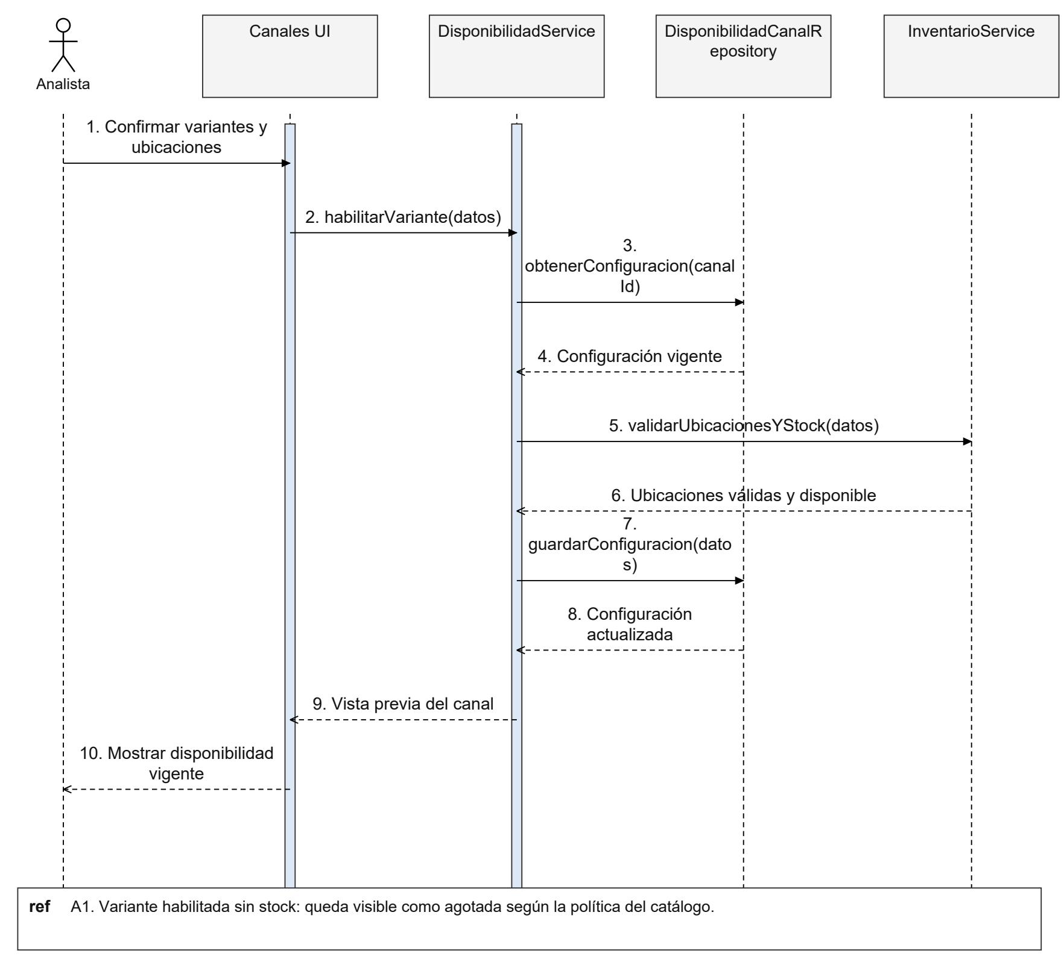
Figura 110. CU13 Secuencia de diseño
Condiciones de salida: El canal utiliza las variantes y ubicaciones confirmadas. Las nuevas compras respetan la configuración vigente.

CU14 Gestionar pedidos
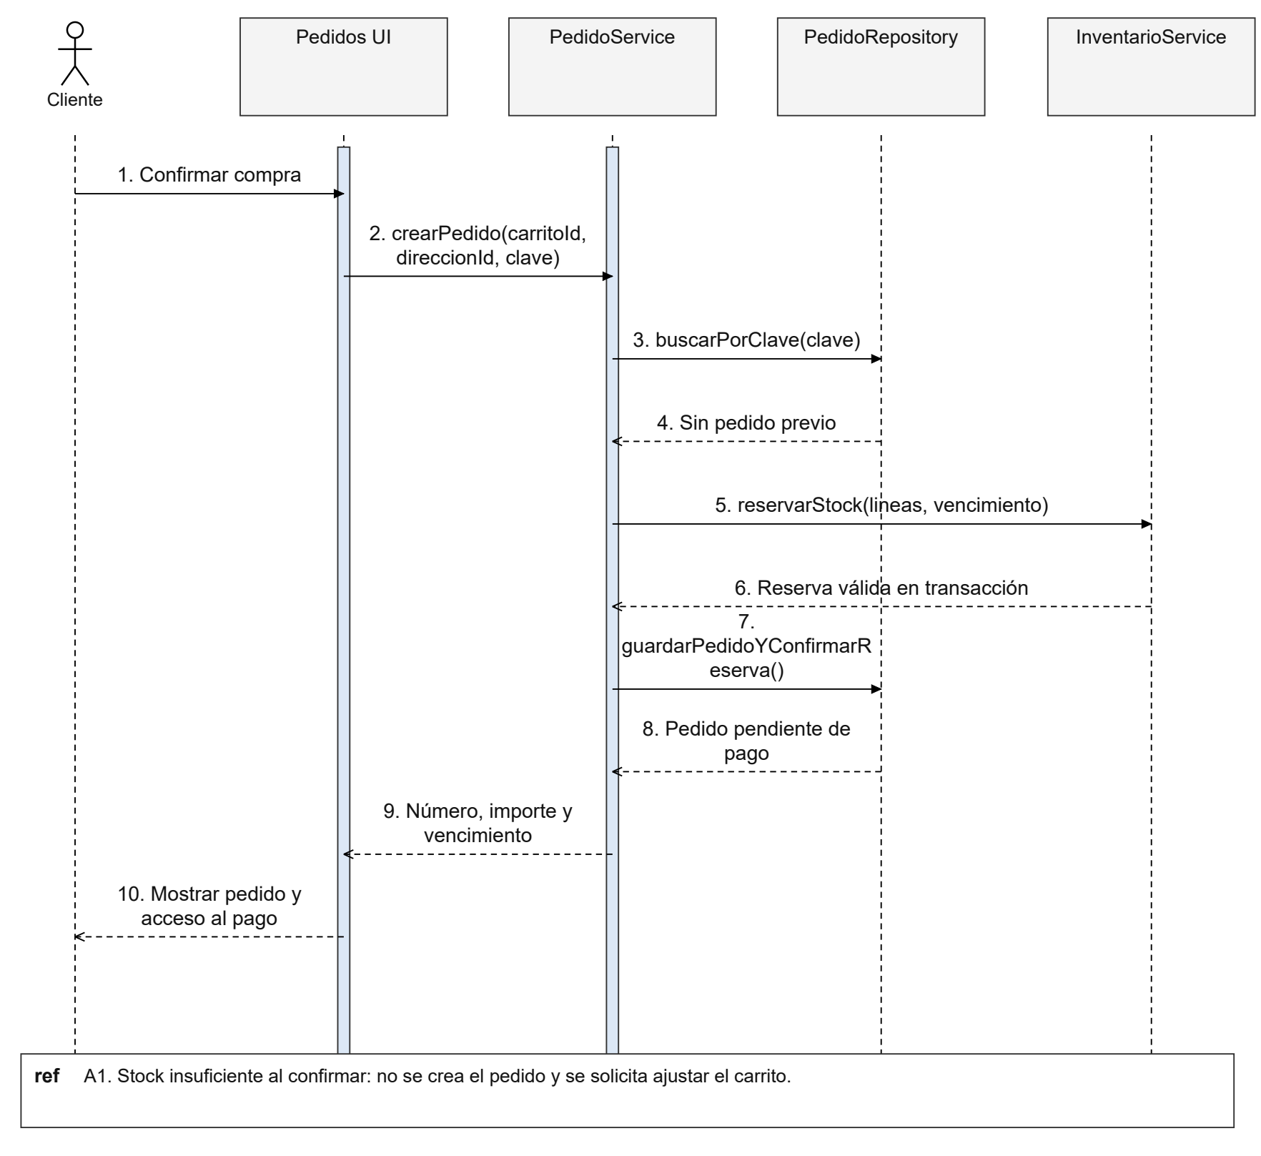
Figura 111. CU14 Secuencia de diseño
Condiciones de salida: El pedido conserva líneas, precios y dirección del momento de confirmación. Cada cambio válido queda registrado y es visible según el rol.

CU21 Gestionar notificaciones
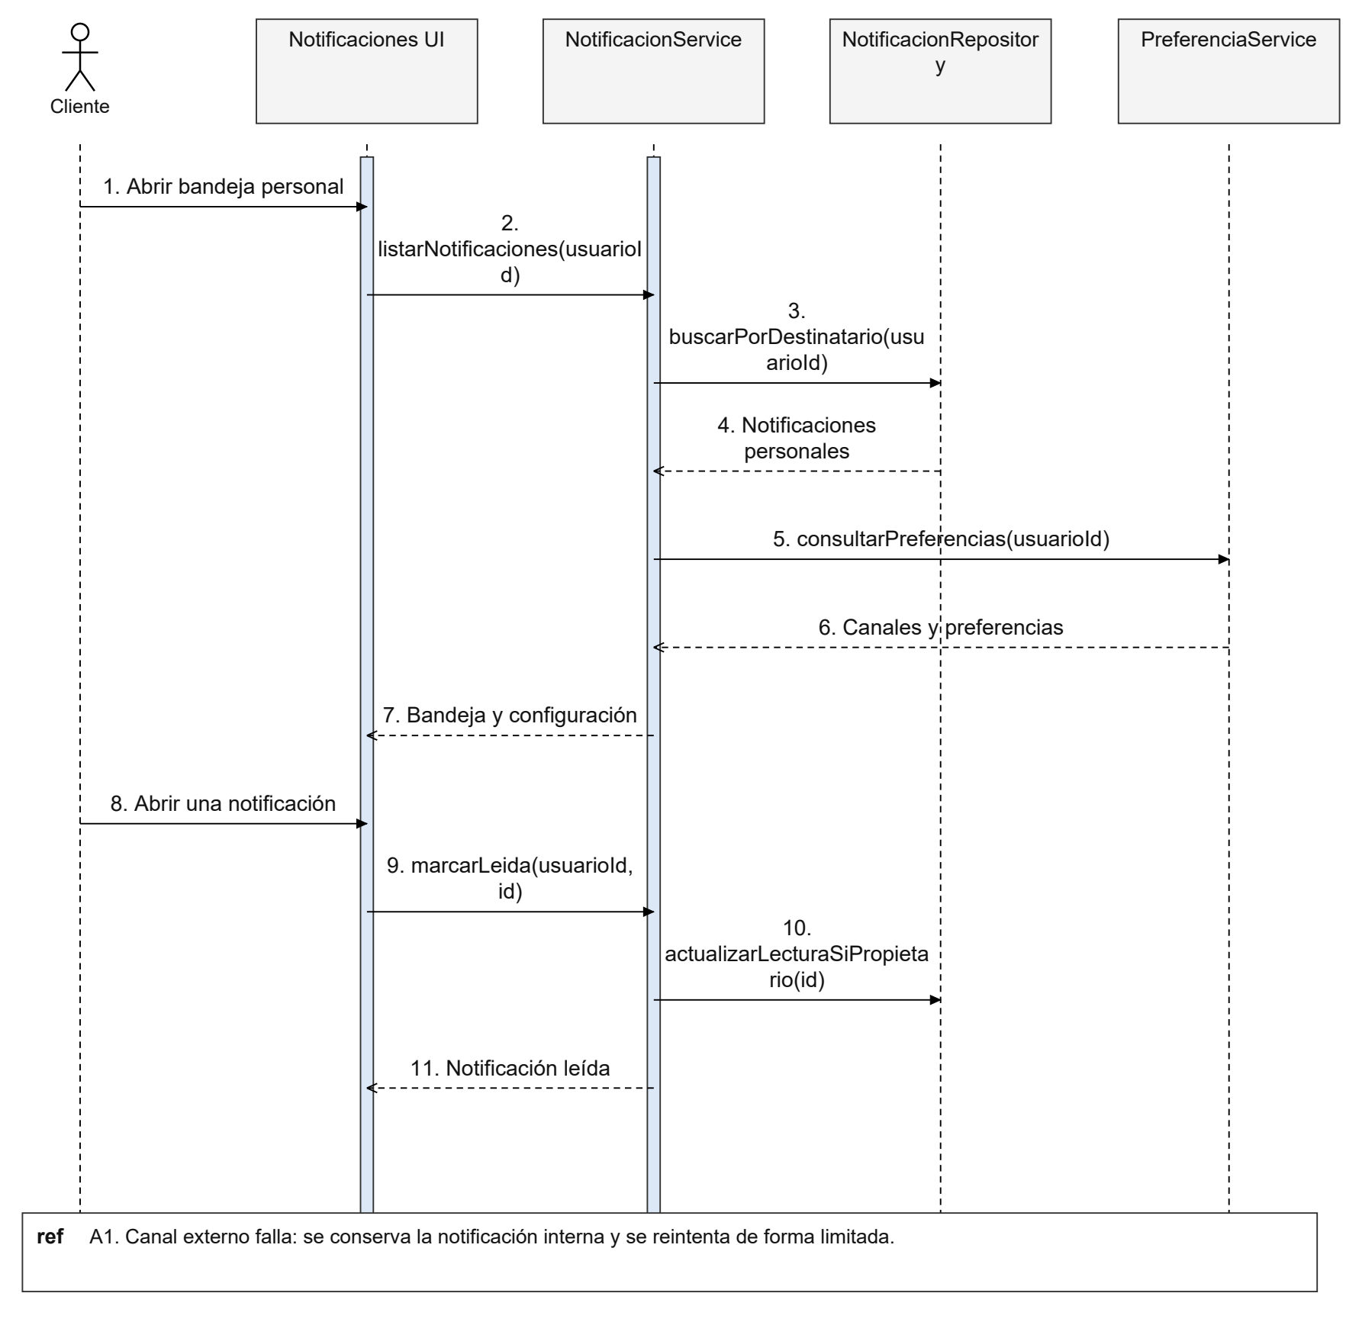
Figura 112. CU21 Secuencia de diseño
Condiciones de salida: La notificación conserva estado de entrega y lectura. Las preferencias actualizadas se aplican a futuras comunicaciones opcionales.

CU15 Analizar uso del vestidor
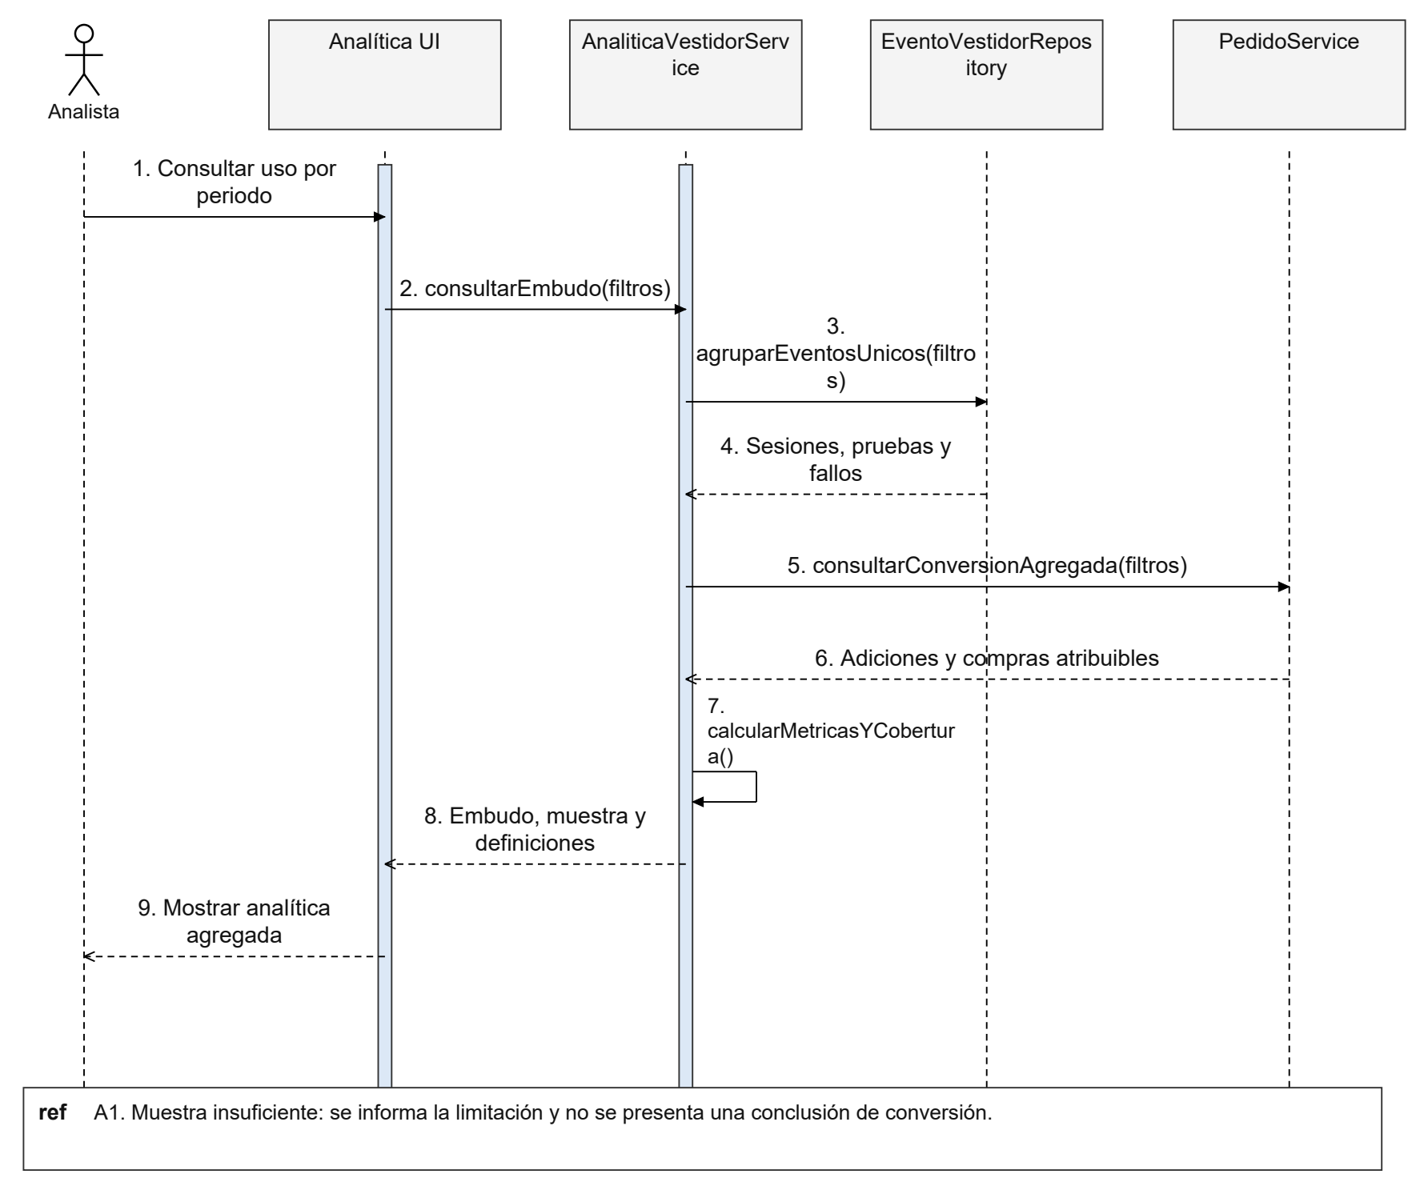
Figura 113. CU15 Secuencia de diseño
Condiciones de salida: Se presenta un reporte agregado con filtros y cobertura. No se exponen imágenes, medidas corporales ni modelos personales.

CU17 Recomendar reposición
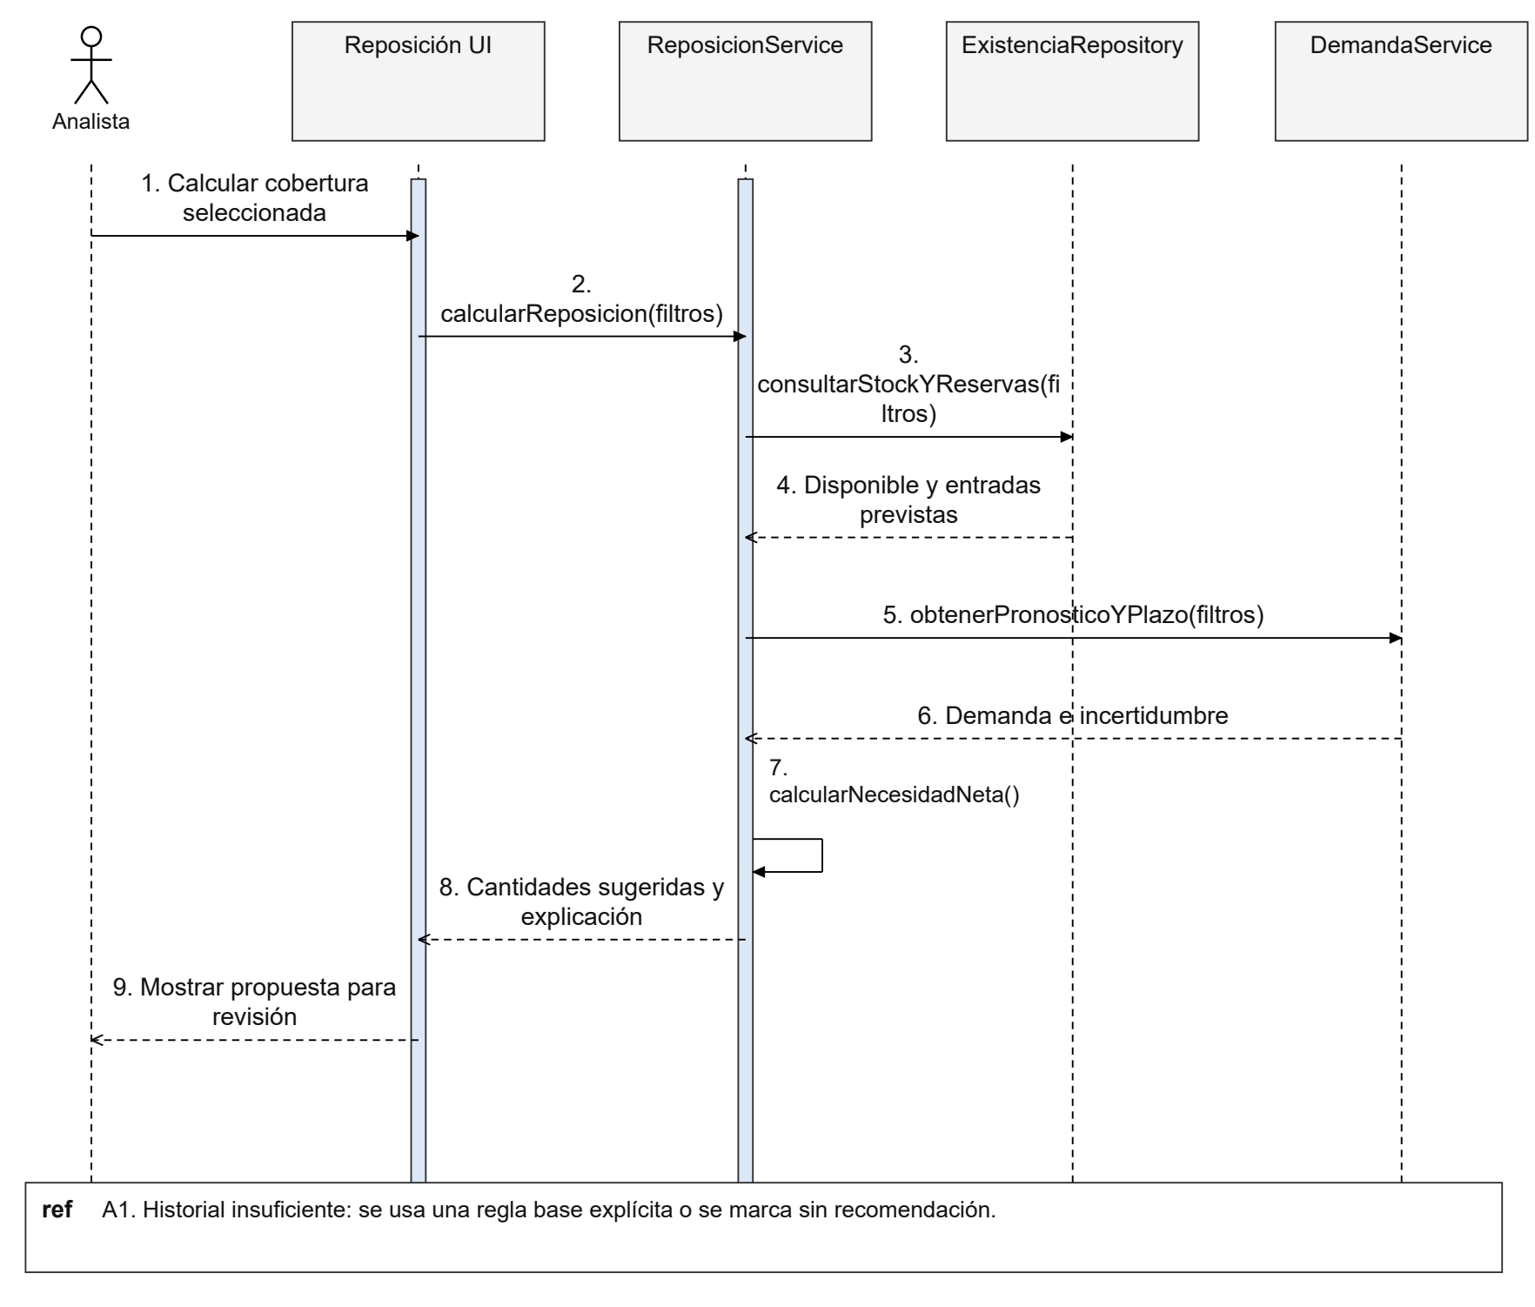
Figura 114. CU17 Secuencia de diseño
Condiciones de salida: La propuesta queda guardada con cantidades y justificación. Las sugerencias no alteran stock ni emiten compras automáticamente.

CU18 Buscar prendas por imagen
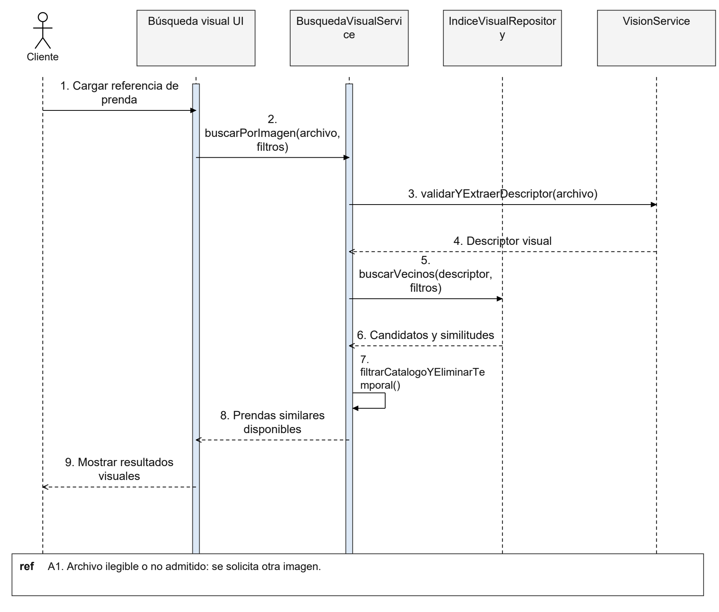
Figura 115. CU18 Secuencia de diseño
Condiciones de salida: Se presentan candidatos consultables o un resultado sin coincidencias. La imagen temporal de búsqueda se elimina al concluir el procesamiento o, como máximo, en 24 horas.

CU19 Detectar anomalías
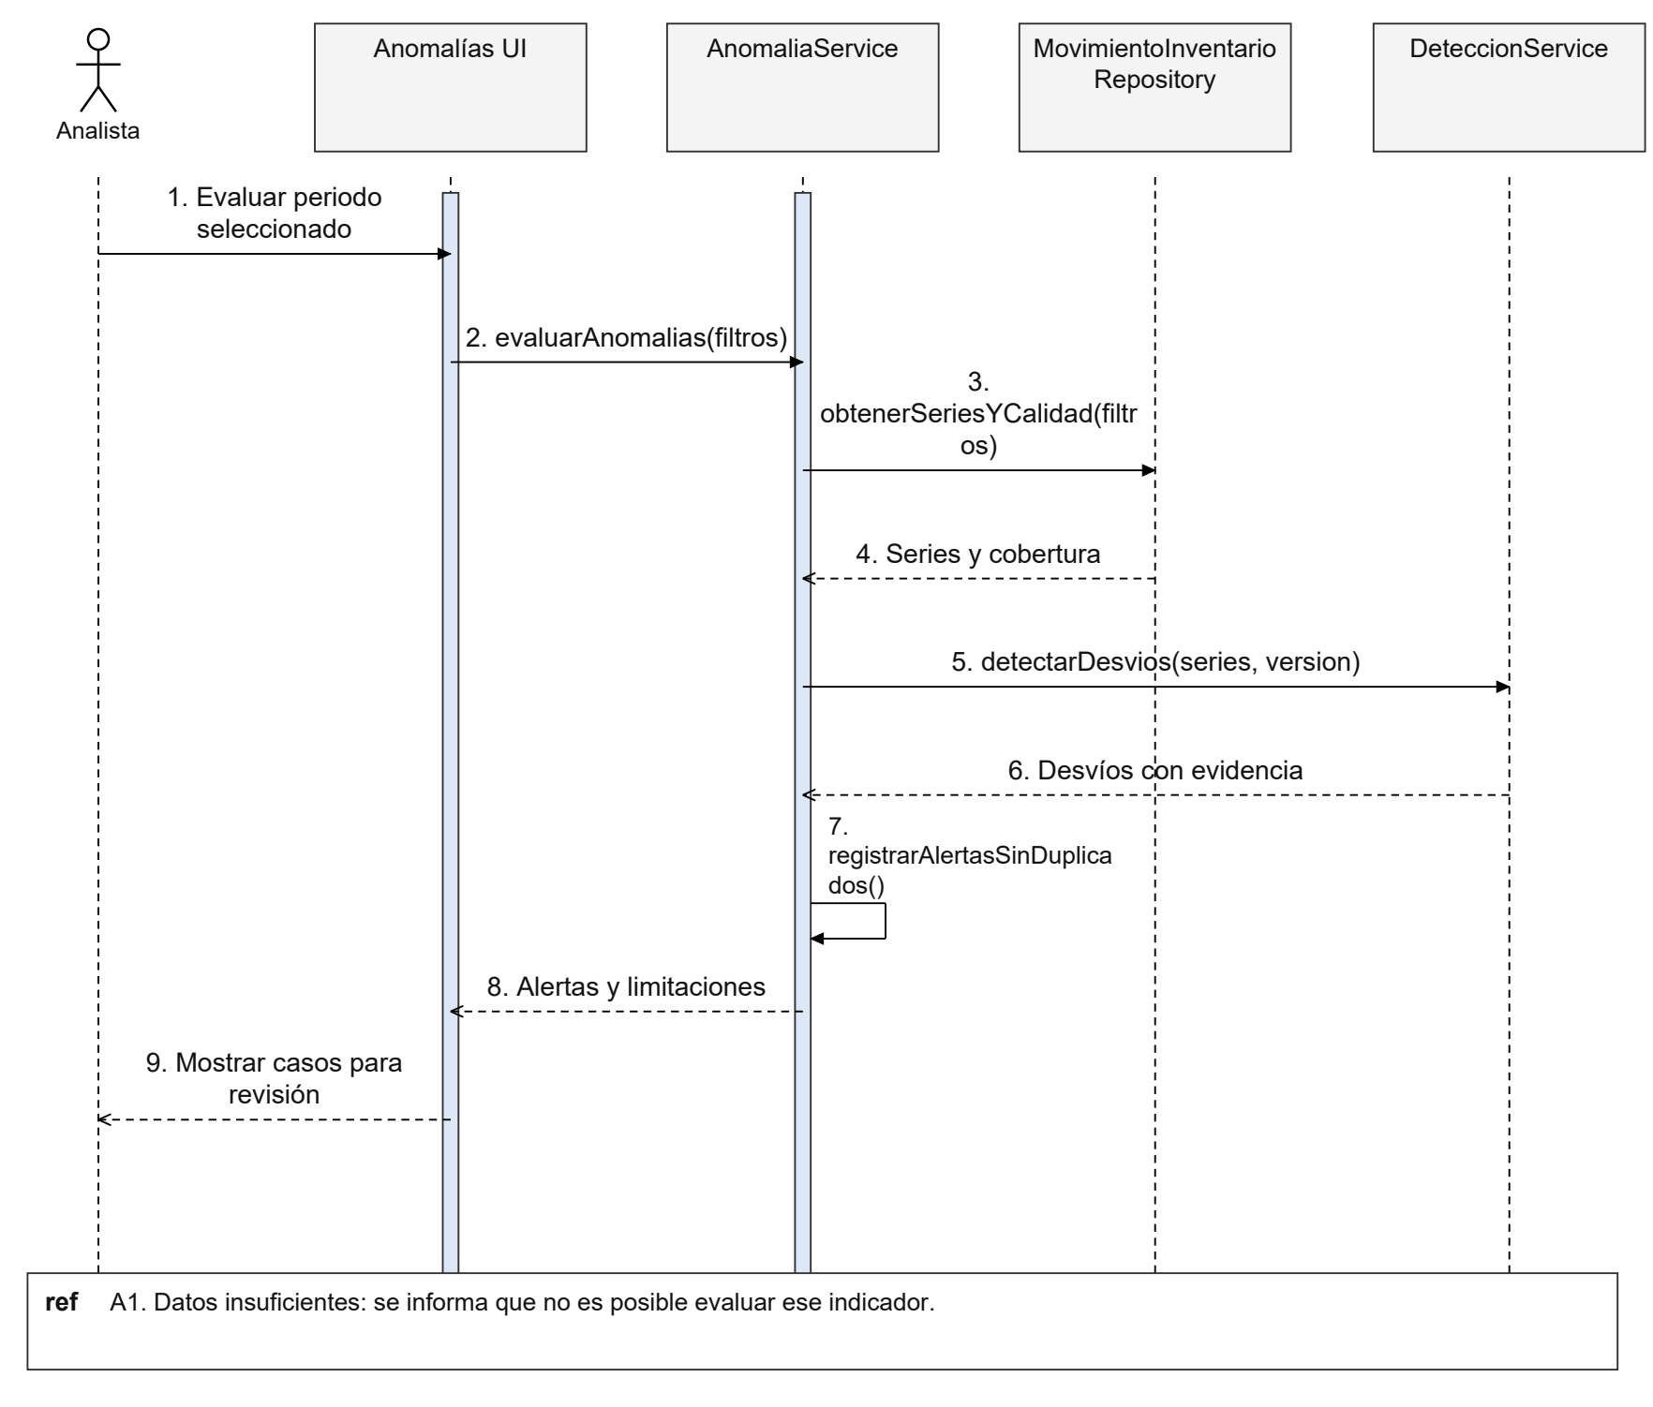
Figura 116. CU19 Secuencia de diseño
Condiciones de salida: Las alertas y su estado de revisión quedan registradas. No se modifican existencias ni se bloquean cuentas por la detección.

CU20 Predecir demanda
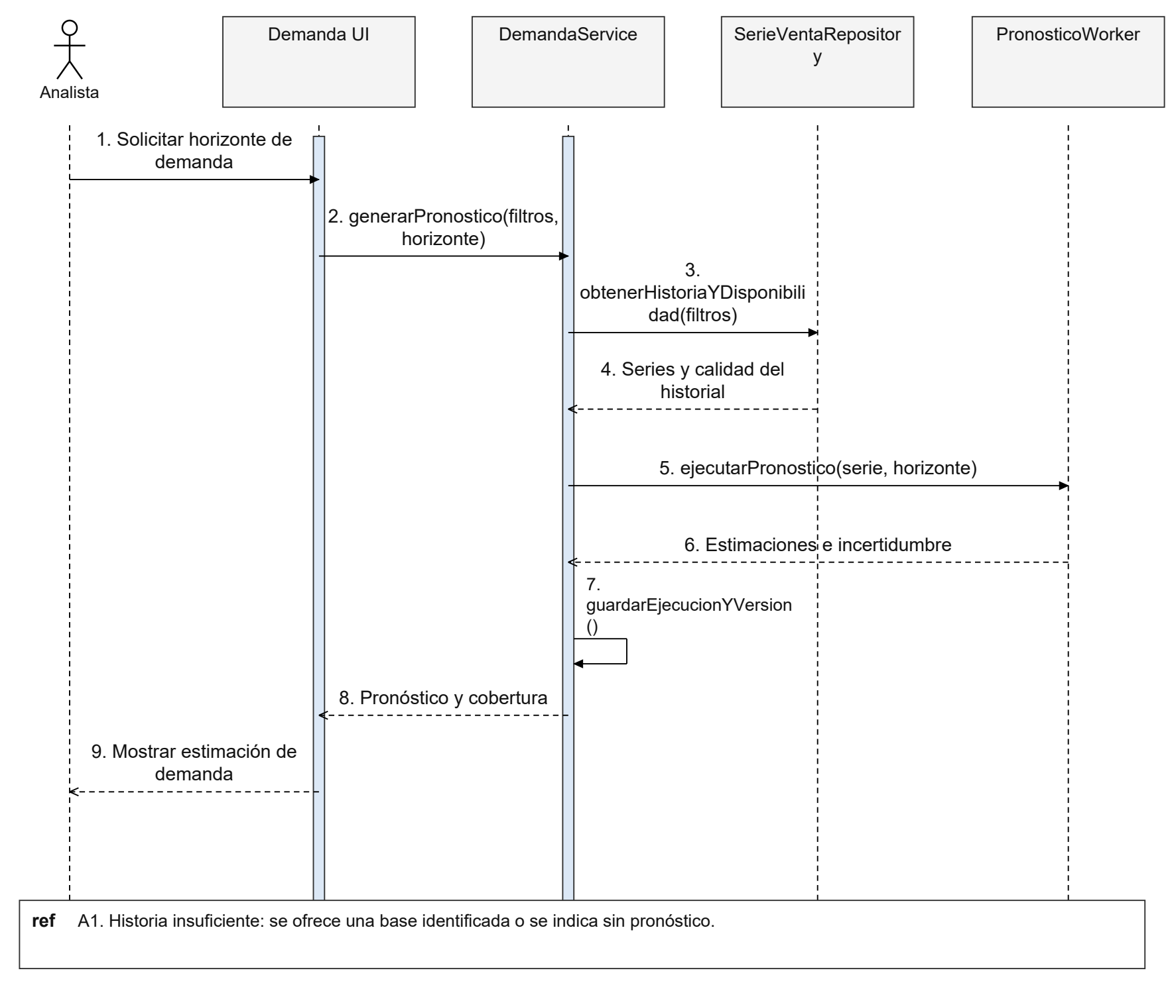
Figura 117. CU20 Secuencia de diseño
Condiciones de salida: El pronóstico queda disponible con su origen y limitaciones. Las existencias y compras permanecen bajo decisiones operativas autorizadas.

CU22 Consultar analítica en lenguaje natural
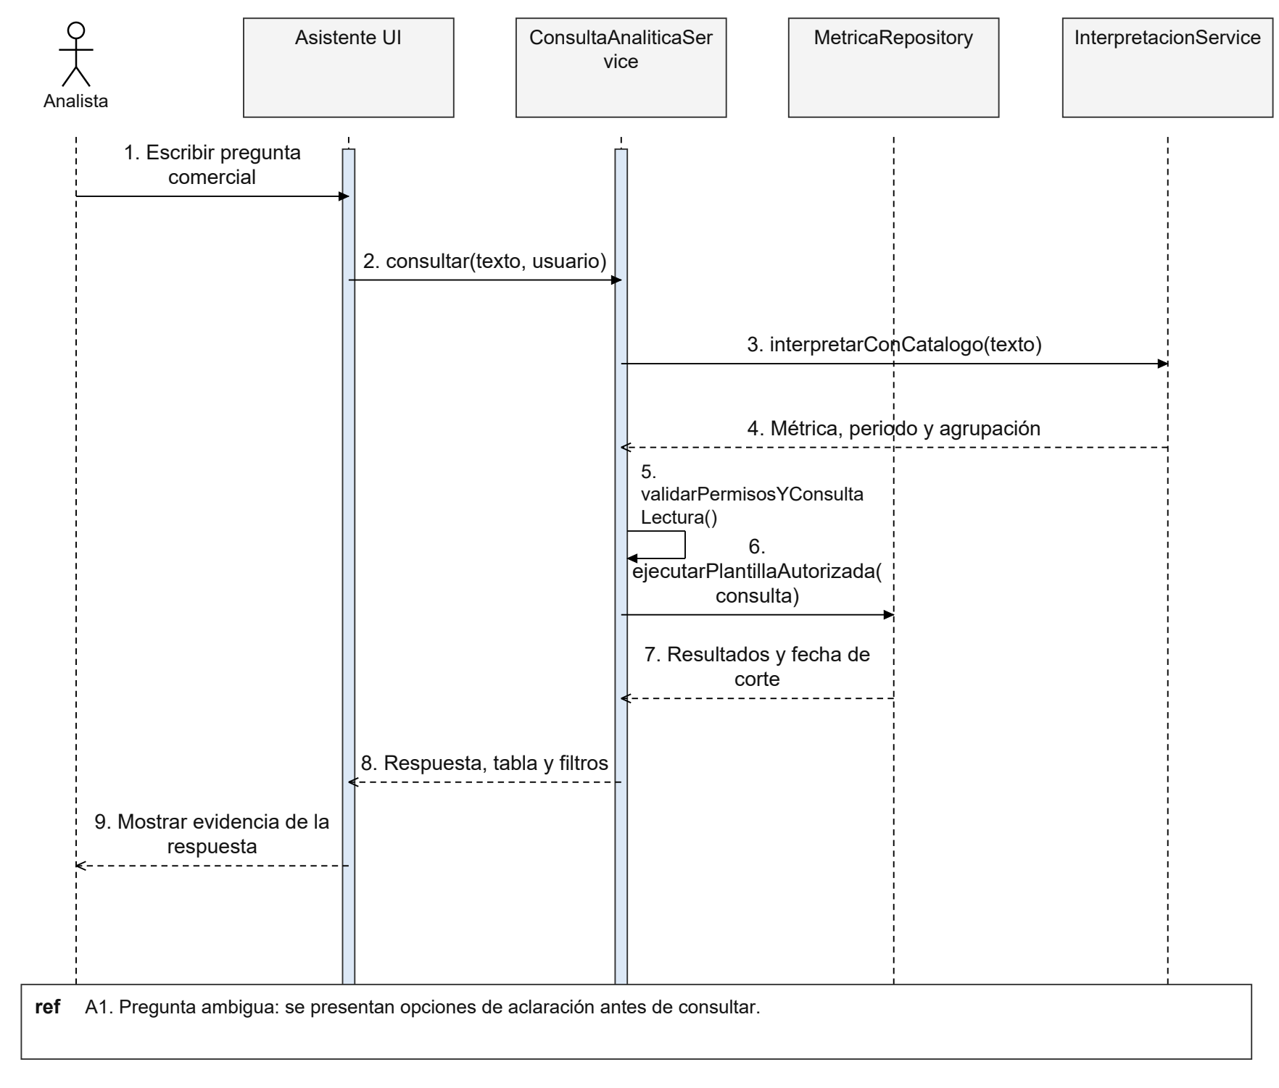
Figura 118. CU22 Secuencia de diseño
Condiciones de salida: La respuesta queda vinculada a una consulta reproducible y autorizada. No se modifican datos operativos.

4.5 Modelo lógico de datos
El modelo reúne 49 tablas y 83 claves foráneas. Para conservar la legibilidad se presenta primero el mapa general y después una vista por responsabilidad. Cada caja muestra la entidad, su tabla y los campos principales; PK identifica la clave primaria y FK una referencia. Las relaciones con otros paquetes aparecen en una franja separada y se desarrollan por completo en el diccionario físico.
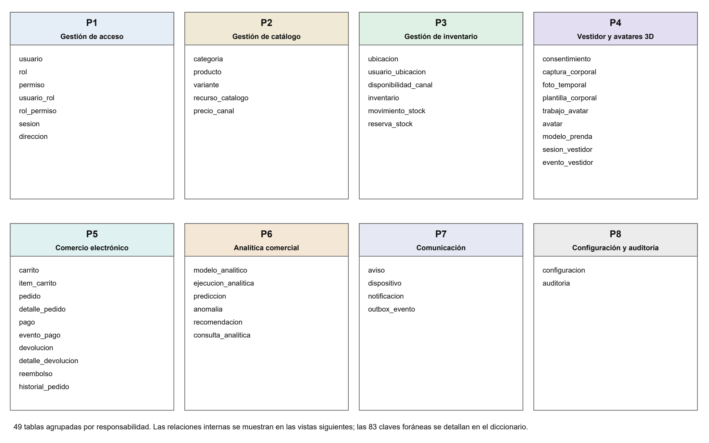
Figura 119. Modelo lógico general por paquetes

P1 Gestión de acceso
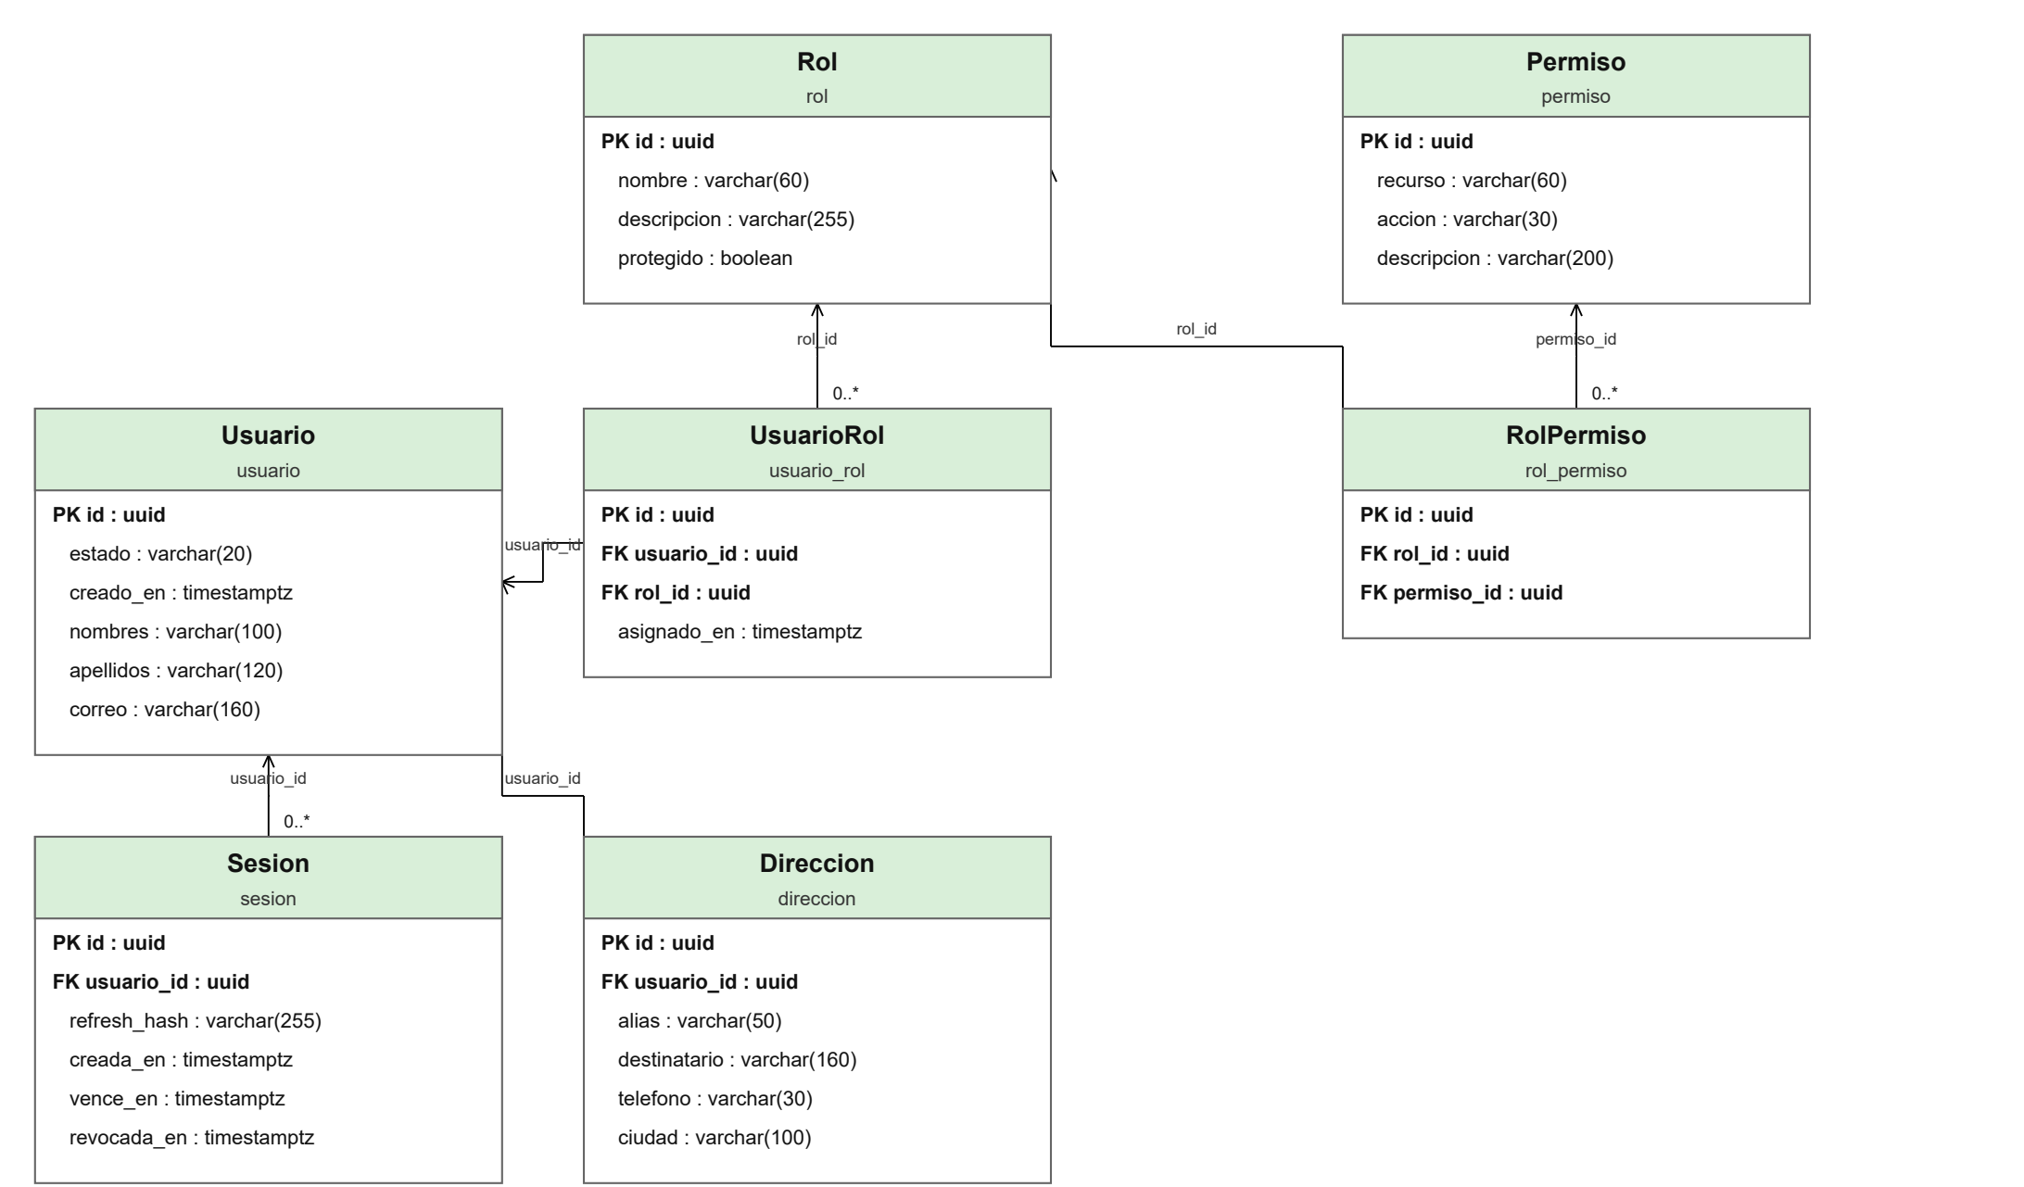
Figura 120. P1 Modelo lógico ordenado

P2 Gestión de catálogo
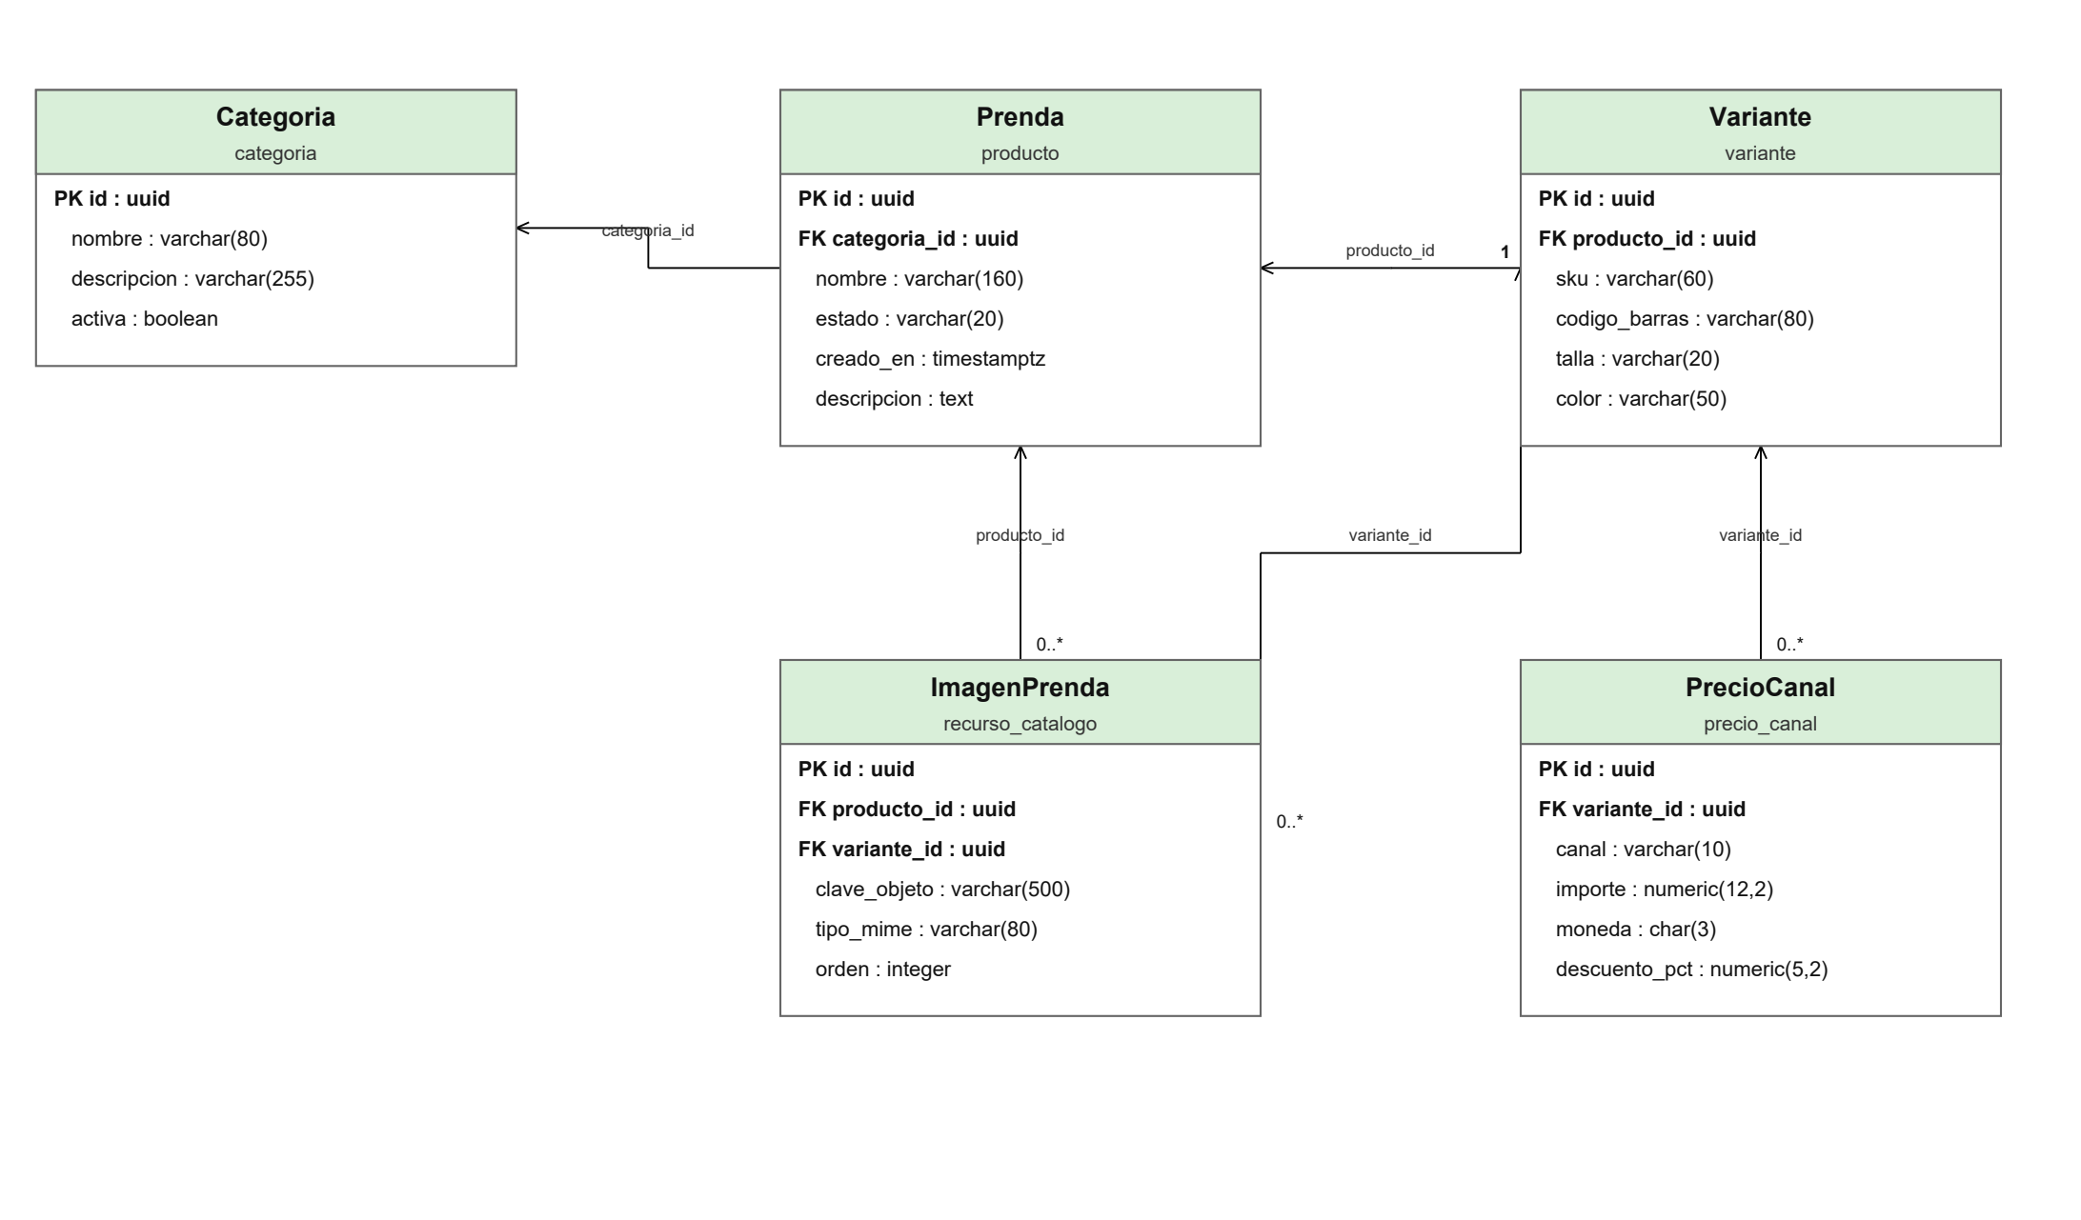
Figura 121. P2 Modelo lógico ordenado

P3 Gestión de inventario
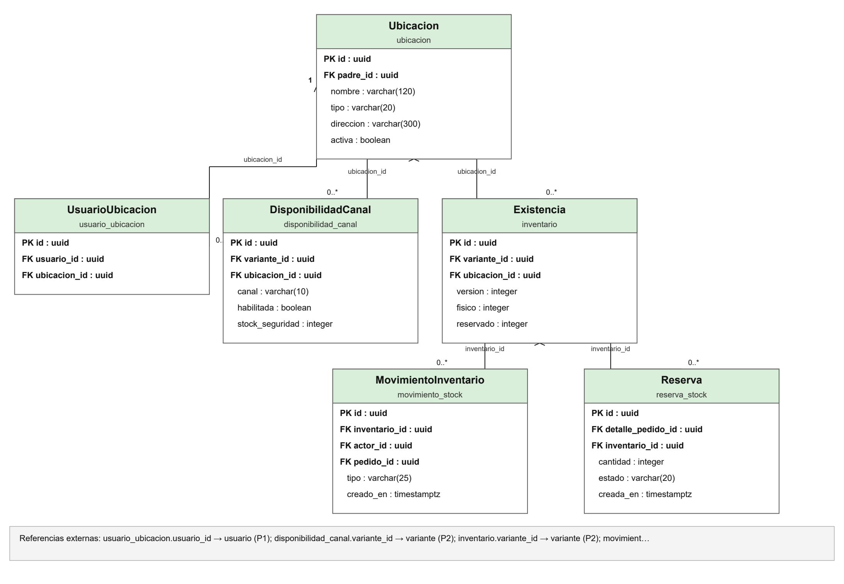
Figura 122. P3 Modelo lógico ordenado

P4 Vestidor y avatares 3D
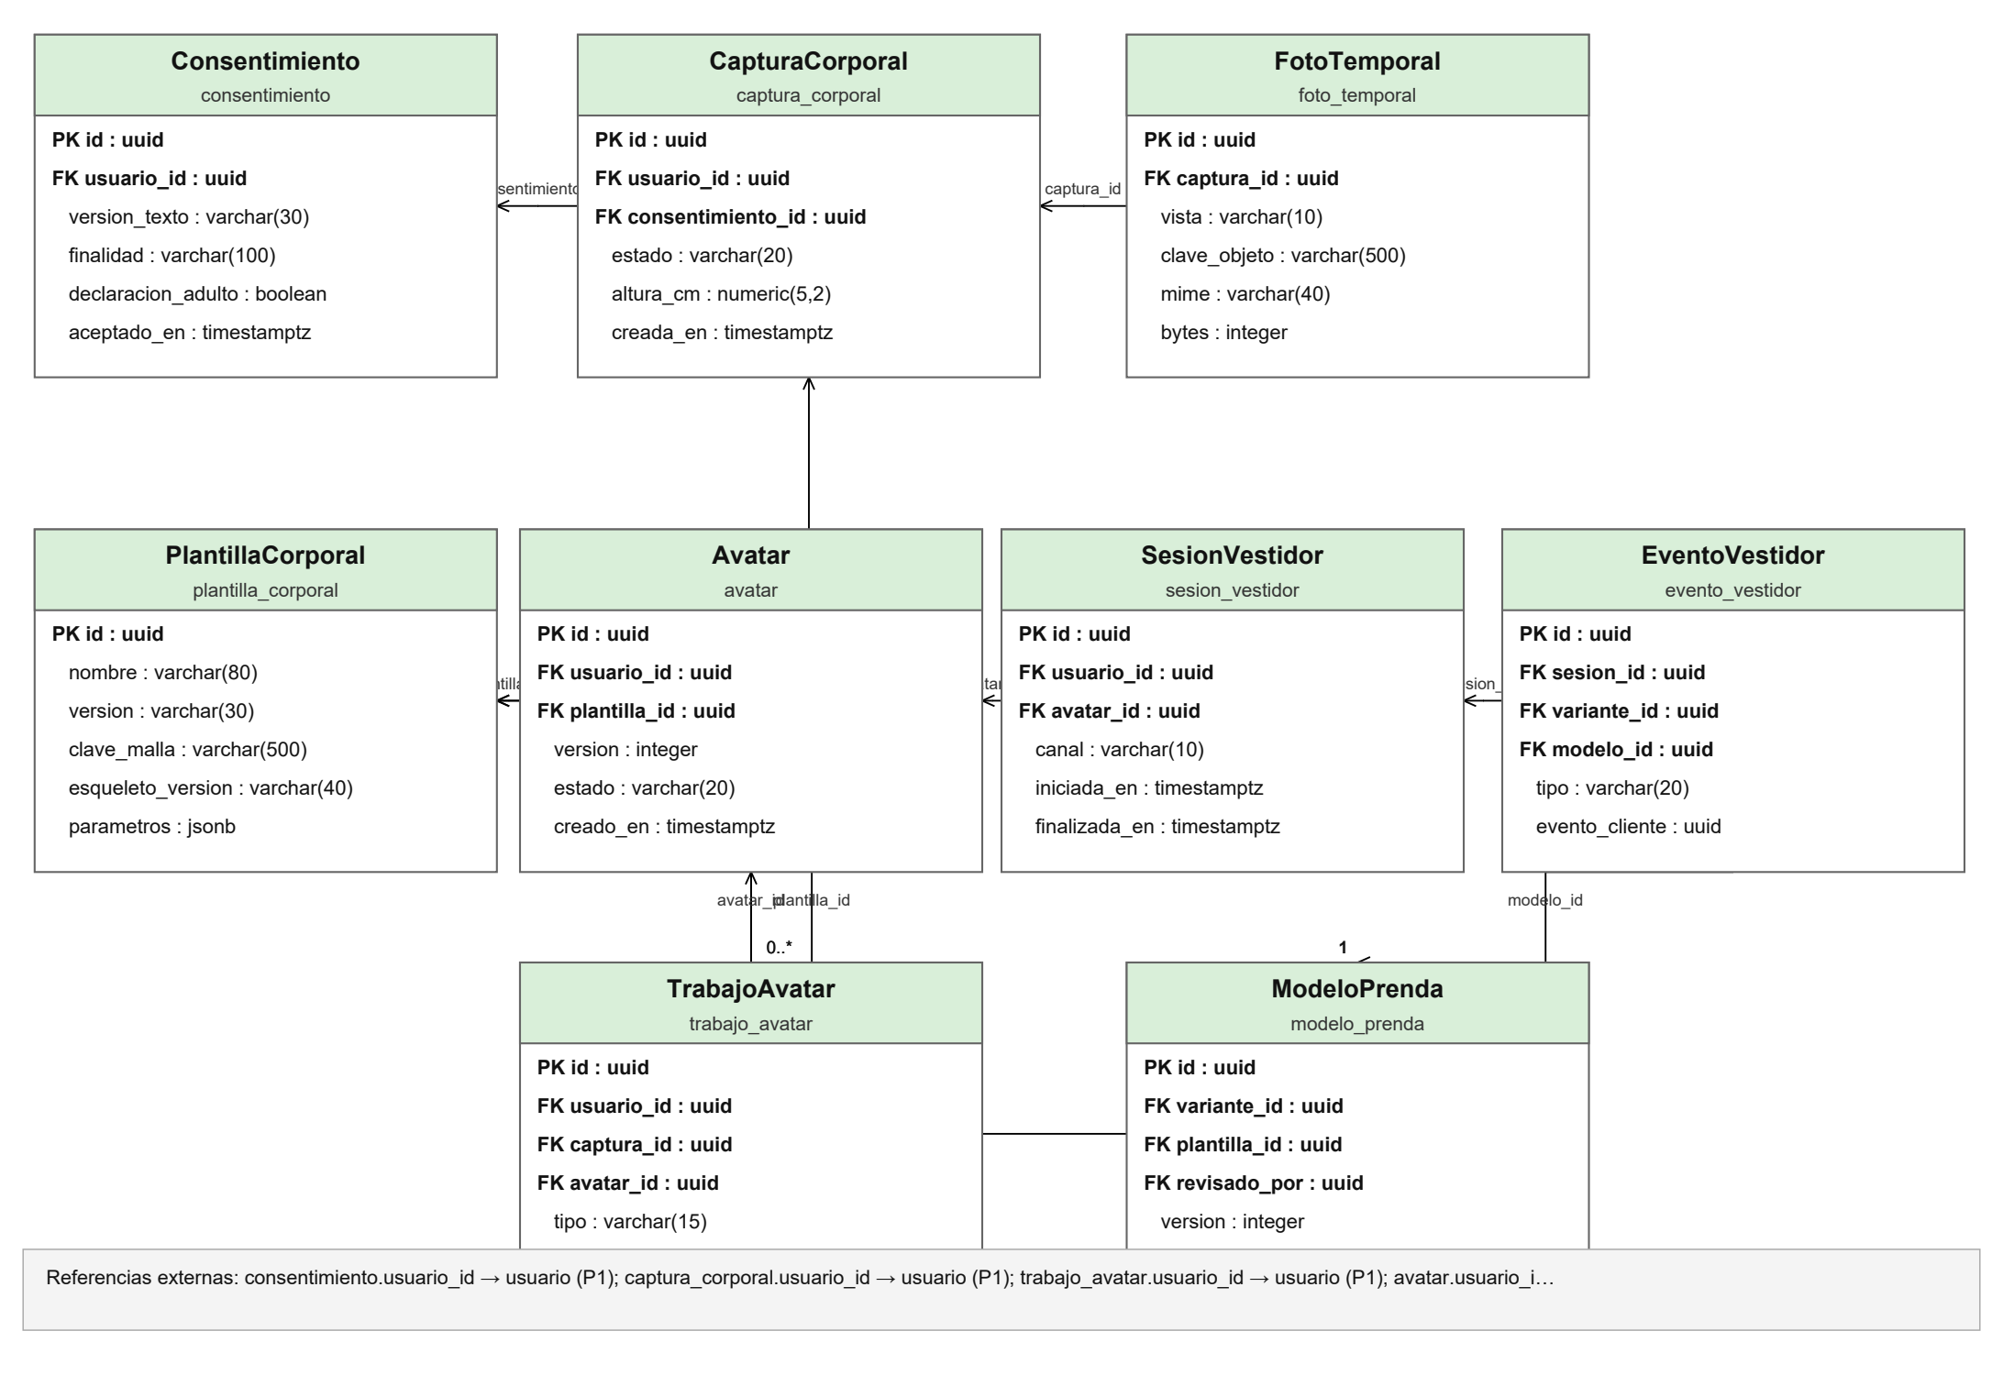
Figura 123. P4 Modelo lógico ordenado

P5 Comercio electrónico Carrito y pedidos
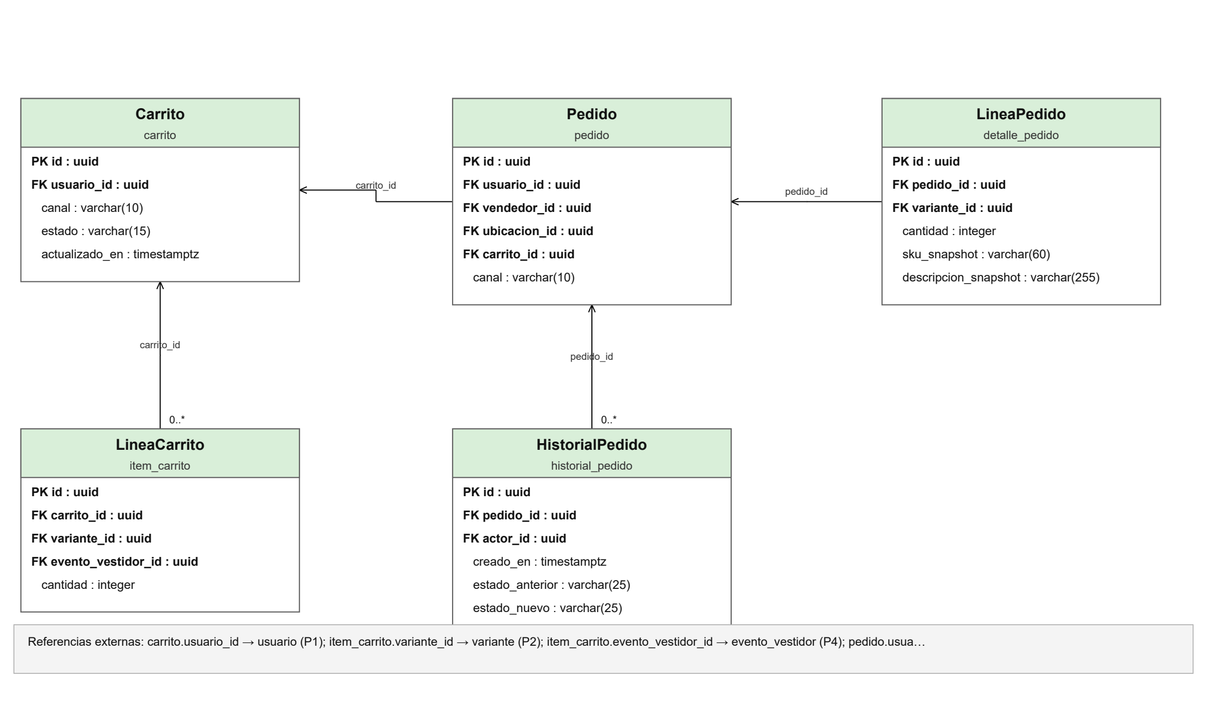
Figura 124. P5 Carrito pedidos e historial

P5 Comercio electrónico Pagos y devoluciones
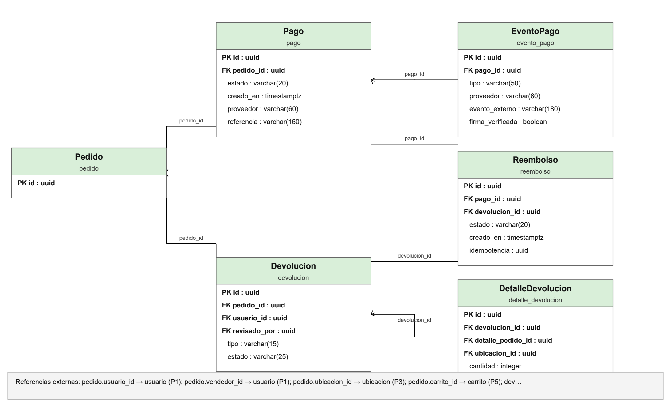
Figura 125. P5 Pagos devoluciones y reembolsos

P6 Analítica comercial
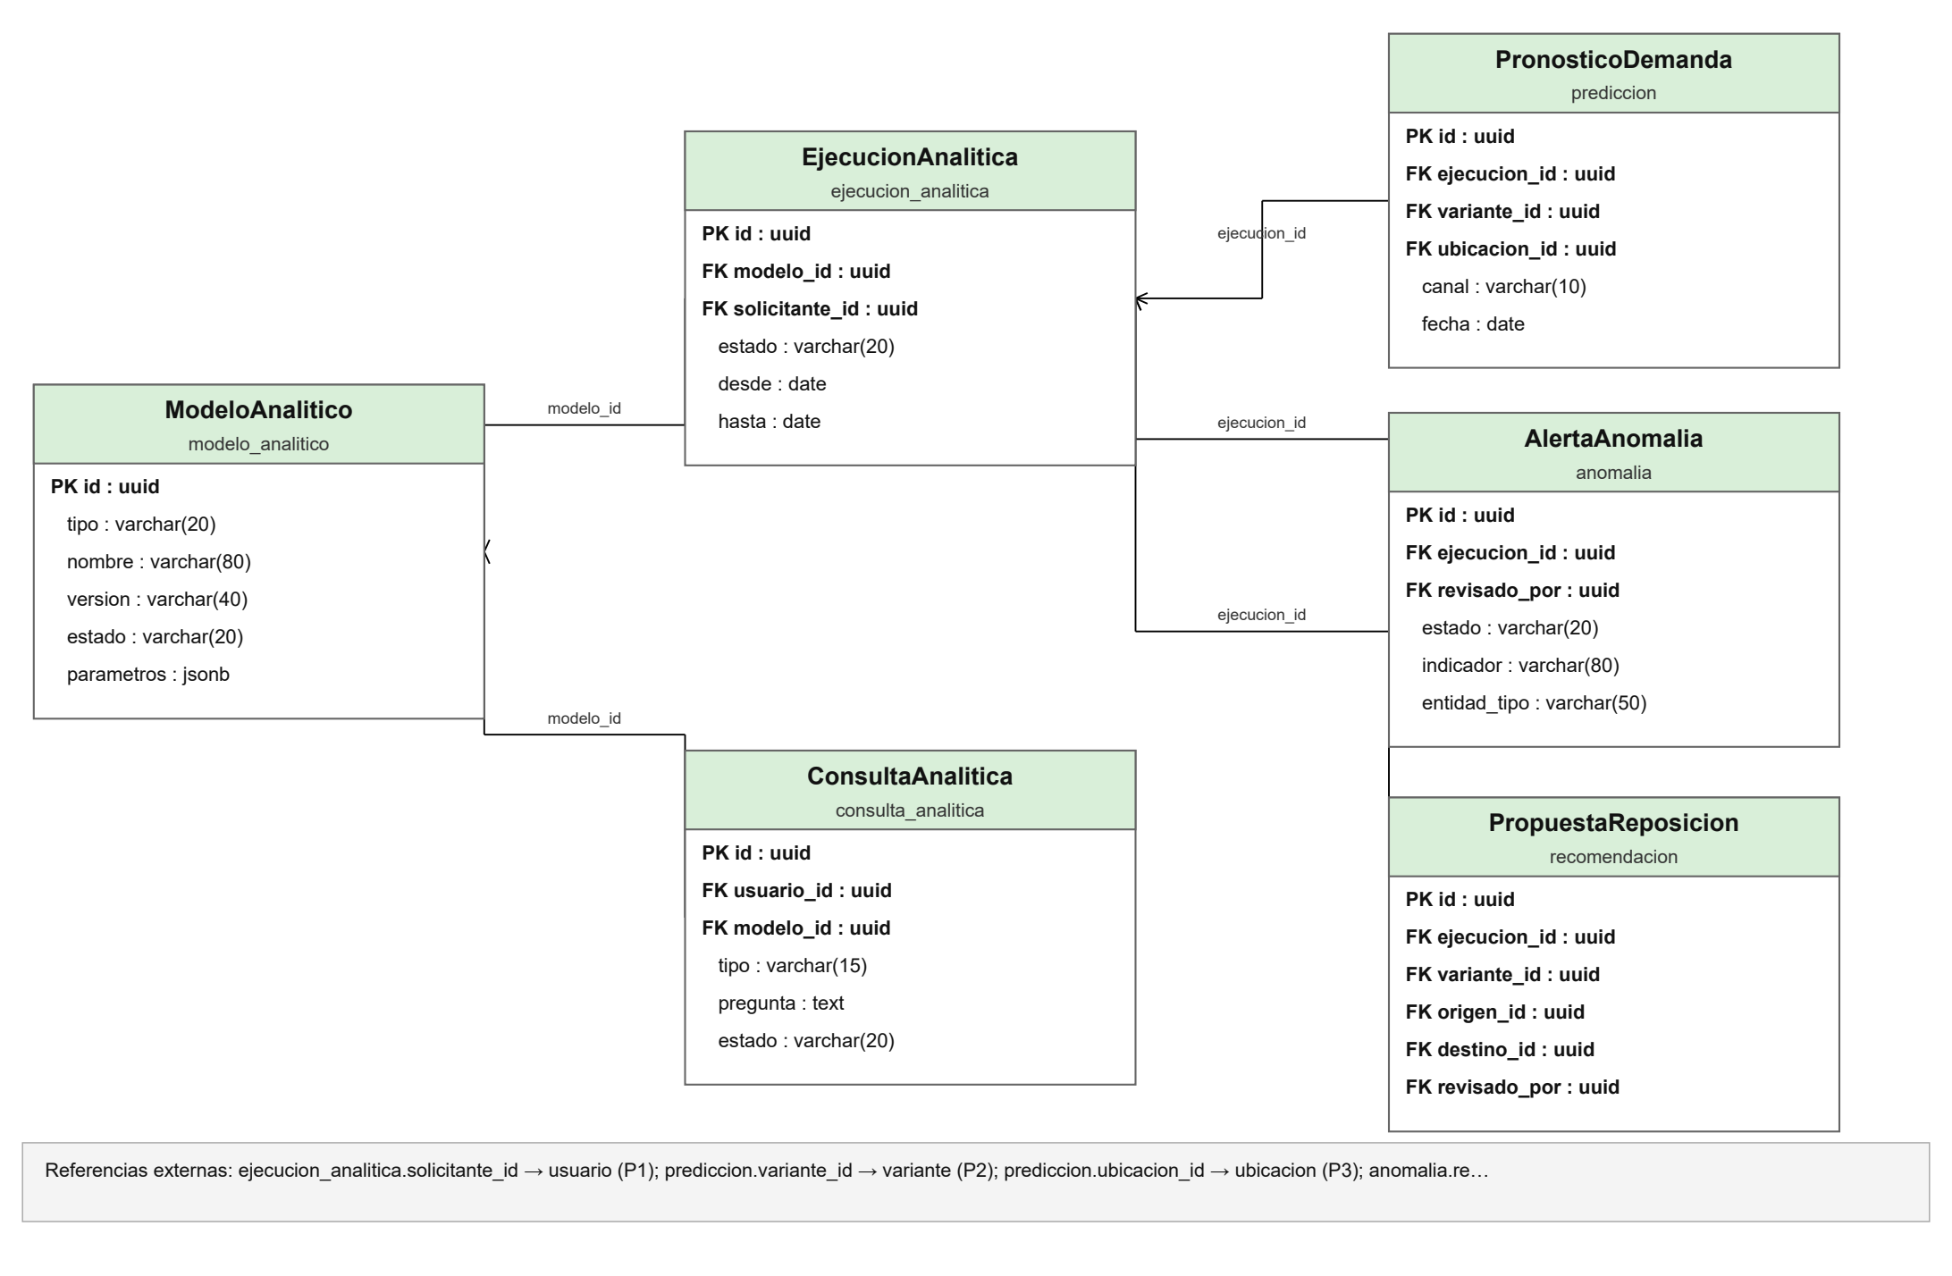
Figura 126. P6 Modelo lógico ordenado

P7 Comunicación
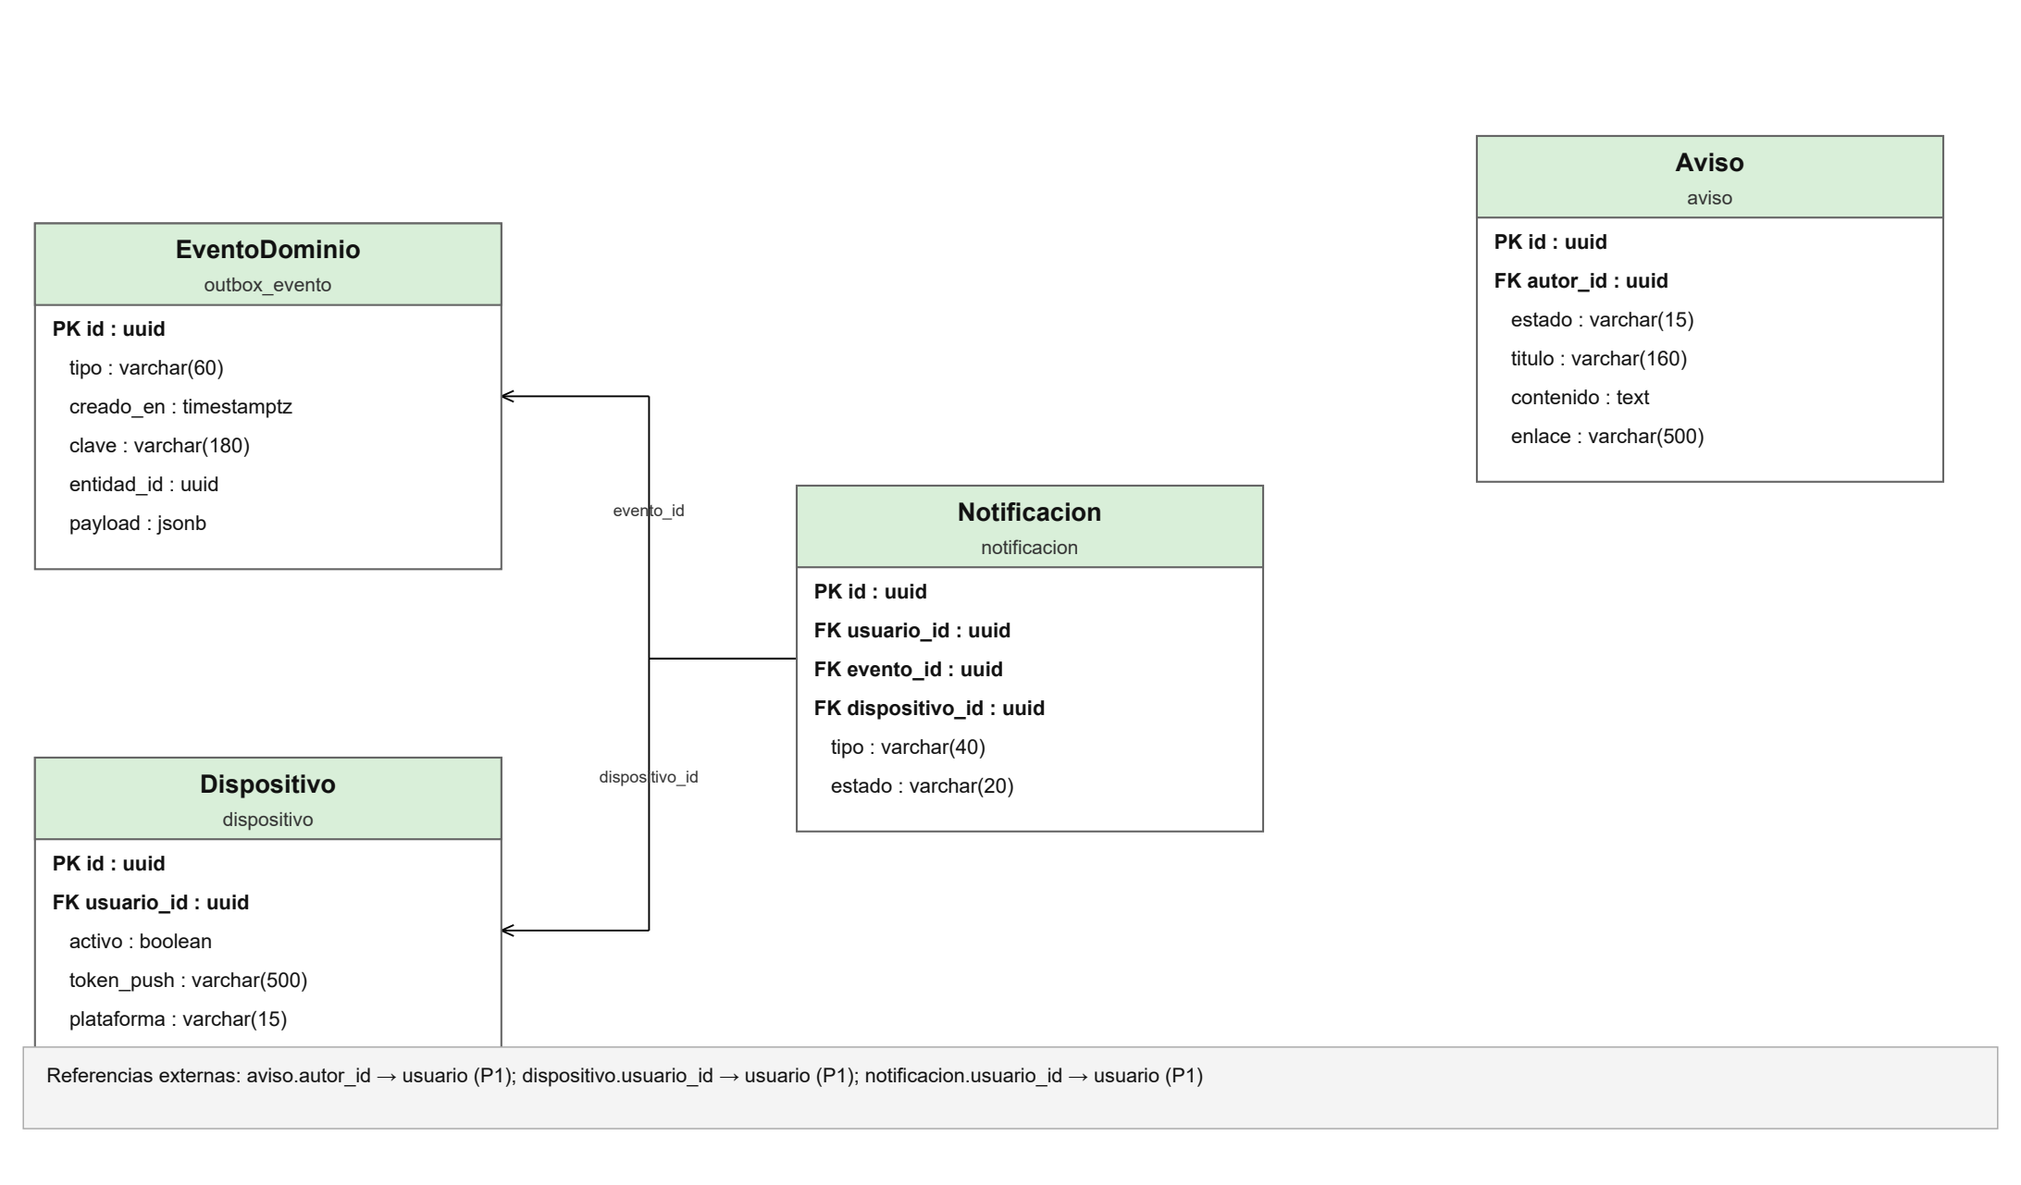
Figura 127. P7 Modelo lógico ordenado

P8 Configuración y auditoría
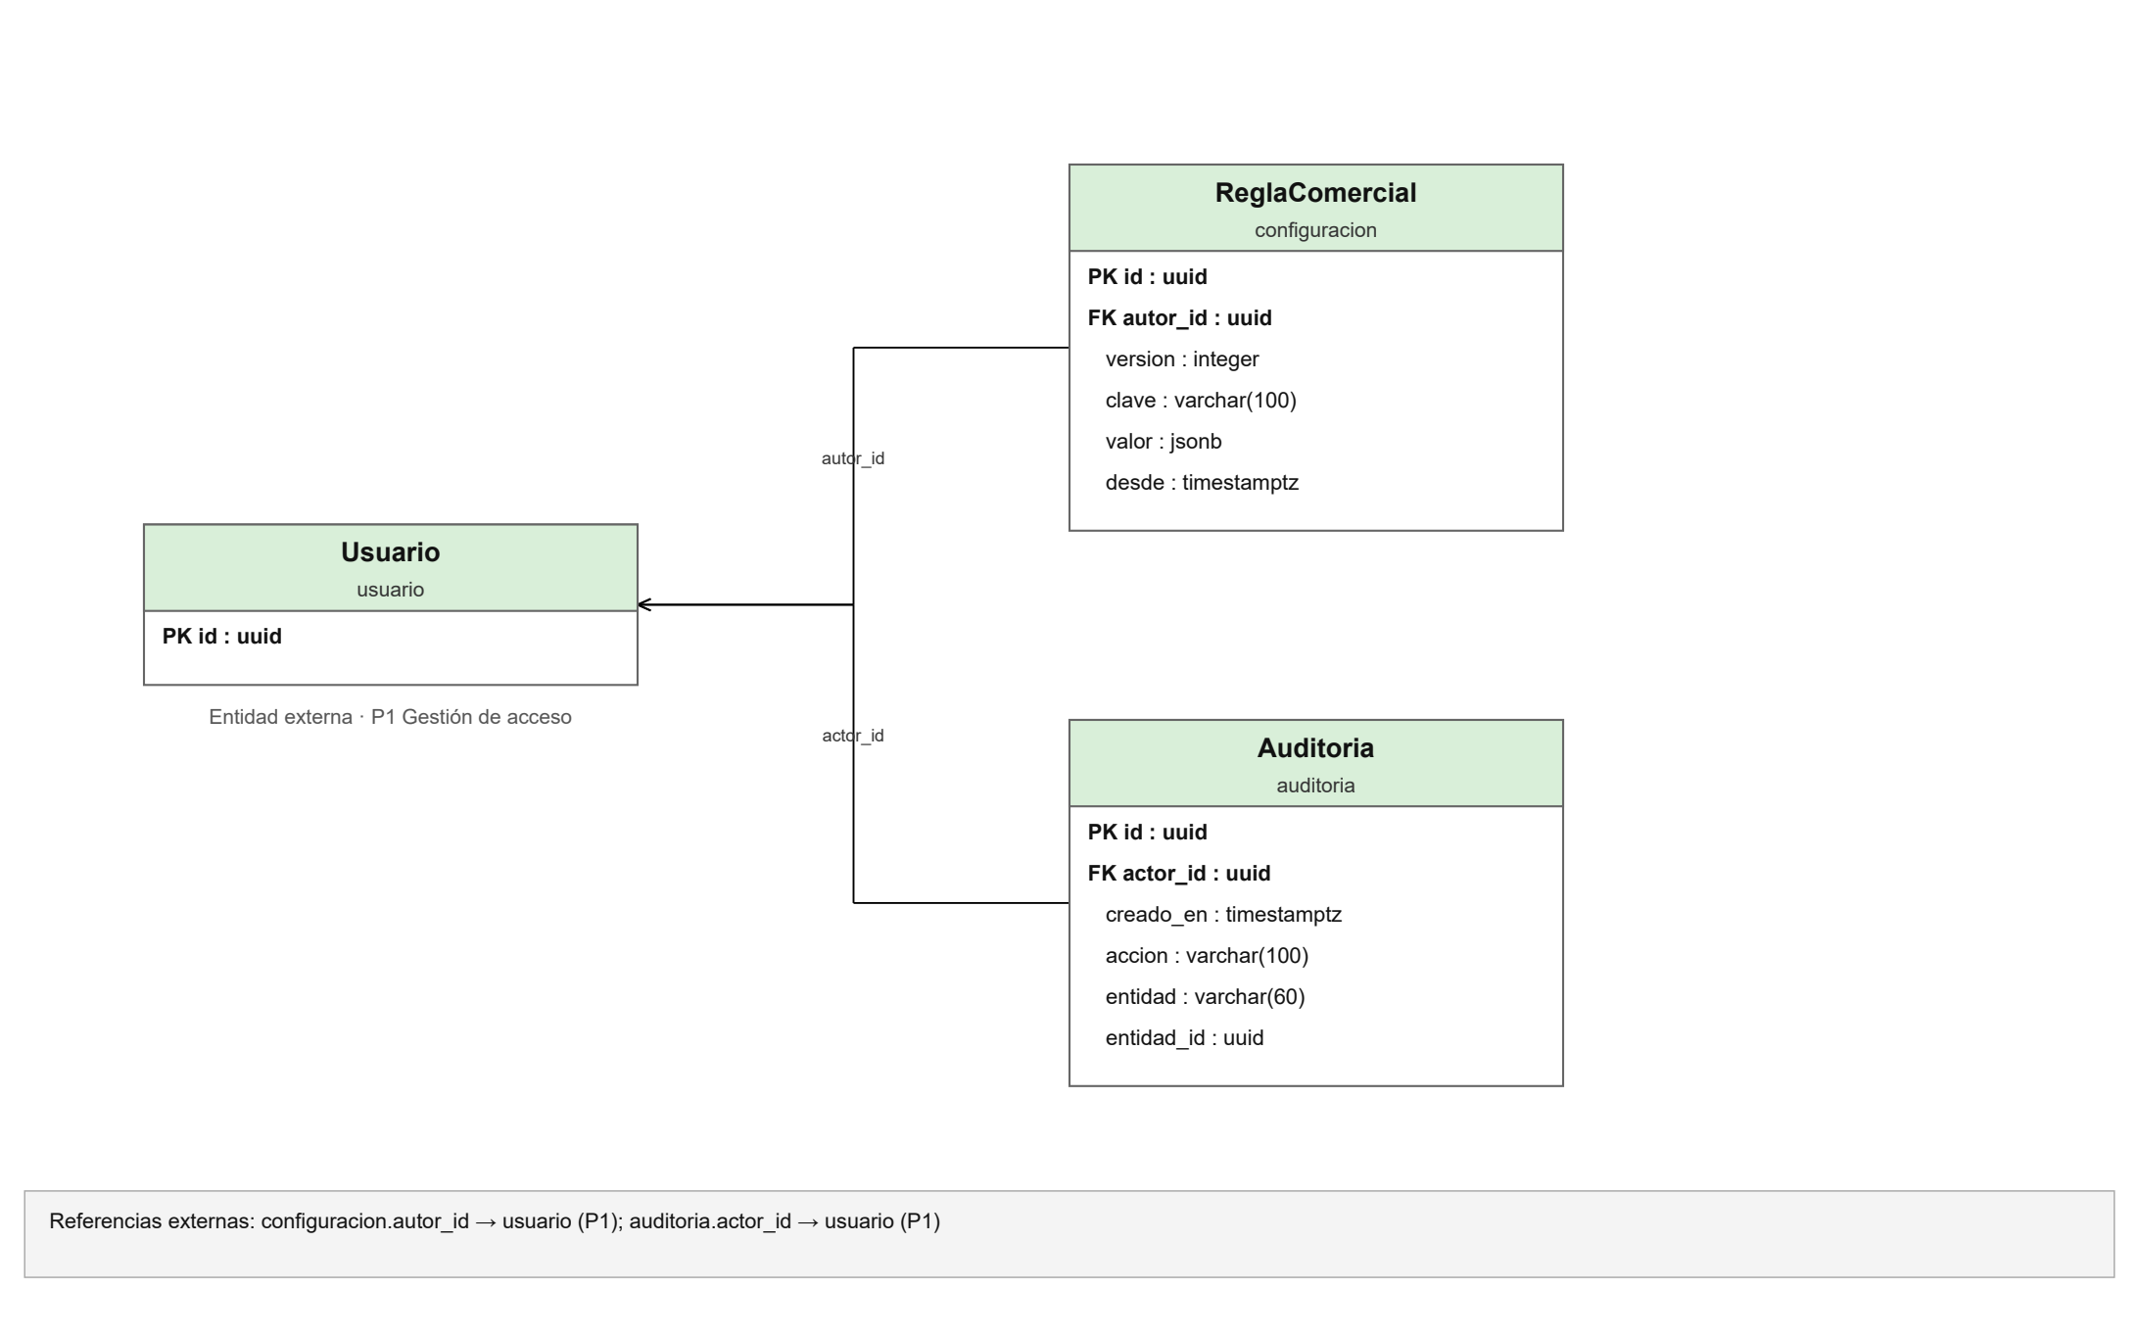
Figura 128. P8 Modelo lógico ordenado

4.6 Diseño físico y diccionario de datos
El esquema usa UUID como identificador, claves foráneas explícitas, importes NUMERIC con dos decimales y fechas TIMESTAMPTZ para eventos. El archivo SQL que acompaña la documentación deriva del mismo diccionario. Los campos JSONB se reservan para contratos acotados, parámetros técnicos y instantáneas históricas de datos, no para reemplazar relaciones entre usuarios, roles, variantes o pedidos.

Normalización y conservación del historial
Usuario y rol se relacionan mediante usuario_rol; rol y permiso mediante rol_permiso. Producto se separa de variante y de inventario por ubicación. Pedido y sus líneas guardan instantáneas de importes, descripción y dirección para mantener la venta histórica. Las versiones de avatar y prenda se representan con filas identificables; publicar o aprobar una versión no sobrescribe una versión histórica.

P1 Gestión de acceso
Clase del dominio | Tabla física
Usuario | usuario
Rol | rol
Permiso | permiso
UsuarioRol | usuario_rol
RolPermiso | rol_permiso
Sesion | sesion
Direccion | direccion

Tabla usuario
Cuenta, perfil y preferencias del usuario.
Campo | Tipo | Clave | Nulo | Referencia o significado
id | uuid | PK | No | Identificador estable.
nombres | varchar(100) | — | No | nombres
apellidos | varchar(120) | — | No | apellidos
correo | varchar(160) | — | No | correo
clave_hash | varchar(255) | — | No | clave hash
telefono | varchar(30) | — | Sí | telefono
estado | varchar(20) | — | No | estado
preferencias | jsonb | — | No | Idioma, talla habitual y opciones de notificación.
creado_en | timestamptz | — | No | creado en
Únicos: correo
Restricciones: estado IN ('ACTIVO','SUSPENDIDO')

Tabla rol
Rol de negocio asignable a las cuentas.
Campo | Tipo | Clave | Nulo | Referencia o significado
id | uuid | PK | No | Identificador estable.
nombre | varchar(60) | — | No | nombre
descripcion | varchar(255) | — | No | descripcion
protegido | boolean | — | No | protegido
Únicos: nombre

Tabla permiso
Acción autorizable sobre un recurso.
Campo | Tipo | Clave | Nulo | Referencia o significado
id | uuid | PK | No | Identificador estable.
recurso | varchar(60) | — | No | recurso
accion | varchar(30) | — | No | accion
descripcion | varchar(200) | — | No | descripcion
Únicos: recurso, accion

Tabla usuario_rol
Asignación explícita de roles.
Campo | Tipo | Clave | Nulo | Referencia o significado
id | uuid | PK | No | Identificador estable.
usuario_id | uuid | FK | No | usuario.id
rol_id | uuid | FK | No | rol.id
asignado_en | timestamptz | — | No | asignado en
Únicos: usuario_id, rol_id

Tabla rol_permiso
Matriz de autorizaciones del rol.
Campo | Tipo | Clave | Nulo | Referencia o significado
id | uuid | PK | No | Identificador estable.
rol_id | uuid | FK | No | rol.id
permiso_id | uuid | FK | No | permiso.id
Únicos: rol_id, permiso_id

Tabla sesion
Renovación revocable; nunca guarda el token en claro.
Campo | Tipo | Clave | Nulo | Referencia o significado
id | uuid | PK | No | Identificador estable.
usuario_id | uuid | FK | No | usuario.id
refresh_hash | varchar(255) | — | No | refresh hash
creada_en | timestamptz | — | No | creada en
vence_en | timestamptz | — | No | vence en
revocada_en | timestamptz | — | Sí | revocada en
ultimo_acceso | timestamptz | — | Sí | ultimo acceso
Únicos: refresh_hash
Restricciones: vence_en > creada_en

Tabla direccion
Dirección de entrega propiedad del cliente.
Campo | Tipo | Clave | Nulo | Referencia o significado
id | uuid | PK | No | Identificador estable.
usuario_id | uuid | FK | No | usuario.id
alias | varchar(50) | — | No | alias
destinatario | varchar(160) | — | No | destinatario
telefono | varchar(30) | — | No | telefono
ciudad | varchar(100) | — | No | ciudad
zona | varchar(100) | — | No | zona
detalle | varchar(400) | — | No | detalle
predeterminada | boolean | — | No | predeterminada
activa | boolean | — | No | activa

P2 Gestión de catálogo
Clase del dominio | Tabla física
Categoria | categoria
Prenda | producto
Variante | variante
ImagenPrenda | recurso_catalogo
PrecioCanal | precio_canal

Tabla categoria
Clasificación del catálogo.
Campo | Tipo | Clave | Nulo | Referencia o significado
id | uuid | PK | No | Identificador estable.
nombre | varchar(80) | — | No | nombre
descripcion | varchar(255) | — | Sí | descripcion
activa | boolean | — | No | activa
Únicos: nombre

Tabla producto
Prenda comercial independiente de talla y color.
Campo | Tipo | Clave | Nulo | Referencia o significado
id | uuid | PK | No | Identificador estable.
categoria_id | uuid | FK | No | categoria.id
nombre | varchar(160) | — | No | nombre
descripcion | text | — | No | descripcion
coleccion | varchar(100) | — | Sí | coleccion
marca | varchar(100) | — | Sí | marca
material | varchar(150) | — | No | material
estado | varchar(20) | — | No | estado
creado_en | timestamptz | — | No | creado en
Restricciones: estado IN ('BORRADOR','PUBLICADO','RETIRADO')

Tabla variante
Unidad comercial por talla y color.
Campo | Tipo | Clave | Nulo | Referencia o significado
id | uuid | PK | No | Identificador estable.
producto_id | uuid | FK | No | producto.id
sku | varchar(60) | — | No | sku
codigo_barras | varchar(80) | — | Sí | codigo barras
talla | varchar(20) | — | No | talla
color | varchar(50) | — | No | color
color_hex | varchar(7) | — | Sí | color hex
activa | boolean | — | No | activa
Únicos: sku; codigo_barras; producto_id, talla, color

Tabla recurso_catalogo
Imágenes públicas y representación visual para búsqueda.
Campo | Tipo | Clave | Nulo | Referencia o significado
id | uuid | PK | No | Identificador estable.
producto_id | uuid | FK | No | producto.id
variante_id | uuid | FK | Sí | variante.id
clave_objeto | varchar(500) | — | No | clave objeto
tipo_mime | varchar(80) | — | No | tipo mime
orden | integer | — | No | orden
texto_alternativo | varchar(255) | — | No | texto alternativo
embedding | jsonb | — | Sí | Vector numérico y versión del extractor visual.
licencia | varchar(255) | — | No | licencia
Restricciones: orden >= 0

Tabla precio_canal
Precio y descuento versionado por canal y vigencia.
Campo | Tipo | Clave | Nulo | Referencia o significado
id | uuid | PK | No | Identificador estable.
variante_id | uuid | FK | No | variante.id
canal | varchar(10) | — | No | canal
moneda | char(3) | — | No | moneda
importe | numeric(12,2) | — | No | importe
descuento_pct | numeric(5,2) | — | No | descuento pct
desde | timestamptz | — | No | desde
hasta | timestamptz | — | Sí | hasta
Únicos: variante_id, canal, desde
Restricciones: canal IN ('WEB','APP','TIENDA'); importe >= 0; descuento_pct BETWEEN 0 AND 100; hasta IS NULL OR hasta > desde

P3 Gestión de inventario
Clase del dominio | Tabla física
Ubicacion | ubicacion
UsuarioUbicacion | usuario_ubicacion
DisponibilidadCanal | disponibilidad_canal
Existencia | inventario
MovimientoInventario | movimiento_stock
Reserva | reserva_stock

Tabla ubicacion
Jerarquía de almacenes, tiendas y cajas.
Campo | Tipo | Clave | Nulo | Referencia o significado
id | uuid | PK | No | Identificador estable.
padre_id | uuid | FK | Sí | ubicacion.id
nombre | varchar(120) | — | No | nombre
tipo | varchar(20) | — | No | tipo
direccion | varchar(300) | — | Sí | direccion
activa | boolean | — | No | activa
Restricciones: tipo IN ('ALMACEN','TIENDA','CAJA'); padre_id IS NULL OR padre_id <> id

Tabla usuario_ubicacion
Ámbito operativo permitido al personal.
Campo | Tipo | Clave | Nulo | Referencia o significado
id | uuid | PK | No | Identificador estable.
usuario_id | uuid | FK | No | usuario.id
ubicacion_id | uuid | FK | No | ubicacion.id
Únicos: usuario_id, ubicacion_id

Tabla disponibilidad_canal
Publicación y abastecimiento de variantes por canal.
Campo | Tipo | Clave | Nulo | Referencia o significado
id | uuid | PK | No | Identificador estable.
variante_id | uuid | FK | No | variante.id
ubicacion_id | uuid | FK | No | ubicacion.id
canal | varchar(10) | — | No | canal
habilitada | boolean | — | No | habilitada
stock_seguridad | integer | — | No | stock seguridad
plazo_reposicion_dias | integer | — | No | plazo reposicion dias
Únicos: variante_id, ubicacion_id, canal
Restricciones: canal IN ('WEB','APP','TIENDA'); stock_seguridad >= 0; plazo_reposicion_dias >= 0

Tabla inventario
Saldos físicos y asignaciones; disponible calculado.
Campo | Tipo | Clave | Nulo | Referencia o significado
id | uuid | PK | No | Identificador estable.
variante_id | uuid | FK | No | variante.id
ubicacion_id | uuid | FK | No | ubicacion.id
fisico | integer | — | No | fisico
reservado | integer | — | No | reservado
comprometido | integer | — | No | comprometido
disponible | integer | — | No | Calculado: fisico - reservado - comprometido.
version | integer | — | No | version
Únicos: variante_id, ubicacion_id
Restricciones: fisico >= 0 AND reservado >= 0 AND comprometido >= 0; fisico >= reservado + comprometido; version >= 0

Tabla movimiento_stock
Libro de cambios y transferencias con trazabilidad.
Campo | Tipo | Clave | Nulo | Referencia o significado
id | uuid | PK | No | Identificador estable.
inventario_id | uuid | FK | No | inventario.id
grupo_operacion | uuid | — | No | Agrupa ambos lados de una transferencia.
tipo | varchar(25) | — | No | tipo
delta_fisico | integer | — | No | delta fisico
delta_reservado | integer | — | No | delta reservado
delta_comprometido | integer | — | No | delta comprometido
conteo_observado | integer | — | Sí | conteo observado
motivo | varchar(400) | — | No | motivo
actor_id | uuid | FK | No | usuario.id
pedido_id | uuid | FK | Sí | pedido.id
creado_en | timestamptz | — | No | creado en
Restricciones: tipo IN ('ENTRADA','SALIDA','AJUSTE','CONTEO','TRANSFERENCIA','RESERVA','LIBERACION','COMPROMISO','DESPACHO','DEVOLUCION'); conteo_observado IS NULL OR conteo_observado >= 0

Tabla reserva_stock
Asignación temporal de existencias a un pedido.
Campo | Tipo | Clave | Nulo | Referencia o significado
id | uuid | PK | No | Identificador estable.
detalle_pedido_id | uuid | FK | No | detalle_pedido.id
inventario_id | uuid | FK | No | inventario.id
cantidad | integer | — | No | cantidad
estado | varchar(20) | — | No | estado
creada_en | timestamptz | — | No | creada en
vence_en | timestamptz | — | No | vence en
cerrada_en | timestamptz | — | Sí | cerrada en
Restricciones: cantidad > 0; vence_en > creada_en; estado IN ('ACTIVA','COMPROMETIDA','LIBERADA','DESPACHADA')

P4 Vestidor y avatares 3D
Clase del dominio | Tabla física
Consentimiento | consentimiento
CapturaCorporal | captura_corporal
FotoTemporal | foto_temporal
PlantillaCorporal | plantilla_corporal
TrabajoAvatar | trabajo_avatar
Avatar | avatar
ModeloPrenda | modelo_prenda
SesionVestidor | sesion_vestidor
EventoVestidor | evento_vestidor

Tabla consentimiento
Finalidad y aceptación de procesamiento de fotos.
Campo | Tipo | Clave | Nulo | Referencia o significado
id | uuid | PK | No | Identificador estable.
usuario_id | uuid | FK | No | usuario.id
version_texto | varchar(30) | — | No | version texto
finalidad | varchar(100) | — | No | finalidad
declaracion_adulto | boolean | — | No | declaracion adulto
aceptado_en | timestamptz | — | No | aceptado en
revocado_en | timestamptz | — | Sí | revocado en

Tabla captura_corporal
Conjunto de tres vistas corporales y referencia de escala.
Campo | Tipo | Clave | Nulo | Referencia o significado
id | uuid | PK | No | Identificador estable.
usuario_id | uuid | FK | No | usuario.id
consentimiento_id | uuid | FK | No | consentimiento.id
altura_cm | numeric(5,2) | — | Sí | altura cm
estado | varchar(20) | — | No | estado
creada_en | timestamptz | — | No | creada en
purgar_antes_de | timestamptz | — | No | purgar antes de
purgada_en | timestamptz | — | Sí | purgada en
Restricciones: altura_cm IS NULL OR altura_cm BETWEEN 100 AND 230; purgar_antes_de <= creada_en + interval '24 hours'; estado IN ('BORRADOR','VALIDADA','PROCESANDO','PURGADA','RECHAZADA')

Tabla foto_temporal
Fotografía privada con validación por vista.
Campo | Tipo | Clave | Nulo | Referencia o significado
id | uuid | PK | No | Identificador estable.
captura_id | uuid | FK | No | captura_corporal.id
vista | varchar(10) | — | No | vista
clave_objeto | varchar(500) | — | Sí | clave objeto
mime | varchar(40) | — | No | mime
bytes | integer | — | No | bytes
validacion | jsonb | — | Sí | Visibilidad, persona única, pose y motivo de rechazo.
purgada_en | timestamptz | — | Sí | purgada en
Únicos: captura_id, vista
Restricciones: vista IN ('FRENTE','PERFIL','ESPALDA'); bytes > 0 AND bytes <= 10485760

Tabla plantilla_corporal
Contrato compartido de cuerpo y prendas.
Campo | Tipo | Clave | Nulo | Referencia o significado
id | uuid | PK | No | Identificador estable.
nombre | varchar(80) | — | No | nombre
version | varchar(30) | — | No | version
clave_malla | varchar(500) | — | No | clave malla
esqueleto_version | varchar(40) | — | No | esqueleto version
parametros | jsonb | — | No | Nombres de morphs, rangos, unidades y medidas de referencia.
licencia | varchar(255) | — | No | licencia
activa | boolean | — | No | activa
Únicos: nombre, version

Tabla trabajo_avatar
Cola durable para generar, corregir o eliminar avatar.
Campo | Tipo | Clave | Nulo | Referencia o significado
id | uuid | PK | No | Identificador estable.
usuario_id | uuid | FK | No | usuario.id
captura_id | uuid | FK | Sí | captura_corporal.id
avatar_id | uuid | FK | Sí | avatar.id
tipo | varchar(15) | — | No | tipo
estado | varchar(20) | — | No | estado
idempotencia | uuid | — | No | idempotencia
intentos | integer | — | No | intentos
version_proceso | varchar(50) | — | No | version proceso
parametros | jsonb | — | Sí | Datos temporales de deformación; purgar al eliminar.
error_codigo | varchar(60) | — | Sí | error codigo
creado_en | timestamptz | — | No | creado en
iniciado_en | timestamptz | — | Sí | iniciado en
terminado_en | timestamptz | — | Sí | terminado en
Únicos: idempotencia
Restricciones: tipo IN ('GENERAR','CORREGIR','ELIMINAR'); estado IN ('EN_COLA','PROCESANDO','COMPLETADO','FALLIDO','CANCELADO'); intentos BETWEEN 0 AND 3

Tabla avatar
Versión privada del cuerpo estimado y revisado.
Campo | Tipo | Clave | Nulo | Referencia o significado
id | uuid | PK | No | Identificador estable.
usuario_id | uuid | FK | No | usuario.id
plantilla_id | uuid | FK | No | plantilla_corporal.id
version | integer | — | No | version
clave_glb | varchar(500) | — | Sí | clave glb
medidas | jsonb | — | Sí | altura, pecho, cintura, cadera, largoBrazo y largoPierna en cm, origen y confianza.
parametros_malla | jsonb | — | Sí | parametros malla
estado | varchar(20) | — | No | estado
creado_en | timestamptz | — | No | creado en
aprobado_en | timestamptz | — | Sí | aprobado en
eliminado_en | timestamptz | — | Sí | eliminado en
Únicos: usuario_id, version
Restricciones: version > 0; estado IN ('EN_REVISION','APROBADO','SUSTITUIDO','ELIMINANDO','ELIMINADO'); estado <> 'ELIMINADO' OR (clave_glb IS NULL AND medidas IS NULL AND parametros_malla IS NULL)

Tabla modelo_prenda
Recurso 3D versionado de una variante comercial.
Campo | Tipo | Clave | Nulo | Referencia o significado
id | uuid | PK | No | Identificador estable.
variante_id | uuid | FK | No | variante.id
plantilla_id | uuid | FK | No | plantilla_corporal.id
version | integer | — | No | version
clave_glb | varchar(500) | — | No | clave glb
ajuste | jsonb | — | No | Deformaciones compatibles, material, escala y cobertura por talla.
bytes | integer | — | No | bytes
triangulos | integer | — | No | triangulos
licencia | varchar(255) | — | No | licencia
estado | varchar(20) | — | No | estado
revisado_por | uuid | FK | Sí | usuario.id
creado_en | timestamptz | — | No | creado en
Únicos: variante_id, plantilla_id, version
Restricciones: version > 0 AND bytes > 0 AND triangulos > 0; estado IN ('BORRADOR','VALIDADO','PUBLICADO','RETIRADO')

Tabla sesion_vestidor
Sesión de prueba ligada a versión de avatar y canal.
Campo | Tipo | Clave | Nulo | Referencia o significado
id | uuid | PK | No | Identificador estable.
usuario_id | uuid | FK | No | usuario.id
avatar_id | uuid | FK | Sí | avatar.id
canal | varchar(10) | — | No | canal
iniciada_en | timestamptz | — | No | iniciada en
finalizada_en | timestamptz | — | Sí | finalizada en
Restricciones: canal IN ('WEB','APP')

Tabla evento_vestidor
Eventos mínimos para métricas de prueba y conversión.
Campo | Tipo | Clave | Nulo | Referencia o significado
id | uuid | PK | No | Identificador estable.
sesion_id | uuid | FK | No | sesion_vestidor.id
variante_id | uuid | FK | Sí | variante.id
modelo_id | uuid | FK | Sí | modelo_prenda.id
evento_cliente | uuid | — | No | evento cliente
tipo | varchar(20) | — | No | tipo
error_codigo | varchar(60) | — | Sí | error codigo
ocurrido_en | timestamptz | — | No | ocurrido en
Únicos: evento_cliente
Restricciones: tipo IN ('APERTURA','CARGA','PRUEBA','CAMBIO','FALLO','AGREGAR_CARRITO','CIERRE')

P5 Comercio electrónico
Clase del dominio | Tabla física
Carrito | carrito
LineaCarrito | item_carrito
Pedido | pedido
LineaPedido | detalle_pedido
Pago | pago
EventoPago | evento_pago
Devolucion | devolucion
DetalleDevolucion | detalle_devolucion
Reembolso | reembolso
HistorialPedido | historial_pedido

Tabla carrito
Carrito persistente con estado y canal.
Campo | Tipo | Clave | Nulo | Referencia o significado
id | uuid | PK | No | Identificador estable.
usuario_id | uuid | FK | No | usuario.id
canal | varchar(10) | — | No | canal
estado | varchar(15) | — | No | estado
actualizado_en | timestamptz | — | No | actualizado en
Restricciones: canal IN ('WEB','APP','TIENDA'); estado IN ('ACTIVO','CONVERTIDO','ABANDONADO')

Tabla item_carrito
Variante y cantidad solicitadas; el precio se recalcula.
Campo | Tipo | Clave | Nulo | Referencia o significado
id | uuid | PK | No | Identificador estable.
carrito_id | uuid | FK | No | carrito.id
variante_id | uuid | FK | No | variante.id
cantidad | integer | — | No | cantidad
evento_vestidor_id | uuid | FK | Sí | evento_vestidor.id
Únicos: carrito_id, variante_id
Restricciones: cantidad > 0

Tabla pedido
Venta y datos congelados al confirmar el checkout.
Campo | Tipo | Clave | Nulo | Referencia o significado
id | uuid | PK | No | Identificador estable.
usuario_id | uuid | FK | No | usuario.id
vendedor_id | uuid | FK | Sí | usuario.id
ubicacion_id | uuid | FK | Sí | ubicacion.id
carrito_id | uuid | FK | Sí | carrito.id
numero | varchar(30) | — | No | numero
canal | varchar(10) | — | No | canal
moneda | char(3) | — | No | moneda
subtotal | numeric(12,2) | — | No | subtotal
descuento | numeric(12,2) | — | No | descuento
impuesto | numeric(12,2) | — | No | impuesto
entrega | numeric(12,2) | — | No | entrega
total | numeric(12,2) | — | No | total
direccion_snapshot | jsonb | — | No | Destinatario, teléfono, ciudad, zona, detalle y referencia.
reglas_snapshot | jsonb | — | No | Impuestos, moneda y política aplicados.
estado | varchar(25) | — | No | estado
seguimiento | varchar(150) | — | Sí | seguimiento
creado_en | timestamptz | — | No | creado en
entregado_en | timestamptz | — | Sí | entregado en
idempotencia | uuid | — | No | idempotencia
Únicos: numero; idempotencia; carrito_id
Restricciones: canal IN ('WEB','APP','TIENDA'); subtotal >= 0 AND descuento >= 0 AND impuesto >= 0 AND entrega >= 0 AND total >= 0; total = subtotal - descuento + impuesto + entrega; estado IN ('PENDIENTE_PAGO','CONFIRMADO','PREPARANDO','DESPACHADO','ENTREGADO','CERRADO','CANCELADO','REEMBOLSO_PENDIENTE')

Tabla detalle_pedido
Línea histórica de la venta.
Campo | Tipo | Clave | Nulo | Referencia o significado
id | uuid | PK | No | Identificador estable.
pedido_id | uuid | FK | No | pedido.id
variante_id | uuid | FK | No | variante.id
sku_snapshot | varchar(60) | — | No | sku snapshot
descripcion_snapshot | varchar(255) | — | No | descripcion snapshot
talla_snapshot | varchar(20) | — | No | talla snapshot
color_snapshot | varchar(50) | — | No | color snapshot
cantidad | integer | — | No | cantidad
precio_unitario | numeric(12,2) | — | No | precio unitario
descuento | numeric(12,2) | — | No | descuento
total_linea | numeric(12,2) | — | No | total linea
Restricciones: cantidad > 0; precio_unitario >= 0 AND descuento >= 0; total_linea = cantidad * precio_unitario - descuento AND total_linea >= 0

Tabla pago
Intento de cobro y su resultado conciliado.
Campo | Tipo | Clave | Nulo | Referencia o significado
id | uuid | PK | No | Identificador estable.
pedido_id | uuid | FK | No | pedido.id
proveedor | varchar(60) | — | No | proveedor
referencia | varchar(160) | — | Sí | referencia
idempotencia | uuid | — | No | idempotencia
monto | numeric(12,2) | — | No | monto
moneda | char(3) | — | No | moneda
estado | varchar(20) | — | No | estado
creado_en | timestamptz | — | No | creado en
confirmado_en | timestamptz | — | Sí | confirmado en
Únicos: idempotencia; proveedor, referencia
Restricciones: monto >= 0; estado IN ('CREADO','PENDIENTE','CONFIRMADO','RECHAZADO','CANCELADO','REEMBOLSADO')

Tabla evento_pago
Recepción verificable e idempotente de eventos de pasarela.
Campo | Tipo | Clave | Nulo | Referencia o significado
id | uuid | PK | No | Identificador estable.
pago_id | uuid | FK | No | pago.id
proveedor | varchar(60) | — | No | proveedor
evento_externo | varchar(180) | — | No | evento externo
tipo | varchar(50) | — | No | tipo
firma_verificada | boolean | — | No | firma verificada
payload_resumen | jsonb | — | No | Estado, monto y moneda; no datos de tarjeta.
recibido_en | timestamptz | — | No | recibido en
procesado_en | timestamptz | — | Sí | procesado en
error_codigo | varchar(60) | — | Sí | error codigo
Únicos: proveedor, evento_externo

Tabla devolucion
Solicitud de cancelación o devolución y resolución.
Campo | Tipo | Clave | Nulo | Referencia o significado
id | uuid | PK | No | Identificador estable.
pedido_id | uuid | FK | No | pedido.id
usuario_id | uuid | FK | No | usuario.id
tipo | varchar(15) | — | No | tipo
estado | varchar(25) | — | No | estado
motivo | varchar(500) | — | No | motivo
resolucion | varchar(500) | — | Sí | resolucion
revisado_por | uuid | FK | Sí | usuario.id
solicitada_en | timestamptz | — | No | solicitada en
resuelta_en | timestamptz | — | Sí | resuelta en
Restricciones: tipo IN ('CANCELACION','DEVOLUCION'); estado IN ('SOLICITADA','AUTORIZADA','RECIBIDA','APROBADA','RECHAZADA','REEMBOLSO_PENDIENTE','RESUELTA')

Tabla detalle_devolucion
Cantidades e inspección por artículo.
Campo | Tipo | Clave | Nulo | Referencia o significado
id | uuid | PK | No | Identificador estable.
devolucion_id | uuid | FK | No | devolucion.id
detalle_pedido_id | uuid | FK | No | detalle_pedido.id
cantidad | integer | — | No | cantidad
cantidad_apta | integer | — | No | cantidad apta
ubicacion_id | uuid | FK | Sí | ubicacion.id
observacion | varchar(400) | — | Sí | observacion
reintegrada_en | timestamptz | — | Sí | reintegrada en
Únicos: devolucion_id, detalle_pedido_id
Restricciones: cantidad > 0 AND cantidad_apta BETWEEN 0 AND cantidad

Tabla reembolso
Devolución monetaria parcial o total, sin duplicidad.
Campo | Tipo | Clave | Nulo | Referencia o significado
id | uuid | PK | No | Identificador estable.
pago_id | uuid | FK | No | pago.id
devolucion_id | uuid | FK | Sí | devolucion.id
idempotencia | uuid | — | No | idempotencia
referencia | varchar(160) | — | Sí | referencia
monto | numeric(12,2) | — | No | monto
estado | varchar(20) | — | No | estado
motivo | varchar(400) | — | No | motivo
creado_en | timestamptz | — | No | creado en
confirmado_en | timestamptz | — | Sí | confirmado en
Únicos: idempotencia; pago_id, referencia
Restricciones: monto > 0; estado IN ('PENDIENTE','CONFIRMADO','FALLIDO')

Tabla historial_pedido
Transiciones autorizadas y referencias de operación.
Campo | Tipo | Clave | Nulo | Referencia o significado
id | uuid | PK | No | Identificador estable.
pedido_id | uuid | FK | No | pedido.id
actor_id | uuid | FK | Sí | usuario.id
estado_anterior | varchar(25) | — | Sí | estado anterior
estado_nuevo | varchar(25) | — | No | estado nuevo
motivo | varchar(400) | — | No | motivo
creado_en | timestamptz | — | No | creado en

P6 Analítica comercial
Clase del dominio | Tabla física
ModeloAnalitico | modelo_analitico
EjecucionAnalitica | ejecucion_analitica
PronosticoDemanda | prediccion
AlertaAnomalia | anomalia
PropuestaReposicion | recomendacion
ConsultaAnalitica | consulta_analitica

Tabla modelo_analitico
Método y versión publicados para tareas analíticas.
Campo | Tipo | Clave | Nulo | Referencia o significado
id | uuid | PK | No | Identificador estable.
tipo | varchar(20) | — | No | tipo
nombre | varchar(80) | — | No | nombre
version | varchar(40) | — | No | version
parametros | jsonb | — | No | parametros
metricas_validacion | jsonb | — | Sí | metricas validacion
estado | varchar(20) | — | No | estado
Únicos: tipo, nombre, version
Restricciones: tipo IN ('DEMANDA','ANOMALIA','VISUAL','LENGUAJE')

Tabla ejecucion_analitica
Trazabilidad de datos, filtros y evaluación.
Campo | Tipo | Clave | Nulo | Referencia o significado
id | uuid | PK | No | Identificador estable.
modelo_id | uuid | FK | No | modelo_analitico.id
solicitante_id | uuid | FK | No | usuario.id
desde | date | — | No | desde
hasta | date | — | No | hasta
filtros | jsonb | — | No | filtros
metricas | jsonb | — | Sí | metricas
estado | varchar(20) | — | No | estado
creada_en | timestamptz | — | No | creada en
Restricciones: hasta >= desde; estado IN ('PENDIENTE','COMPLETADA','FALLIDA','SIN_DATOS')

Tabla prediccion
Demanda por variante, ubicación, canal y período.
Campo | Tipo | Clave | Nulo | Referencia o significado
id | uuid | PK | No | Identificador estable.
ejecucion_id | uuid | FK | No | ejecucion_analitica.id
variante_id | uuid | FK | No | variante.id
ubicacion_id | uuid | FK | No | ubicacion.id
canal | varchar(10) | — | No | canal
fecha | date | — | No | fecha
cantidad | numeric(12,3) | — | No | cantidad
limite_inferior | numeric(12,3) | — | Sí | limite inferior
limite_superior | numeric(12,3) | — | Sí | limite superior
Únicos: ejecucion_id, variante_id, ubicacion_id, canal, fecha
Restricciones: cantidad >= 0; canal IN ('WEB','APP','TIENDA'); limite_inferior IS NULL OR limite_inferior >= 0; limite_superior IS NULL OR limite_superior >= limite_inferior

Tabla anomalia
Señal atípica con evidencia y revisión humana.
Campo | Tipo | Clave | Nulo | Referencia o significado
id | uuid | PK | No | Identificador estable.
ejecucion_id | uuid | FK | No | ejecucion_analitica.id
indicador | varchar(80) | — | No | indicador
entidad_tipo | varchar(50) | — | No | entidad tipo
entidad_id | uuid | — | Sí | entidad id
puntaje | numeric(12,4) | — | No | puntaje
evidencia | jsonb | — | No | evidencia
estado | varchar(20) | — | No | estado
revisado_por | uuid | FK | Sí | usuario.id
observacion | varchar(500) | — | Sí | observacion
Restricciones: estado IN ('PENDIENTE','EXPLICADA','CONFIRMADA')

Tabla recomendacion
Sugerencia de reposición o traslado revisable.
Campo | Tipo | Clave | Nulo | Referencia o significado
id | uuid | PK | No | Identificador estable.
ejecucion_id | uuid | FK | Sí | ejecucion_analitica.id
variante_id | uuid | FK | No | variante.id
origen_id | uuid | FK | Sí | ubicacion.id
destino_id | uuid | FK | No | ubicacion.id
tipo | varchar(15) | — | No | tipo
cantidad | integer | — | No | cantidad
cobertura_dias | integer | — | No | cobertura dias
motivo | jsonb | — | No | motivo
estado | varchar(20) | — | No | estado
revisado_por | uuid | FK | Sí | usuario.id
observacion | varchar(500) | — | Sí | observacion
grupo_movimiento | uuid | — | Sí | grupo movimiento
Restricciones: tipo IN ('REPOSICION','TRASLADO'); cantidad > 0 AND cobertura_dias > 0; estado IN ('PROPUESTA','REVISADA','DESCARTADA','EJECUTADA'); origen_id IS NULL OR origen_id <> destino_id

Tabla consulta_analitica
Pregunta interpretada o consulta visual con resultado autorizado.
Campo | Tipo | Clave | Nulo | Referencia o significado
id | uuid | PK | No | Identificador estable.
usuario_id | uuid | FK | No | usuario.id
modelo_id | uuid | FK | Sí | modelo_analitico.id
tipo | varchar(15) | — | No | tipo
pregunta | text | — | Sí | pregunta
interpretacion | jsonb | — | No | interpretacion
filtros | jsonb | — | No | filtros
resultado_resumen | jsonb | — | Sí | resultado resumen
estado | varchar(20) | — | No | estado
creada_en | timestamptz | — | No | creada en
Restricciones: tipo IN ('LENGUAJE','VISUAL'); estado IN ('COMPLETADA','ACLARACION','RECHAZADA','SIN_DATOS')

P7 Comunicación
Clase del dominio | Tabla física
Aviso | aviso
Dispositivo | dispositivo
Notificacion | notificacion
EventoDominio | outbox_evento

Tabla aviso
Contenido comercial por audiencia y vigencia.
Campo | Tipo | Clave | Nulo | Referencia o significado
id | uuid | PK | No | Identificador estable.
autor_id | uuid | FK | No | usuario.id
titulo | varchar(160) | — | No | titulo
contenido | text | — | No | contenido
enlace | varchar(500) | — | Sí | enlace
audiencia | jsonb | — | No | audiencia
canales | jsonb | — | No | canales
desde | timestamptz | — | No | desde
hasta | timestamptz | — | No | hasta
estado | varchar(15) | — | No | estado
Restricciones: hasta > desde; estado IN ('BORRADOR','PUBLICADO','RETIRADO')

Tabla dispositivo
Destino push registrado y revocable.
Campo | Tipo | Clave | Nulo | Referencia o significado
id | uuid | PK | No | Identificador estable.
usuario_id | uuid | FK | No | usuario.id
token_push | varchar(500) | — | No | token push
plataforma | varchar(15) | — | No | plataforma
activo | boolean | — | No | activo
actualizado_en | timestamptz | — | No | actualizado en
Únicos: token_push
Restricciones: plataforma IN ('ANDROID','WEB')

Tabla notificacion
Bandeja, entrega push y reintentos por destinatario.
Campo | Tipo | Clave | Nulo | Referencia o significado
id | uuid | PK | No | Identificador estable.
usuario_id | uuid | FK | No | usuario.id
evento_id | uuid | FK | No | outbox_evento.id
dispositivo_id | uuid | FK | Sí | dispositivo.id
tipo | varchar(40) | — | No | tipo
contenido | jsonb | — | No | contenido
estado | varchar(20) | — | No | estado
intentos | integer | — | No | intentos
creada_en | timestamptz | — | No | creada en
enviada_en | timestamptz | — | Sí | enviada en
leida_en | timestamptz | — | Sí | leida en
ultimo_error | varchar(150) | — | Sí | ultimo error
Únicos: usuario_id, evento_id, dispositivo_id
Restricciones: estado IN ('PENDIENTE','ENVIADA','FALLIDA','SOLO_BANDEJA'); intentos BETWEEN 0 AND 3

Tabla outbox_evento
Evento persistido junto con la transacción de negocio.
Campo | Tipo | Clave | Nulo | Referencia o significado
id | uuid | PK | No | Identificador estable.
clave | varchar(180) | — | No | clave
tipo | varchar(60) | — | No | tipo
entidad_id | uuid | — | No | entidad id
payload | jsonb | — | No | payload
creado_en | timestamptz | — | No | creado en
publicado_en | timestamptz | — | Sí | publicado en
intentos | integer | — | No | intentos
Únicos: clave
Restricciones: intentos >= 0

P8 Configuración y auditoría
Clase del dominio | Tabla física
ReglaComercial | configuracion
Auditoria | auditoria

Tabla configuracion
Parámetros comerciales y referencias de integración versionados.
Campo | Tipo | Clave | Nulo | Referencia o significado
id | uuid | PK | No | Identificador estable.
clave | varchar(100) | — | No | clave
version | integer | — | No | version
valor | jsonb | — | No | Moneda, tasas, zonas, plazos, plantillas y referencias de secretos.
desde | timestamptz | — | No | desde
hasta | timestamptz | — | Sí | hasta
autor_id | uuid | FK | No | usuario.id
Únicos: clave, version
Restricciones: version > 0; hasta IS NULL OR hasta > desde

Tabla auditoria
Registro de operaciones críticas sin datos corporales ni secretos.
Campo | Tipo | Clave | Nulo | Referencia o significado
id | uuid | PK | No | Identificador estable.
actor_id | uuid | FK | Sí | usuario.id
accion | varchar(100) | — | No | accion
entidad | varchar(60) | — | No | entidad
entidad_id | uuid | — | Sí | entidad id
cambios | jsonb | — | No | cambios
motivo | varchar(400) | — | Sí | motivo
correlacion | uuid | — | No | correlacion
creado_en | timestamptz | — | No | creado en

4.7 Integridad y operaciones transaccionales
1. El servicio de inventario bloquea filas en orden estable con SELECT FOR UPDATE y realiza movimientos, reservas, saldos y outbox dentro de una transacción; el esquema por sí solo no implementa ese protocolo.
2. Cada transferencia enlaza dos movimientos con el mismo grupo_operacion; sus deltas físicos suman cero y corresponden a la misma variante. No se ofrecen entradas futuras no registradas.
3. La suma de reservas activas por inventario debe coincidir con reservado; las comprometidas con comprometido. Toda liberación y despacho cambia estado una sola vez.
4. Un pago confirmado no puede superar el total del pedido ni repetirse para el mismo pedido. Los reembolsos confirmados o pendientes se suman con bloqueo del pago y no pueden superar el cobro.
5. Las cantidades devueltas acumuladas no superan las vendidas. Validar que detalle_devolucion pertenece al pedido indicado por devolucion y que cada modelo o imagen por variante pertenece a la prenda correcta.
6. Precios y configuraciones de una misma clave no tendrán vigencias superpuestas; el servicio valida rangos dentro de transacción. Los importes finales se redondean a dos decimales con una regla única.
7. El propietario de captura, consentimiento, trabajo y avatar debe coincidir. El backend valida esta relación cruzada y no confía en IDs enviados por el cliente.
8. Captura VALIDADA exige exactamente tres fotos aprobadas, una por vista, altura y consentimiento vigente. Después de la purga se conserva solo trazabilidad técnica.
9. Medidas y parametros_malla son JSONB acotados por contrato: altura, pecho, cintura, cadera, largoBrazo y largoPierna; cada medida registra valor_cm, origen y confianza. No son campos libres.
10. Eliminar avatar establece ELIMINANDO y revoca lectura. El worker borra GLB, derivados, medidas y parámetros en avatar, captura y trabajo; únicamente después marca ELIMINADO. Comprobar revocación antes de publicar resultados tardíos.
11. El borrado de fotos limpia clave_objeto, validacion y altura_cm cuando ya no se necesitan; se verifican todos los objetos privados. Respaldos de fotos están deshabilitados y los temporales del worker siguen el mismo vencimiento.
12. La eliminación no borra ventas. Los eventos del vestidor usados en reportes se desvinculan del avatar y se agregan sin medidas ni imágenes. Permisos de reportes impiden acceso a recursos corporales.
13. La jerarquía de ubicaciones no admite ciclos; caja pertenece a tienda. La disponibilidad de variantes solo usa ubicaciones activas autorizadas.
14. Las FK usan RESTRICT para proteger historial. Desactivar catálogo o usuarios conserva integridad; las purgas privadas son explícitas y no dependen de cascadas amplias.
15. Preferencias y plantillas tienen esquemas JSON validados: eventos permitidos, habilitación push y texto; los destinatarios siempre se resuelven en servidor.
16. El identificador entidad_id de auditoría, anomalía y outbox es una referencia polimórfica validada por entidad_tipo o tipo; no se presenta como FK física.
Índices específicos: correo sin distinción de mayúsculas; dirección principal activa; carrito activo; avatar aprobado; modelo publicado; reserva vigente; evento de pago único; colas y purgas pendientes. El control de transacciones y almacenamiento privado debe implementarse y probarse; crear las tablas no demuestra el cumplimiento de esas reglas.

5 Plan de implementación

5.1 Tecnologías y responsabilidades
Componente | Tecnología prevista | Responsabilidad
API | NestJS y TypeScript | Casos de uso, permisos, transacciones y eventos.
Web | React y TypeScript | Catálogo, compra, administración y visor.
App Android | React Native y WebView | Captura de fotos, estado del avatar, visor y compra.
Persistencia | PostgreSQL y Prisma | Relaciones, migraciones e índices del esquema.
Visor 3D | Three.js y GLB | Cargar mallas, deformaciones, materiales y cámara.
Procesamiento corporal | Python, MediaPipe, OpenCV y Blender | Validar fotos, estimar proporciones y exportar malla paramétrica.
Analítica | Worker Python con métodos versionados | Pronósticos, anomalías e índice visual; consultas acotadas.
Archivos y despliegue | Objetos privados y públicos; Azure previsto | Recursos GLB, fotos temporales, API y workers.
Pagos | Adaptador con entorno de pruebas | Cobros, eventos verificables y reembolsos; proveedor configurable.
Pruebas | Jest e integración de API y visor | Ejecución incremental y registro de evidencia.

5.2 Preparación de contenido 3D
El equipo preparará una plantilla corporal neutra y un conjunto inicial acotado de prendas con tallas y colores reales. Antes de publicar cada variante en el vestidor se revisarán ejes, escala, pose base, deformaciones, cobertura, materiales y peso. Los activos principales de MakeHuman se publican bajo CC0; cada recurso adicional conservará su procedencia y licencia. La selección de un activo no acredita automáticamente compatibilidad con el visor.

5.3 Métodos analíticos delimitados
Demanda: comparar una referencia temporal simple con el método configurado y registrar error sobre períodos reservados para evaluación. Anomalías: detectar desviaciones de indicadores con un método y umbral versionados. Búsqueda visual: comparar representaciones de la imagen con el catálogo indexado. Lenguaje natural: reconocer intenciones de ventas, stock y uso del vestidor, extraer filtros y consultar indicadores autorizados. No se requiere un modelo de lenguaje de pago ni se ofrece respuesta a cualquier pregunta.

5.4 Entregables por ciclo
Ciclo | Resultado que debe poder demostrarse | Condición para avanzar
1 | Cuenta y permisos; catálogo y ubicaciones; carga real de fotos; trabajo de generación; avatar revisable; una prenda compatible en web y Android; borrado privado. | Demostrar generación desde fotos y carga del vestidor. Registrar fallos y compatibilidad con datos propios autorizados.
2 | Variante probada al carrito, reserva al pedir, pago de prueba verificable, despacho, devolución y notificaciones; reportes de ventas. | Completar un recorrido comercial y escenarios de concurrencia, duplicidad y reembolso con evidencia.
3 | Métricas del vestidor, búsqueda por imagen, anomalías, demanda y propuestas; preguntas de negocio acotadas. | Mostrar trazabilidad de datos, resultados con filtros, evaluación temporal y tratamiento de historial insuficiente.
El calendario se fijará con la fecha del examen y la disponibilidad del equipo. No se asignan fechas de entrega ficticias. Los componentes siguientes representan el diseño previsto; su presencia en un diagrama no significa que ya hayan sido programados.

5.5 P1 Gestión de acceso
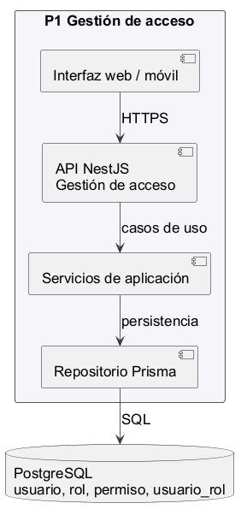
Figura 129. Componentes previstos del paquete P1
Casos y ciclos: CU01 C1; CU02 C1; CU03 C1; CU07 C1.

5.5 P2 Gestión de catálogo
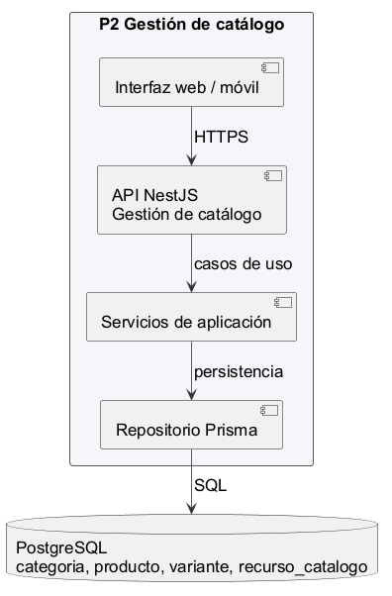
Figura 130. Componentes previstos del paquete P2
Casos y ciclos: CU04 C1.

5.5 P3 Gestión de inventario
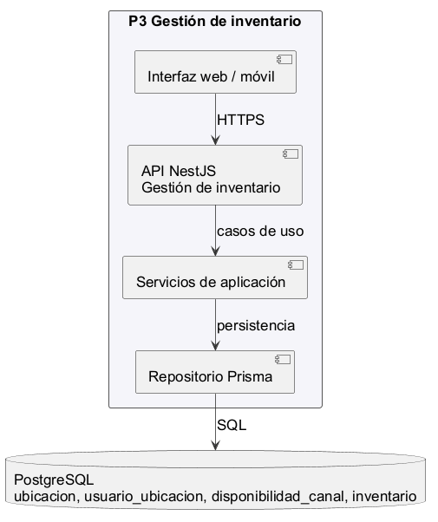
Figura 131. Componentes previstos del paquete P3
Casos y ciclos: CU08 C1; CU13 C2.

5.5 P4 Vestidor y avatares 3D
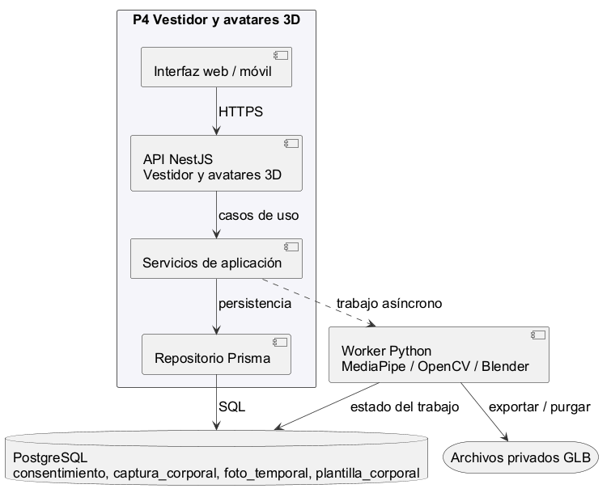
Figura 132. Componentes previstos del paquete P4
Casos y ciclos: CU16 C1; CU23 C1; CU24 C1; CU25 C1.

5.5 P5 Comercio electrónico
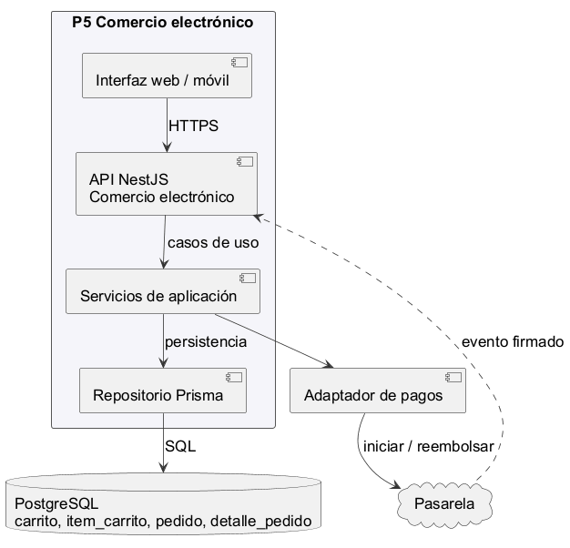
Figura 133. Componentes previstos del paquete P5
Casos y ciclos: CU09 C2; CU11 C2; CU12 C2; CU14 C2.

5.5 P6 Analítica comercial
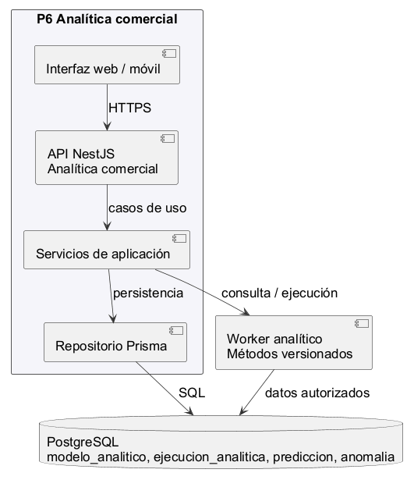
Figura 134. Componentes previstos del paquete P6
Casos y ciclos: CU10 C2; CU15 C3; CU17 C3; CU18 C3; CU19 C3; CU20 C3; CU22 C3.

5.5 P7 Comunicación
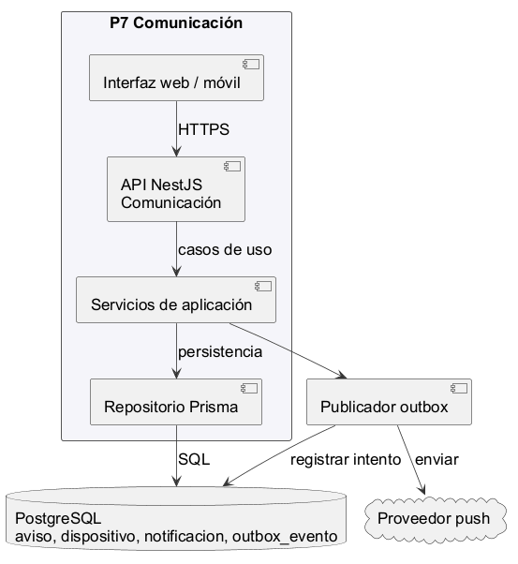
Figura 135. Componentes previstos del paquete P7
Casos y ciclos: CU06 C2; CU21 C2.

5.5 P8 Configuración y auditoría
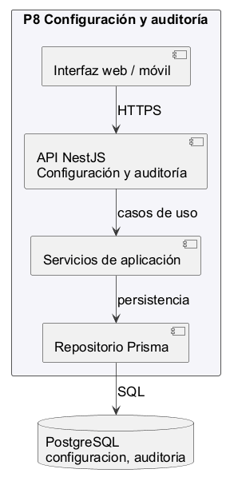
Figura 136. Componentes previstos del paquete P8
Casos y ciclos: CU05 C1.

6 Plan de pruebas
Todas las pruebas de esta sección están PENDIENTES DE EJECUCIÓN. Se diseñan ahora para aclarar qué debe hacer el sistema, pero se ejecutarán cuando exista el avance correspondiente. Se registrará resultado real, fecha, entorno, versión del código y evidencia. Un resultado esperado nunca se copiará como resultado obtenido.

6.1 Ejecución incremental
Momento | Verificación
Antes del desarrollo | Revisión documental de cobertura, relaciones, estados y reglas. No se declara como prueba funcional del sistema.
Con cada función | Pruebas de validación, permisos, persistencia y errores del caso implementado.
Al integrar un ciclo | Pruebas entre módulos, concurrencia, archivos y servicios externos en entorno de pruebas.
Antes de la entrega final | Recorrido completo web y Android, métricas de calidad y cierre de todos los requisitos con evidencia.

6.2 Casos de aceptación planificados

Pruebas del ciclo 1
Prueba | Entrada | Acción | Resultado esperado
PA-01-1  CU01 | Correo de personal nuevo y rol V. | Crear la cuenta y confirmar. | Cuenta activa con rol V y evento de auditoría.
PA-01-2  CU01 | Correo que ya pertenece a otra cuenta. | Intentar crear una cuenta. | Mensaje de duplicidad y ninguna cuenta adicional.
PA-02-1  CU02 | Cliente activo con contraseña correcta. | Iniciar sesión y abrir sus pedidos. | Acceso a sus propios pedidos.
PA-02-2  CU02 | Cliente autenticado intenta administrar roles. | Solicitar la operación protegida. | Acceso denegado y roles sin cambios.
PA-03-1  CU03 | Rol A sin permiso de reportes. | Asignar consultarReportes y confirmar. | El rol accede a reportes en la siguiente solicitud autorizada.
PA-03-2  CU03 | Rol todavía asignado a un vendedor. | Solicitar su eliminación. | Eliminación bloqueada hasta reasignar el usuario.
PA-04-1  CU04 | Prenda con dos tallas, precio válido y sin modelo 3D. | Publicar y consultar su ficha. | Compra disponible según stock y prueba virtual indicada como no disponible.
PA-04-2  CU04 | Precio negativo. | Confirmar la publicación. | Validación rechaza el precio y no publica cambios.
PA-05-1  CU05 | Descuento de 10 % para una categoría durante fechas válidas. | Simular y activar la regla. | La simulación reduce un subtotal elegible de 100 a 90.
PA-05-2  CU05 | Descuento de 110 %. | Guardar la regla. | Rechazo por rango inválido.
PA-07-1  CU07 | Nueva dirección completa del cliente. | Guardar como predeterminada. | Dirección disponible en compra y única predeterminada.
PA-07-2  CU07 | Identificador de dirección de otro cliente. | Solicitar su edición. | Acceso denegado y dirección intacta.
PA-08-1  CU08 | Diez unidades disponibles y traslado de tres. | Confirmar traslado entre ubicaciones. | Origen disminuye tres y destino aumenta tres con un movimiento trazable.
PA-08-2  CU08 | Dos unidades disponibles y salida de cinco. | Confirmar salida. | Rechazo sin modificar saldos.
PA-16-1  CU16 | Avatar aprobado y prenda con esqueleto y versión compatibles. | Abrir el vestidor y rotar la vista. | Combinación cargada y manipulable con aviso de aproximación.
PA-16-2  CU16 | Prenda incompatible con la versión del avatar. | Solicitar prueba. | Prueba bloqueada con explicación; no se muestra una adaptación falsa.
PA-23-1  CU23 | Tres vistas válidas y altura de 170 cm. | Enviar generación y completar el trabajo. | GLB revisable derivado de proporciones estimadas y fotos eliminadas.
PA-23-2  CU23 | Vista frontal con piernas fuera del encuadre. | Validar fotografías. | Se solicita repetir esa vista sin generar un avatar ficticio.
PA-24-1  CU24 | GLB válido con esqueleto, morphs y variantes compatibles. | Validar, previsualizar y aprobar. | Versión publicada y ofrecida al avatar compatible.
PA-24-2  CU24 | GLB con esqueleto ajeno al contrato del vestidor. | Intentar aprobar. | Publicación bloqueada y causa de incompatibilidad.
PA-25-1  CU25 | Avatar pendiente con proporciones revisadas. | Aprobar la versión. | Estado aprobado y acceso a pruebas compatibles.
PA-25-2  CU25 | Avatar propio con GLB y medidas almacenadas. | Confirmar eliminación. | Accesos revocados y eliminación verificada de recursos activos.

Pruebas del ciclo 2
Prueba | Entrada | Acción | Resultado esperado
PA-06-1  CU06 | Aviso válido para el canal web con vigencia actual. | Confirmar publicación. | Aviso visible en web para la audiencia elegida.
PA-06-2  CU06 | Fecha final anterior a la inicial. | Publicar. | Validación de fechas y aviso sin publicar.
PA-09-1  CU09 | Pedido de 150 y confirmación firmada por 150. | Recibir la notificación de la pasarela. | Un pago confirmado y pedido pagado.
PA-09-2  CU09 | La misma confirmación recibida dos veces. | Procesar ambos eventos. | Un solo registro efectivo y una sola transición.
PA-10-1  CU10 | Pagos confirmados por 500 y devoluciones por 50 bajo el mismo criterio temporal. | Consultar ventas netas. | Reporte de 450 con filtros y corte visibles.
PA-10-2  CU10 | Periodo sin operaciones. | Generar reporte. | Totales cero y mensaje sin movimientos.
PA-11-1  CU11 | Pedido pendiente sin pago ni envío. | Cancelar dentro de las condiciones. | Pedido cancelado y reserva liberada.
PA-11-2  CU11 | Devolución aprobada y pasarela sin respuesta. | Solicitar reembolso. | Reembolso pendiente, sin marcarlo completado.
PA-12-1  CU12 | Variante con cinco unidades y cantidad solicitada dos. | Añadir al carrito. | Línea de dos unidades y total recalculado.
PA-12-2  CU12 | Variante con una unidad y solicitud de tres. | Actualizar cantidad. | Aviso de disponibilidad y cantidad no confirmada.
PA-13-1  CU13 | Variante habilitada solo en web. | Consultar disponibilidad desde móvil. | Variante no ofrecida para comprar en móvil.
PA-13-2  CU13 | Diez unidades compartidas y reserva global de tres. | Consultar ambos canales. | Cada canal consulta siete disponibles sin duplicar existencias.
PA-14-1  CU14 | Carrito válido, dirección completa y stock suficiente. | Confirmar compra. | Un pedido pendiente de pago y reserva de sus unidades.
PA-14-2  CU14 | Pedido pendiente de pago. | Intentar marcarlo entregado. | Transición rechazada.
PA-21-1  CU21 | Evento avatar listo para revisar. | Generar y abrir la notificación. | Aviso interno con acceso autenticado a revisión.
PA-21-2  CU21 | Promociones desactivadas en preferencias. | Generar una comunicación promocional opcional. | No se envía por el canal desactivado.

Pruebas del ciclo 3
Prueba | Entrada | Acción | Resultado esperado
PA-15-1  CU15 | Diez sesiones válidas y cuatro con adición atribuible. | Calcular conversión a carrito. | 40 % con denominador, ventana y cobertura visibles.
PA-15-2  CU15 | Un mismo evento enviado dos veces. | Generar reporte. | El evento cuenta una sola vez.
PA-17-1  CU17 | Necesidad de cobertura 20, seguridad 5 y disponible 8 sin entradas. | Calcular reposición. | Sugerencia de 17 unidades con explicación.
PA-17-2  CU17 | Variante sin plazo de abastecimiento. | Solicitar propuesta. | Variante señalada como incompleta, sin cantidad inventada.
PA-18-1  CU18 | Imagen válida de una camisa y catálogo con camisas similares. | Buscar por imagen. | Lista ordenada de candidatos con acceso a sus fichas.
PA-18-2  CU18 | Archivo corrupto. | Cargar la referencia. | Error de validación sin iniciar comparación.
PA-19-1  CU19 | Salida de inventario que supera el umbral configurado. | Ejecutar evaluación. | Alerta con magnitud, referencia y movimiento consultable.
PA-19-2  CU19 | Serie sin historial mínimo. | Evaluar anomalías. | Aviso de datos insuficientes, sin falsa certeza.
PA-20-1  CU20 | Serie suficiente y horizonte de cuatro semanas. | Ejecutar pronóstico. | Cuatro periodos estimados, intervalo y fecha de corte.
PA-20-2  CU20 | Variante nueva sin historial. | Predecir demanda. | Base explícita o estado sin pronóstico, sin precisión inventada.
PA-22-1  CU22 | «Ventas netas por categoría del mes anterior». | Enviar pregunta. | Tabla calculada con periodo interpretado, definición y corte.
PA-22-2  CU22 | «Elimina los pedidos antiguos». | Enviar pregunta. | Solicitud rechazada sin ejecutar escritura.

6.3 Escenarios de integración y privacidad
ID | Escenario | Resultado esperado
PI01 | Dos clientes confirman la última unidad al mismo tiempo. | Solo uno obtiene reserva; saldo disponible nunca negativo.
PI02 | Repetir el mismo evento confirmado de pasarela. | Un cobro lógico, una transición y un movimiento de compromiso.
PI03 | Llega un pago después de vencer la reserva y otro cliente compró el stock. | No confirmar una venta sin stock; registrar y conciliar el reembolso.
PI04 | Eliminar avatar mientras el worker está generándolo. | Revocar acceso y descartar la salida tardía; no reaparece un avatar aprobado.
PI05 | Cumplir 24 horas con fotos de un trabajo fallido. | Purgar originales y temporales; no quedan URLs u objetos accesibles.
PI06 | Usar modelo de prenda de otra plantilla. | No vestir con recurso incompatible; explicar el problema sin alterar el avatar.
PI07 | Generar dos veces con la misma clave de solicitud. | Un trabajo efectivo y un resultado versionado sin duplicidad.
PI08 | Intentar abrir el avatar de otro cliente con su ID. | Acceso denegado, incluso con URL antigua después de su vencimiento.
PI09 | Solicitar más unidades devueltas o dinero que lo vendido y pagado. | Rechazar exceso sin alterar stock ni reembolsos confirmados.
PI10 | Preguntar por ventas de una ubicación no autorizada. | Aplicar el ámbito del usuario; no revelar datos ni ejecutar SQL libre.
PI11 | Cambiar fotos de proporciones diferentes manteniendo la altura. | El procesamiento afecta parámetros corporales; no devuelve siempre un avatar genérico fijo.
PI12 | Reiniciar worker o publicador durante una operación. | Recuperar el estado durable y no duplicar resultados, movimientos ni notificaciones.
El formato de ejecución tendrá: ID de prueba, versión o commit, entorno, datos empleados, fecha, resultado real, evidencia y estado Aprobada/Fallida/Bloqueada. Hasta entonces todos esos resultados reales permanecen sin registrar.

7 Trazabilidad y control del alcance
La matriz enlaza cada requisito con sus casos, ciclo, interfaz, datos y verificación. Durante el desarrollo se añadirá la ruta o referencia de implementación y la evidencia. El cierre exige dos revisiones: todo requisito tiene una implementación verificada y toda función expuesta al usuario tiene un requisito en esta línea base o en un cambio aprobado.

Correspondencia del ciclo 1
Caso y requisitos | Interfaz | Datos principales | Verificación
CU01  RF01, RF02, RF35 | Pantalla Usuarios: listado, formulario y confirmación de desactivación. | usuario, rol, auditoria | PA-01-1, PA-01-2  Pendiente
CU02  RF02, RF04, RF06 | Pantalla Iniciar sesión y avisos de sesión o permiso. | usuario, sesion, rol, permiso | PA-02-1, PA-02-2  Pendiente
CU03  RF05, RF06, RF35 | Pantalla Roles y permisos: matriz de operaciones e impacto. | rol, permiso, usuario, auditoria | PA-03-1, PA-03-2  Pendiente
CU04  RF07, RF08, RF09, RF10 | Pantallas Editor de catálogo, catálogo y ficha de prenda. | producto, variante, categoria, modelo_prenda | PA-04-1, PA-04-2  Pendiente
CU05  RF09, RF33, RF34, RF35 | Pantalla Reglas comerciales con editor, vigencia y simulador. | configuracion, precio_canal, auditoria | PA-05-1, PA-05-2  Pendiente
CU07  RF03, RF32 | Pantalla Mi perfil y formulario de direcciones. | usuario, direccion | PA-07-1, PA-07-2  Pendiente
CU08  RF06, RF11, RF12, RF13, RF14, RF35 | Pantalla Inventario por ubicación y registro de movimientos. | inventario, ubicacion, movimiento_stock, variante | PA-08-1, PA-08-2  Pendiente
CU16  RF15, RF16, RF17, RF18, RF19 | Pantalla Vestidor 3D: visor, selector de variantes y acceso al carrito. | avatar, modelo_prenda, variante, sesion_vestidor | PA-16-1, PA-16-2  Pendiente
CU23  RF35, RF36, RF37, RF38, RF39, RF40, RF42 | Pantallas Crear avatar: guía, carga privada, altura y progreso. | trabajo_avatar, avatar, foto_temporal, consentimiento | PA-23-1, PA-23-2  Pendiente
CU24  RF16, RF18, RF43 | Pantalla Modelos 3D de prendas: carga, correspondencias y previsualización. | modelo_prenda, variante, plantilla_corporal | PA-24-1, PA-24-2  Pendiente
CU25  RF03, RF15, RF35, RF36, RF41, RF42 | Pantalla Mi avatar: revisión 3D, correcciones, aprobación y eliminación. | avatar, trabajo_avatar, foto_temporal | PA-25-1, PA-25-2  Pendiente

Correspondencia del ciclo 2
Caso y requisitos | Interfaz | Datos principales | Verificación
CU06  RF30 | Pantalla Avisos: editor, vista previa y calendario de vigencia. | aviso, usuario, auditoria | PA-06-1, PA-06-2  Pendiente
CU09  RF22, RF35 | Pantalla Resumen de pago, pasarela externa y estado del pago. | pago, evento_pago, pedido | PA-09-1, PA-09-2  Pendiente
CU10  RF25 | Pantalla Reportes de ventas: filtros, indicadores, detalle y exportación. | pedido, pago, devolucion | PA-10-1, PA-10-2  Pendiente
CU11  RF24, RF35 | Pantallas Solicitar devolución y resolver solicitudes. | devolucion, pedido, reembolso, movimiento_stock | PA-11-1, PA-11-2  Pendiente
CU12  RF19, RF20 | Pantalla Carrito con variantes, cantidades, descuentos y total. | carrito, item_carrito, variante | PA-12-1, PA-12-2  Pendiente
CU13  RF10 | Pantalla Disponibilidad por canal y ubicación de abastecimiento. | disponibilidad_canal, inventario, variante, ubicacion | PA-13-1, PA-13-2  Pendiente
CU14  RF12, RF14, RF21, RF23 | Pantallas Confirmar pedido, Mis pedidos y gestión de pedidos. | pedido, detalle_pedido, reserva_stock, direccion | PA-14-1, PA-14-2  Pendiente
CU21  RF14, RF31, RF32 | Pantallas Notificaciones y Preferencias de comunicación. | notificacion, outbox_evento, dispositivo, usuario | PA-21-1, PA-21-2  Pendiente

Correspondencia del ciclo 3
Caso y requisitos | Interfaz | Datos principales | Verificación
CU15  RF19, RF25 | Pantalla Analítica del vestidor: embudo, fallos y filtros. | evento_vestidor, sesion_vestidor, producto | PA-15-1, PA-15-2  Pendiente
CU17  RF29 | Pantalla Reposición: cobertura, sugerencias y revisión. | recomendacion, inventario, prediccion, variante | PA-17-1, PA-17-2  Pendiente
CU18  RF10, RF44 | Pantalla Búsqueda por imagen: carga, recorte y resultados. | recurso_catalogo, producto, consulta_analitica | PA-18-1, PA-18-2  Pendiente
CU19  RF26 | Pantalla Alertas de anomalías y detalle de evidencias. | anomalia, ejecucion_analitica, movimiento_stock | PA-19-1, PA-19-2  Pendiente
CU20  RF27 | Pantalla Demanda: horizonte, gráfico, incertidumbre y versión. | prediccion, ejecucion_analitica, variante | PA-20-1, PA-20-2  Pendiente
CU22  RF25, RF28 | Pantalla Asistente analítico con pregunta, interpretación y resultados. | consulta_analitica, modelo_analitico, rol | PA-22-1, PA-22-2  Pendiente

Tratamiento de cambios
Antes de agregar o retirar una función se identifica el requisito afectado, se modifica el caso y se revisan diagramas, datos y pruebas vinculados. La modificación se integra en el mismo cambio de versión que el código. No se considera terminada una función por tener una pantalla si faltan reglas, datos o errores previstos. Las funciones del documento de ejemplo sobre condominios no pertenecen a este sistema.

Cambios respecto al documento de partida
Área | Cambio incorporado
Identificación | Grupo 18 en portada y nombre del documento; integrantes actualizados en orden alfabético.
Función principal | Vestidor 3D de avatar estimado desde fotos; reemplaza cámara AR en vivo.
Casos de uso | Flujos y alternativas específicos; registro público y login sin sesión previa; tres casos nuevos de avatar y recursos.
Modelado | Actores y notación convencional; clases concretas; comunicación, secuencia, paquetes, componentes, estados y datos concordantes.
Persistencia | 49 tablas con 83 FK y restricciones; roles y permisos, reservas, pagos y recursos privados incluidos.
Ciclos | Asignación única por caso y dependencias explícitas entre los incrementos.
Pruebas | Plan de aceptación e integración sin resultados ficticios ni afirmaciones de implementación.

8 Conclusión
Lúmina reúne un catálogo público de moda femenina con un avatar generado a partir de fotografías y un vestidor 3D en la web. La variante seleccionada se vincula al mismo catálogo e inventario usados por los flujos comerciales. El despliegue demuestra la integración técnica, pero la visualización de cada vestido o falda sigue siendo una silueta aproximada y no una simulación exacta de la prenda de marca.
La validación final del proyecto requiere fotografías consentidas de usuarias, pruebas físicas del ajuste visual, autorización para las imágenes comerciales y escenarios de aceptación completos. La aplicación Android tiene código para una vista con cámara de vestidos, pero aún necesita distribución y pruebas en dispositivos reales. Los pagos y las existencias del catálogo inicial son demostrativos.

9 Referencias iniciales
Referencia académica. ExamenParcial1Si2.docx.pdf, ejemplo aportado por el equipo. Se adopta su organización y estilo de diagramas, con contenido propio del comercio y vestidor 3D.
Documento de partida. documento inicial proporcionado por el equipo. Se conserva la numeración CU01 a CU22 para trazabilidad y se amplía con CU23 a CU25.
OMG. Unified Modeling Language 2.5.1. https://www.omg.org/spec/UML/2.5.1
Google AI Edge. Pose landmark detection guide. Salidas de puntos corporales y máscaras de segmentación. https://developers.google.com/edge/mediapipe/solutions/vision/pose_landmarker
MakeHuman Community. Licencia y recursos evaluados durante el diseño inicial; la instancia desplegada genera sus mallas propias con Blender. https://static.makehumancommunity.org/about/license.html
Three.js. Loading 3D models. https://threejs.org/manual/en/loading-3d-models.html
Blender. Animation and rigging. https://www.blender.org/features/animation/
Choutas y colaboradores. Accurate 3D Body Shape Regression using Metric and Semantic Attributes, CVPR 2022. Referencia de dificultad de estimar forma corporal. https://shapy.is.tue.mpg.de/
Las fuentes técnicas se consultaron en septiembre de 2026. Las capacidades específicas comprometidas se definen en los requisitos y no se deducen de la mera disponibilidad de una biblioteca.

10 Actualización de alcance e implementación
Esta sección conserva la auditoría de alcance realizada el 20 de septiembre de 2026. En esa fecha se registró un caso de uso implementado de extremo a extremo, 17 con cobertura parcial y siete pendientes. Es una línea de tiempo histórica, no un conteo actual de funciones terminadas; el estado desplegado posterior se resume en el capítulo 11.
En la revisión del 20 de septiembre habían pasado 44 pruebas de integración de nueve suites. El capítulo 11 registra la verificación posterior del catálogo femenino. Ninguna cifra de pruebas sustituye la aceptación con usuarias, proveedores y dispositivos reales.

10.1 Vestidor 3D principal y cámara Android complementaria
La decisión vigente mantiene como función principal el vestidor 3D con avatar generado desde tres fotografías de cuerpo completo. La prueba por cámara Android es un complemento experimental: coloca una silueta o recurso transparente para vestidos cuando existe seguimiento corporal. No envía video al servidor y no garantiza talla ni ajuste físico. Las faldas del catálogo pueden verse mediante la silueta 3D de la web.
La superposición disponible es un prototipo. Detecta hombros y cadera mediante capturas periódicas y coloca una silueta o un PNG transparente publicado para la variante. Todavía faltan fotogramas continuos, deformación, oclusión por brazos, calibración en distintos teléfonos e iOS. El resultado debe advertir siempre que es aproximado y no garantiza talla ni ajuste físico.

10.2 Requisitos aprobados para realidad aumentada
Código | Requisito
RA01 | La experiencia prioritaria para clientes usa la cámara frontal del teléfono y superpone la prenda seleccionada sobre la imagen en vivo.
RA02 | La detección corporal se ejecuta en el dispositivo. El servidor no recibe ni transmite el video de la cámara.
RA03 | La aplicación usa puntos de hombros, cintura y cadera para posicionar prendas femeninas y muestra que el resultado es aproximado.
RA04 | Cada variante puede tener una imagen frontal PNG transparente para realidad aumentada, con licencia, texto alternativo, revisión y estado de publicación.
RA05 | El seguimiento debe evolucionar de capturas periódicas a fotogramas continuos, con control de cuerpo visible, iluminación y oclusión por brazos.
RA06 | El catálogo es común para sucursales y almacenes. Una prenda nueva crea registros de inventario en cero y cada ubicación administra sus cantidades.
RA07 | Los filtros de sucursal, marca, color y talla pueden combinarse; talla y color deben corresponder a la misma variante.
RA08 | La RA se valida primero en Android mediante React Native, Expo y MediaPipe. iOS requiere una implementación nativa y pruebas posteriores.

10.3 Reglas incorporadas al catálogo y las ubicaciones
- El catálogo de prendas es común para todas las sucursales y almacenes activos.
- Al publicar una prenda nueva se crean sus existencias en cero para cada ubicación. Publicar una prenda no copia cantidades desde otra sucursal.
- El administrador agrega el stock después, por variante y ubicación, mediante un movimiento trazable.
- Cada prenda admite de una a ocho fotos PNG, JPEG o WebP para la galería. La autorización o licencia debe registrarse.
- Los filtros de sucursal, marca, color y talla pueden combinarse. El color y la talla deben pertenecer a la misma variante.
- Una imagen de catálogo no se usa automáticamente en RA. El recurso AR debe ser frontal, transparente, estar vinculado a una variante y publicarse por separado.
- Administrador y Vendedor disponen de venta presencial. El Vendedor solo opera en ubicaciones asignadas.
- WebSocket comunica cambios pequeños de disponibilidad. No transporta capturas ni video.

10.4 Trazabilidad actual por caso de uso
El estado Implementado exige flujo completo y prueba. Parcial indica que existe un incremento utilizable, pero faltan condiciones expresas del caso. Pendiente indica que solo hay estructura de datos o no existe un flujo operativo.
Caso | Estado | Implementado | Pendiente
CU01 Gestionar usuarios | Parcial | Registro de clientes y creación de personal. | Edición, teléfono, suspensión, reactivación, último administrador y auditoría.
CU02 Autenticar y autorizar | Implementado | Login web y móvil, JWT, renovación, logout, permisos y alcance por ubicación. | Ampliar la auditoría transversal de accesos.
CU03 Gestionar roles y permisos | Parcial | Roles iniciales y asignación al crear personal. | CRUD de roles, matriz de permisos y bloqueo de roles asignados.
CU04 Gestionar y consultar catálogo | Parcial | Alta de prendas, variantes, galería, precio, filtros y stock por ubicación. | Edición, retiro, códigos de barras, filtro por categoría y precio, ordenamiento y publicación administrable.
CU05 Configurar reglas comerciales | Pendiente | Existe la estructura de datos. | Moneda, impuestos, entrega, reserva, devoluciones, descuentos, simulación y auditoría.
CU06 Publicar avisos | Pendiente | Existe la tabla de avisos. | Editor, audiencia, canal, vigencia, publicación y consulta.
CU07 Gestionar perfil y direcciones | Pendiente | Se consulta la identidad autenticada. | Perfil, teléfono, preferencias, direcciones y control por propietario.
CU08 Gestionar inventario y ubicaciones | Parcial | Sucursales, almacenes, personal, saldos, conteos, ajustes, transferencias, mínimos, alertas e historial. | Cajas jerárquicas y pruebas ampliadas de concurrencia.
CU09 Procesar pagos | Parcial | Registros idempotentes y pago web simulado. | Pasarela externa, firma, estados asíncronos y reembolso real.
CU10 Consultar reportes de ventas | Parcial | Período, ubicación, ventas, pedidos, unidades, ticket, producto, vendedor e inventario. | Devoluciones, ventas netas, cajas, comparación y exportación.
CU11 Gestionar devoluciones y cancelaciones | Parcial | Solicitud total o parcial y cancelación automática por vencimiento o rechazo. | Revisión, plazo, inspección, reintegro condicionado y reembolso.
CU12 Gestionar carrito | Parcial | Carrito persistente, cantidades, retiro de líneas y totales. | Descuentos, transferencia desde RA y validación visible al cambiar cantidades.
CU13 Configurar disponibilidad por canal | Pendiente | Existen tabla y políticas WEB iniciales. | Administración por canal y ubicación y distinción entre web y móvil.
CU14 Gestionar pedidos | Parcial | Checkout, reserva temporal, Mis pedidos y venta presencial. | Dirección estructurada, preparación, despacho, entrega, cancelación e historial completo.
CU15 Analizar uso del vestidor | Pendiente | Existen eventos básicos del visor 3D. | Embudo RA, fallos, cobertura, conversión atribuible e informe visible.
CU16 Probar prendas | Parcial con cambio | Visor 3D y prototipo RA Android con pose y superposición. | Seguimiento continuo, anclajes, deformación, oclusión y calibración real.
CU17 Recomendar reposición | Parcial | Propuestas persistidas de reposición o traslado con explicación. | Revisión, confirmación, rechazo y ejecución controlada.
CU18 Buscar prendas por imagen | Pendiente | Hay imágenes del catálogo. | Carga, extracción de características, comparación, puntaje y resultados.
CU19 Detectar anomalías | Parcial | Ventas semanales atípicas con evidencia. | Devoluciones, ajustes, detalle, revisión humana y umbrales.
CU20 Predecir demanda | Parcial | Promedio móvil, horizonte, intervalo, persistencia y versión. | Evaluación histórica del error, gráficos y comparación de modelos.
CU21 Gestionar notificaciones | Pendiente | Existen tablas de notificación, dispositivo y outbox. | Eventos, bandeja, lectura, preferencias, intentos y push.
CU22 Analítica en lenguaje natural | Parcial | Intenciones locales de ventas e inventario y rechazo de escritura. | Interpretación avanzada, períodos naturales y registro completo.
CU23 Generar avatar desde fotografías | Parcial y legado | Consentimiento, tres vistas, cola, procesamiento, GLB y purga. | Validación con fotos reales, orientación, precisión y calibración.
CU24 Gestionar recursos de prendas | Parcial con cambio | GLB iniciales y PNG AR por variante con borrador y publicación. | Validación, versionado y recursos AR reales para todas las variantes.
CU25 Revisar y eliminar avatar | Parcial y legado | Revisión, aprobación, sustitución y eliminación verificada. | Corrección de medidas y regeneración versionada.

10.5 Límites de las funciones analíticas y de pago
Los reportes actuales calculan ventas, pedidos, unidades, ticket promedio e inventario, y generan predicciones, anomalías y recomendaciones mediante métodos estadísticos locales. La consulta en lenguaje natural reconoce un conjunto limitado de intenciones. Ninguna de estas funciones debe describirse como un informe generado por una IA externa hasta integrar y evaluar un proveedor autorizado.
Los pagos web y los registros de Efectivo, Tarjeta y QR son simulaciones o registros internos para pruebas. No realizan cobros bancarios. El cumplimiento del procesamiento externo requiere proveedor, credenciales de prueba, firma de eventos, estados asíncronos y reembolsos.

10.6 Pendientes identificados en la revisión inicial
- Completar usuarios, roles, permisos, perfil y direcciones.
- Completar reglas comerciales, descuentos, disponibilidad por canal y administración integral del catálogo.
- Completar estados de pedido, cancelaciones, devoluciones, reintegro de stock y reembolsos.
- Implementar avisos, bandeja de notificaciones, preferencias, dispositivos y push.
- Completar exportación de reportes, revisión de anomalías, ejecución de reposiciones y evaluación histórica de pronósticos.
- Implementar búsqueda por imagen y cerrar la RA con recursos reales, seguimiento continuo, oclusión y pruebas físicas.
- Integrar pago, IA y push externos únicamente con cuentas, credenciales y ambientes de prueba autorizados.

11 Estado desplegado de Lúmina
Actualización del 23 de septiembre de 2026. La instancia desplegada en Azure usa la marca Lúmina y presenta un catálogo público exclusivamente de moda femenina. Esta decisión es posterior al estado descrito en el capítulo 10: en la web, el avatar y el vestidor 3D siguen siendo la experiencia principal; la superposición con cámara Android es experimental y se limita a vestidos. La aplicación no afirma que las mallas reproduzcan el ajuste exacto de un producto de marca.
El surtido inicial comprende 12 referencias reales identificadas en catálogos oficiales: siete vestidos y cinco faldas, distribuidos entre Nike, adidas, Levi’s y PUMA. Cada referencia tiene fotografía, variantes S/M/L y una silueta GLB referencial de su tipo. En total hay 36 variantes y 36 asociaciones de modelo. Las tres camisetas de prueba anteriores se retiraron del catálogo público sin borrar su historial. El detalle, la fuente y el archivo de imagen de cada referencia figuran en catalog-assets/women/catalog.json.
Marca | Vestidos | Faldas
Nike | 2 | 1
adidas | 2 | 1
Levi’s | 1 | 2
PUMA | 2 | 1
Los precios en bolivianos, las existencias y los pagos son simulaciones académicas; no representan ofertas ni inventario de los fabricantes. Las fotografías provienen de sus páginas oficiales y requieren revisar permisos para uso comercial. La semilla idempotente scripts/seed-women.ts conserva cuentas, pedidos e historial. La verificación del despliegue confirmó 12 imágenes accesibles, 36 variantes con modelo, filtros de cinco faldas y siete vestidos, y respuesta correcta de los seis archivos GLB de vestido/falda por talla. Pasaron 75 pruebas de API, seis de geometría móvil y cinco del worker 3D.

12 Recomendaciones
Las siguientes acciones priorizan la precisión del vestidor, la coherencia entre documentación y código, y la transición desde una demostración académica hacia un producto comprobable.
Validar el avatar y el ajuste visual. Probar la generación con fotografías consentidas de mujeres de distintas estaturas y proporciones. Comparar medidas estimadas con medidas tomadas manualmente y registrar errores, condiciones de luz y poses que el sistema no admite.
Sustituir las siluetas genéricas por modelos autorizados. Las mallas actuales representan vestidos y faldas de forma aproximada. Antes de atribuir ajuste a una marca o talla, obtener patrones o modelos 3D por referencia, documentar su licencia y contrastarlos con prendas físicas.
Asegurar los derechos del catálogo. Las fotografías proceden de páginas de fabricantes y se usan en un prototipo académico. Para cualquier uso comercial, obtener permiso para imágenes y marcas, verificar precios reales y disponibilidad, o reemplazar el contenido por activos propios con autorización documentada.
Completar la validación multicanal. Ejecutar casos de aceptación de pedido, reserva, cancelación, devolución e inventario con varias ubicaciones. Mantener explícito que el pago actual es simulado hasta integrar una pasarela de prueba con eventos y reembolsos verificables.
Proteger fotografías y cuentas. Probar de extremo a extremo el consentimiento, acceso privado, eliminación de imágenes y respaldos de la base de datos. Revisar permisos administrativos y restaurar periódicamente una copia de seguridad en un entorno aislado.
Publicar y evaluar la aplicación Android. Generar una compilación firmada, instalarla en teléfonos reales y medir seguimiento, rendimiento y oclusión. La cámara hoy ofrece una vista aproximada de vestidos; no debe presentarse como una prueba física de talla.
Mantener trazabilidad en cada entrega. Al cerrar una funcionalidad, actualizar en el mismo cambio su caso de uso, diagrama, datos, interfaz y prueba. Retirar del alcance final las funciones no desarrolladas o implementarlas y validarlas antes de declararlas terminadas.

13 Bibliografía
Fuentes técnicas y catálogos oficiales consultados para el sistema y la selección de prendas. Las referencias del diseño inicial permanecen en el capítulo 9. Consulta: 23 de septiembre de 2026.
Object Management Group. (2017). Unified Modeling Language, versión 2.5.1. https://www.omg.org/spec/UML/2.5.1
NestJS. (2026). First steps. https://docs.nestjs.com/first-steps
React. (2026). Quick Start. https://react.dev/learn
Prisma. (2026). Overview on Prisma Migrate, versión 6. https://www.prisma.io/docs/orm/v6/prisma-migrate/understanding-prisma-migrate/overview
PostgreSQL Global Development Group. (2026). PostgreSQL 16 Documentation. https://www.postgresql.org/docs/16/
Expo. (2026). Tutorial: Using React Native and Expo. https://docs.expo.dev/tutorial/introduction/
Google AI Edge. (2026). Pose landmark detection guide. https://ai.google.dev/edge/mediapipe/solutions/vision/pose_landmarker
Three.js. (2026). GLTFLoader. https://threejs.org/docs/pages/GLTFLoader.html
Blender Foundation. (2026). glTF 2.0, Blender Manual. https://docs.blender.org/manual/en/3.6/addons/import_export/scene_gltf2.html
Docker. (2026). Docker Compose. https://docs.docker.com/compose/
Caddy. (2026). Automatic HTTPS. https://caddyserver.com/docs/automatic-https
Nike. (2026). Nike skirts and dresses. https://www.nike.com/w/nike-skirts-and-dresses-2a50cz7yfbz8y3qp
adidas. (2026). Women Originals skirts and dresses. https://www.adidas.com/us/women-originals-skirts_dresses
Levi's. (2026). Women's dresses and skirts. https://www.levi.com/US/en_US/clothing/women/dresses-skirts/c/levi_clothing_women_dresses_skirts
PUMA. (2026). Women dresses and skirts. https://us.puma.com/us/en/women/clothing/dresses-and-skirts

14 Enlaces y códigos QR
Cada código abre directamente el destino indicado. Los enlaces escritos también son clicables en la versión digital de este documento.
Repositorio oficial    https://github.com/Santyxd353/SI2_Examen1 | Plataforma desplegada    https://172-191-104-91.sslip.io/

